**TỔNG CÔNG TY VIỄN THÔNG MOBIFONE**

**TRUNG TÂM CÔNG NGHỆ THÔNG TIN MOBIFONE**



**TÀI LIỆU**

**ĐẶC TẢ YÊU CẦU HỆ THỐNG**

|  |  |
| --- | --- |
| **Tên dự án phần mềm:** | HỆ THỐNG PHẦN MỀM GQKN NGOÀI XE CƠ GIỚI & CON NGƯỜI |
| **Mã hiệu dự án:** | MOBIFONE_GQKN |
| **Mã hiệu tài liệu:** | MOBIFONE_GQKN_SRS |
| **Phiên bản:** | 1.0 |

**Hà Nội, 11-2022**

# BẢNG GHI NHẬN THAY ĐỔI TÀI LIỆU

|  |  |  |  |
| --- | --- | --- | --- |
| **Ngày**  **thay đổi** | **Vị trí**  **thay đổi** | **Mô tả**  **thay đổi** | **Phiên**  **bản** |
| 25/10/2022 |  | Tạo mới SRS D1 | 1.0 |
| 18/01/2023 | 3.Tiếp nhận và lập BCTT.  4.Lập HSBT  5.Lập PA giám định | Update SRS D2, D3, D4 | 1.1 |
| 18/01/2023 | 5. Lập PA giám định | Update SRS D4 | 1.2 |
| 19/01/2023 | 3.3.5. Chuyển xử lý BCTT | Update mô tả button Chuyển xử lý | 1.3 |
| 4.2.3.5. Tab 3.Hồ sơ bồi thường – Luồng xử lý | Update mô tả button Lưu, Gửi email, Gửi công văn, Gửi thông báo trên phần mềm, Đề xuất Từ chối BT, Hoàn tất HSBT |
| 01/02/2023 | 2.2. Thêm mới tổn thất – Luồng xử lý, Xử lý dữ liệu  3.2.2. Xóa thông tin tổn thất – Luồng xử lý  3.3.2.2. Kiểm tra số đơn và SĐBS – Mô tả giao diện  3.3.2.3.2. Thêm mới đồng bảo hiểm – Luồng xử lý | - Update mô tả cách insert record vào dm_email  - Bổ sung mô tả lại nút Lưu trong luồng xử lý Báo cáo tổn thất  - Mô tả chi tiết phân cấp bồi thường  - Mô tả các bảng trong phần Xử lý dữ liệu – Xóa tổn thất  - Sửa lại dữ liệu đầu vào trong popup kiểm tra số đơn và SĐBD | 1.4 |
| 03/02/2023 | 4.Lập HSBT | Sửa lại comment về luồng Database D3 | 1.5 |
| 08/02/2023 | 1.Chức năng chung | Cập nhật SRS View Dự thảo | 1.6 |

# TRANG KÝ

|  |  |  |  |  |
| --- | --- | --- | --- | --- |
| **Họ tên** | **Chức vụ** | **Đơn vị** | **Chữ ký** | **Ngày ký** |
|  |  | Ban GQKN |  | / /2022 |
|  |  | TT CNTT |  | / /2022 |

**MỤC LỤC**

1. BẢNG GHI NHẬN THAY ĐỔI TÀI LIỆU 2

2. TRANG KÝ 3

I. GIỚI THIỆU 6

1. Mục đích tài liệu 6

2. Phạm vi tài liệu 6

3. Định nghĩa thuật ngữ và các từ viết tắt 6

4. Tài liệu tham khảo 7

5. Mô tả tài liệu 7

II. TỔNG QUAN HỆ THỐNG 8

1. Phát biểu bài toán 8

2. Quy trình hỗ trợ cơ bản 9

3. Danh sách phân hệ chính của hệ thống 9

4. Danh sách chức năng 10

III. YÊU CẦU CHỨC NĂNG QUẢN TRỊ HỆ THỐNG 11

I. Đặc tả yêu cầu chức năng 11

1. Khai báo tổn thất 11

1.1. Tác nhân và phân quyền 11

1.1.1. Danh sách tổn thất 11

1.1.1.1. Thông tin chung 11

1.1.1.2. Giao diện chức năng 12

1.1.1.3. Mô tả giao diện 13

1.1.2. Thêm mới tổn thất 19

1.1.2.1. Thông tin chung 19

1.1.2.2. Giao diện chức năng 20

1.1.2.3. Mô tả giao diện 21

1.1.2.4. Luồng xử lý 25

1.1.3. Chi tiết tổn thất 30

1.1.3.1. Thông tin chung 30

1.1.3.2. Giao diện chức năng 31

1.1.3.3. Mô tả giao diện 32

1.1.3.4. Luồng xử lý 36

1.1.4. Cập nhật tổn thất 36

1.1.4.1. Thông tin chung 36

1.1.4.2. Giao diện chức năng 37

1.1.4.3. Mô tả giao diện 38

1.1.4.4. Luồng xử lý 39

# GIỚI THIỆU

## Mục đích tài liệu

Tài liệu phân tích yêu cầu người sử dụng hệ thống là tài liệu mô tả các yêu cầu về hệ thống dựa trên cơ sở phân tích các quy trình, yêu cầu nghiệp vụ của người sử dụng. Các yêu cầu này sẽ là căn cứ để kiểm tra và nghiệm thu hệ thống.

Tài liệu này là đầu vào cho các trạng thái:

* Thiết kế phần mềm: Để làm rõ và xác định các giải pháp phù hợp đáp ứng các yêu cầu của người sử dụng.
* Kiểm tra phần mềm: Để làm rõ và xác định các kịch bản kiểm tra của các kiểm tra nghiệm thu hệ thống.

## Phạm vi tài liệu

* Xây dựng hệ thống phần mềm GQKN ngoài xe cơ giới và con người phục vụ nhu cầu kinh doanh của Tổng công ty Bảo hiểm PVI.
* Đối tượng sử dụng:

|  |  |  |
| --- | --- | --- |
| **STT** | **Tên đối tượng** | **Mục đích sử dụng** |
|  | Các đơn vị nghiệp vụ/ Ban GQKN | Xác nhận quy trình nghiệp vụ, các trường thông tin đầu vào, đầu ra tương ứng với đơn vị/ phòng ban. |
|  | TT CNTT | Xác nhận tính khả thi của đề xuất Phương án phần mềm. |
|  | Đối tác MBF | Cam kết sẽ thực hiện đúng và đủ các yêu cầu được mô tả. |

* Giải thích về phạm vi sản phẩm phần mềm đề xuất sẽ đáp ứng (và sẽ không đáp ứng, nếu cần thiết) cùng lợi ích, kết quả và mục tiêu đạt được một cách chính xác nhất có thể.
* Ghi nhận các điều kiện nghiệm thu và các phương án xử lý khi nảy sinh các vấn đề mâu thuẫn.

## Định nghĩa thuật ngữ và các từ viết tắt

|  |  |  |
| --- | --- | --- |
| **TT** | **Thuật ngữ và viết tắt** | **Giải thích** |
|  | KH | Khách hàng |
|  | MG | Môi giới |
|  | CĐ | Bộ phận Cấp đơn |
|  | CBCĐ | Cán bộ Cấp đơn |
|  | CV | Công văn |
|  | TCT | Tổng công ty |
|  | GQKN | Bộ phận Giải quyết khiếu nại |
|  | P.QLNV | Phòng Quản lý nghiệp vụ |
|  | TCKT | Phòng Tài chính kế toán |
|  | KT | Kế toán |
|  | TBH | Tái bảo hiểm |
|  | ĐBH | Đồng bảo hiểm |
|  | CSDL | Cơ sở dữ liệu |
|  | CNTT | Công nghệ thông tin |
|  | NA | Not Available |
|  | ĐVTV | Đơn vị thành viên |
|  | TT CNTT | Trung tâm Công nghệ thông tin |
|  | Thông báo | Notication app/web, email |

## Tài liệu tham khảo

|  |  |  |  |
| --- | --- | --- | --- |
| **Tên tài liệu** | **Ngày văn bản** | **Nguồn** | **Ghi chú** |
|  |  |  |  |
|  |  |  |  |

## Mô tả tài liệu

Tài liệu Phân tích yêu cầu người sử dụng là tài liệu đặc tả chi tiết các yêu cầu của người dùng đối với hệ thống quản lý, điều hành khai báo cấu hình tập trung giai đoạn 1 sẽ được xây dựng. Cấu trúc tài liệu bao gồm 06 phần chính:

* Giới thiệu
* Tổng quan hệ thống
* Các yêu cầu chức năng hệ thống
* Các yêu cầu chức năng người sử dụng
* Các yêu cầu phi chức năng
* Tiêu chuẩn nghiệm thu hệ thống

# TỔNG QUAN HỆ THỐNG

## Phát biểu bài toán

* Xây dựng hệ thống phần mềm/ application trên thiết bị di động nhằm đáp ứng yêu cầu quản lý và xử lý hồ sơ GQKN ngoài xe cơ giới và con người.
* Các quy định chung của hệ thống:
  + Một hồ sơ có nhiều bước: sau đây sẽ gọi là Tiến trình xử lý hồ sơ (viết tắt là Tiến trình) 🡪 hồ sơ sẽ có tổng … tiến trình.
  + Trong mỗi tiến trình xử lý hồ sơ sẽ có một hoặc nhiều đơn vị tham gia xử lý hồ sơ với vai trò quyền hạn khác nhau. Vì vậy, một hồ sơ đề xuất sẽ hiển thị Vai trò – Trạng thái tương ứng tại Tiến trình đang xử lý để tiện theo dõi. Trường hợp có nhiều đơn vị và nhiều trạng thái khác nhau tại cũng một thời điểm của hồ sơ thì hiển thị tất cả.
* Dưới đây là danh sách Tiến trình, Trạng thái, Vai trò và mô tả trạng thái và vai trò tương ứng với tiến trình của hồ sơ:
  1. Danh sách tiến trình:

|  |  |
| --- | --- |
| 1 | Khai báo tổn thất |
| 2 | Tiếp nhận và lập báo cáo tổn thất |
| 3 | Lập hồ sơ bồi thường |
| 4 | Lập phương án giám định |
| 5 | Thực hiện giám định |
| 6 | ... |

* 1. Danh sách trạng thái

|  |  |
| --- | --- |
| 1 | Đang xử lý |
| 2 | Chờ duyệt |
| 3 | Đã duyệt |
| 4 | Từ chối |

* 1. Danh sách vai trò
* Vai trò được định nghĩa để khai báo quyền thao tác với hồ sơ trên hệ thống. Một vai trò có thể có một hoặc nhiều quyền: Thêm mới, Sửa, Xóa, Xem, Duyệt, Phân công, In... tương ứng với từng tiến trình.
* Vai trò CBPVI: tương ứng với từng đơn vị/ phòng ban bao gồm: Cán bộ/ Chuyên viên, Lãnh đạo (Phòng, Ban, Đơn vị).
* Vai trò của khách hàng/ Môi giới.
* Vai trò của công ty giám định
* Các vai trò khác (nếu có).
  1. Mô tả trạng thái và vai trò tương ứng với tiến trình của hồ sơ
* Một người dùng có thể có một hoặc nhiều vai trò để phù hợp với nhu cầu quản lý của từng phòng ban, đơn vị.
* Với mỗi tiến trình được gán cho một người dùng thì hồ sơ sẽ có thể nằm ở 1 trong 4 trạng thái: Đang xử lý, Chờ duyệt, Đã duyệt, Từ chối

## Quy trình hỗ trợ cơ bản

## Danh sách phân hệ chính của hệ thống

| **STT** | **Tên phân hệ** | **Mô tả** |
| --- | --- | --- |
| 1 | Quản trị hệ thống |  |
| 2 | Giải quyết khiếu nại |  |
| 3 | Giám định - xử lý tổn thất |  |
| 4 | Bồi thường - Tạm ứng |  |
| 5 | Thanh lý THTS |  |
| 6 | Thu đòi người thứ 3 |  |

## Danh sách chức năng

| **STT** | **Tên tính năng** |
| --- | --- |
| **1** | **Quản trị hệ thống** |
| **2** | **Giải quyết khiếu nại** |
| 2.1 | Khai báo tổn thất |
| 2.2 | Tiếp nhận và lập báo cáo tổn thất |
| 2.3 | Phân công cán bộ xử lý |
| 2.4 | Lập Hồ sơ bồi thường |
| **3** | **Giám định – xử lý tổn thất** |
| 3.1 | Lập phương án giám định |
|  |  |

***Chi tiết từng chức năng được mô tả tại Mục III - YÊU CẦU CHI TIẾT CHỨC NĂNG***

# ĐẶC TẢ YÊU CẦU HỆ THỐNG

1. **Lập phương án giám định**
   1. ***Danh sách hồ sơ*** 
      1. *Tác nhân và phân quyền*

|  |  |  |  |
| --- | --- | --- | --- |
| **STT** | **Màn hình** | **Tác nhân (gán theo vai trò)** | **Hành động** |
| 1 | Danh sách hồ sơ tổn thất | KH/MG | Xem, Sửa |
| CB PVI | Xem, Sửa |
| CT GĐ | Xem, Sửa |

* + 1. *Thông tin chung*

|  |  |
| --- | --- |
| **Tên màn hình** | Danh sách hồ sơ |
| **Mô tả** | * + Chức năng cho phép người dùng xem, sửa danh sách hồ sơ đã được khai báo |
| **Tác nhân** | * + CB PVI, Khách hàng, CT GĐ |
| **Điều kiện trước** | * + Tại D3, khi HSBT Lưu thành công 🡪 Hiển thị button “Chuyển Pias” 🡪 người dùng click button “Chuyển Pias” 🡪 màn hình hiển thị Tab Phương án giám định trong chi tiết hồ sơ và đồng thời hiển thị hồ sơ tại Tiến trình Phương án giám định |
| **Điều kiện sau** | * + Hiển thị màn hình Danh sách hồ sơ tại tiến trình Lập Phương án giám định   + Lấy theo điều kiện: kbtt_ctu.kc join tthai_hso th on kc.pr_key = th.fr_key where th.ma_tientrinh = ‘PAGD’ |
| **Ngoại lệ** | * + N/A |
| **Các yêu cầu đặc biệt** | * + Đối với role khách hàng – User có trường trong bảng user_infor.loai_tai_khoan = 1 và 2 (1: Khách hàng cá nhân, 2: Khách hàng Doanh nghiệp) * Hiển thị Danh sách HSBT mà có KBTT khách hàng khai báo và Danh sách HSBT có KBTT cán bộ PVI khai báo hộ KH với CCCD/MST trùng với user đăng nhập * Join từ bảng user_infor theo ma_user đang đăng nhập đến bảng dm_congty lấy mã số thuế. Sau đó dựa vào mã số thuế join vào bảng kbtt_ctu để lấy danh sách KBTT. Dựa vào mã KBTT join sang gqkn_ctu để lấy danh sách HSBT   + Đối với role Cán bộ PVI – User có trường trong bảng user_infor.loai_tai_khoan = 4 (4: Cán bộ PVI) * Hiển thị danh sách HSBT user có quyền xử lý ( tồn tại trong user_infor và check theo điều kiện Phòng, ban, Đơn vị giật cấp) và danh sách HSBT của các đơn vị thuộc user đó quản lý   + Đối với role Công ty giám định – User có trường trong bảng user_infor.loai_tai_khoan = 3 (3: Công ty giám định) * Hiển thị danh sách HSBT có Phương án Giám định là thuê công ty GĐ (pa_gdinh_ctu.loai_pan = 3) mà công ty GĐ được chỉ định bởi cán bộ PVI và có pa_gdinh_ctu.ma_cty_gdinh = mã công ty giám định user (dm_congty) * Hiển thị danh sách hồ sơ bồi thường theo mã số thuế của công ty giám định |

* + 1. *Giao diện chức năng*

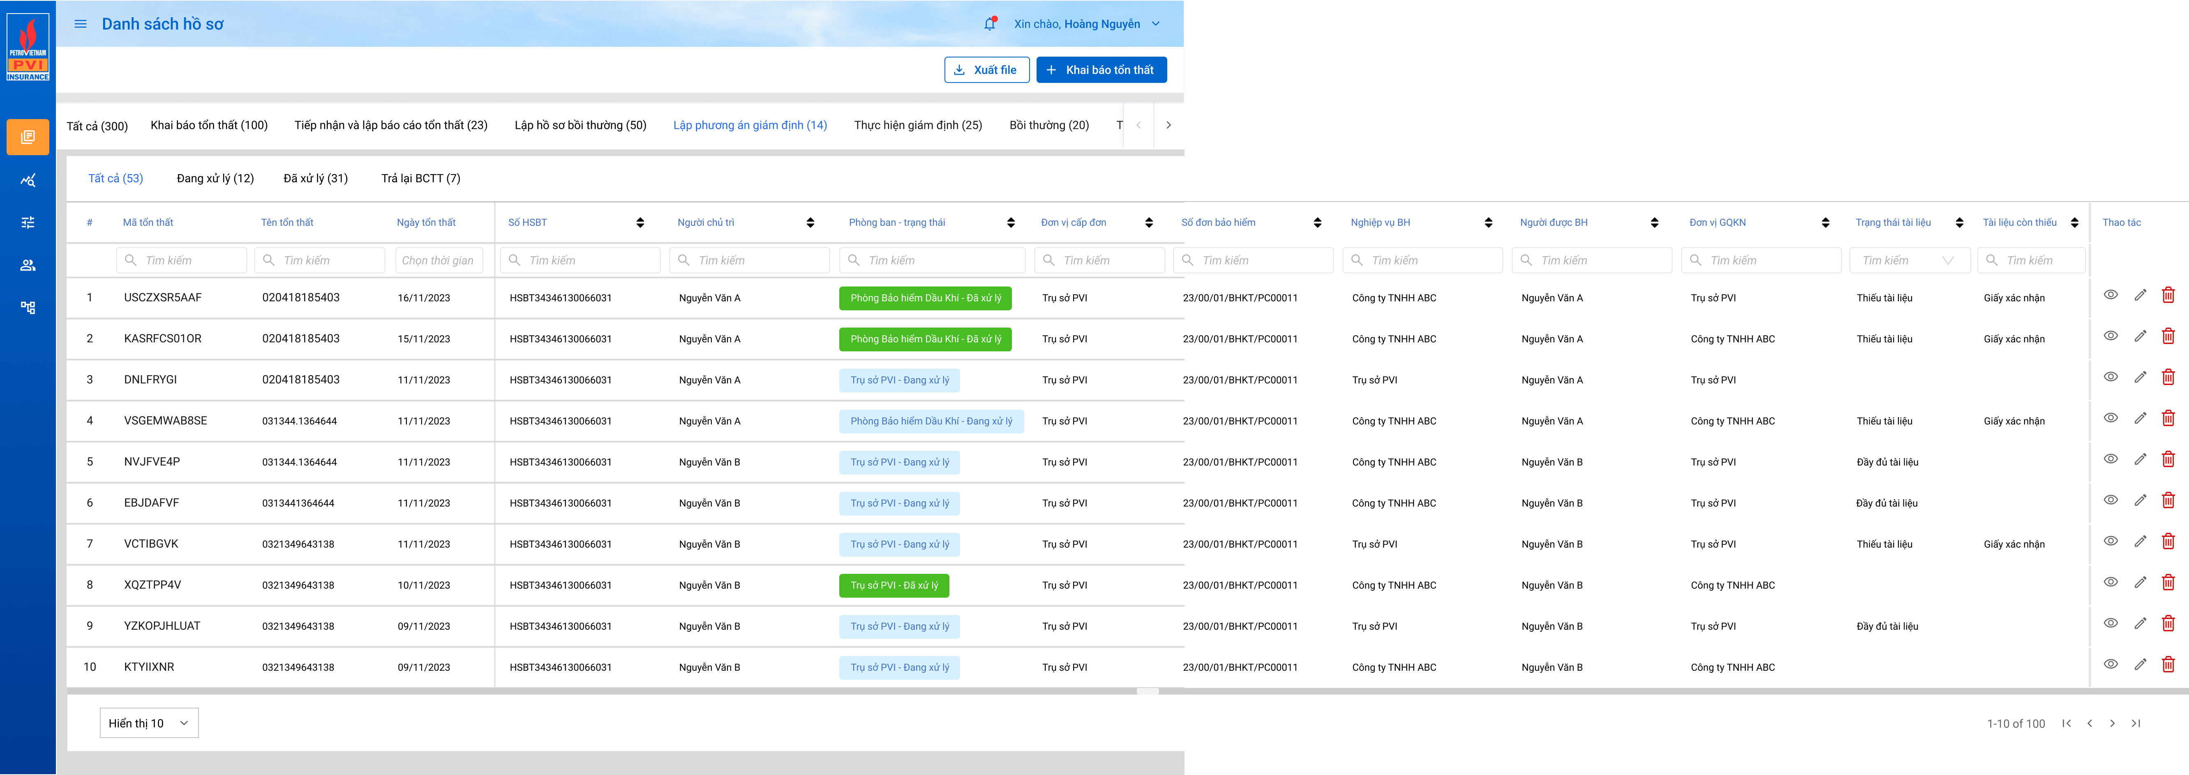

* + 1. *Mô tả giao diện*

|  |  |  |  |  |  |  |
| --- | --- | --- | --- | --- | --- | --- |
| **STT** | **Trường**  **thông tin** | **Kiểu điều khiển** | **Kiểu dữ liệu** | **Bắt buộc** | **Giá trị mặc định** | **Mô tả** |
|  | Tất cả | Tab | Output |  |  | * Hiển thị Số thứ tự bản ghi * Số thứ tự tự động tăng dần theo số nguyên * Hiển thị tất cả các hồ sơ ở tiến trình Lập Phương án giám định   Lấy theo điều kiện  *Select distinct kc.ma_kbtt from kbtt_ctu kc join tthai_hso th on kc.pr_key = th.fr_key where th.ma_tientrinh = ‘PAGD’* |
|  | Đang xử lý | Tab | Output |  |  | * Hiển thị các hồ sơ có trạng thái hồ sơ là đang xử lý và mã tiến trình là pagd * Dữ liệu lấy tại bảng theo điều kiện:   *Select DISTINCT kc.ma_kbtt from kbtt_ctu kc join tthai_hso th on kc.pr_key = th.fr_key where th.ma_tientrinh = ‘PAGD’ and th.ma_trangthai = ‘DAXL’* |
|  | Đã xử lý | Tab | Output |  |  | * Hiển thị tất cả các hồ sơ có trạng thái hồ sơ là đã xử lý và mã tiến trình là pagd * Dữ liệu lấy tại bảng theo điều kiện:   *Select DISTINCT kc.ma_kbtt from kbtt_ctu kc join tthai_hso th on kc.pr_key = th.fr_key where th.ma_tientrinh = ‘PAGD’ and th.ma_trangthai = ‘DXL’* |
|  | Trả lại BCTT | Tab |  |  |  | * Hiển thị danh sách tổn thất đã được duyệt Trả lại BT ở cấp cuối cùng. * Dữ liệu lấy tại: |
|  | Người chủ trì | Label Column | Output |  |  | * Hiển thị thông tin người chủ trì của nhóm duyệt 1, định dạng cột, căn trái * Dữ liệu lấy tại: |
|  | Textbox | Input |  |  | * Cho phép nhập từ khóa để tìm kiếm theo tên người chủ trì |
|  | Phòng ban – Trạng thái |  |  |  |  | * Hiển thị phòng ban – trạng thái của phương án giám định * Dữ liệu lấy tại:   + Lấy dm_khach.ten_kh (Join bảng tthai_hso với bảng user_tthai và join với bảng user_infor lấy ma_phong, join với bảng dm_khach lấy tên phòng ban có distinct) nếu chưa ai xử lý,  , nếu có người xử lý sẽ lây tthai_hso.ma_user(join với bảng user_infor để lấy full_name)  + (join bảng bctt_ctu và kbtt_ctu qua tthai_hso.fr_key để lấy hồ sơ)  + Dùng ma_type join vào bảng pa_gdinh_ctu lấy phương án giám định |
|  | Textbox | Input |  |  | * Nhập text và tìm kiếm theo giá trị có ở grid (tìm kiếm ở FE) cho phòng ban hoặc tên user hoặc trạng thái |
|  | Nghiệp vụ BH | Label Column | Output |  |  | * Hiển thị Nghiệp vụ BH, định dạng cột, căn trái * Dữ liệu lấy tại: |
|  | Textbox | Input |  |  | * Cho phép nhập từ khóa để tìm kiếm theo Nghiệp vụ BH |
|  | Người được BH | Label Column | Output |  |  | * Hiển thị Người được BH, định dạng cột, căn trái * Dữ liệu lấy tại: |
|  | Textbox | Input |  |  | * Cho phép nhập từ khóa để tìm kiếm theo Người được BH |
| Các trường còn lại giống mô tả ở màn hình danh sách tổn thất ở tiến trình D1 | | | | | | |

* 1. ***Danh sách phương án giám định***
     1. ***Tác nhân và phân quyền***

|  |  |  |  |
| --- | --- | --- | --- |
| **STT** | **Màn hình** | **Tác nhân (gán theo vai trò)** | **Hành động** |
| 1 | Danh sách phương án giám định | KH/MG | Xem, Sửa danh sách PAGĐ |
| CB PVI | Xem, Sửa danh sách PAGĐ |
| CT GĐ | Xem, Sửa danh sách PAGĐ |

* + 1. ***Thông tin chung***

|  |  |
| --- | --- |
| **Tên màn hình** | Danh sách phương án giám định |
| **Mô tả** | * + Chức năng cho phép người dùng xem danh sách phương án giám định đã được khai báo |
| **Tác nhân** | * + CB PVI, KH/MG, CTGĐ |
| **Điều kiện trước** | * + Người dùng đăng nhập thành công với phân quyền Xem PAGD 🡪 Click vào tab Phương án giám định 🡪 Click vào nút  để xem tổn thất tại tiến trình Phương án giám định |
| **Điều kiện sau** | * + Hiển thị màn hình Danh sách phương án giám định đã khai báo |
| **Ngoại lệ** | * + N/A |
| **Các yêu cầu đặc biệt** | * + Đối với role khách hàng – User có trường trong bảng user_infor.loai_tai_khoan = 1, 2, 6 (1: Khách hàng cá nhân, 2: Khách hàng Doanh nghiệp, 6: Môi giới) * Hiển thị Phương án giám định với loại = Chỉ định công ty giám định mà PVI cần xác nhận của KH   + Đối với role Cán bộ PVI – User có trường trong bảng user_infor.loai_tai_khoan = 4 (4: Cán bộ PVI) * Hiển thị tất cả Phương án giám định thuộc Hồ sơ   + Đối với role Công ty giám định – User có trường trong bảng user_infor.loai_tai_khoan = 3 (3: Công ty giám định) * Hiển thị Phương án giám định với loại = Chỉ định công ty giám định mà được PVI chỉ định chính Công ty giám định đó * Hiển thị Phương án giám định với loại = Thuê chuyên gia mà được tạo bởi chính Công ty giám định   + Chỉ hiển thị danh sách Phương án giám định có is_delete = 0 |

* + 1. ***Giao diện chức năng***

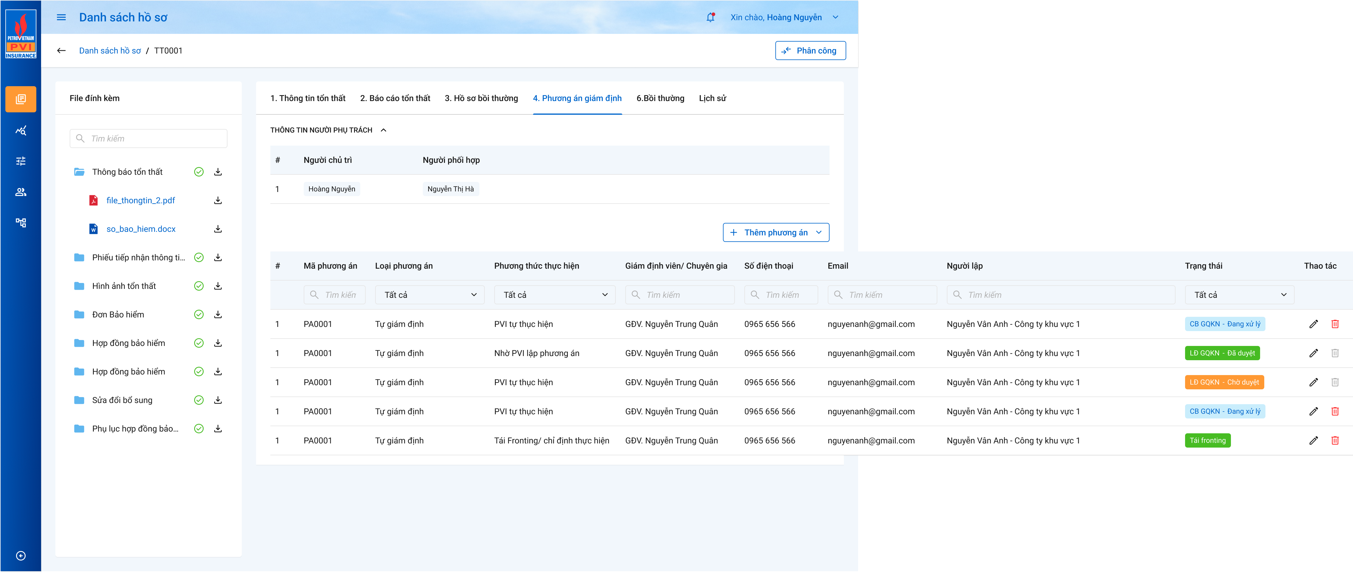

* + 1. ***Mô tả giao diện***

|  |  |  |  |  |  |  |
| --- | --- | --- | --- | --- | --- | --- |
| **STT** | **Trường**  **thông tin** | **Kiểu điều khiển** | **Kiểu dữ liệu** | **Bắt buộc** | **Giá trị mặc định** | **Mô tả** |
|  | # | Label column | Output |  |  | * Hiển thị Số thứ tự bản ghi * Số thứ tự tự động tăng dần theo số nguyên |
|  | Mã phương án | Label column | Output |  |  | * Hiển thị Mã phương án sau khi phương án giám định được khai báo thành công, định dạng cột, căn trái * Công thức hiển thị mã: * Dữ liệu lấy tại:   ma_pa_gdinh.ma_pa_gdinh |
|  | Loại phương án | Label column | Output |  |  | * Bao gồm 3 hình thức: Tự giám định, Chỉ định công ty giám định, CB PVI Thuê chuyên gia, CTGĐ thuê chuyên gia theo thông tin mà người dùng khai báo. * ma_pa_gdinh.loai_pan   (1: Tự giám định, 2: Thuê chuyên gia, 3:Công ty giám định) |
|  | Giám định/ Chuyên gia | Label column | Output |  |  | * Hiển thị tên giám định viên/chuyên gia, định dạng cột, căn trái * Tự giám định: Họ và tên giám định viên * Chỉ định công ty giám định: Tên công ty giám định. * Thuê chuyên gia: Họ và tên chuyên gia. Trường hợp có nhiều chuyên gia thì hiển thị nhiều dòng * Dữ liệu lấy tại:   + Tự giám định  pa_gdinh_ct. ma_user_gdinh join bảng user_infor lấy tên  + Thuê chuyên gia  pa_gdinh_ct. ten_chuyengia  + Thuê công ty  pa_gdinh_ctu.ma_cty_gdinh join bảng dm_conty lấy tên |
|  | Số điện thoại | Label column | Output |  |  | * Hiển thị số điện thoại của giám định/chuyên gia, định dạng cột, căn trái * Tự giám định: SĐT giám định viên * Chỉ định công ty giám định: SĐT Công ty giám định * Thuê chuyên gia: SĐT chuyên gia * Dữ liệu lấy tại:   + Tự giám định  pa_gdinh_ct. dienthoai  + Thuê chuyên gia  pa_gdinh_ct. dienthoai  + Thuê công ty  pa_gdinh_ctu.dienthoai |
|  | Email | Label column | Output |  |  | * Hiển thị email của giám định viên/chuyên gia, định dạng cột, căn trái * Tự giám định: Email giám định viên * Chỉ định công ty giám định: Email Công ty giám định * Thuê chuyên gia: Email chuyên gia * Dữ liệu lấy tại:   + Tự giám định  pa_gdinh_ct. email  + Thuê chuyên gia  pa_gdinh_ct. email  + Thuê công ty  pa_gdinh_ctu.email |
|  | Người lập | Label column | Output |  |  | * Hiển thị thông tin người lập và đơn vị của người lập phương án giám định * Dữ liệu lấy tại pa_gdinh_ctu.ma_user join với bảng user_info lấy tên người lập |
|  | Trạng thái | Label column | Output |  |  | * Hiển thị trạng thái phương án giám định: (chi tiết tham chiếu các sơ đồ trạng thái ở phía dưới bảng) * Trường hợp Tự giám định * Trạng thái *Tên user – Đang xử lý*: PAGĐ được khai báo và chưa được chuyển xử lý * Trạng thái *Phòng ban – Chờ duyệt*: PAGĐ được chuyển xử lý đến đơn vị hỗ trợ/đơn vị GQKN và chưa có người duyệt * Trạng thái *Tên user – Trả lại*: PAGĐ bị trả lại * Trạng thái *Tên user – Đã duyệt*: PAGĐ đã được duyệt bởi cấp duyệt cuối * Trường hợp Thuê công ty giám định * Trạng thái *Tên user – Đang xử lý*: PAGĐ được khai báo và chưa được chuyển xử lý * Trạng thái *Phòng ban – Chờ duyệt*: PAGĐ được chuyển xử lý đến phân cấp duyệt tiếp theo và chưa có người duyệt * Trạng thái *CTGĐ – Chờ duyệt*: PAGĐ được chuyển xử lý đến Công ty giám định và chưa có người duyệt * Trạng thái *Khách hàng – Chờ duyệt*: PAGĐ được chuyển xử lý đến khách hàng và chưa được duyệt * Trạng thái *Tên user – Trả lại*: PAGĐ bị trả lại * Trạng thái *Tên user – Đã duyệt*: PAGĐ đã được duyệt bởi cấp duyệt cuối hoặc PAGĐ đã được PVI phê duyệt nhưng chưa đồng bộ từ DMS về. * Trường hợp Thuê chuyên gia * Trạng thái *Tên user – Đang xử lý*: PAGĐ được khai báo và chưa được chuyển xử lý * Trạng thái *Phòng ban – Chờ duyệt*: PAGĐ được chuyển xử lý đến phân cấp duyệt tiếp theo và chưa có người duyệt * Trạng thái *Tên user – Trả lại*: PAGĐ bị trả lại * Trạng thái *Tên user – Đã duyệt*: PAGĐ đã được duyệt bởi cấp duyệt cuối hoặc cấp duyệt song song * Hiển thị trạng thái phương án, định dạng cột, căn trái * Dữ liệu lấy tại:   pa_gdinh_ctu.trangthai_pa_gd |
|  |  | Label column | Output |  |  | * Hiển thị đối với Role CB PVI * Click button hiển thị màn hình thêm mới |
|  |  | Icon | Output |  |  | * Hiển thị đối với cả 3 Role KH/MG, CTGĐ và CB PVI * Click thì hiển thị màn hình Xem chi tiết phương án giám định * Hover vào icon, hiển thị tooltip “Xem” |
|  |  | Icon | Output |  |  | * Hiển thị đối với Role CB PVI * Click thì hiển thị màn hình cập nhật phương án giám định * Cho phép sửa nếu chưa Chuyển xử lý * Phương án giám định đã duyệt 🡪 ẩn icon Sửa * Hover vào icon, hiển thị tooltip “Sửa” |
|  |  | Icon | Output |  |  | * Hiển thị theo phân quyền Xóa Phương án giám định * Hover vào icon, hiển thi tooltip “Xóa” * Chỉ cho phép xóa những PAGĐ thỏa mãn 1 trong những điều kiện sau: * Phương án giám định có trạng thái Trả lại * Phương án giám định có trạng thái là Đang xử lý và chưa đi vào luồng duyệt * Những trường hợp không thỏa mãn điều kiện xóa, hệ thống ẩn icon Xóa |
| Các trường thông tin còn lại giống mục Danh sách tổn thất ở 1.1 | | | | | | |

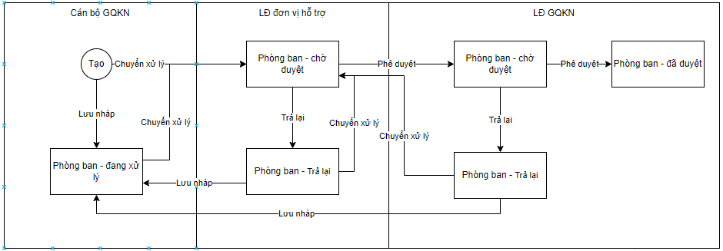

Sơ đồ trạng thái PAGĐ – Tự giám định

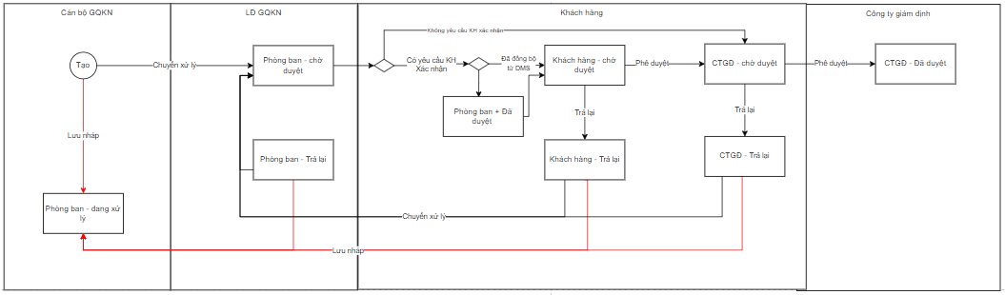

Sơ đồ trạng thái PAGĐ – Chỉ định công ty giám định

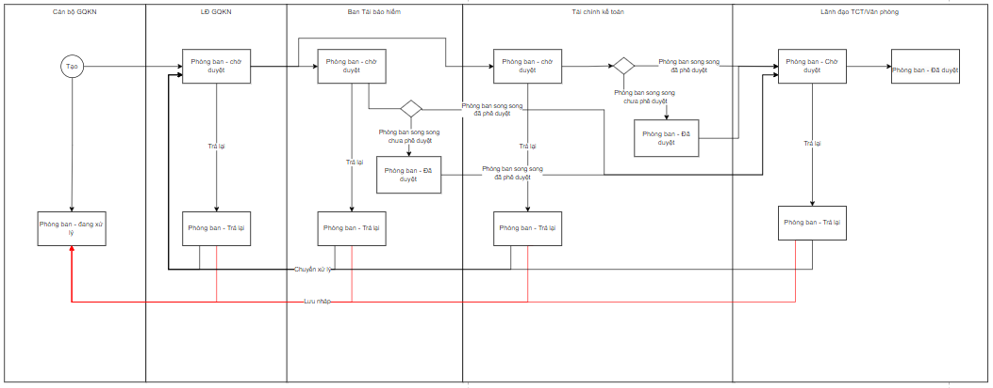

Sơ đồ trạng thái PAGĐ – Thuê chuyên gia

* + 1. Luồng xử lý

##### Phân công

|  |  |  |
| --- | --- | --- |
| **Hoạt động** | **Mã BR** | **Mô tả** |
| 1 | BR1 | **Quy tắc xử lí màn hình**   * Click xác nhận Phân công: Hệ thống hiển thị thông báo Phân công thành công ở bên trên góc phải màn hình: Phân công cán bộ xử lý thành công |
| 2 | **BR2** | **Quy tắc xử lí sự kiện**   * **Nhập/ chọn giá trị và enter thì tìm kiếm:** * Gần đúng với các trường là textbox * Chính xác với các trường là combobox, listbox * Phân công: * Bấm nút “Phân công” trong popup Phân công * Mặc định thông tin người chủ trì và người phối hợp là ở D3, sau khi phân công lại sẽ update lại thông tin này trong màn hình danh sách giám định và chi tiết PAGĐ * Danh sách người chủ trì và người phối hợp: join user_infor lấy ma_user và full_name với điệu kiện user thuộc trong phòng, ban, đơn vị giât cấp với ma_user đang đăng nhập. * Dữ liệu lưu vào bảng: user_tthai với user_tthai.fr_key = tthai_hoso.pr_key với tthai_hso.ma_tientrinh = PAGD và tthai_hso.fr_key = @gqkn_ctu.pr_key * Người chủ trì: user_tthai.ma_user = user chủ trì, user_tthai.phan_cong = 1 * Người phối hợp: user_tthai.ma_user = user phối hợp, user_tthai.phan_cong = 2 * Gửi thông báo bằng notification và email cho người chủ trì và người phụ trách * Insert 1 bản ghi vào bảng dm_notify * Insert 1 bản ghi vào bản dm_email * Bấm nút “Quay lại” trong pop Phân công: Hệ thống tắt popup, quay lại màn hình danh sách. |

##### Xóa

|  |  |  |
| --- | --- | --- |
| **Hoạt động** | **Mã BR** | **Mô tả** |
| 1 | BR | **Quy tắc xử lí màn hình**   * Thông báo Xóa thành công: * Xóa PAGĐ thành công: Hiển thị toast message *“Xóa Phương án giám định thành công*” ở góc phải bên trên màn hình |
| 2 | **BR** | **Quy tắc xử lí sự kiện**   * **Bấm nút “Xác nhận” trong Popup xóa:** * Trạng thái hồ sơ tổn thất tại màn Danh sách hồ sơ chuyển thành:   TH1: Đã xử lý: khi hồ sơ có các Phương án giám định khác ở trạng thái Đã duyệt  TH2: Giữ nguyên là Đang xử lý: khi hồ sơ có các phương án giám định khác ở trạng thái Chờ duyệt hoặc Đang xử lý   * Chuyển giá trị trường pa_gdinh_ctu.is_delete = 1 * Bảng lichsu_thaotac 1 record với user đang thao tác và ten_su_kien = “Xóa Phương án giám định” * Bấm nút “Quay lại” trong pop Xóa: Hệ thống tắt popup, quay lại màn hình danh sách |

* 1. ***Chi tiết phương án giám định***
     1. ***Tự giám định***

##### ***Tự giám định – cùng đơn vị***

###### Tác nhân và phân quyền

|  |  |  |  |
| --- | --- | --- | --- |
| **STT** | **Màn hình** | **Tác nhân (gán theo vai trò)** | **Hành động** |
| 1 | Tự giám định – cùng đơn vị | KH/MG | Không có quyền |
| CB PVI | Xem, Lưu, Chuyển xử lý, Phê duyệt, Trả lại |
| CT GĐ | Không có quyền |

###### Thông tin chung

|  |  |
| --- | --- |
| **Tên màn hình** | Chi tiết Phương án tự giám định – cùng đơn vị |
| **Mô tả** | Chức năng cho phép người dùng thêm mới tự giám định cùng đơn vị |
| **Tác nhân** | * + CB PVI |
| **Điều kiện trước** | * + Người dùng đăng nhập hệ thống thành công và có phân quyền Thêm mới phương án giám định   + Người dùng click vào tab Phương án giám định 🡪 Người dùng chọn nút  hoặc  để xem chi tiết hồ sơ 🡪 Truy cập tab 4. Phương án giám định   🡺 Nhấn vào nút “Thêm phương án”, chọn Tự giám định:  ⮚ Đơn không có Tái fronting: Tích chọn Chọn giám định viên cùng đơn vị  ⮚ Đơn có tái fronting: Tích chọn Nhờ PVI thực hiện 🡪 Tích chọn chọn Giám định viên cùng đơn vị |
| **Điều kiện sau** | * + Hiển thị màn hình thêm mới tự giám định cùng đơn vị |
| **Ngoại lệ** | * + N/A |
| **Các yêu cầu đặc biệt** | * + N/A |

###### Giao diện chức năng

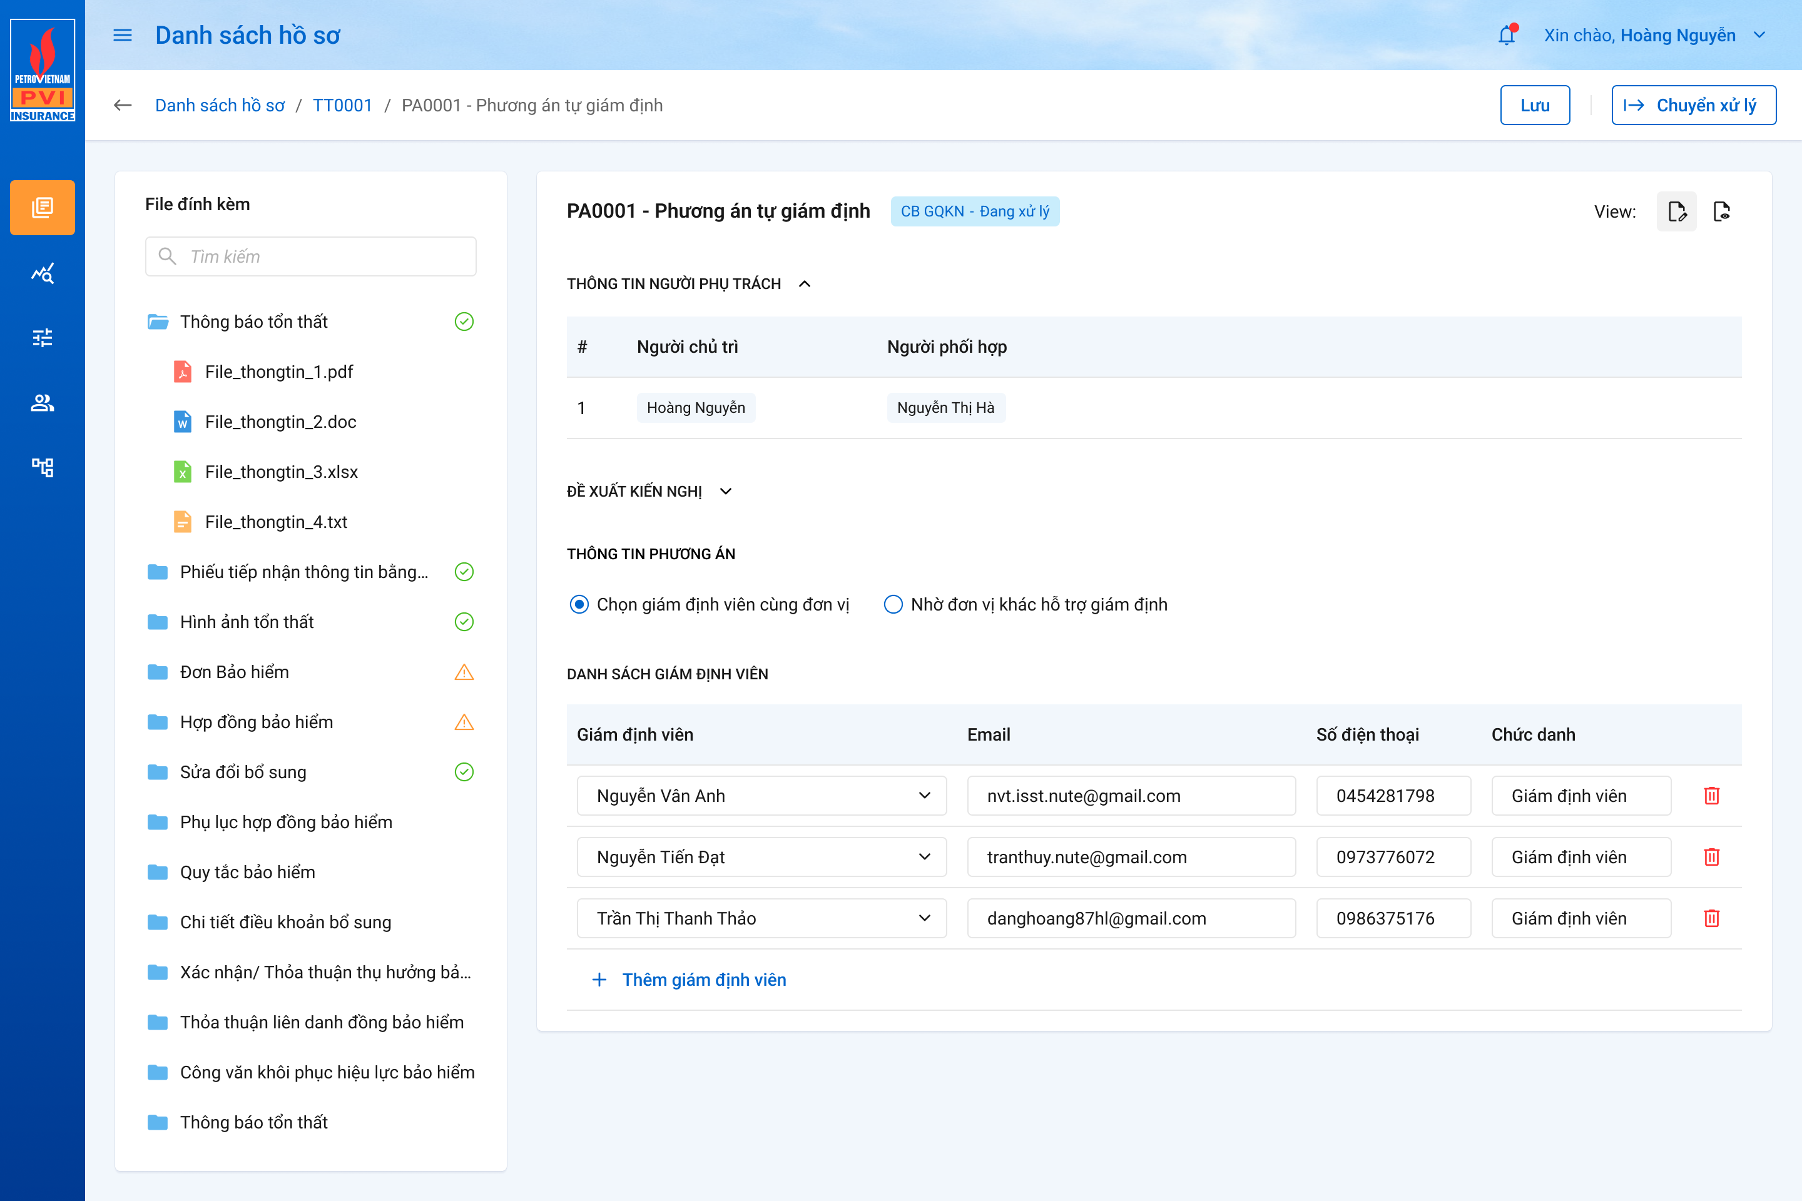

*Thêm mới/ Chuyển xử lý phương án Tái giám định – không có fronting- cùng đơn vị*

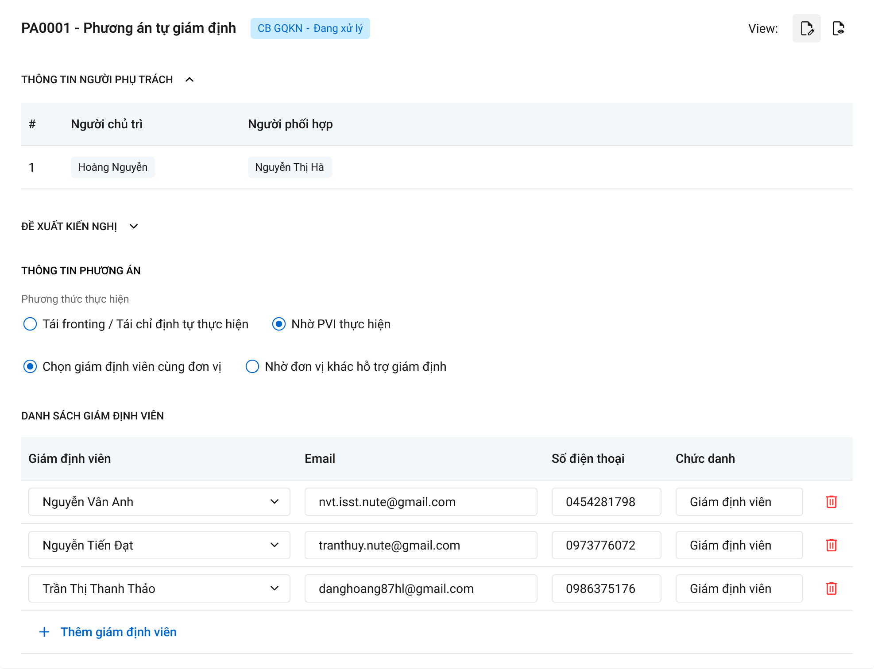

*Thêm mới/ Chuyển xử lý Phương án tự giám định – không có fronting - PVI lập – cùng đơn vị*

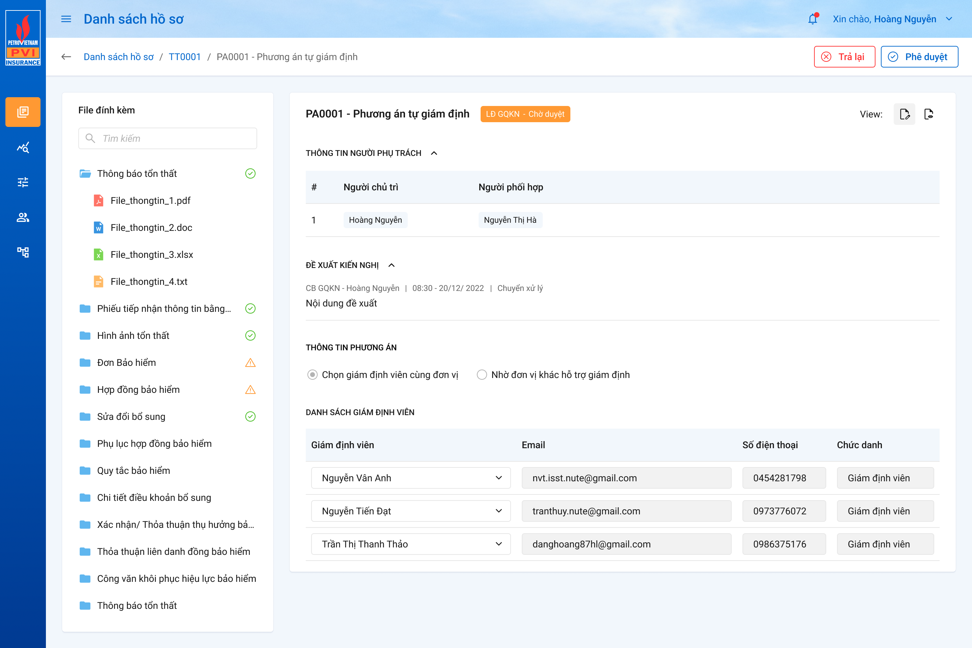

*Phê duyệt/ Trả lại Phương án giám định*

###### Mô tả giao diện

|  |  |  |  |  |  |  |
| --- | --- | --- | --- | --- | --- | --- |
| **STT** | **Trường**  **thông tin** | **Kiểu điều khiển** | **Kiểu dữ liệu** | **Bắt buộc** | **Giá trị mặc định** | **Mô tả** |
| 1 | Loại phương án | Label Column | Output |  |  | * Hiển thị tên loại phương án giám định với điều kiện loai_pan = 1 |
| **Thông tin người phụ trách** | | | | | | |
| 1 |  | Button |  |  |  | * Ẩn hiện thông tin người phụ trách |
| 2 | Người chủ trì |  |  |  |  | * Hiển thị thông tin Người chủ trì * Dữ liệu lấy từ trường Người chủ trì của D3 sau khi Hồ sơ bồi thường đã được duyệt * Dữ liệu lấy tại: * Đối với Phương án giám định có trạng thái Đang xử lý (tthai_hso.ma_trangthai = DAXL), lấy user_tthai.phan_cong = 1. Lấy ma_user join sang user_infor ui lấy ui.full_name. * Đối với Phương án giám định có trạng thái Đã xử lý (tthai_hs.ma_trangthai = DXL), lấy user_tthai.phan_cong = 1 gần nhất có user_tthai.ngay_cnhat < tthai_hso.ngay_cnhat join bằng ut.ma_user sang user_infor lấy ui.full_name |
| 3 | Người phối hợp |  |  |  |  | * Hiển thị thông tin Người phối hợp được lấy từ D3 * Dữ liệu lấy từ trường Người phối hợp của D3 sau khi Hồ sơ bồi thường đã được duyệt * Dữ liệu lấy tại: * Đối với Phương án giám định có trạng thái Đang xử lý (tthai_hso.ma_trangthai = DAXL), lấy user_tthai.phan_cong = 2. Lấy ma_user join sang user_infor ui lấy ui.full_name. * Đối với Phương án giám định có trạng thái Đã xử lý (tthai_hs.ma_trangthai = DXL), lấy user_tthai.phan_cong = 2 gần nhất có user_tthai.ngay_cnhat < tthai_hso.ngay_cnhat join bằng ut.ma_user sang user_infor lấy ui.full_name |
| **Đề xuất kiến nghị:**   * Khi thêm mới Phương án giám định,Chỉ hiển thị tên mục * Trường hợp Phương án giám định được Phê duyệt/ Từ chối/ Chuyển xử lý: hiển thị các dữ liệu sau: Chức danh + Phòng ban (viết tắt) + Tên CB xử lý + Giờ xử lý + Ngày xử lý + Nội dung. Và order by ngược theo thời gian | | | | | | |
| 1 | Chức danh | Label Column | Output | Có |  | * Hiển thị chức danh người xử lý * Dữ liệu lấy tại: dexuat_kiennghi.ma_user join với bảng user_infor lấy user_infor.ma_chucvu |
| 2 | Phòng ban (viết tắt) | Label Column | Output | Có |  | * Hiển thị tên phòng ban (viết tắt) * Dữ liệu lấy tai: dexuat_kiennghi.ma_user join với bảng user_infor lấy user_infor.ma_phong |
| 3 | Tên Cán bộ xử lý | Label Column | Output | Có |  | * Hiển thị tên cán bộ xử lý PAGĐ * Dữ liệu lấy tại: dexuat_kiennghi.ma_user join với bảng user_infor lấy user_infor.full_name |
| 4 | Giờ xử lý (hh:mm) | Label Column | Output | Có |  | * Hiển thị giờ xử lý * Định dạng hh:mm * Dữ liệu lấy tại: dexuat_kiennghi.ngay_cnhat (Chỉ lấy giờ) |
| 5 | Ngày xử lý | Label Column | Output | Có |  | * Hiển thị ngày xử lý * Định dạng dd/mm/yyyy * Dữ liệu lấy tại: dexuat_kiennghi.ngay_cnhat |
| 6 | Nội dung | Label Column | Output | Không |  | * Hiển thị nội dung đề nghị, đề xuất * Dữ liệu lấy tại :dexuat_kiennghi.no_idung |
| **Thông tin phương án** | | | | | | |
| Phương thức thực hiện | | | | | | |
| 7 | Tái fronting/ Tái chỉ định tự thực hiện | checkbox |  |  |  | * Chỉ hiển thị đối với đơn có Tái fronting * Cho phép tích chọn Tái fronting/ Tái chỉ định tự thực hiện |
| 8 | Nhờ PVI lập | checkbox |  |  |  | * Chỉ hiển thị đối với đơn có Tái fronting * Cho phép tích chọn Nhờ PVI lập |
| 9 | Chọn giám định viên cùng đơn vị | Radio | Input |  |  | * Hiển thị trong TH Đơn không có tái fronting và Đơn có tái fronting – Tích chọn nhờ PVI lập * Hiển thị mặc định được tích chọn * Tích chọn nếu giám định cùng đơn vị. * Nếu tích chọn hiển thị trường giám định viên, số điện thoại giám định viên, email giám định viên * Dữ liệu lưu tại: pa_gdinh_ctu .cung_donvi=1 |
| 10 | Nhờ đơn vị khác hỗ trợ giám định | Radio | Input |  |  | * Hiển thị trong TH Đơn không có tái fronting và Đơn có tái fronting – Tích chọn nhờ PVI lập * Tích chọn nếu nhờ đơn vị khác hỗ trợ giám định * Nếu tích chọn hiển thị các trường Lãnh đạo Phòng nghiệp vụ GQKN và Lý do chỉ định * Dữ liệu lưu tại: pa_gdinh_ctu .cung_donvi=0 |
| 11 | Giám định viên | Dropdownlist | Input | Có |  | * Chỉ được chọn 1 giám định viên * Load user chuyên viên có mã đơn vị = mã đơn vị user Phụ trách * Hiển thị tất cả danh sách nhân sự thuộc phòng ban đang xử lý hồ sơ trong dropdownlist * Dữ liệu lấy tại: user_infor.ma_user * Dữ liệu lưu tại: pa_gdinh_ct. ma_user_gdinh |
| 12 | Số điện thoại giám định viên | Label Column | Output | Có |  | * Hiển thị số điện thoại của giám định viên * Dữ liệu lưu tại: pa_gdinh_ct. dienthoai |
| 13 | Email giám định viên | Label Column | Output | Có |  | * Chỉ hiển thị trong trường hợp tích chọn giám định viên cùng đơn vị. * Hiển thị email của giám định viên * Hiển thị email giám định viên * Dữ liệu lưu tại: pa_gdinh_ct. email |
| 16 |  | Label Column | Output | Có |  | * Hiển thị trạng thái của phương án giám định |
| 17 |  | Button |  |  |  | * Click button 🡪 Lưu phương án giám định đã tạo |
| 18 |  | Button |  |  |  | * Chuyển xử lý phương án giám định tới phân cấp duyệt tiếp theo |
| Đề nghị, đề xuất (chỉ có tiêu đề, không có dữ liệu) | | | | | | |

|  |  |  |  |
| --- | --- | --- | --- |
| **STT** | **Trường**  **thông tin** | **Kiểu điều khiển** | **Mô tả** |
| **1** |  | Button | * Hiển thị theo phân quyền Phê duyệt Phương án giám định * Click button 🡺 hệ thống hiển thị popup phê duyệt kèm ô Nhập đề xuất, đề nghị nếu có      * Ấn nút Xác nhận 🡺 Hệ thống gửi thông báo tới phân cấp duyệt tiếp theo để xử lý. Đồng thời hiển thị nội dung ý kiến trong phần Đề nghị đề xuất ở màn hình PAGĐ. Dữ liệu lưu tại: * Ấn nút Quay lại 🡺 Hệ thống tắt popup và trở về màn hình PAGĐ |
| **2** |  | Button | Click button 🡺 hệ thống hiển thị popup xác nhận trả về kèm lý do     * Ấn nút Xác nhận 🡺 Hệ thống trả lại PAGĐ cho user lập PAGĐ. Đồng thời hiển thị nội dung ý kiến trả lại trong phần Đề nghị đề xuất ở màn hình PAGĐ. Dữ liệu lưu tại:   Ấn nút Quay lại 🡺 Hệ thống tắt popup và trở về màn hình chi tiết PAGĐ |
| **3** |  | Label Column | Hiển thị trạng thái của PAGĐ |

###### Luồng xử lý

Lưu

|  |  |  |
| --- | --- | --- |
| **Hoạt động** | **Mã BR** | **Mô tả** |
| 1 | BR | **Quy tắc xử lí màn hình**   * Check dữ liệu khi thực hiện tab chuột ra ngoài tại trường dữ liệu nhập và đưa ra thông báo lỗi nhập sai định dạng dữ liệu hoặc không nhập dữ liệu đối với các trường bắt buộc nhập * Trường hợp không nhập đầy đủ thông tin, hệ thống thông báo “Tên trường + Không được để trống” ngay dưới trường thông tin trống * Highlight viền màu đỏ khi các trường thông tin bắt buộc chưa được chọn * Thông báo thành công: Lưu PAGĐ: Hiển thị toast message “*Thêm mới Phương án giám định thành công* ” bên trên góc phải màn hình |
| 2 | **BR** | **Quy tắc xử lí sự kiện**  Kiểm tra thông tin các trường bắt buộc chọn nhưng người dùng không chọn và đưa ra thông báo các trường còn bị thiếu chưa chọn  **Bấm nút “Lưu”:**   * Cập nhật trạng thái Phương án giám định thành Phòng ban + Đang xử lý. Tooltip hiển thị tên chủ trì và phối hợp * Trường hợp trạng thái hồ sơ KBTT tại tiến trình PAGD ban đầu là Đang xử lý. Khi thêm mới PAGĐ 🡺 hồ sơ ở trạng thái Đang xử lý. * Trường hợp trạng thái hồ sơ KBTT tại tiến trình PAGD ban đầu là Đã xử lý. Khi thêm mới PAGĐ 🡺 hồ sơ chuyển sang trạng thái Đang xử lý.   **Luồng xử lý:**  **Bước 1:**   * Thực hiện insert dữ liệu vào bảng pa_gdinh_ctu (với loai_pan = LoaiPAGD.TuGiamDinh) và pa_gdinh_ct n record tương ứng với n giám định viên được thêm.   **Bước 2:**   * Lấy về record trong bảng tthai_hso với ma_tientrinh = pagd, fr_key = kbtt_ctu.pr_key, tthai_hso.ma_tthaihso_cha = null (của hồ sơ đang thao tác). * Insert 1 record vào tthai_hso với ma_tientrinh = pagd với ma_trangthai = dang_xu_ly, type = TypeTrangThaiHoSo.PhuongAnGiamDinh, ma_type = pa_gdinh_ctu.pr_key (vừa thêm), tthai_hso.ma_tthaihso_cha = [1].pr_key (vừa lấy về).   **Bước 4:**   * (Áp dụng cho User đang đăng nhập) Insert 1 bản ghi vào user_tthai với phan_cong = 1 (chủ trì); ma_trangthai = dang_xu_ly, nhom_user = guid, fr_key = hso_tthai.pr_key (của phương án giám định đang thao tác).   **Bước 5:**   * Insert 1 record vào bảng kbtt_lsu_ttac với kbtt_lsu_ttac.fr_key = tthai_hso.pr_key (mã bảng tthai_hso của hồ sơ đang thao tác) và ten_su_kien = "Tạo mới phương án giám định mã: [Mã phương án giám định] - Tự giám định cùng/khác đơn vị" Trường hợp trạng thái hồ sơ ban đầu là Đã xử lý. Khi thêm mới PAGĐ 🡺 hồ sơ chuyển sang trạng thái Đang xử lý. * Insert Bảng kbtt_lsu_ttac 1 record với user đang thao tác và ten_su_kien = “Thêm mới phương án giám định” |

Chuyển xử lý

|  |  |  |
| --- | --- | --- |
| **Hoạt động** | **Mã BR** | **Mô tả** |
| 1 | BR | **Quy tắc xử lí màn hình**   * Check dữ liệu khi thực hiện tab chuột ra ngoài tại trường dữ liệu nhập và đưa ra thông báo lỗi nhập sai định dạng dữ liệu hoặc không nhập dữ liệu đối với các trường bắt buộc nhập * Trường hợp không nhập đầy đủ thông tin, hệ thống thông báo “Tên trường + Không được để trống” ngay dưới trường thông tin trống * Highlight viền màu đỏ khi các trường thông tin bắt buộc chưa được chọn * Thông báo thành công:Chuyển xử lý PAGĐ: Hiển thị toast message “*Chuyển xử lý Phương án giám định thành công* ” bên trên góc phải màn hình. |
| 2 | **BR** | **Quy tắc xử lí sự kiện**  Kiểm tra thông tin các trường bắt buộc chọn nhưng người dùng không chọn và đưa ra thông báo các trường còn bị thiếu chưa chọn  **Chuyển xử lý: Bấm nút Xác nhận trong popup Chuyển xử lý**   * Nếu cán bộ phụ trách tự thực hiện giám định hoặc nhờ cán bộ GQKN khác cùng đơn vị hỗ trợ giám định thì phương án lập xong chuyển Lãnh đạo Phòng GQKN xét duyệt. Hệ thống gửi thông báo tới LĐ GQKN để thực hiện phê duyệt. Check dựa vào trường pa_gdinh_ctu.cung_donvi để check cùng đơn vị hay khác đơn vị để lấy luồng duyệt tương ứng (0: Cùng đơn vị, 1: Khác đơn vị) * Check phân cấp duyệt tại bảng phancap_duyet theo phương án tự giám định tham khảo code của D2 hoặc D3 (khác mã tiến trình và theo loai_pan)   - TH1: Không có bản ghi phân cấp duyệt của phương án tự giám định => Sẽ show message "Đơn vị này chưa có phân cấp duyệt".  - TH2: Nếu có tồn tại phân cấp duyệt => check bảng phân cấp duyệt chi tiết => check ma_quyen của bước duyệt đầu tiên để hiển thị button tương ứng (Chuyển xử lý hoặc Phê duyệt) với điều kiện user đang đăng nhập thuộc vai trò và đơn vị trong phân cấp duyệt.   * User có thuộc trong danh sách user theo vai tro của bước duyệt đầu tiên => Hiển thị action tương ứng. * User không thuộc vai trò và đơn vị trong phân cấp duyệt =>Disable action tương ứng => Lấy danh sách user có mã vai trò và đơn vị trong phân cấp duyệt chi tiết đầu tiên vừa lấy bên trên => Insert vào bảng user_tthai có emailcc = 1, phan_cong = null, ma_trangthai = dang_xu_ly, fr_key = tthai_hso.pr_key của Phương án giám định đang thao tác.   **Dữ liệu lưu vào bảng:**   * Thông báo cho User tại bước duyệt tiếp theo trong luồng duyệt * Bảng lichsu_thaotac 1 record với user đang thao tác và ten_su_kien = “Chuyển xử lý Phương án giám định” * Cập nhật trạng thái PAGĐ sang trạng thái Phòng ban – Chờ duyệt. Tooltip hiển thị user được quyền duyệt của phòng ban đó. * Lưu thông tin lịch sử chuyển xử lý * Bấm nút quay lại trong popup Chuyển xử lý: Hệ thống không lưu thông tin đã nhập vào CSDL * Dữ liệu lưu vào bảng: Bảng kbtt_lsu_ttac 1 record với user đang thao tác và ten_su_kien = “Chuyển xử lý Phương án giám định”   **Bấm nút quay lại trong popup Chuyển xử lý:** Hệ thống không lưu thông tin đã nhập vào CSDL |

Phê duyệt

|  |  |  |
| --- | --- | --- |
| **Hoạt động** | **Mã BR** | **Mô tả** |
| 1 | BR | **Quy tắc xử lí màn hình**   * Check dữ liệu khi thực hiện tab chuột ra ngoài tại trường dữ liệu nhập và đưa ra thông báo lỗi nhập sai định dạng dữ liệu hoặc không nhập dữ liệu đối với các trường bắt buộc nhập. * Trường hợp không nhập đầy đủ thông tin, hệ thống thông báo “Tên trường + Không được để trống” ngay dưới trường thông tin trống * Highlight viền màu đỏ khi các trường thông tin bắt buộc chưa được chọn. * Thông báo thành công: Phê duyệt PAGĐ: Hiển thị toast message “*Phê duyệt Phương án giám định thành công*” bên trên góc phải màn hình. |
| 2 | **BR** | **Quy tắc xử lí sự kiện**  Kiểm tra thông tin các trường bắt buộc chọn nhưng người dùng không chọn và đưa ra thông báo các trường còn bị thiếu chưa chọn   * **Phê duyệt:**   **Bấm nút Xác nhận trong Popup Phê duyệt:**   * Cập nhật trạng thái PAGĐ thành: Phòng ban + Đã duyệt. Tooltip hiển thị user thực hiện duyệt * Chạy Phân cấp phê duyệt. Hàm Phân cấp Phê duyệt trả về giá trị True/False. Trường hợp trả về True 🡪 Hiển thị button Phê duyệt. Trường hợp trả về False 🡪 Hiển thị button Chuyển xử lý. * Hệ thống gửi thông báo tới: người chủ trì và người phối hợp của PAGĐ * Điều kiện bắt buộc: * Kiểm tra xem luồng D4 có tồn tại PHÂN CẤP DUYỆT theo phương án Tự giám định không với điều kiện SQL1: phancap_duyet.loai_pagd = LoaiPAGD.TuGiamDinh VÀ phancap_duyet.hoat_dong = 1. Nếu không tồn tại sẽ Show thông báo lỗi: Không tìm thấy phân cấp duyệt cho luồng Phế duyệt phương án chỉ Tự giám định. * Thao tác cuối cùng của bước phê duyệt cuối cùng thuộc từng nhóm phê duyệt phải là phancap_duyet_ct.maquyen = PHÊ DUYỆT, bằng cách select danh mục chi tiết tại bảng phancap_duyet_ct theo phancap_duyet.pr_key bên trên => Lọc ra các NHÓM PHÊ DUYỆT => Kiểm tra QUYÊN của bước phê duyệt cuối cùng theo từng NHÓM PHÊ DUYỆT phải thỏa mãn điều kiện: phancap_duyet_ct.maquyen = PHÊ DUYỆT. Nếu không thỏa mãn Show thông báo lỗi: Bước phê duyệt cuối của nhóm phê duyệt chưa được thiết lập là thao tác Phê duyệt. => Thỏa mãn 2 điều kiện trên sẽ thực hiện tiếp các bước bên dưới lấy bước duyệt hiện tại của phương án giám định: Kiểm tra phương án giám định đang thao tác tồn tại bản ghi trong bảng buocduyet_hoso không bằng câu lệnh SQL 2: select * from buocduyet_hoso where ma_tientrinh = PAGD and type = TypeTrangThaiHoSo.PhuongAnGiamDinh and ma_type = pagd_ctu.pr_key (đang thao tác). Kết quả trả về gồm 2 trường hợp.   **1. TRƯỜNG HỢP CÓ TỒN TẠI:** - Lấy ra BƯỚC DUYỆT hiện tại, theo mã NHÓM PHÊ DUYỆT đang thao tác của phương án giam định từ kết quả từ kết quả của (SQL 2). - Kiểm tra bước duyệt hiện tại có phải là bước cuối không ? bằng cách so sánh với bước duyệt hiện tại lớn nhất trong phancap_duyet_ct.buoc_pheduyet theo mã buocduyet_hoso.phancap_duyet_id từ SQL2 và phancap_duyet_ct.nhom_pheduyet = NHÓM PHÊ DUYỆT đang thao tác.  - Chạy Chạy Phân cấp phê duyệt. Hàm Phân cấp Phê duyệt trả về giá trị True/False. Trường hợp trả về True 🡪 Hiển thị button Phê duyệt. Trường hợp trả về False 🡪 Hiển thị button Chuyển xử lý  - TRƯỜNG HỢP 1 (*): Trả về giá trị True 🡪 Là bước duyệt cuối => thực hiện các bước gồm:   * 1. Insert 1 record vào bảng dexuat_kiennghi (nếu có nội dung đề nghị đề xuất) với ma_tientrinh = "PAGD", fr_key = kbtt_ctu.pr_key (theo phương án giam định hiện tại), trang_thai_dexuat = 2 (đã duyệt), type = TypeTrangThaiHoSo.PhuongAnGiamDinh, ma_type = pagd_ctu.pr_key (đang thao tác) * 2. Update user_tthai.is_delete = 1 với nhom_user = nhom_user đang đăng nhập và ma_user != ma_user đang đăng nhập và phan_cong = null (Đoạn này bỏ) * 3. Insert 1 record vào bảng user_tthai với ma_trangthai = Da_xu_ly (nếu action hiện tại Chuyển xử lý) hoặc Da_duyet (nếu action hiện tại là Phê duyệt) với ma_user theo user đang đăng nhập và fr_key = tthai_hso.pr_key (phương án giam định hiện tại), nhom_user = guid * 4. Insert 1 record vào bảng lichsu_thaotac với user đang thao tác và ten_su_kien = "Đã duyêt phương án giám định: [Số phương án giam định bồi thường]" theo tthai_hso.pr_key của tthai_hso.type = TypeTrangThaiHoSo.PhuongAnGiamDinh, tthai_hso.ma_type = pagd_ctu.pr_key (đang thao tác) * 5. Update tthai_hso.ma_trangthai = DD (Đã duyệt) theo tthai_hso.type = TypeTrangThaiHoSo.PhuongAnGiamDinh, tthai_hso.ma_type = pagd_ctu.pr_key (đang thao tác). * 6. Gọi phương thức dùng chung để kiểm tra trạng thái tthai_hso.ma_trangthai = Da_duyet của các phương án giám định khác có cùng tthai_hso.ma_tthaihso_cha theo pagd_ctu.pr_key đang thao tác. * TH1: Kết quả trả về "True" => Thưc hiện Update tthai_hso.ma_trangthai = Da_duyet theo tthai_hso.pr_key = tthai_hso.ma_tthaihso_cha của tthai_hso thuộc Phương án giám định đang thao tác. * TH2: Kết quả trả về "False" => Thưc hiện Update tthai_hso.ma_trangthai = Dang_xy_ly theo tthai_hso.pr_key = tthai_hso.ma_tthaihso_cha của tthai_hso thuộc Phương án giám định đang thao tác. * TRƯỜNG HỢP 2 (**): Trả về giá trị FALSE 🡪 Không phải là bước duyệt cuối và buocduyet_hoso.buoc_pheduyet_hientai >= 3 (Sau khi Lãnh đạo phòng nghiệp vụ GQKN đã duyệt) => Thực hiện các bước gồm: * 1. Lấy record bước duyệt kế tiếp từ bảng phancap_duyet_ct theo MÃ NHÓM PHÊ DUYỆT và phancap_duyet.pr_key hiện tại. * 2. Lấy danh sách N user từ user_infor theo các vai trò từ bảng phancap_duyet_vaitro và theo mã phòng, ban, đơn vị với user đang đăng nhập thông qua kết quả từ mục 1 trả về kết quả với các trường hợp: * TH1: Không tìm thấy bất kỳ User nào thì sẽ throw thông báo lỗi: "Không tìm thấy bất kỳ thành viên nào thuộc vai trò của phân cấp duyệt bước tiếp theo" => Dừng thao tác. * TH2: Tìm được N User thỏa mãn điều kiện => Thực hiện các bước tiếp theo 1. Update bước duyệt hiện tại theo phương án giam định hiện tại vào bảng buocduyet_hoso.buoc_pheduyet_hientai = buocduyet_hoso.buoc_pheduyet_hientai + 1, theo mã buocduyet_hoso.type = TypeTrangThaiHoSo.PhuongAnGiamDinh và buocduyet_hoso.ma_type = pagd_ctu.pr_key (hiện tại) 2. Update user_tthai.is_delete = 1 với nhom_user = nhom_user đang đăng nhập và ma_user != ma_user đang đăng nhập (Đoạn này bỏ) 3. Insert 1 record vào bảng user_tthai với ma_trangthai = Da_xu_ly (nếu action hiện tại Chuyển xử lý) hoặc Da_duyet (nếu action hiện tại là Phê duyệt) với ma_user theo user đang đăng nhập và, user_tthai.nhom_user = guid và user_tthai.fr_key = tthai_hso.pr_key của tthai_hso.type = TypeTrangThaiHoSo.PhuongAnGiamDinh, tthai_hso.ma_type = pagd_ctu.pr_key (đang thao tác) 4. Insert N user lấy được ở bước trên vào bảng user_tthai với ma_trangthai = Cho_duyet (nếu action tiếp theo là Phê duyệt) hoặc Dang_xu_ly (nếu Action tiếp theo là Chuyển xử lý), phan_cong = null, nhom_user = guid (cùng mã nhóm cho N user), email_cc = 1, ma_user = mã user đang đăng nhập, fr_key = tthai_hso.pr_key của tthai_hso.type = TypeTrangThaiHoSo.PhuongAnGiamDinh, tthai_hso.ma_type = pagd_ctu.pr_key (đang thao tác). 5. Insert 1 record vào dm_email, dm_notify với trường tieu_de và trường noi_dung và trường link_ctiet_hso tương ứng điều kiện ma_tthai_hso = tthai_hso.pr_key của tthai_hso.type = TypeTrangThaiHoSo.PhuongAnGiamDinh, tthai_hso.ma_type = pagd_ctu.pr_key (đang thao tác). 6. Gọi services gửi mail cho danh sách N user vừa được insert vào bảng user_tthai ở bên trên 7. Insert 1 record vào bảng lichsu_thaotac với user đang thao tác và ten_su_kien = "Tên action tương ứng: [Số phương án giam định bồi thường]" * **TRƯỜNG HỢP KHÔNG TỒN TẠI:** - Lấy về danh sách bước duyệt chi tiết tại bảng phancap_duyet_ct theo Mã nhóm phê duyệt và theo phancap_duyet.pr_key(hiện tại) và phancap_duyet.loai_pagd = LoaiPAGD.TuGiamDinh. - Trường hợp 1: Danh sách bước duyệt chi tiết chỉ có 1 row <=> là bước đầu tiên => thực hiện các bước gồm: * Insert 1 record vào bảng buocduyet_hoso với ma_tientrinh = "PAGD", type = TypeTrangThaiHoSo.PhuongAnGiamDinh và ma_type = pagd_ctu.pr_key (phương án giam định hiện tại), buoc_pheduyet_hientai = 1, nhom_pheduyet = mã nhóm phê duyệt của bước duyệt chi tiết hiện tại. * Kiểm tra phương án giám định giám định hiện tại có phải thuộc loại CÙNG ĐƠN VỊ / KHÁC ĐƠN VỊ ? Theo điều kiện trường pagd_ctu.cung_donvi. * TH1: cung_donvi = 0 (Khác đơn vị) => Thực hiện gửi thông báo Lãnh đạo phòng nghiệp vụ GQKN được chọn nhờ giám định theo Phương án giám định đang thao tác bằng cách:Lấy về thông tin User lãnh đạo từ user_infor theo mã user_infor.pr_key = pagd_ctu.ma_lanhdao_gqkn của phương án giám định hiện tại.  + TH1: Không trả về kết quả user giám đốc nào thỏa mãn điều kiên => Show thông báo lỗi: Không tìm thấy thông tin lãnh đạo Phòng nghiệp vụ GQKN theo phương án này => Không thực hiện tiếp các bước còn lại nữa và Rollback lại các bước đã thực hiện từ ở bên trên.  + TH2: Tìm thấy thông tin user sẽ thực hiện các bước gồm: 1. Insert 1 record vào bảng user_tthai với ma_trangthai = Da_xu_ly (nếu action hiện tại Chuyển xử lý) hoặc Da_duyet (nếu action hiện tại là Phê duyệt) với ma_user theo user vừa lấy được và nhom_user = guid, fr_key = tthai_hso.pr_key (theo tthai_hso.type = TypeTrangThaiHoSo.PhuongAnGiamDinh, tthai_hso.ma_type = pagd_ctu.pr_key đang thao tác) 2. Insert 1 record vào dm_email, dm_notify với trường tieu_de và trường noi_dung và trường link_ctiet_hso tương ứng điều kiện ma_tthai_hso = tthai_hso.pr_key (theo tthai_hso.type = TypeTrangThaiHoSo.PhuongAnGiamDinh, tthai_hso.ma_type = pagd_ctu.pr_key đang thao tác) 3. Gọi services và gửi mail và notify cho user vừa được insert vào bảng user_tthai ở bên trên. - TH2: cung_donvi = 1 (Cùng đơn vị) => Tiến hành thực hiện các bước nhơ mô tả ở mục TRƯỜNG HỢP 2 (**) bên trên. - Trường hợp 2: Danh sách bước duyệt chi tiết có > 2 row => thực hiện các bước gồm: TRƯỜNG HỢP 2 (**) bên trên.   **Bấm nút quay lại trong popup Phê duyệt**: hệ thống tắt popup và không lưu thông tin vào CSDL. |

Trả lại

|  |  |  |
| --- | --- | --- |
| **Hoạt động** | **Mã BR** | **Mô tả** |
| 1 | BR | **Quy tắc xử lí màn hình**   * Check dữ liệu khi thực hiện tab chuột ra ngoài tại trường dữ liệu nhập và đưa ra thông báo lỗi nhập sai định dạng dữ liệu hoặc không nhập dữ liệu đối với các trường bắt buộc nhập * Trường hợp không nhập đầy đủ thông tin, hệ thống thông báo “Tên trường + Không được để trống” ngay dưới trường thông tin trống * Highlight viền màu đỏ khi các trường thông tin bắt buộc chưa được chọn * Thông báo thành công: Trả lại PAGĐ: Hiển thị toast message “*Trả lại Phương án giám định thành công* ” bên trên góc phải màn hình |
| 2 | **BR** | **Quy tắc xử lí sự kiện**  Kiểm tra thông tin các trường bắt buộc chọn nhưng người dùng không chọn và đưa ra thông báo các trường còn bị thiếu chưa chọn   * **Trả lại:**   **Bấm nút Xác nhận trong popup Trả lại:**   * Cập nhật trạng thái PAGĐ thành: Phòng ban + Trả lại. Tooltip hiển thị user duyệt của phòng ban đó. * Hệ thống gửi thông báo email tới: người chủ trì và người phối hợp của PAGĐ để thực hiện điều chỉnh phương án và gửi chuyển xử lý lại   **Luồng xử lý dữ liệu:**   * Delete record đang lưu bước duyệt hiện tại trong bảng buocduyet_hoso của Phương án giám định hiện tại theo mã buocduyet_hoso.type = TypeTrangThaiHoSo.PhuongAnGiamDinh và buocduyet_hoso.ma_type = pagd_ctu.pr_key hiện tại. (Lưu ý: Với role LĐ TCT/Phòng ban phê duyệt thuộc PAGD Thuê chuyên gia sẽ thực hiện xóa cả các bước duyệt đối với 2 Phòng ban TBH và TCKT nếu có) - Insert 1 record vào bảng user_tthai với ma_trangthai = Tra_lai với ma_user theo user đang đăng nhập và nhom_user = guid, fr_key = tthai_hso.pr_key của tthai_hso.type = TypeTrangThaiHoSo.PhuongAnGiamDinh, tthai_hso.ma_type = pagd_ctu.pr_key (đang thao tác) - Update tthai_hso với ma_trangthai = Tra_lai theo ma_tientrinh = PAGD và tthai_hso.type = TypeTrangThaiHoSo.PhuongAnGiamDinh, tthai_hso.ma_type = pagd_ctu.pr_key (đang thao tác) - Thức hiện gửi thông báo đến user chủ trì và phối hợp của phương án giám định hiện tại theo các bước. * Bước 1. Lấy 1 record mới nhất theo user_tthai.pr_key thông tin user chủ trì của phương án giám định từ bảng user_tthai theo fr_key = tthai_hso.pr_key vừa lấy bên trên với user_tthai.phan_cong = 1 (chủ trì) * Bước 2. Lấy n record từ bảng user_tthai theo user_tthai.nhom_user = nhom_user của user chủ trì vừa lấy được. * Bước 3. Insert 1 record vào bảng user_tthai với ma_trangthai = Dang_xu_ly với ma_user = ma_user chủ trì vừa lấy ở bước 1 bên trên và nhom_user = guid, fr_key = tthai_hso.pr_key của tthai_hso.type = TypeTrangThaiHoSo.PhuongAnGiamDinh, tthai_hso.ma_type = pagd_ctu.pr_key (đang thao tác). * Bước 4. Insert N record theo N User phối hợp vừa lấy đc ở bước 2 (nếu có) vào bảng user_tthai với ma_trangthai = Dang_xu_ly với nhom_user cùng với mã nhom_user của user_tthai chủ trì vừa insert từ bước 3 bên trên, fr_key = tthai_hso.pr_key của tthai_hso.type = TypeTrangThaiHoSo.PhuongAnGiamDinh, tthai_hso.ma_type = pagd_ctu.pr_key (đang thao tác). * Bước 5. Insert 1 record vào bảng dexuat_kiennghi (nếu có nội dung đề nghị đề xuất) với ma_tientrinh = "PAGD", fr_key = kbtt_ctu.pr_key (theo phương án giam định hiện tại), trang_thai_dexuat = 1 (Trả lại), type = TypeTrangThaiHoSo.PhuongAnGiamDinh, ma_type = pagd_ctu.pr_key (đang thao tác) * Bước 6. Insert 1 record vào dm_email, dm_notify với trường tieu_de và trường noi_dung và trường link_ctiet_hso tương ứng điều kiện ma_tthai_hso = tthai_hso.pr_key của tthai_hso.type = TypeTrangThaiHoSo.PhuongAnGiamDinh, tthai_hso.ma_type = pagd_ctu.pr_key (đang thao tác) * Bước 7. Gọi services gửi mail cho User chủ trì và danh sách N user phối hợp (nếu có) vừa được insert vào bảng user_tthai ở bên trên * Bước 8. Insert 1 record vào bảng lichsu_thaotac với user đang thao tác và ten_su_kien = "Tên action tương ứng: [Số phương án giam định bồi thường]" Bấm nút Xác nhận trong popup Trả lại: tắt popup và không lưu vào CSDL |

###### Xử lý dữ liệu

Lưu

Insert 1 bản ghi vào bảng pagd_ctu

|  |  |  |
| --- | --- | --- |
|  | **Trường dữ liệu** | **Mô tả** |
| 1 | pr_key | ID PAGĐ tự tăng |
| 2 | fr_key | Lưu thông tin của gqkn_ctu.pr_key |
| 3 | ma_pa_gdinh | Mã tự sinh |
| 4 | ma_khach | Lưu thông tin người phụ trách |
| 5 | loai_pan | 1 |
| 6 | ma_cty_gdinh |  |
| 7 | ten_congty |
| 8 | khachhang_xacnhan |  |
| 9 | ma_gd_ctygdinh |  |
| 10 | dienthoai | Lưu Số điện thoại nhân viên phụ trách |
| 11 | cung_donvi | 1 |
| 12 | email | Lưu thông tin Email phụ trách |
| 13 | diachi |  |
| 14 | ma_lanhdao_gqkn | Lưu thông tin Lãnh đạo giải quyết khiếu nại |
| 15 | ly_do_thue | Lưu Lý do chỉ định |
| 16 | ma_spham |  |
| 17 | hangmuc_yeucau_gd |  |
| 18 | phuongthuc_thuchien | 1 |
| 19 | guid | Mã tự sinh |
| 20 | ngay_cnhat | Lưu Ngày hiện tại |
| 21 | ma_user | Lưu Người hiện tại |
| 22 | ma_pa_gdinh_cha |  |
| 23 | is_khang_xnhan_khgd |  |

Insert 1 bản ghi vào pa_gdinh_ct

|  |  |  |
| --- | --- | --- |
| **STT** | **Trường dữ liệu** | **Mô tả tự giám định** |
| 1 | pr_key | Tự tăng |
| 2 | fr_key | Lưu ID phương án giám định pa_gdinh_ctu.pr_key |
| 3 | ma_user_gdinh | Lưu mã user giám định |
| 4 | ten_cgia_gdvien | Lưu tên giám định viên |
| 5 | ma_cty | Null |
| 6 | ten_congty | Null |
| 7 | dienthoai | Lưu điện thoại của giám định viên |
| 8 | email | Lưu Email giám định viên |
| 9 | diachi | Null |
| 10 | ten_chucdanh |
| 11 | ma_tte | Null |
| 12 | ty_gia | Null |
| 13 | nguyen_tep | Null |
| 14 | tien_quydoi | Null |
| 15 | guid | mã tự sinh |
| 16 | ngay_cnhat | Lưu Ngày hiện tại |
| 17 | ma_user | Lưu mã user tác động |

Trường hợp 1: Kiểm tra hồ sơ bồi thương chưa tồn tại bất kỳ một phương án giám định nào.

Insert 1 record vào tthai_hso với ma_tientrinh = pagd với ma_trangthai = dang_xu_ly, tthai_hso.ma_tthaihso_cha = null, type = null, ma_type = null, ma_user= mã user đang đăng nhập, ma_donvi = (Mã đơn vị của GQKN hoặc BCTT của phương án giám định đang thao tác)

|  |  |  |
| --- | --- | --- |
| **STT** | **Trường dữ liệu** | **Mô tả** |
| 1 | pr_key | Tự tăng |
| 2 | ma_trangthai | dang_xu_ly |
| 3 | ma_user | Lưu mã user tác động |
| 4 | fr_key |  |
| 5 | ma_type |  |
| 6 | type |  |
| 7 | ma_tientrinh | PAGD |
| 8 | ma_tthaihso_cha |  |
| 9 | guid | mã tự sinh |
| 10 | ngay_cnhat | Lưu Ngày hiện tại |
| 11 | ngay_tao | Lưu Ngày hiện tại |

Insert 1 record vào tthai_hso với ma_tientrinh = pagd với ma_trangthai = dang_xu_ly, tthai_hso.ma_tthaihso_cha = [1].pr_key, type = TypeTrangThaiHoSo.PhuongAnGiamDinh, ma_type = pa_gdinh_ctu.pr_key (vừa thêm ở bước 1), ma_user= mã user đang đăng nhập, ma_donvi = (Mã đơn vị của GQKN hoặc BCTT của phương án giám định đang thao tác).

|  |  |  |
| --- | --- | --- |
| **STT** | **Trường dữ liệu** | **Mô tả** |
| 1 | pr_key | Tự tăng |
| 2 | ma_trangthai | dang_xu_ly |
| 3 | ma_user | Lưu mã user tác động |
| 4 | fr_key |  |
| 5 | ma_type | Lưu ID phương án giám định pa_gdinh_ctu.pr_key |
| 6 | type | 1 |
| 7 | ma_tientrinh | PAGD |
| 8 | ma_tthaihso_cha | Lưu ID hồ sơ được tạo ở trên tthai_hso.pr_key |
| 9 | guid | mã tự sinh |
| 10 | ngay_cnhat | Lưu Ngày hiện tại |
| 11 | ngay_tao | Lưu Ngày hiện tại |

Trường hợp 2: Hồ sơ bồi thường đã tồn tại ít nhất một phương án giám định

Insert 1 record vào tthai_hso với ma_tientrinh = pagd với ma_trangthai = dang_xu_ly, type = TypeTrangThaiHoSo.PhuongAnGiamDinh, ma_type = pa_gdinh_ctu.pr_key (vừa thêm), tthai_hso.ma_tthaihso_cha = [1].pr_key (vừa lấy về).

|  |  |  |
| --- | --- | --- |
| **STT** | **Trường dữ liệu** | **Mô tả** |
| 1 | pr_key | Tự tăng |
| 2 | ma_trangthai | dang_xu_ly |
| 3 | ma_user | Lưu mã user tác động |
| 4 | fr_key |  |
| 5 | ma_type | Lưu ID phương án giám định pa_gdinh_ctu.pr_key |
| 6 | type | 1 |
| 7 | ma_tientrinh | PAGD |
| 8 | ma_tthaihso_cha | Lưu ID hồ sơ đã có tthai_hso.pr_key |
| 9 | guid | mã tự sinh |
| 10 | ngay_cnhat | Lưu Ngày hiện tại |
| 11 | ngay_tao | Lưu Ngày hiện tại |

* Bước 3. Check phân cấp duyệt tại bảng phancap_duyet theo phương án tự giám định tham khảo code của D2 hoặc D3 (khác mã tiến trình và theo loai_pan)  
  - TH1: Không có bản ghi phân cấp duyệt của phương án tự giám định => Sẽ show message "Đơn vị này chưa có phân cấp duyệt".
* TH2: Nếu có tồn tại phân cấp duyệt => check bảng phân cấp duyệt chi tiết => check ma_quyen của bước duyệt đầu tiên để hiển thị button tương ứng (Chuyển xử lý hoặc Phê duyệt) với điều kiện user đang đăng nhập thuộc vai trò và đơn vị trong phân cấp duyệt.
* User có thuộc trong danh sách user theo vai tro của bước duyệt đầu tiên => Hiển thị action tương ứng.
* User không thuộc vai trò và đơn vị trong phân cấp duyệt =>Disable action tương ứng => Lấy danh sách user có mã vai trò và đơn vị trong phân cấp duyệt chi tiết đầu tiên vừa lấy bên trên => Insert vào bảng user_tthai có emailcc = 1, phan_cong = null, ma_trangthai = dang_xu_ly, fr_key = tthai_hso.pr_key của Phương án giám định đang thao tác.

|  |  |  |
| --- | --- | --- |
| **STT** | **Trường dữ liệu** | **Mô tả** |
| 1 | pr_key | ID bảng tự tang |
| 2 | fr_key | Lưu tthai_hso.pr_key |
| 3 | ma_user | Lưu user đăng nhập user_infor.pr_key |
| 5 | phan_cong |  |
| 6 | ma_trangthai | dang_xu_ly |
| 7 | emailcc | 1 |
| 8 | nhom_user |  |
| 9 | da_doc_notify |  |
| 10 | ngay_cnhat | Lưu Ngày hiện tại |
| 11 | ngay_tao | Lưu Ngày hiện tại |
| 12 | uy_quyen |  |
| 13 | ma_user_cha |  |
| 14 | hoidong_id |  |

* Bước 4: (Áp dụng cho User đang đăng nhập) Insert 1 bản ghi vào user_tthai với phan_cong = 1 (chủ trì); ma_trangthai = dang_xu_ly, nhom_user = guid, fr_key = hso_tthai.pr_key (của phương án giám định đang thao tác).

|  |  |  |
| --- | --- | --- |
| **STT** | **Trường dữ liệu** | **Mô tả** |
| 1 | pr_key | ID bảng tự tang |
| 2 | fr_key | Lưu tthai_hso.pr_key |
| 3 | ma_user | Lưu user đăng nhập user_infor.pr_key |
| 5 | phan_cong | 1 |
| 6 | ma_trangthai | dang_xu_ly |
| 7 | emailcc | 1 |
| 8 | nhom_user | guid |
| 9 | da_doc_notify |  |
| 10 | ngay_cnhat | Lưu Ngày hiện tại |
| 11 | ngay_tao | Lưu Ngày hiện tại |
| 12 | uy_quyen |  |
| 13 | ma_user_cha |  |
| 14 | hoidong_id |  |

Insert 1 record vào bảng kbtt_lsu_ttac với kbtt_lsu_ttac.fr_key = tthai_hso.pr_key (mã bảng tthai_hso của hồ sơ đang thao tác) và ten_su_kien = "Tạo mới phương án giám định mã: [Mã phương án giám định] - Tự giám định cùng/khác đơn vị"

|  |  |  |
| --- | --- | --- |
| **STT** | **Trường dữ liệu** | **Mô tả** |
| 1 | pr_key | ID Lịch sử thao tác ( tự tăng) |
| 2 | fr_key | Lưu ID trạng thái hồ sơ tthai_hso.pr_key |
| 3 | tg_xay_ra | Lưu Ngày hiện tại |
| 4 | ten_su_kien | Tạo mới phương án giám định mã: [Mã phương án giám định] - Tự giám định cùng/khác đơn vị |
| 5 | noi_dung | Tạo mới phương án giám định mã: [Mã phương án giám định] - Tự giám định cùng/khác đơn vị |
| 6 | ma_user | Lưu mã user tác động |
| 7 | ma_type |  |
| 8 | type |  |

Chuyển xử lý

* Cập nhật trạng thái PAGĐ sang trạng thái Phòng ban – Chờ duyệt. Tooltip hiển thị user được quyền duyệt của phòng ban đó.

|  |  |  |
| --- | --- | --- |
| **STT** | **Trường dữ liệu** | **Mô tả** |
| 1 | pr_key | Giữ nguyên |
| 2 | ma_trangthai | cho_duyet |
| 3 | ma_user | Lưu mã user tác động |
| 4 | fr_key | Giữ nguyên |
| 5 | ma_type | Giữ nguyên |
| 6 | type | Giữ nguyên |
| 7 | ma_tientrinh | Giữ nguyên |
| 8 | ma_tthaihso_cha | Giữ nguyên |
| 9 | guid | Giữ nguyên |
| 10 | ngay_cnhat | Lưu Ngày hiện tại |
| 11 | ngay_tao | Giữ nguyên |

* Lưu thông tin lịch sử chuyển xử lý

|  |  |  |
| --- | --- | --- |
| **STT** | **Trường dữ liệu** | **Mô tả** |
| 1 | pr_key | ID Đề xuất kiến nghị - tự tăng |
| 2 | fr_key | Lưu ID hồ sơ kbtt_ctu.pr_key |
| 3 | ma_tientrinh | PAGD |
| 4 | noi_dung | Nội dung |
| 5 | ten_vaitro | lưu tên vai trò của user thuộc bảng dm_vaitro.ten_vaitro |
| 6 | trang_thai_dexuat | 3 |
| 8 | nhom_action |  |
| 9 | guid | Tự sinh |
| 10 | ngay_cnhat | Lưu ngày hiện tại |
| 11 | ma_user | Lưu mã user đăng nhập |
| 12 | ma_type |  |
| 13 | type |  |

Dữ liệu lưu vào bảng: Bảng kbtt_lsu_ttac 1 record với user đang thao tác và ten_su_kien = “Chuyển xử lý Phương án giám định”

|  |  |  |
| --- | --- | --- |
| **STT** | **Trường dữ liệu** | **Mô tả** |
| 1 | pr_key | ID Lịch sử thao tác ( tự tăng) |
| 2 | fr_key | Lưu ID trạng thái hồ sơ tthai_hso.pr_key |
| 3 | tg_xay_ra | Lưu Ngày hiện tại |
| 4 | ten_su_kien | Chuyển xử lý phương án giám định |
| 5 | noi_dung | Chuyển xử lý phương án giám định |
| 6 | ma_user | Lưu mã user tác động |
| 7 | ma_type |  |
| 8 | type |  |

Phê duyệt

TRƯỜNG HỢP 1: Có tổn tại phân cấp duyệt, và là bước duyệt cuối

1. Insert 1 record vào bảng dexuat_kiennghi (nếu có nội dung đề nghị đề xuất) với ma_tientrinh = "PAGD", fr_key = kbtt_ctu.pr_key (theo phương án giam định hiện tại), trang_thai_dexuat = 2 (đã duyệt), type = TypeTrangThaiHoSo.PhuongAnGiamDinh, ma_type = pagd_ctu.pr_key (đang thao tác)

|  |  |  |
| --- | --- | --- |
| **STT** | **Trường dữ liệu** | **Mô tả** |
| 1 | pr_key | ID Đề xuất kiến nghị (Tự tăng) |
| 2 | fr_key | Lưu ID hồ sơ kbtt_ctu.pr_key |
| 3 | ma_tientrinh | PAGĐ |
| 4 | noi_dung | Lưu Nội dung |
| 5 | ten_vaitro |  |
| 6 | trang_thai_dexuat | 2 |
| 8 | nhom_action |  |
| 9 | guid | Tự sinh |
| 10 | ngay_cnhat | Ngày hiện tại |
| 11 | ma_user | Lưu mã user tác động |
| 12 | ma_type | Lưu ID phương án pa_gdinh_ctu.pr_key |
| 13 | type | 1 |

2. Insert 1 record vào bảng user_tthai với ma_trangthai = Da_duyet với ma_user theo user đang đăng nhập và fr_key = tthai_hso.pr_key (phương án giam định hiện tại), nhom_user = guid

|  |  |  |
| --- | --- | --- |
| **STT** | **Trường dữ liệu** | **Mô tả** |
| 1 | pr_key | ID bảng – tự tang |
| 2 | fr_key | Lưu ID trạng thái hồ sơ tthai_hso.pr_key |
| 3 | ma_user | Lưu mã user đăng nhập user_infor.pr_key |
| 5 | phan_cong |  |
| 6 | ma_trangthai | Da_duyet |
| 7 | emailcc |  |
| 8 | nhom_user | guid |
| 9 | da_doc_notify |  |
| 10 | ngay_cnhat | Lưu Ngày hiện tại |
| 11 | ngay_tao | Lưu Ngày hiện tại |
| 12 | uy_quyen |  |
| 13 | ma_user_cha |  |
| 14 | hoidong_id |  |

3. Insert 1 record vào bảng lichsu_thaotac với user đang thao tác và ten_su_kien = "Đã duyêt phương án giám định: [Số phương án giam định bồi thường]" theo tthai_hso.pr_key của tthai_hso.type = TypeTrangThaiHoSo.PhuongAnGiamDinh, tthai_hso.ma_type = pagd_ctu.pr_key (đang thao tác)

|  |  |  |
| --- | --- | --- |
| **STT** | **Trường dữ liệu** | **Mô tả** |
| 1 | pr_key | ID Lịch sử thao tác ( tự tăng) |
| 2 | fr_key | Lưu ID trạng thái hồ sơ tthai_hso.pr_key |
| 3 | tg_xay_ra | Lưu Ngày hiện tại |
| 4 | ten_su_kien | Đã duyêt phương án giám định: [Số phương án giam định bồi thường] |
| 5 | noi_dung | Đã duyêt phương án giám định: [Số phương án giam định bồi thường] |
| 6 | ma_user | Lưu mã user tác động |
| 7 | ma_type |  |
| 8 | type |  |

1. Update tthai_hso.ma_trangthai = DD (Đã duyệt) theo tthai_hso.type = TypeTrangThaiHoSo.PhuongAnGiamDinh, tthai_hso.ma_type = pagd_ctu.pr_key (đang thao tác).

|  |  |  |
| --- | --- | --- |
| **STT** | **Trường dữ liệu** | **Mô tả** |
| 1 | pr_key | Giữ nguyên |
| 2 | ma_trangthai | DD |
| 3 | ma_user | Lưu mã user tác động |
| 4 | fr_key | Giữ nguyên |
| 5 | ma_type | Giữ nguyên |
| 6 | type | Giữ nguyên |
| 7 | ma_tientrinh | Giữ nguyên |
| 8 | ma_tthaihso_cha | Giữ nguyên |
| 9 | guid | Giữ nguyên |
| 10 | ngay_cnhat | Lưu Ngày hiện tại |
| 11 | ngay_tao | Giữ nguyên |

5. Gọi phương thức dùng chung để kiểm tra trạng thái tthai_hso.ma_trangthai = Da_duyet của các phương án giám định khác có cùng tthai_hso.ma_tthaihso_cha theo pagd_ctu.pr_key đang thao tác.

TH1: Kết quả trả về "True" => Thưc hiện Update tthai_hso.ma_trangthai = Da_duyet theo tthai_hso.pr_key = tthai_hso.ma_tthaihso_cha của tthai_hso thuộc Phương án giám định đang thao tác.

TH2: Kết quả trả về "False" => Thưc hiện Update tthai_hso.ma_trangthai = Dang_xy_ly theo tthai_hso.pr_key = tthai_hso.ma_tthaihso_cha của tthai_hso thuộc Phương án giám định đang thao tác.

|  |  |  |
| --- | --- | --- |
| **STT** | **Trường dữ liệu** | **Mô tả** |
| 1 | pr_key | Giữ nguyên |
| 2 | ma_trangthai | Da_duyet hoặc Dang_xy_ly |
| 3 | ma_user | Lưu mã user tác động |
| 4 | fr_key | Giữ nguyên |
| 5 | ma_type | Giữ nguyên |
| 6 | type | Giữ nguyên |
| 7 | ma_tientrinh | Giữ nguyên |
| 8 | ma_tthaihso_cha | Giữ nguyên |
| 9 | guid | Giữ nguyên |
| 10 | ngay_cnhat | Lưu Ngày hiện tại |
| 11 | ngay_tao | Giữ nguyên |

TRƯỜNG HỢP 2: Có tổn tại phân cấp duyệt, Không phải là bước duyệt cuối và buocduyet_hoso.buoc_pheduyet_hientai >= 3 (Sau khi Lãnh đạo phòng nghiệp vụ GQKN đã duyệt)

1. Insert 1 record vào bảng user_tthai với ma_trangthai = Da_xu_ly (nếu action hiện tại Chuyển xử lý) hoặc Da_duyet (nếu action hiện tại là Phê duyệt) với ma_user theo user đang đăng nhập và, user_tthai.nhom_user = guid và user_tthai.fr_key = tthai_hso.pr_key của tthai_hso.type = TypeTrangThaiHoSo.PhuongAnGiamDinh, tthai_hso.ma_type = pagd_ctu.pr_key (đang thao tác)

|  |  |  |
| --- | --- | --- |
| **STT** | **Trường dữ liệu** | **Mô tả** |
| 1 | pr_key | ID bảng – tự tang |
| 2 | fr_key | Lưu ID trạng thái hồ sơ tthai_hso.pr_key |
| 3 | ma_user | Lưu mã user đăng nhập user_infor.pr_key |
| 5 | phan_cong |  |
| 6 | ma_trangthai | Da_duyet |
| 7 | emailcc |  |
| 8 | nhom_user | guid |
| 9 | da_doc_notify |  |
| 10 | ngay_cnhat | Lưu Ngày hiện tại |
| 11 | ngay_tao | Lưu Ngày hiện tại |
| 12 | uy_quyen |  |
| 13 | ma_user_cha |  |
| 14 | hoidong_id |  |

2. Insert N user lấy được ở bước trên vào bảng user_tthai với ma_trangthai = Cho_duyet (nếu action tiếp theo là Phê duyệt) hoặc Dang_xu_ly (nếu Action tiếp theo là Chuyển xử lý), phan_cong = null, nhom_user = guid (cùng mã nhóm cho N user), email_cc = 1, ma_user = mã user đang đăng nhập, fr_key = tthai_hso.pr_key của tthai_hso.type = TypeTrangThaiHoSo.PhuongAnGiamDinh, tthai_hso.ma_type = pagd_ctu.pr_key (đang thao tác).

|  |  |  |
| --- | --- | --- |
| **STT** | **Trường dữ liệu** | **Mô tả** |
| 1 | pr_key | ID bảng – tự tang |
| 2 | fr_key | Lưu ID trạng thái hồ sơ tthai_hso.pr_key |
| 3 | ma_user | Lưu mã user đăng nhập user_infor.pr_key |
| 5 | phan_cong |  |
| 6 | ma_trangthai | Cho_duyet |
| 7 | emailcc | 1 |
| 8 | nhom_user | guid |
| 9 | da_doc_notify |  |
| 10 | ngay_cnhat | Lưu Ngày hiện tại |
| 11 | ngay_tao | Lưu Ngày hiện tại |
| 12 | uy_quyen |  |
| 13 | ma_user_cha |  |
| 14 | hoidong_id |  |

3. Insert 1 record vào dm_email, dm_notify với trường tieu_de và trường noi_dung và trường link_ctiet_hso tương ứng điều kiện ma_tthai_hso = tthai_hso.pr_key của tthai_hso.type = TypeTrangThaiHoSo.PhuongAnGiamDinh, tthai_hso.ma_type = pagd_ctu.pr_key (đang thao tác).

|  |  |  |
| --- | --- | --- |
|  | **Trường dữ liệu** | **Mô tả** |
| 1 | pr_key | Khóa chính – tự tang |
| 2 | ma_tthai_hso | Lưu ID trạng thái hồ sơ tthai_hso.pr_key |
| 3 | loai_email |  |
| 4 | nguoi_gui | Lưu mã user đang thao tác |
| 5 | email_ngoaiht_to |  |
| 6 | email_ngoaiht_cc |  |
| 7 | tieu_de | Lưu Tiêu đề email |
| 8 | noi_dung | Lưu Nội dung Email |
| 9 | link_ctiet_hso | Lưu link chi tiết hồ sơ |
| 10 | template |  |
| 11 | guid | mã tự sinh |
| 12 | ngay_cnhat | Lưu Ngày hiện tại |
| 13 | ma_user | Lưu mã user đăng nhập user_infor.pr_key |
| 14 | vitri_action_email |  |
| 15 | type |  |
| 16 | ma_type |  |

|  |  |  |
| --- | --- | --- |
|  | **Trường dữ liệu** | **Mô tả** |
| 1 | pr_key | ID thông báo – tự tang |
| 2 | ma_tthai_hso | Lưu ID trạng thái hồ sơ tthai_hso.pr_key |
| 3 | tieu_de | Lưu tiêu đề |
| 4 | noi_dung | Lưu nội dung |
| 5 | template_id |  |
| 6 | link_ctiet_hso | Lưu Link đến trang chi tiết hồ sơ tại thời điểm phát sinh action gửi notify hoặc email |
| 7 | guid | mã tự sinh |
| 8 | ngay_cnhat | Lưu Ngày hiện tại |
| 9 | ma_user | Lưu mã user đăng nhập user_infor.pr_key |

4. Insert 1 record vào bảng lichsu_thaotac với user đang thao tác và ten_su_kien = "Tên action tương ứng: [Số phương án giam định bồi thường]"

|  |  |  |
| --- | --- | --- |
| **STT** | **Trường dữ liệu** | **Mô tả** |
| 1 | pr_key | ID Lịch sử thao tác ( tự tăng) |
| 2 | fr_key | Lưu ID trạng thái hồ sơ tthai_hso.pr_key |
| 3 | tg_xay_ra | Lưu Ngày hiện tại |
| 4 | ten_su_kien | Tên action tương ứng: [Số phương án giam định bồi thường] |
| 5 | noi_dung | Tên action tương ứng: [Số phương án giam định bồi thường] |
| 6 | ma_user | Lưu mã user tác động |
| 7 | ma_type |  |
| 8 | type |  |

**TRƯỜNG HỢP KHÔNG TỒN TẠI PHÂN CẤP DUYỆT:**  
- Lấy về danh sách bước duyệt chi tiết tại bảng phancap_duyet_ct theo Mã nhóm phê duyệt và theo phancap_duyet.pr_key(hiện tại) và phancap_duyet.loai_pagd = LoaiPAGD.TuGiamDinh.  
- Trường hợp 1: Danh sách bước duyệt chi tiết chỉ có 1 row <=> là bước đầu tiên => thực hiện các bước gồm:

* Insert 1 record vào bảng buocduyet_hoso với ma_tientrinh = "PAGD", type = TypeTrangThaiHoSo.PhuongAnGiamDinh và ma_type = pagd_ctu.pr_key (phương án giam định hiện tại), buoc_pheduyet_hientai = 1, nhom_pheduyet = mã nhóm phê duyệt của bước duyệt chi tiết hiện tại.
* Kiểm tra phương án giám định giám định hiện tại có phải thuộc loại CÙNG ĐƠN VỊ / KHÁC ĐƠN VỊ ? Theo điều kiện trường pagd_ctu.cung_donvi.

TH1: cung_donvi = 0 (Khác đơn vị) => Thực hiện gửi thông báo Lãnh đạo phòng nghiệp vụ GQKN được chọn nhờ giám định theo Phương án giám định đang thao tác bằng cách:Lấy về thông tin User lãnh đạo từ user_infor theo mã user_infor.pr_key = pagd_ctu.ma_lanhdao_gqkn của phương án giám định hiện tại.  
 + TH1: Không trả về kết quả user giám đốc nào thỏa mãn điều kiên => Show thông báo lỗi: Không tìm thấy thông tin lãnh đạo Phòng nghiệp vụ GQKN theo phương án này => Không thực hiện tiếp các bước còn lại nữa và Rollback lại các bước đã thực hiện từ ở bên trên.  
 + TH2: Tìm thấy thông tin user sẽ thực hiện các bước gồm:  
1. Insert 1 record vào bảng user_tthai với ma_trangthai = Da_xu_ly (nếu action hiện tại Chuyển xử lý) hoặc Da_duyet (nếu action hiện tại là Phê duyệt) với ma_user theo user vừa lấy được và nhom_user = guid, fr_key = tthai_hso.pr_key (theo tthai_hso.type = TypeTrangThaiHoSo.PhuongAnGiamDinh, tthai_hso.ma_type = pagd_ctu.pr_key đang thao tác)  
2. Insert 1 record vào dm_email, dm_notify với trường tieu_de và trường noi_dung và trường link_ctiet_hso tương ứng điều kiện ma_tthai_hso = tthai_hso.pr_key (theo tthai_hso.type = TypeTrangThaiHoSo.PhuongAnGiamDinh, tthai_hso.ma_type = pagd_ctu.pr_key đang thao tác)  
3. Gọi services và gửi mail và notify cho user vừa được insert vào bảng user_tthai ở bên trên.  
- TH2: cung_donvi = 1 (Cùng đơn vị) => Tiến hành thực hiện các bước nhơ mô tả ở mục TRƯỜNG HỢP 2 (**) bên trên.  
- Trường hợp 2: Danh sách bước duyệt chi tiết có > 2 row => thực hiện các bước gồm: TRƯỜNG HỢP 2 (**) bên trên

**Xử lý dữ liệu khi phê duyệt**

Cập nhật trạng thái PAGĐ thành: Phòng ban + Đã duyệt.

|  |  |  |
| --- | --- | --- |
| **STT** | **Trường dữ liệu** | **Mô tả** |
| 1 | pr_key | Giữ nguyên |
| 2 | ma_trangthai | DD |
| 3 | ma_user | Lưu mã user tác động |
| 4 | fr_key | Giữ nguyên |
| 5 | ma_type | Giữ nguyên |
| 6 | type | Giữ nguyên |
| 7 | ma_tientrinh | Giữ nguyên |
| 8 | ma_tthaihso_cha | Giữ nguyên |
| 9 | guid | Giữ nguyên |
| 10 | ngay_cnhat | Lưu Ngày hiện tại |
| 11 | ngay_tao | Giữ nguyên |

Insert 1 record vào bảng lichsu_thaotac với user đang thao tác và ten_su_kien = "Phê duyệt: [Số phương án giam định bồi thường]"

|  |  |  |
| --- | --- | --- |
| **STT** | **Trường dữ liệu** | **Mô tả** |
| 1 | pr_key | ID Lịch sử thao tác ( tự tăng) |
| 2 | fr_key | Lưu ID trạng thái hồ sơ tthai_hso.pr_key |
| 3 | tg_xay_ra | Lưu Ngày hiện tại |
| 4 | ten_su_kien | Phê duyệt: [Số phương án giam định bồi thường] |
| 5 | noi_dung | Phê duyệt: [Số phương án giam định bồi thường] |
| 6 | ma_user | Lưu mã user tác động |
| 7 | ma_type |  |
| 8 | type |  |

Trả lại

Cập nhật trạng thái PAGĐ thành: Phòng ban + Trả lại

|  |  |  |
| --- | --- | --- |
| **STT** | **Trường dữ liệu** | **Mô tả** |
| 1 | pr_key | Giữ nguyên |
| 2 | ma_trangthai | TL |
| 3 | ma_user | Lưu mã user tác động |
| 4 | fr_key | Giữ nguyên |
| 5 | ma_type | Giữ nguyên |
| 6 | type | Giữ nguyên |
| 7 | ma_tientrinh | Giữ nguyên |
| 8 | ma_tthaihso_cha | Giữ nguyên |
| 9 | guid | Giữ nguyên |
| 10 | ngay_cnhat | Lưu Ngày hiện tại |
| 11 | ngay_tao | Giữ nguyên |

Delete record đang lưu bước duyệt hiện tại trong bảng buocduyet_hoso của Phương án giám định hiện tại theo mã buocduyet_hoso.type = TypeTrangThaiHoSo.PhuongAnGiamDinh và buocduyet_hoso.ma_type = pagd_ctu.pr_key hiện tại. (Lưu ý: Với role LĐ TCT/Phòng ban phê duyệt thuộc PAGD Thuê chuyên gia sẽ thực hiện xóa cả các bước duyệt đối với 2 Phòng ban TBH và TCKT nếu có)

Insert 1 record vào bảng user_tthai với ma_trangthai = Tra_lai với ma_user theo user đang đăng nhập và nhom_user = guid, fr_key = tthai_hso.pr_key của tthai_hso.type = TypeTrangThaiHoSo.PhuongAnGiamDinh, tthai_hso.ma_type = pagd_ctu.pr_key (đang thao tác)

|  |  |  |
| --- | --- | --- |
| **STT** | **Trường dữ liệu** | **Mô tả** |
| 1 | pr_key | ID bảng – tự tang |
| 2 | fr_key | Lưu ID trạng thái hồ sơ tthai_hso.pr_key |
| 3 | ma_user | Lưu mã user đăng nhập user_infor.pr_key |
| 5 | phan_cong |  |
| 6 | ma_trangthai | Tra_lai |
| 7 | emailcc |  |
| 8 | nhom_user |  |
| 9 | da_doc_notify |  |
| 10 | ngay_cnhat | Lưu Ngày hiện tại |
| 11 | ngay_tao | Lưu Ngày hiện tại |
| 12 | uy_quyen |  |
| 13 | ma_user_cha |  |
| 14 | hoidong_id |  |

Update tthai_hso với ma_trangthai = Tra_lai theo ma_tientrinh = PAGD và tthai_hso.type = TypeTrangThaiHoSo.PhuongAnGiamDinh, tthai_hso.ma_type = pagd_ctu.pr_key (đang thao tác)

|  |  |  |
| --- | --- | --- |
| **STT** | **Trường dữ liệu** | **Mô tả** |
| 1 | pr_key | Giữ nguyên |
| 2 | ma_trangthai | Tra_lai |
| 3 | ma_user | Lưu mã user tác động |
| 4 | fr_key | Giữ nguyên |
| 5 | ma_type | Giữ nguyên |
| 6 | type | Giữ nguyên |
| 7 | ma_tientrinh | Giữ nguyên |
| 8 | ma_tthaihso_cha | Giữ nguyên |
| 9 | guid | Giữ nguyên |
| 10 | ngay_cnhat | Lưu Ngày hiện tại |
| 11 | ngay_tao | Giữ nguyên |

Thức hiện gửi thông báo đến user chủ trì và phối hợp của phương án giám định hiện tại theo các bước.

* Bước 1. Lấy 1 record mới nhất theo user_tthai.pr_key thông tin user chủ trì của phương án giám định từ bảng user_tthai theo fr_key = tthai_hso.pr_key vừa lấy bên trên với user_tthai.phan_cong = 1 (chủ trì)
* Bước 2. Lấy n record từ bảng user_tthai theo user_tthai.nhom_user = nhom_user của user chủ trì vừa lấy được.
* Bước 3. Insert 1 record vào bảng user_tthai với ma_trangthai = Dang_xu_ly với ma_user = ma_user chủ trì vừa lấy ở bước 1 bên trên và nhom_user = guid, fr_key = tthai_hso.pr_key của tthai_hso.type = TypeTrangThaiHoSo.PhuongAnGiamDinh, tthai_hso.ma_type = pagd_ctu.pr_key (đang thao tác).

|  |  |  |
| --- | --- | --- |
| **STT** | **Trường dữ liệu** | **Mô tả** |
| 1 | pr_key | ID bảng – tự tang |
| 2 | fr_key | Lưu ID trạng thái hồ sơ tthai_hso.pr_key |
| 3 | ma_user | Lưu ma_user chủ trì vừa lấy ở bước 1 |
| 5 | phan_cong |  |
| 6 | ma_trangthai | Dang_xu_ly |
| 7 | emailcc |  |
| 8 | nhom_user | guid |
| 9 | da_doc_notify |  |
| 10 | ngay_cnhat | Lưu Ngày hiện tại |
| 11 | ngay_tao | Lưu Ngày hiện tại |
| 12 | uy_quyen |  |
| 13 | ma_user_cha |  |
| 14 | hoidong_id |  |

* Bước 4. Insert N record theo N User phối hợp vừa lấy đc ở bước 2 (nếu có) vào bảng user_tthai với ma_trangthai = Dang_xu_ly với nhom_user cùng với mã nhom_user của user_tthai chủ trì vừa insert từ bước 3 bên trên, fr_key = tthai_hso.pr_key của tthai_hso.type = TypeTrangThaiHoSo.PhuongAnGiamDinh, tthai_hso.ma_type = pagd_ctu.pr_key (đang thao tác).

|  |  |  |
| --- | --- | --- |
| **STT** | **Trường dữ liệu** | **Mô tả** |
| 1 | pr_key | ID bảng – tự tang |
| 2 | fr_key | Lưu ID trạng thái hồ sơ tthai_hso.pr_key |
| 3 | ma_user | Lưu ma_user |
| 5 | phan_cong |  |
| 6 | ma_trangthai | Dang_xu_ly |
| 7 | emailcc |  |
| 8 | nhom_user | mã nhom_user của user_tthai chủ trì vừa insert từ bước 3 |
| 9 | da_doc_notify |  |
| 10 | ngay_cnhat | Lưu Ngày hiện tại |
| 11 | ngay_tao | Lưu Ngày hiện tại |
| 12 | uy_quyen |  |
| 13 | ma_user_cha |  |
| 14 | hoidong_id |  |

* Bước 5. Insert 1 record vào bảng dexuat_kiennghi (nếu có nội dung đề nghị đề xuất) với ma_tientrinh = "PAGD", fr_key = kbtt_ctu.pr_key (theo phương án giam định hiện tại), trang_thai_dexuat = 1 (Trả lại), type = TypeTrangThaiHoSo.PhuongAnGiamDinh, ma_type = pagd_ctu.pr_key (đang thao tác)

|  |  |  |
| --- | --- | --- |
| * **STT** | **Trường dữ liệu** | **Mô tả** |
| 1 | pr_key | ID Đề xuất kiến nghị (Tự tăng) |
| 2 | fr_key | Lưu ID hồ sơ kbtt_ctu.pr_key |
| 3 | ma_tientrinh | PAGĐ |
| 4 | noi_dung | Lưu Nội dung |
| 5 | ten_vaitro |  |
| 6 | trang_thai_dexuat | 1 |
| 8 | nhom_action |  |
| 9 | guid | Tự sinh |
| 10 | ngay_cnhat | Ngày hiện tại |
| 11 | ma_user | Lưu mã user tác động |
| 12 | ma_type | Lưu ID phương án pa_gdinh_ctu.pr_key |
| 13 | type | 1 |

* Bước 6. Insert 1 record vào dm_email, dm_notify với trường tieu_de và trường noi_dung và trường link_ctiet_hso tương ứng điều kiện ma_tthai_hso = tthai_hso.pr_key của tthai_hso.type = TypeTrangThaiHoSo.PhuongAnGiamDinh, tthai_hso.ma_type = pagd_ctu.pr_key (đang thao tác)

|  |  |  |
| --- | --- | --- |
|  | **Trường dữ liệu** | **Mô tả** |
| 1 | pr_key | Khóa chính – tự tang |
| 2 | ma_tthai_hso | Lưu ID trạng thái hồ sơ tthai_hso.pr_key |
| 3 | loai_email |  |
| 4 | nguoi_gui | Lưu mã user đang thao tác |
| 5 | email_ngoaiht_to |  |
| 6 | email_ngoaiht_cc |  |
| 7 | tieu_de | Lưu Tiêu đề email |
| 8 | noi_dung | Lưu Nội dung Email |
| 9 | link_ctiet_hso | Lưu link chi tiết hồ sơ |
| 10 | template |  |
| 11 | guid | mã tự sinh |
| 12 | ngay_cnhat | Lưu Ngày hiện tại |
| 13 | ma_user | Lưu mã user đăng nhập user_infor.pr_key |
| 14 | vitri_action_email |  |
| 15 | type |  |
| 16 | ma_type |  |

|  |  |  |
| --- | --- | --- |
|  | **Trường dữ liệu** | **Mô tả** |
| 1 | pr_key | ID thông báo – tự tang |
| 2 | ma_tthai_hso | Lưu ID trạng thái hồ sơ tthai_hso.pr_key |
| 3 | tieu_de | Lưu tiêu đề |
| 4 | noi_dung | Lưu nội dung |
| 5 | template_id |  |
| 6 | link_ctiet_hso | Lưu Link đến trang chi tiết hồ sơ tại thời điểm phát sinh action gửi notify hoặc email |
| 7 | guid | mã tự sinh |
| 8 | ngay_cnhat | Lưu Ngày hiện tại |
| 9 | ma_user | Lưu mã user đăng nhập user_infor.pr_key |

* Bước 7. Gọi services gửi mail cho User chủ trì và danh sách N user phối hợp (nếu có) vừa được insert vào bảng user_tthai ở bên trên

Bước 8. Insert 1 record vào bảng lichsu_thaotac với user đang thao tác và ten_su_kien = "Tên action tương ứng: [Số phương án giam định bồi thường]"

|  |  |  |
| --- | --- | --- |
| **STT** | **Trường dữ liệu** | **Mô tả** |
| 1 | pr_key | ID Lịch sử thao tác ( tự tăng) |
| 2 | fr_key | Lưu ID trạng thái hồ sơ tthai_hso.pr_key |
| 3 | tg_xay_ra | Lưu Ngày hiện tại |
| 4 | ten_su_kien | Trả lại: [Số phương án giam định bồi thường] |
| 5 | noi_dung | Trả lại: [Số phương án giam định bồi thường] |
| 6 | ma_user | Lưu mã user tác động |
| 7 | ma_type |  |
| 8 | type |  |

##### Tự giám định – khác đơn vị

###### Tác nhân và phân quyền

|  |  |  |  |
| --- | --- | --- | --- |
| **STT** | **Màn hình** | **Tác nhân (gán theo vai trò)** | **Hành động** |
| 1 | Tự giám định – khác đơn vị | KH/MG | Không có quyền |
| CB PVI | Xem, Lưu, Chuyển xử lý, Phê duyệt, Trả lại |
| CT GĐ | Không có quyền |

###### Thông tin chung

|  |  |
| --- | --- |
| **Tên màn hình** | Chi tiết Phương án tự giám định – khác đơn vị |
| **Mô tả** | Chức năng cho phép người dùng thêm mới tự giám định khác đơn vị |
| **Tác nhân** | * + CB PVI có quyền Thêm mới/Xem chi tiết Phương án giám định |
| **Điều kiện trước** | * + Người dùng đăng nhập hệ thống thành công và có phân quyền Thêm mới phương án giám định   + Người dùng click vào tab Phương án giám định 🡪 Người dùng chọn nút  hoặc  tại hồ sơ cần thêm Phương án giám định 🡪 Nhấn vào nút “Thêm phương án”, chọn Tự giám định :   + Đơn không có Tái fronting: Tích chọn Nhờ đơn vị khác hỗ trợ giám định   + Đơn có tái fronting: Tích chọn Nhờ PVI lập 🡪 Tích chọn Nhờ đơn vị khác hỗ trợ giám định |
| **Điều kiện sau** | * + Hiển thị màn hình thêm mới tự giám định khác đơn vị |
| **Ngoại lệ** | * + N/A |
| **Các yêu cầu đặc biệt** | * + N/A |

###### Giao diện chức năng

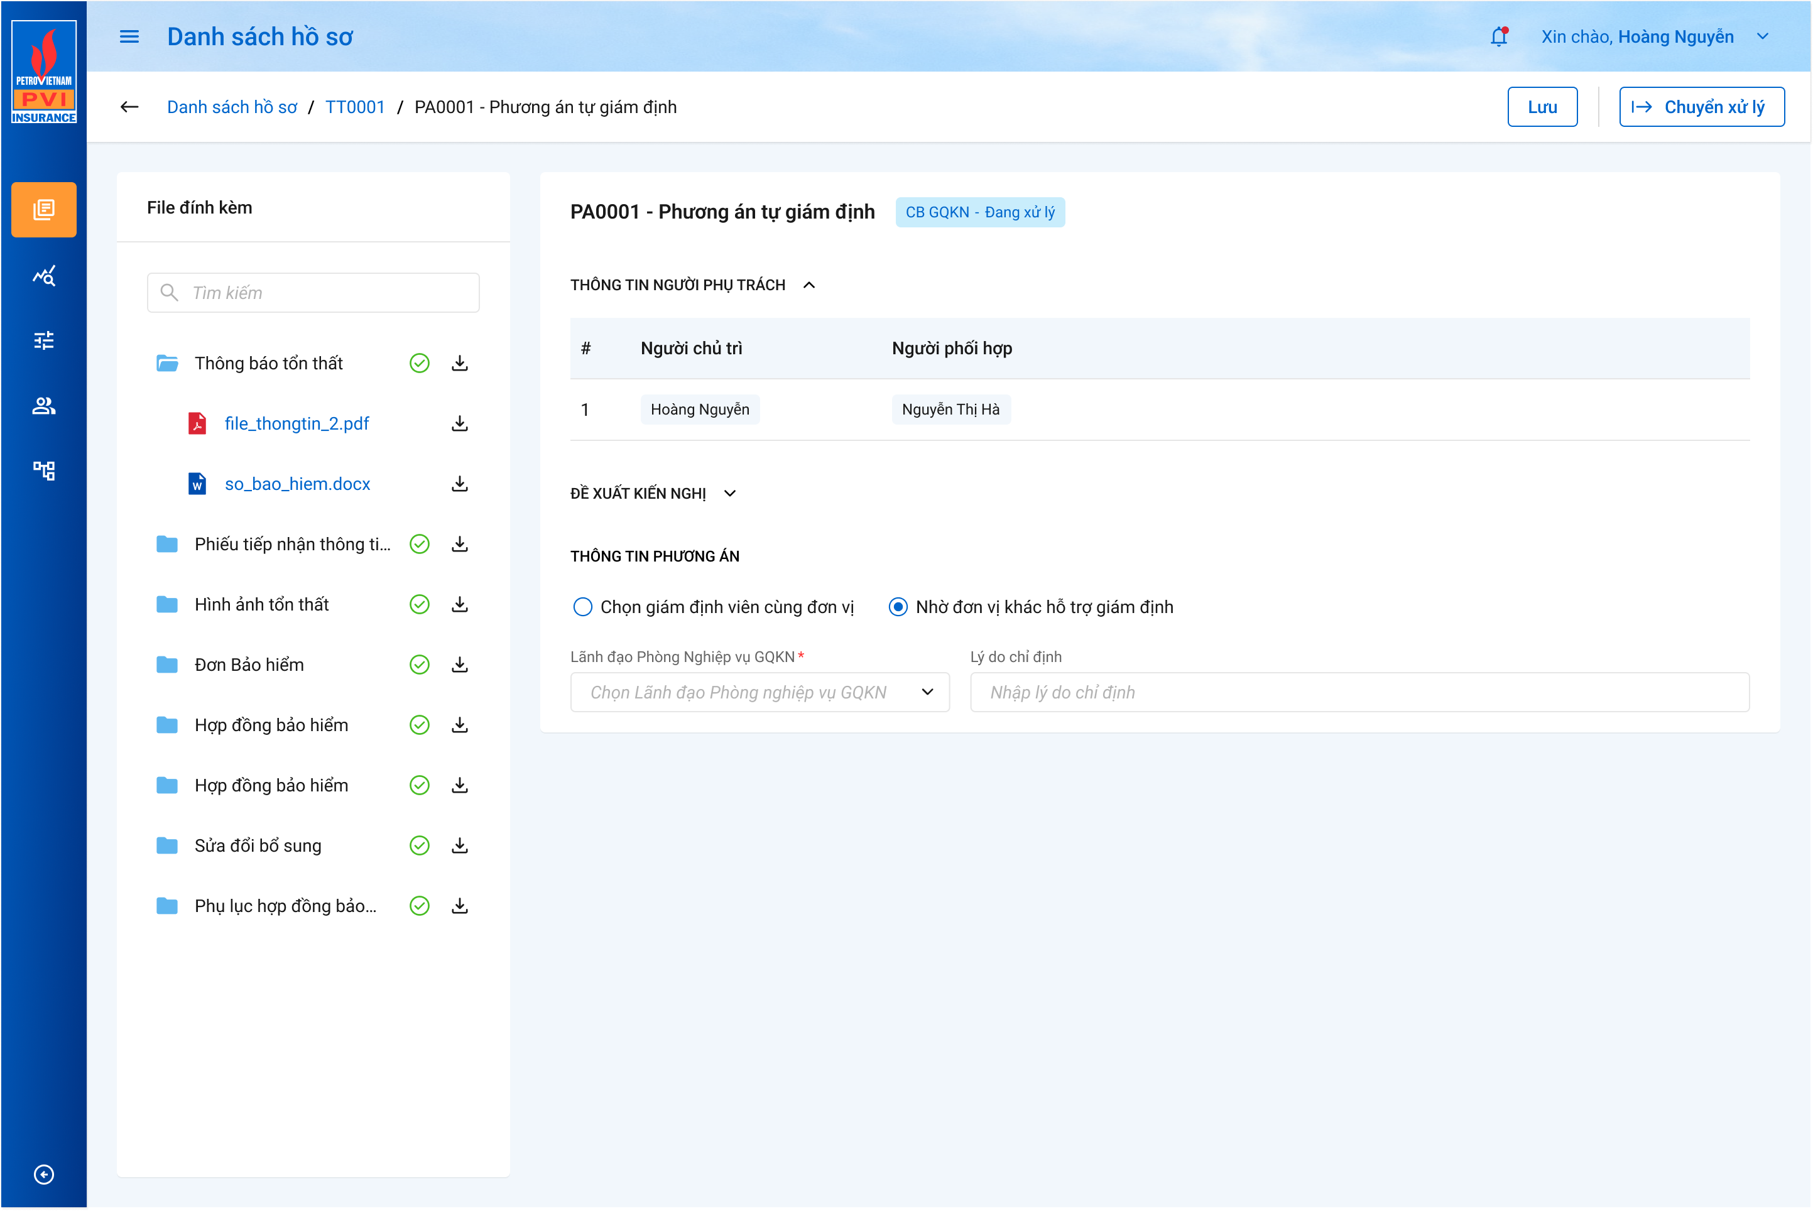

*Màn hình thêm mới/ Chuyển xử lý Tự giám định – không có fronting - Khác đơn vị*

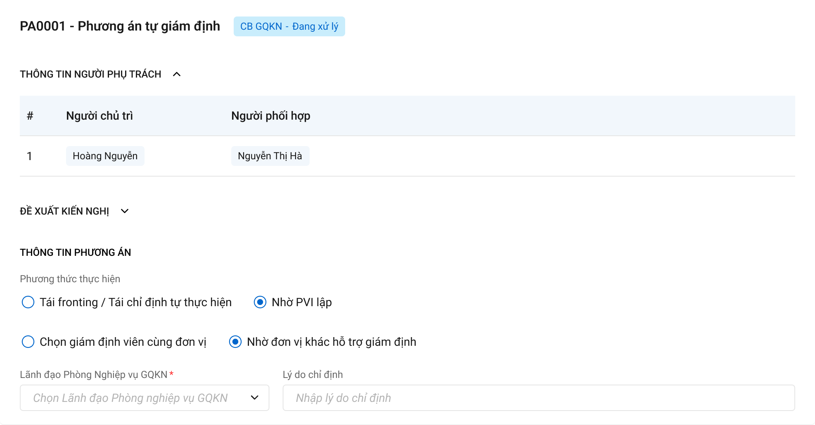

*Màn hình thêm mới/ Chuyển xử lý Tự giám định – có tái fronting – Nhờ PVI lập – Khác đơn vị*

###### Mô tả giao diện

|  |  |  |  |  |  |  |
| --- | --- | --- | --- | --- | --- | --- |
| **STT** | **Trường**  **thông tin** | **Kiểu điều khiển** | **Kiểu dữ liệu** | **Bắt buộc** | **Giá trị mặc định** | **Mô tả** |
| 1 | Lãnh đạo Phòng nghiệp vụ GQKN | Dropdownlist | Input | Có |  | * Load user lãnh đạo có mã đơn vị = 31, 32 và mã chức vụ = 03, 04 * Dữ liệu lấy tại: Bảng user_infor * Dữ liệu lưu tại: pa_gdinh_ctu. ma_lanhdao_gqkn |
| 2 | Lý do chỉ định | TextArea | Input | Có |  | * Chỉ hiển thị trong trường hợp tích chọn Nhờ đơn vị khác giám định * Giới hạn 500 ký tự, chặn từ ký tự 501 * Dữ liệu lưu tại: pa_gdinh_ct. ly_do_thue |
| Các trường thông tin còn lại giống mô tả mục 5.3.1.1. Tự giám định – cùng đơn vị | | | | | | |

###### Luồng xử lý

Lưu

|  |  |  |
| --- | --- | --- |
| **Hoạt động** | **Mã BR** | **Mô tả** |
| 1 | BR | **Quy tắc xử lí màn hình**   * Check dữ liệu khi thực hiện tab chuột ra ngoài tại trường dữ liệu nhập và đưa ra thông báo lỗi nhập sai định dạng dữ liệu hoặc không nhập dữ liệu đối với các trường bắt buộc nhập. * Trường hợp không nhập đầy đủ thông tin, hệ thống thông báo “Tên trường + Không được để trống” ngay dưới trường thông tin trống * Highlight viền màu đỏ khi các trường thông tin bắt buộc chưa được chọn. * Thông báo thành công: Lưu PAGĐ: Hiển thị toast message “*Thêm mới Phương án giám định thành công*” bên trên góc phải màn hình |
| 2 | **BR** | **Quy tắc xử lí sự kiện**  Kiểm tra thông tin các trường bắt buộc chọn nhưng người dùng không chọn và đưa ra thông báo các trường còn bị thiếu chưa chọn   * **Bấm nút “Lưu”:** * Logic xử lý giống Tự giám định – cùng đơn vị (Tham khảo mục 2.3.1.1.5.1) * Cập nhật trạng thái Phương án giám định thành Phòng ban + Đang xử lý. Tooltip hiển thị tên User tạo   *Insert bảng pa_gdinh_ctu pdc 1 record với các trường thông tin tương ứng, cung_donvi = 1 và pdc.loai_pan = 1 lấy ra pdc.pr_key*  *Insert bảng tthai_hso th với th.type = 1, th.ma_type = pdc.pr_key vừa lấy ra, th.ma_trangthai = DAXL và lấy th.pr_key*  *Insert bảng user_tthai ut với thông tin của user tạo phương án, ut.ma_trangthai = DAXL, ut.fr_key = th.pr_key vừa lấy*   * Trường hợp trạng thái hồ sơ ban đầu là Đang xử lý. Khi thêm mới PAGĐ 🡺 hồ sơ ở trạng thái Đang xử lý. * Trường hợp trạng thái hồ sơ ban đầu là Đã xử lý. Khi thêm mới PAGĐ 🡺 hồ sơ chuyển sang trạng thái Đang xử lý. * **Dữ liệu lưu vào bảng:** * Insert với các trường đã sửa ở trên vào bảng pa_gdinh_ctu và pa_gdinh_ct với pa_gdinh_ctu. loai_pan = 1 theo các trường tương ứng * Bảng lichsu_thaotac 1 record với user đang thao tác và ten_su_kien = “Thêm mới phương án giám định” |

Chuyển xử lý

|  |  |  |
| --- | --- | --- |
| **Hoạt động** | **Mã BR** | **Mô tả** |
| 1 | BR | **Quy tắc xử lí màn hình**   * Check dữ liệu khi thực hiện tab chuột ra ngoài tại trường dữ liệu nhập và đưa ra thông báo lỗi nhập sai định dạng dữ liệu hoặc không nhập dữ liệu đối với các trường bắt buộc nhập * Trường hợp không nhập đầy đủ thông tin, hệ thống thông báo “Tên trường + Không được để trống” ngay dưới trường thông tin trống * Highlight viền màu đỏ khi các trường thông tin bắt buộc chưa được chọn * Thông báo thành công: Lưu PAGĐ: Hiển thị toast message “*Thêm mới Phương án giám định thành công* ” bên trên góc phải màn hình. Chuyển xử lý PAGĐ: Hiển thị toast message “*Chuyển xử lý Phương án giám định thành công* ” bên trên góc phải màn hình |
| 2 | **BR** | **Quy tắc xử lí sự kiện - Tham khảo Luồng Tự giám định cùng đơn vị (Mục** **2.3.1.1.5.2****)**  Kiểm tra thông tin các trường bắt buộc chọn nhưng người dùng không chọn và đưa ra thông báo các trường còn bị thiếu chưa chọn   * **Chuyển xử lý:**   **Bấm nút Xác nhận trong popup Chuyển xử lý**   * Cán bộ GQKN chuyển xử lý: hệ thống gửi thông báo email và hiển thị PAGĐ lên màn hình danh sách của Lãnh đạo Phòng Nghiệp vụ GQKN ( LĐ) * Cập nhật trạng thái PAGĐ sang trạng thái Phòng ban – Chờ duyệt. Tooltip hiển thị các user được quyền duyệt của phòng ban đó. * Lưu thông tin lịch sử chuyển xử lý * **Dữ liệu lưu vào bảng:** * Bảng lichsu_thaotac 1 record với user đang thao tác và ten_su_kien = “Chuyển xử lý Phương án giám định”   **Bấm nút quay lại trong Popup Chuyển xử lý:** Hệ thống không lưu thông tin đã nhập vào CSDL |

Phê duyệt

|  |  |  |
| --- | --- | --- |
| **Hoạt động** | **Mã BR** | **Mô tả** |
| 1 | BR | **Quy tắc xử lí màn hình**   * Check dữ liệu khi thực hiện tab chuột ra ngoài tại trường dữ liệu nhập và đưa ra thông báo lỗi nhập sai định dạng dữ liệu hoặc không nhập dữ liệu đối với các trường bắt buộc nhập * Trường hợp không nhập đầy đủ thông tin, hệ thống thông báo “Tên trường + Không được để trống” ngay dưới trường thông tin trống * Highlight viền màu đỏ khi các trường thông tin bắt buộc chưa được chọn * Thông báo thành công: Phê duyệt PAGĐ: Hiển thị toast message “*Phê duyệt Phương án giám định thành công* ” bên trên góc phải màn hình |
| 2 | **BR** | **Quy tắc xử lí sự kiện – Tham khảo luồng Phê duyệt Tự giám định cùng đơn vị (Mục** **2.3.1.1.5.3****)**  Kiểm tra thông tin các trường bắt buộc chọn nhưng người dùng không chọn và đưa ra thông báo các trường còn bị thiếu chưa chọn   * **Phê duyệt:**   **Bấm nút Xác nhận trong Popup Phê duyệt:**   * Cập nhật trạng thái PAGĐ thành: Phòng ban + Đã duyệt. Tooltip hiển thị user thực hiện duyệt của phòng ban đó. * Hệ thống gửi thông báo tới: User lập PAGĐ (CB GQKN) người chủ trì và người phối hợp của PAGĐ   **Logic xử lý giống với Tự giám định – cùng đơn vị**   * Bảng dexuat_denghi thêm 1 record với ma_tientrinh = pagd và và action_id = action “Phê duyệt Phương án giám định tự giám định” với noi_dung= người dùng nhập * Bảng lichsu_thaotac 1 record với user đang thao tác và ten_su_kien = “Phê duyệt Phương án giám định tự giám định”   **Bấm nút quay lại trong popup Phê duyệt**: hệ thống tắt popup và không lưu thông tin vào CSDL. |

Trả lại

|  |  |  |
| --- | --- | --- |
| **Hoạt động** | **Mã BR** | **Mô tả** |
| 1 | BR | **Quy tắc xử lí màn hình**   * Check dữ liệu khi thực hiện tab chuột ra ngoài tại trường dữ liệu nhập và đưa ra thông báo lỗi nhập sai định dạng dữ liệu hoặc không nhập dữ liệu đối với các trường bắt buộc nhập * Trường hợp không nhập đầy đủ thông tin, hệ thống thông báo “Tên trường + Không được để trống” ngay dưới trường thông tin trống * Highlight viền màu đỏ khi các trường thông tin bắt buộc chưa được chọn * Thông báo thành công: Trả lại PAGĐ: Hiển thị toast message “*Trả lại Phương án giám định thành công* ” bên trên góc phải màn hình |
| 2 | **BR** | **Quy tắc xử lí sự kiện – Tham khảo Trả lại Phương án giám định cùng đơn vị (Mục** **2.3.1.1.5.4)**  Kiểm tra thông tin các trường bắt buộc chọn nhưng người dùng không chọn và đưa ra thông báo các trường còn bị thiếu chưa chọn   * **Trả lại:**   **Bấm nút Xác nhận trong popup Trả lại:**   * Cập nhật trạng thái PAGĐ thành:Phòng ban + Trả lại. Tooltip hiển thị user thực hiện trả lại của phòng ban đó. * Hệ thống gửi thông báo email tới: người chủ trì và người phối hợp của PAGĐ để thực hiện điều chỉnh phương án và gửi chuyển xử lý lại. * Logic xử lý giống với Tự giám định – cùng đơn vị * Bảng dexuat_denghi thêm 1 record với ma_tientrinh = pagd và và action_id = action “Trả lại Phương án giám định Tự giám định” với noi_dung= người dùng nhập * Bảng lichsu_thaotac 1 record với user đang thao tác và ten_su_kien = “Trả lại Phương án giám định Tự giám định”   **Bấm nút quay lại trong popup Trả lại**: hệ thống tắt popup và không lưu thông tin vào CSDL |

###### Xử lý dữ liệu

Lưu

Insert 1 bản ghi vào bảng pagd_ctu

|  |  |  |
| --- | --- | --- |
|  | **Trường dữ liệu** | **Mô tả** |
| 1 | pr_key | ID PAGĐ tự tăng |
| 2 | fr_key | Lưu thông tin của gqkn_ctu.pr_key |
| 3 | ma_pa_gdinh | Mã tự sinh |
| 4 | ma_khach | Lưu thông tin người phụ trách |
| 5 | loai_pan | 1 |
| 6 | ma_cty_gdinh |  |
| 7 | ten_congty |
| 8 | khachhang_xacnhan |  |
| 9 | ma_gd_ctygdinh |  |
| 10 | dienthoai | Lưu Số điện thoại nhân viên phụ trách |
| 11 | cung_donvi | 0 |
| 12 | email | Lưu thông tin Email phụ trách |
| 13 | diachi |  |
| 14 | ma_lanhdao_gqkn | Lưu thông tin Lãnh đạo giải quyết khiếu nại |
| 15 | ly_do_thue | Lưu Lý do chỉ định |
| 16 | ma_spham |  |
| 17 | hangmuc_yeucau_gd |  |
| 18 | phuongthuc_thuchien | 1 |
| 19 | guid | Mã tự sinh |
| 20 | ngay_cnhat | Lưu Ngày hiện tại |
| 21 | ma_user | Lưu Người hiện tại |
| 22 | ma_pa_gdinh_cha |  |
| 23 | is_khang_xnhan_khgd |  |

Insert 1 bản ghi vào pa_gdinh_ct

|  |  |  |
| --- | --- | --- |
| **STT** | **Trường dữ liệu** | **Mô tả tự giám định** |
| 1 | pr_key | Tự tăng |
| 2 | fr_key | Lưu ID phương án giám định pa_gdinh_ctu.pr_key |
| 3 | ma_user_gdinh | Lưu mã user giám định |
| 4 | ten_cgia_gdvien | Lưu tên giám định viên |
| 5 | ma_cty | Null |
| 6 | ten_congty | Null |
| 7 | dienthoai | Lưu điện thoại của giám định viên |
| 8 | email | Lưu Email giám định viên |
| 9 | diachi | Null |
| 10 | ten_chucdanh |
| 11 | ma_tte | Null |
| 12 | ty_gia | Null |
| 13 | nguyen_tep | Null |
| 14 | tien_quydoi | Null |
| 15 | guid | mã tự sinh |
| 16 | ngay_cnhat | Lưu Ngày hiện tại |
| 17 | ma_user | Lưu mã user tác động |

Trường hợp 1: Kiểm tra hồ sơ bồi thương chưa tồn tại bất kỳ một phương án giám định nào.

Insert 1 record vào tthai_hso với ma_tientrinh = pagd với ma_trangthai = dang_xu_ly, tthai_hso.ma_tthaihso_cha = null, type = null, ma_type = null, ma_user= mã user đang đăng nhập, ma_donvi = (Mã đơn vị của GQKN hoặc BCTT của phương án giám định đang thao tác)

|  |  |  |
| --- | --- | --- |
| **STT** | **Trường dữ liệu** | **Mô tả** |
| 1 | pr_key | Tự tăng |
| 2 | ma_trangthai | dang_xu_ly |
| 3 | ma_user | Lưu mã user tác động |
| 4 | fr_key |  |
| 5 | ma_type |  |
| 6 | type |  |
| 7 | ma_tientrinh | PAGD |
| 8 | ma_tthaihso_cha |  |
| 9 | guid | mã tự sinh |
| 10 | ngay_cnhat | Lưu Ngày hiện tại |
| 11 | ngay_tao | Lưu Ngày hiện tại |

Insert 1 record vào tthai_hso với ma_tientrinh = pagd với ma_trangthai = dang_xu_ly, tthai_hso.ma_tthaihso_cha = [1].pr_key, type = TypeTrangThaiHoSo.PhuongAnGiamDinh, ma_type = pa_gdinh_ctu.pr_key (vừa thêm ở bước 1), ma_user= mã user đang đăng nhập, ma_donvi = (Mã đơn vị của GQKN hoặc BCTT của phương án giám định đang thao tác).

|  |  |  |
| --- | --- | --- |
| **STT** | **Trường dữ liệu** | **Mô tả** |
| 1 | pr_key | Tự tăng |
| 2 | ma_trangthai | dang_xu_ly |
| 3 | ma_user | Lưu mã user tác động |
| 4 | fr_key |  |
| 5 | ma_type | Lưu ID phương án giám định pa_gdinh_ctu.pr_key |
| 6 | type | 1 |
| 7 | ma_tientrinh | PAGD |
| 8 | ma_tthaihso_cha | Lưu ID hồ sơ được tạo ở trên tthai_hso.pr_key |
| 9 | guid | mã tự sinh |
| 10 | ngay_cnhat | Lưu Ngày hiện tại |
| 11 | ngay_tao | Lưu Ngày hiện tại |

Trường hợp 2: Hồ sơ bồi thường đã tồn tại ít nhất một phương án giám định

Insert 1 record vào tthai_hso với ma_tientrinh = pagd với ma_trangthai = dang_xu_ly, type = TypeTrangThaiHoSo.PhuongAnGiamDinh, ma_type = pa_gdinh_ctu.pr_key (vừa thêm), tthai_hso.ma_tthaihso_cha = [1].pr_key (vừa lấy về).

|  |  |  |
| --- | --- | --- |
| **STT** | **Trường dữ liệu** | **Mô tả** |
| 1 | pr_key | Tự tăng |
| 2 | ma_trangthai | dang_xu_ly |
| 3 | ma_user | Lưu mã user tác động |
| 4 | fr_key |  |
| 5 | ma_type | Lưu ID phương án giám định pa_gdinh_ctu.pr_key |
| 6 | type | 1 |
| 7 | ma_tientrinh | PAGD |
| 8 | ma_tthaihso_cha | Lưu ID hồ sơ đã có tthai_hso.pr_key |
| 9 | guid | mã tự sinh |
| 10 | ngay_cnhat | Lưu Ngày hiện tại |
| 11 | ngay_tao | Lưu Ngày hiện tại |

* Bước 3. Check phân cấp duyệt tại bảng phancap_duyet theo phương án tự giám định tham khảo code của D2 hoặc D3 (khác mã tiến trình và theo loai_pan)  
  - TH1: Không có bản ghi phân cấp duyệt của phương án tự giám định => Sẽ show message "Đơn vị này chưa có phân cấp duyệt".
* TH2: Nếu có tồn tại phân cấp duyệt => check bảng phân cấp duyệt chi tiết => check ma_quyen của bước duyệt đầu tiên để hiển thị button tương ứng (Chuyển xử lý hoặc Phê duyệt) với điều kiện user đang đăng nhập thuộc vai trò và đơn vị trong phân cấp duyệt.
* User có thuộc trong danh sách user theo vai tro của bước duyệt đầu tiên => Hiển thị action tương ứng.
* User không thuộc vai trò và đơn vị trong phân cấp duyệt =>Disable action tương ứng => Lấy danh sách user có mã vai trò và đơn vị trong phân cấp duyệt chi tiết đầu tiên vừa lấy bên trên => Insert vào bảng user_tthai có emailcc = 1, phan_cong = null, ma_trangthai = dang_xu_ly, fr_key = tthai_hso.pr_key của Phương án giám định đang thao tác.

|  |  |  |
| --- | --- | --- |
| **STT** | **Trường dữ liệu** | **Mô tả** |
| 1 | pr_key | ID bảng tự tang |
| 2 | fr_key | Lưu tthai_hso.pr_key |
| 3 | ma_user | Lưu user đăng nhập user_infor.pr_key |
| 5 | phan_cong |  |
| 6 | ma_trangthai | dang_xu_ly |
| 7 | emailcc | 1 |
| 8 | nhom_user |  |
| 9 | da_doc_notify |  |
| 10 | ngay_cnhat | Lưu Ngày hiện tại |
| 11 | ngay_tao | Lưu Ngày hiện tại |
| 12 | uy_quyen |  |
| 13 | ma_user_cha |  |
| 14 | hoidong_id |  |

* Bước 4: (Áp dụng cho User đang đăng nhập) Insert 1 bản ghi vào user_tthai với phan_cong = 1 (chủ trì); ma_trangthai = dang_xu_ly, nhom_user = guid, fr_key = hso_tthai.pr_key (của phương án giám định đang thao tác).

|  |  |  |
| --- | --- | --- |
| **STT** | **Trường dữ liệu** | **Mô tả** |
| 1 | pr_key | ID bảng tự tang |
| 2 | fr_key | Lưu tthai_hso.pr_key |
| 3 | ma_user | Lưu user đăng nhập user_infor.pr_key |
| 5 | phan_cong | 1 |
| 6 | ma_trangthai | dang_xu_ly |
| 7 | emailcc | 1 |
| 8 | nhom_user | guid |
| 9 | da_doc_notify |  |
| 10 | ngay_cnhat | Lưu Ngày hiện tại |
| 11 | ngay_tao | Lưu Ngày hiện tại |
| 12 | uy_quyen |  |
| 13 | ma_user_cha |  |
| 14 | hoidong_id |  |

Insert 1 record vào bảng kbtt_lsu_ttac với kbtt_lsu_ttac.fr_key = tthai_hso.pr_key (mã bảng tthai_hso của hồ sơ đang thao tác) và ten_su_kien = "Tạo mới phương án giám định mã: [Mã phương án giám định] - Tự giám định cùng/khác đơn vị"

|  |  |  |
| --- | --- | --- |
| **STT** | **Trường dữ liệu** | **Mô tả** |
| 1 | pr_key | ID Lịch sử thao tác ( tự tăng) |
| 2 | fr_key | Lưu ID trạng thái hồ sơ tthai_hso.pr_key |
| 3 | tg_xay_ra | Lưu Ngày hiện tại |
| 4 | ten_su_kien | Tạo mới phương án giám định mã: [Mã phương án giám định] - Tự giám định cùng/khác đơn vị |
| 5 | noi_dung | Tạo mới phương án giám định mã: [Mã phương án giám định] - Tự giám định cùng/khác đơn vị |
| 6 | ma_user | Lưu mã user tác động |
| 7 | ma_type |  |
| 8 | type |  |

Trường hợp 1: Kiểm tra hồ sơ bồi thương chưa tồn tại bất kỳ một phương án giám định nào.

Insert 1 record vào tthai_hso với ma_tientrinh = pagd với ma_trangthai = dang_xu_ly, tthai_hso.ma_tthaihso_cha = null, type = null, ma_type = null, ma_user= mã user đang đăng nhập, ma_donvi = (Mã đơn vị của GQKN hoặc BCTT của phương án giám định đang thao tác)

|  |  |  |
| --- | --- | --- |
| **STT** | **Trường dữ liệu** | **Mô tả** |
| 1 | pr_key | Tự tăng |
| 2 | ma_trangthai | dang_xu_ly |
| 3 | ma_user | Lưu mã user tác động |
| 4 | fr_key |  |
| 5 | ma_type |  |
| 6 | type |  |
| 7 | ma_tientrinh | PAGD |
| 8 | ma_tthaihso_cha |  |
| 9 | guid | mã tự sinh |
| 10 | ngay_cnhat | Lưu Ngày hiện tại |
| 11 | ngay_tao | Lưu Ngày hiện tại |

Insert 1 record vào tthai_hso với ma_tientrinh = pagd với ma_trangthai = dang_xu_ly, tthai_hso.ma_tthaihso_cha = [1].pr_key, type = TypeTrangThaiHoSo.PhuongAnGiamDinh, ma_type = pa_gdinh_ctu.pr_key (vừa thêm ở bước 1), ma_user= mã user đang đăng nhập, ma_donvi = (Mã đơn vị của GQKN hoặc BCTT của phương án giám định đang thao tác).

|  |  |  |
| --- | --- | --- |
| **STT** | **Trường dữ liệu** | **Mô tả** |
| 1 | pr_key | Tự tăng |
| 2 | ma_trangthai | dang_xu_ly |
| 3 | ma_user | Lưu mã user tác động |
| 4 | fr_key |  |
| 5 | ma_type | Lưu ID phương án giám định pa_gdinh_ctu.pr_key |
| 6 | type | 1 |
| 7 | ma_tientrinh | PAGD |
| 8 | ma_tthaihso_cha | Lưu ID hồ sơ được tạo ở trên tthai_hso.pr_key |
| 9 | guid | mã tự sinh |
| 10 | ngay_cnhat | Lưu Ngày hiện tại |
| 11 | ngay_tao | Lưu Ngày hiện tại |

Trường hợp 2: Hồ sơ bồi thường đã tồn tại ít nhất một phương án giám định

Insert 1 record vào tthai_hso với ma_tientrinh = pagd với ma_trangthai = dang_xu_ly, type = TypeTrangThaiHoSo.PhuongAnGiamDinh, ma_type = pa_gdinh_ctu.pr_key (vừa thêm), tthai_hso.ma_tthaihso_cha = [1].pr_key (vừa lấy về).

|  |  |  |
| --- | --- | --- |
| **STT** | **Trường dữ liệu** | **Mô tả** |
| 1 | pr_key | Tự tăng |
| 2 | ma_trangthai | dang_xu_ly |
| 3 | ma_user | Lưu mã user tác động |
| 4 | fr_key |  |
| 5 | ma_type | Lưu ID phương án giám định pa_gdinh_ctu.pr_key |
| 6 | type | 1 |
| 7 | ma_tientrinh | PAGD |
| 8 | ma_tthaihso_cha | Lưu ID hồ sơ đã có tthai_hso.pr_key |
| 9 | guid | mã tự sinh |
| 10 | ngay_cnhat | Lưu Ngày hiện tại |
| 11 | ngay_tao | Lưu Ngày hiện tại |

Insert 1 record vào bảng kbtt_lsu_ttac với kbtt_lsu_ttac.fr_key = tthai_hso.pr_key (mã bảng tthai_hso của hồ sơ đang thao tác) và ten_su_kien = "Tạo mới phương án giám định mã: [Mã phương án giám định] - Tự giám định cùng/khác đơn vị"

|  |  |  |
| --- | --- | --- |
| **STT** | **Trường dữ liệu** | **Mô tả** |
| 1 | pr_key | ID Lịch sử thao tác ( tự tăng) |
| 2 | fr_key | Lưu ID trạng thái hồ sơ tthai_hso.pr_key |
| 3 | tg_xay_ra | Lưu Ngày hiện tại |
| 4 | ten_su_kien | Tạo mới phương án giám định mã: [Mã phương án giám định] - Tự giám định cùng/khác đơn vị |
| 5 | noi_dung | Tạo mới phương án giám định mã: [Mã phương án giám định] - Tự giám định cùng/khác đơn vị |
| 6 | ma_user | Lưu mã user tác động |
| 7 | ma_type |  |
| 8 | type |  |

Chuyển xử lý

* Cập nhật trạng thái PAGĐ sang trạng thái Phòng ban – Chờ duyệt. Tooltip hiển thị user được quyền duyệt của phòng ban đó.

|  |  |  |
| --- | --- | --- |
| **STT** | **Trường dữ liệu** | **Mô tả** |
| 1 | pr_key | Giữ nguyên |
| 2 | ma_trangthai | cho_duyet |
| 3 | ma_user | Lưu mã user tác động |
| 4 | fr_key | Giữ nguyên |
| 5 | ma_type | Giữ nguyên |
| 6 | type | Giữ nguyên |
| 7 | ma_tientrinh | Giữ nguyên |
| 8 | ma_tthaihso_cha | Giữ nguyên |
| 9 | guid | Giữ nguyên |
| 10 | ngay_cnhat | Lưu Ngày hiện tại |
| 11 | ngay_tao | Giữ nguyên |

* Lưu thông tin lịch sử chuyển xử lý

|  |  |  |
| --- | --- | --- |
| **STT** | **Trường dữ liệu** | **Mô tả** |
| 1 | pr_key | ID Đề xuất kiến nghị - tự tăng |
| 2 | fr_key | Lưu ID hồ sơ kbtt_ctu.pr_key |
| 3 | ma_tientrinh | PAGD |
| 4 | noi_dung | Nội dung |
| 5 | ten_vaitro | lưu tên vai trò của user thuộc bảng dm_vaitro.ten_vaitro |
| 6 | trang_thai_dexuat | 3 |
| 8 | nhom_action |  |
| 9 | guid | Tự sinh |
| 10 | ngay_cnhat | Lưu ngày hiện tại |
| 11 | ma_user | Lưu mã user đăng nhập |
| 12 | ma_type |  |
| 13 | type |  |

Dữ liệu lưu vào bảng: Bảng kbtt_lsu_ttac 1 record với user đang thao tác và ten_su_kien = “Chuyển xử lý Phương án giám định”

|  |  |  |
| --- | --- | --- |
| **STT** | **Trường dữ liệu** | **Mô tả** |
| 1 | pr_key | ID Lịch sử thao tác ( tự tăng) |
| 2 | fr_key | Lưu ID trạng thái hồ sơ tthai_hso.pr_key |
| 3 | tg_xay_ra | Lưu Ngày hiện tại |
| 4 | ten_su_kien | Chuyển xử lý phương án giám định |
| 5 | noi_dung | Chuyển xử lý phương án giám định |
| 6 | ma_user | Lưu mã user tác động |
| 7 | ma_type |  |
| 8 | type |  |

Phê duyệt

**Xử lý dữ liệu khi phê duyệt**

Insert 1 record vào bảng dexuat_kiennghi (nếu có nội dung đề nghị đề xuất) với ma_tientrinh = "PAGD", fr_key = kbtt_ctu.pr_key (theo phương án giam định hiện tại), trang_thai_dexuat = 2 (đã duyệt), type = TypeTrangThaiHoSo.PhuongAnGiamDinh, ma_type = pagd_ctu.pr_key (đang thao tác)

|  |  |  |
| --- | --- | --- |
| **STT** | **Trường dữ liệu** | **Mô tả** |
| 1 | pr_key | ID Đề xuất kiến nghị (Tự tăng) |
| 2 | fr_key | Lưu ID hồ sơ kbtt_ctu.pr_key |
| 3 | ma_tientrinh | PAGĐ |
| 4 | noi_dung | Lưu Nội dung |
| 5 | ten_vaitro |  |
| 6 | trang_thai_dexuat | 2 |
| 8 | nhom_action |  |
| 9 | guid | Tự sinh |
| 10 | ngay_cnhat | Ngày hiện tại |
| 11 | ma_user | Lưu mã user tác động |
| 12 | ma_type | Lưu ID phương án pa_gdinh_ctu.pr_key |
| 13 | type | 1 |

Cập nhật trạng thái PAGĐ thành: Phòng ban + Đã duyệt.

|  |  |  |
| --- | --- | --- |
| **STT** | **Trường dữ liệu** | **Mô tả** |
| 1 | pr_key | Giữ nguyên |
| 2 | ma_trangthai | DD |
| 3 | ma_user | Lưu mã user tác động |
| 4 | fr_key | Giữ nguyên |
| 5 | ma_type | Giữ nguyên |
| 6 | type | Giữ nguyên |
| 7 | ma_tientrinh | Giữ nguyên |
| 8 | ma_tthaihso_cha | Giữ nguyên |
| 9 | guid | Giữ nguyên |
| 10 | ngay_cnhat | Lưu Ngày hiện tại |
| 11 | ngay_tao | Giữ nguyên |

Insert 1 record vào bảng lichsu_thaotac với user đang thao tác và ten_su_kien = "Phê duyệt: [Số phương án giam định bồi thường]"

|  |  |  |
| --- | --- | --- |
| **STT** | **Trường dữ liệu** | **Mô tả** |
| 1 | pr_key | ID Lịch sử thao tác ( tự tăng) |
| 2 | fr_key | Lưu ID trạng thái hồ sơ tthai_hso.pr_key |
| 3 | tg_xay_ra | Lưu Ngày hiện tại |
| 4 | ten_su_kien | Phê duyệt: [Số phương án giam định bồi thường] |
| 5 | noi_dung | Phê duyệt: [Số phương án giam định bồi thường] |
| 6 | ma_user | Lưu mã user tác động |
| 7 | ma_type |  |
| 8 | type |  |

Trả lại

Giống Tự giám định – Cùng đơn vị

##### Tự giám định – khác đơn vị - LĐ Đơn vị phân công

###### Tác nhân và phân quyền

|  |  |  |  |
| --- | --- | --- | --- |
| **STT** | **Màn hình** | **Tác nhân (gán theo vai trò)** | **Hành động** |
| 1 | Tự giám định – khác đơn vị - LĐ Đơn vị phân công | KH/MG | Không có quyền |
| CB PVI | Xem, Lưu, Chuyển xử lý, Phê duyệt, Trả lại |
| CT GĐ | Không có quyền |

###### Thông tin chung

|  |  |
| --- | --- |
| **Tên màn hình** | Chi tiết Phương án tự giám định – khác đơn vị - LĐ Đơn vị phân công |
| **Mô tả** | Chức năng cho phép người dùng thêm mới tự giám định khác đơn vị |
| **Tác nhân** | * + CB PVI |
| **Điều kiện trước** | * + Người dùng đăng nhập hệ thống thành công và có phân quyền Thêm mới phương án giám định   + Người dùng click vào tab Phương án giám định 🡪 Người dùng chọn nút  hoặc  để xem chi tiết hồ sơ 🡪 Truy cập tab 4. Phương án giám định   🡺 Nhấn vào nút “Thêm phương án”, chọn Tự giám định   * + Đơn không có tái fronting: Tích chọn Nhờ đơn vị khác hỗ trợ giám định. Cán bộ GQKN đã chuyển xử lý PAGĐ đến Đơn vị hỗ trợ   + Đơn có tái fronting: Tích chọn Nhờ PVI lập 🡪 Tích chọn Nhờ đơn vị khác hỗ trợ giám định. Cán bộ GQKN đã chuyển xử lý PAGĐ đến Đơn vị hỗ trợ |
| **Điều kiện sau** | * + Hiển thị màn hình thêm mới tự giám định khác đơn vị -LĐ Đơn vị phân công |
| **Ngoại lệ** | * + N/A |
| **Các yêu cầu đặc biệt** | * + N/A |

###### Giao diện chức năng

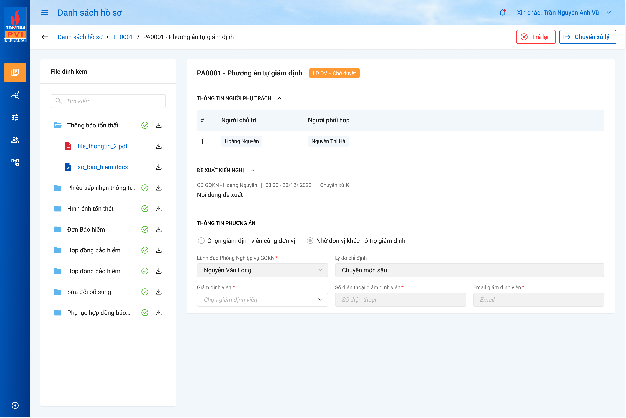

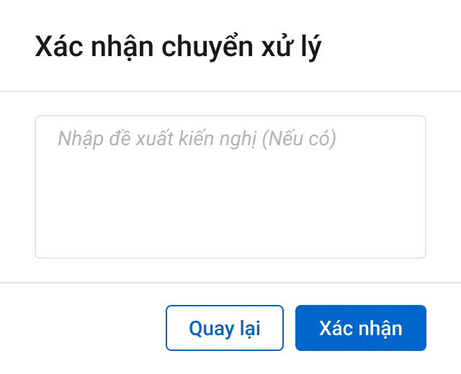

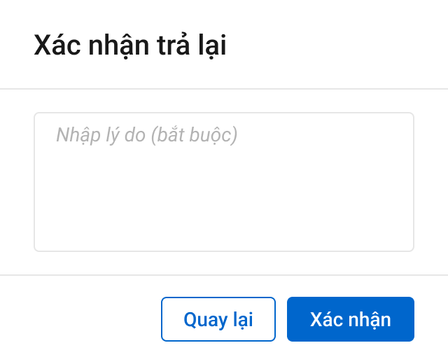

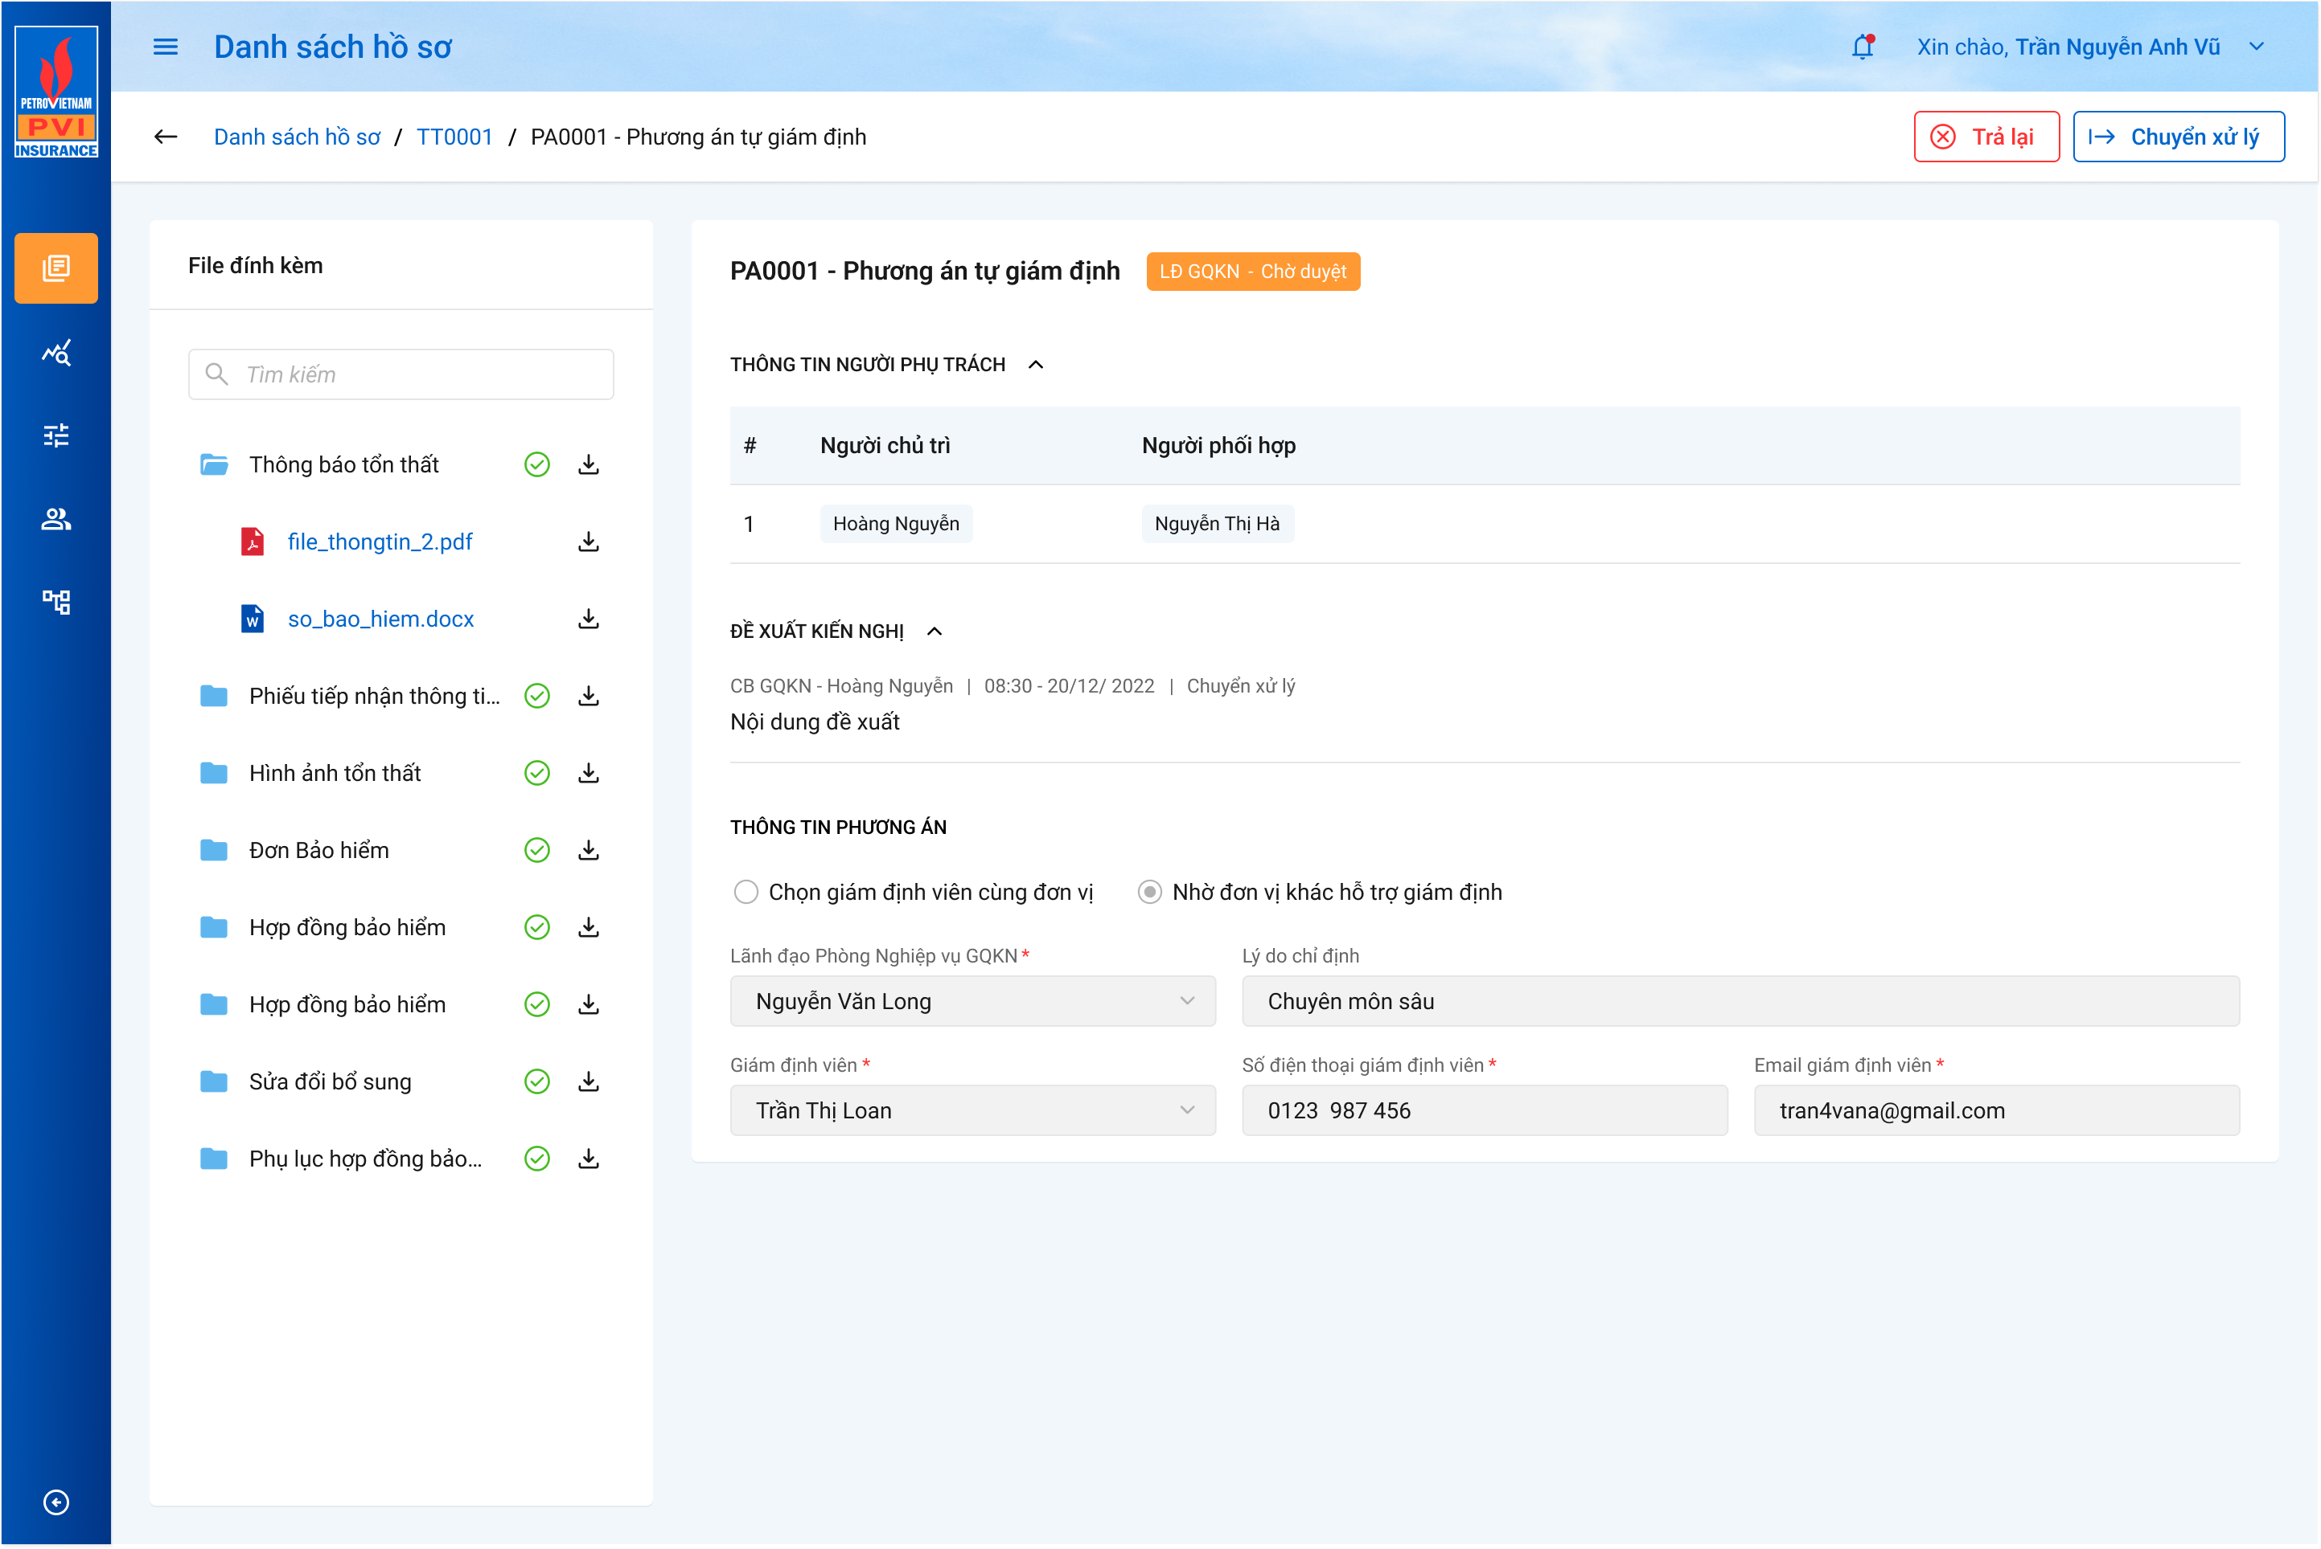

*Phê duyệt/ Trả lại Phương án giám định – khác đơn vị*

###### Mô tả giao diện

|  |  |  |  |  |  |  |
| --- | --- | --- | --- | --- | --- | --- |
| **STT** | **Trường**  **thông tin** | **Kiểu điều khiển** | **Kiểu dữ liệu** | **Bắt buộc** | **Giá trị mặc định** | **Mô tả** |
| 1 | Giám định viên | Dropdownlist | Input | Có |  | * Hiển thị danh sách các user cùng Đơn vị của User Lãnh đạo nghiệp vụ GQKN được chọn * Chỉ cho phép chọn 1 giám định viên * Cho phép tìm kiếm, giới hạn 250 ký tự, chặn từ ký tự 251 * Dữ liệu lấy tại: User_infor.ma_user cùng Đơn vị lãnh đạo nghiệp vụ * Dữ liệu lưu tại: |
| 2 | Số điện thoại giám định viên | Label Column | Output | Có |  | * Hiển thị số điện thoại giám định viên, không cho phép chỉnh sửa * Dữ liệu lấy tại: pa_gdinh_ct.dienthoai * Dữ liệu lưu tại: |
| 3 | Email giám định viên | Label Column | Output | Có |  | * Hiển thị số email giám định viên, không cho phép chỉnh sửa * Dữ liệu lấy tại: pa_gdinh_ct.email * Dữ liệu lưu tại: |
| Các trường còn lại giống mô tả trong mục 5.3.1.2. Tự giám định – khác đơn vị, nhưng không cho chỉnh sửa | | | | | | |

###### Luồng xử lý

Chuyển xử lý

|  |  |  |
| --- | --- | --- |
| **Hoạt động** | **Mã BR** | **Mô tả** |
| 1 | BR | **Quy tắc xử lí màn hình**   * Check dữ liệu khi thực hiện tab chuột ra ngoài tại trường dữ liệu nhập và đưa ra thông báo lỗi nhập sai định dạng dữ liệu hoặc không nhập dữ liệu đối với các trường bắt buộc nhập * Trường hợp không nhập đầy đủ thông tin, hệ thống thông báo “Tên trường + Không được để trống” ngay dưới trường thông tin trống * Highlight viền màu đỏ khi các trường thông tin bắt buộc chưa được chọn * Thông báo thành công: Chuyển xử lý PAGĐ: Hiển thị toast message “*Chuyển xử lý Phương án giám định thành công* ” bên trên góc phải màn hình |
| 2 | **BR** | **Quy tắc xử lí sự kiện**  Kiểm tra thông tin các trường bắt buộc chọn nhưng người dùng không chọn và đưa ra thông báo các trường còn bị thiếu chưa chọn   * **Chuyển xử lý:**   **Bấm nút Xác nhận trong popup Chuyển xử lý**   * Chuyển PAGĐ tổn thất tới màn hình danh sách và thông báo tới LĐ GQKN * Cập nhật trạng thái PAGĐ sang trạng thái Phòng ban – Chờ duyệt. Tooltip hiển thị ra user có quyền duyệt của phòng ban đó. * Luồng xử lý dữ liệu: * Lấy record trong bảng phancap_duyet_ct.buoc_pheduyet = 3 theo MÃ NHÓM PHÊ DUYỆT và phancap_duyet.pr_key hiện tại của pagd_ctu.pr_key đang thao tác. * Lấy danh sách N user từ user_infor theo các vai trò từ bảng phancap_duyet_vaitro và theo mã phòng, ban, đơn vị với user đang đăng nhập thông qua kết quả từ mục 1 trả về kết quả với các trường hợp: * TH1: Không tìm thấy bất kỳ User nào thì sẽ throw thông báo lỗi: "Không tìm thấy bất kỳ thành viên nào thuộc vai trò của phân cấp duyệt bước tiếp theo" => Dừng thao tác * TH2: Tìm được N User thỏa mãn điều kiện => Thực hiện các bước tiếp theo 1. Update bước duyệt hiện tại theo phương án giam định hiện tại vào bảng buocduyet_hoso.buoc_pheduyet_hientai = 3, theo buocduyet_hoso.type = TypeTrangThaiHoSo.PhuongAnGiamDinh và buocduyet_hoso.ma_type = pagd_ctu.pr_key (hiện tại) 2. Insert 1 record vào bảng user_tthai với ma_trangthai = Da_xu_ly (nếu action hiện tại Chuyển xử lý) hoặc Da_duyet (nếu action hiện tại là Phê duyệt) với ma_user theo user đang đăng nhập và, user_tthai.nhom_user = guid và user_tthai.fr_key = tthai_hso.pr_key của tthai_hso.type = TypeTrangThaiHoSo.PhuongAnGiamDinh, tthai_hso.ma_type = pagd_ctu.pr_key (đang thao tác) 3. Insert N user lấy được ở bước trên vào bảng user_tthai với ma_trangthai = Cho_duyet (nếu action tiếp theo là Phê duyệt) hoặc Dang_xu_ly (nếu Action tiếp theo là Chuyển xử lý), phan_cong = null, nhom_user = guid (cùng mã nhóm cho N user), email_cc = 1, ma_user = mã user đang đăng nhập, fr_key = tthai_hso.pr_key của tthai_hso.type = TypeTrangThaiHoSo.PhuongAnGiamDinh, tthai_hso.ma_type = pagd_ctu.pr_key (đang thao tác). 4. Insert 1 record vào dm_email, dm_notify với trường tieu_de và trường noi_dung và trường link_ctiet_hso tương ứng điều kiện ma_tthai_hso = tthai_hso.pr_key của tthai_hso.type = TypeTrangThaiHoSo.PhuongAnGiamDinh, tthai_hso.ma_type = pagd_ctu.pr_key (đang thao tác). 5. Gọi services gửi mail cho danh sách N user vừa được insert vào bảng user_tthai ở bên trên 6. Insert 1 record vào bảng lichsu_thaotac với user đang thao tác và ten_su_kien = "Tên action tương ứng: [Số phương án giam định bồi thường]"   **Bấm nút Quay lại trong popup Chuyển xử lý**: Hệ thống không lưu thông tin đã nhập vào CSDL. |

Trả lại

|  |  |  |
| --- | --- | --- |
| **Hoạt động** | **Mã BR** | **Mô tả** |
| 1 | BR | **Quy tắc xử lí màn hình**   * Check dữ liệu khi thực hiện tab chuột ra ngoài tại trường dữ liệu nhập và đưa ra thông báo lỗi nhập sai định dạng dữ liệu hoặc không nhập dữ liệu đối với các trường bắt buộc nhập * Trường hợp không nhập đầy đủ thông tin, hệ thống thông báo “Tên trường + Không được để trống” ngay dưới trường thông tin trống * Highlight viền màu đỏ khi các trường thông tin bắt buộc chưa được chọn * Thông báo thành công: Trả lại PAGĐ: Hiển thị toast message “*Trả lại Phương án giám định thành công* ” bên trên góc phải màn hình |
| 2 | **BR** | **Quy tắc xử lí sự kiện**  Kiểm tra thông tin các trường bắt buộc chọn nhưng người dùng không chọn và đưa ra thông báo các trường còn bị thiếu chưa chọn.   * **Trả lại:**   **Bấm nút Xác nhận trong popup Trả lại:**   * LĐ Phòng nghiệp vụ GQKN trả lại PAGĐ: trạng thái chuyển thành Phòng ban + Trả lại. Tooltip hiển thị tên user thực hiện trả lại của phòng ban đó. Hệ thống thông báo email người chủ trì và phối hợp của PAGĐ để điều chỉnh phương án và gửi chuyển xử lý lại. * LĐ GQKN trả lại PAGĐ: trạng thái chuyển thành Phòng ban + Trả lại. Tooltip hiển thị tên user thực hiện trả lại của phòng ban đó. Hệ thống thông báo email tới người chủ trì và phối hợp của PAGĐ để điều chỉnh phương án và gửi chuyển xử lý lại. * Luồng xử lý * 1. Insert 1 record vào bảng dexuat_kiennghi (nếu có nội dung đề nghị đề xuất) với ma_tientrinh = "PAGD", fr_key = kbtt_ctu.pr_key (theo phương án giam định hiện tại), trang_thai_dexuat = 1 (Trả lại), type = TypeTrangThaiHoSo.PhuongAnGiamDinh, ma_type = pagd_ctu.pr_key (đang thao tác) * 2. Delete record đang lưu bước duyệt hiện tại trong bảng buocduyet_hoso của Phương án giám định hiện tại theo mã buocduyet_hoso.type = TypeTrangThaiHoSo.PhuongAnGiamDinh và buocduyet_hoso.ma_type = pagd_ctu.pr_key hiện tại. * 3. Update tthai_hso với ma_trangthai = Tra_lai theo ma_tientrinh = PAGD và tthai_hso.type = TypeTrangThaiHoSo.PhuongAnGiamDinh, tthai_hso.ma_type = pagd_ctu.pr_key (đang thao tác) * 4. Thực hiện gửi thông báo đến user chủ trì và phối hợp của phương án giám định hiện tại theo các bước: * B1. Lấy 1 record mới nhất theo user_tthai.pr_key thông tin user chủ trì của phương án giám định từ bảng user_tthai theo fr_key = tthai_hso.pr_key vừa lấy bên trên với user_tthai.phan_cong = 1 (chủ trì) * B2. Lấy N record từ bảng user_tthai theo user_tthai.nhom_user = nhom_user của user chủ trì vừa lấy được. * B3. Insert 1 record vào bảng user_tthai với ma_trangthai = Dang_xu_ly với ma_user = ma_user chủ trì vừa lấy ở bước 1 bên trên và nhom_user = guid, fr_key = tthai_hso.pr_key của tthai_hso.type = TypeTrangThaiHoSo.PhuongAnGiamDinh, tthai_hso.ma_type = pagd_ctu.pr_key (đang thao tác). * B4. Insert N record theo N User phối hợp vừa lấy đc ở bước 2 (nếu có) vào bảng user_tthai với ma_trangthai =Dang_xu_ly với nhom_user cùng với mã nhom_user của user_tthai chủ trì vừa insert từ bước 3 bên trên, fr_key = tthai_hso.pr_key của tthai_hso.type = TypeTrangThaiHoSo.PhuongAnGiamDinh, tthai_hso.ma_type = pagd_ctu.pr_key (đang thao tác). * B5. Insert 1 record vào bảng dexuat_kiennghi (nếu có nội dung đề nghị đề xuất) với ma_tientrinh = "PAGD", fr_key = kbtt_ctu.pr_key (theo phương án giam định hiện tại), trang_thai_dexuat = 1 (Trả lại), type = TypeTrangThaiHoSo.PhuongAnGiamDinh, ma_type = pagd_ctu.pr_key (đang thao tác) * B6. Insert 1 record vào dm_email, dm_notify với trường tieu_de và trường noi_dung và trường link_ctiet_hso tương ứng điều kiện ma_tthai_hso = tthai_hso.pr_key của tthai_hso.type = TypeTrangThaiHoSo.PhuongAnGiamDinh, tthai_hso.ma_type = pagd_ctu.pr_key (đang thao tác) * B7. Gọi services gửi mail cho User chủ trì và danh sách N user phối hợp (nếu có) vừa được insert vào bảng user_tthai ở bên trên * B8. Insert 1 record vào bảng lichsu_thaotac với user đang thao tác và ten_su_kien = "Tên action tương ứng: [Số phương án giam định bồi thường]" * **Bấm nút Quay lại trong popup Trả lại**: hệ thống tắt popup và không lưu thông tin vào CSDL |

###### Xử lý dữ liệu

##### Tự giám định – tái fronting tự thực hiện

###### Tác nhân và phân quyền

|  |  |  |  |
| --- | --- | --- | --- |
| **STT** | **Màn hình** | **Tác nhân (gán theo vai trò)** | **Hành động** |
| 1 | Tự giám định – cùng đơn vị | KH/MG | Không có quyền |
| CB PVI | Xem, Lưu |
| CT GĐ | Không có quyền |

###### Thông tin chung

|  |  |
| --- | --- |
| **Tên màn hình** | Chi tiết Phương án tự giám định – khác đơn vị - LĐ Đơn vị phân công |
| **Mô tả** | Chức năng cho phép người dùng thêm mới tự giám định khác đơn vị |
| **Tác nhân** | * + CB PVI |
| **Điều kiện trước** | * + Người dùng đăng nhập hệ thống thành công và có phân quyền Thêm mới phương án giám định   + Người dùng click vào tab Phương án giám định 🡪 Người dùng chọn nút  hoặc  để xem chi tiết hồ sơ 🡪 Truy cập tab 4. Phương án giám định   🡺 Nhấn vào nút “Thêm phương án”, chọn Tự giám định   * + Đơn có tái fronting: Tích chọn Tái fronting/ Tái chỉ định tự thực hiện |
| **Điều kiện sau** | * + Hiển thị màn hình thêm mới tự giám định – Tái fronting tự thực hiện |
| **Ngoại lệ** | * + N/A |
| **Các yêu cầu đặc biệt** | * + N/A |

###### Giao diện chức năng

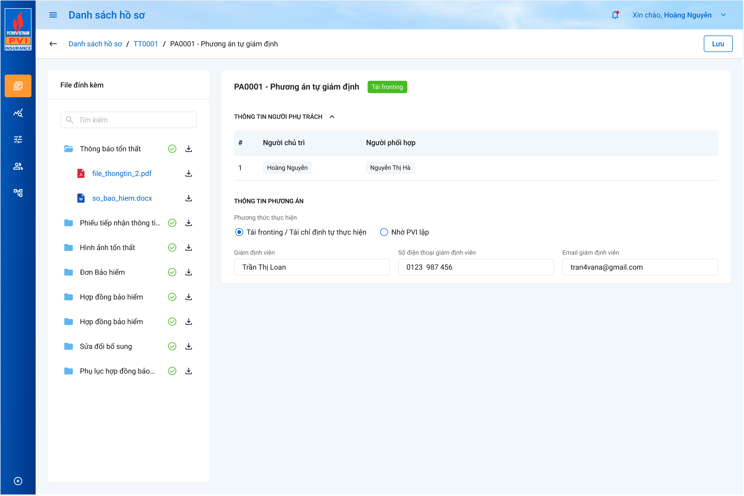

*Thêm mới Phương án giám định – có fronting – tái chỉ định tự thực hiện*

###### Mô tả giao diện

|  |  |  |  |  |  |
| --- | --- | --- | --- | --- | --- |
| **STT** | **Trường**  **thông tin** | **Kiểu điều khiển** | **Kiểu dữ liệu** | **Bắt buộc** | **Mô tả** |
| 1 | Giám định viên | Textbox | Input | Có | * Cho phép nhập tên giám định viên * Giới hạn 250 ký tự, chặn từ ký tự 251 * Cho phép nhập dạng chữ thường (a-z), chữ hoa (A-Z), chữ số (0-9) và các ký tự đặc biệt gạch ngang “-”, dấu gạch “/”, gạch dưới “_”, dấu và “&”, dấu chấm “.”, dấu ngoặc “()”, dấu nháy đơn ‘. * Dữ liệu lưu tại: pa_gdinh_ct. ma_user_gdinh |
| 2 | Số điện thoại giám định viên | Textbox | Input | Có | * Cho phép nhập tên giám định viên * Giới hạn 250 ký tự, chặn từ ký tự 251 * Dữ liệu lưu tại: pa_gdinh_ct. dienthoai |
| 3 | Email giám định viên | Texbox | Input | Có | * Cho phép nhập tên giám định viên * Giới hạn 250 ký tự, chặn từ ký tự 251 * Dữ liệu lưu tại: pa_gdinh_ct.email |

###### Luồng xử lý

Lưu

|  |  |  |
| --- | --- | --- |
| **Hoạt động** | **Mã BR** | **Mô tả** |
| 1 | BR | **Quy tắc xử lí màn hình**   * Check dữ liệu khi thực hiện tab chuột ra ngoài tại trường dữ liệu nhập và đưa ra thông báo lỗi nhập sai định dạng dữ liệu hoặc không nhập dữ liệu đối với các trường bắt buộc nhập * Trường hợp không nhập đầy đủ thông tin, hệ thống thông báo “Tên trường + Không được để trống” ngay dưới trường thông tin trống * Highlight viền màu đỏ khi các trường thông tin bắt buộc chưa được chọn * Thông báo thành công: Lưu PAGĐ: Hiển thị toast message “*Thêm mới Phương án giám định thành công* ” bên trên góc phải màn hình |
| 2 | **BR** | **Quy tắc xử lí sự kiện**  Kiểm tra thông tin các trường bắt buộc chọn nhưng người dùng không chọn và đưa ra thông báo các trường còn bị thiếu chưa chọn  **Bấm nút “Lưu”:**   * Giữ nguyên trạng thái Phương án giám định là Tái fronting * Phương án có thể chỉnh sửa và xóa trong trong trường hợp Phương án chưa được sử dụng tại luồng D5: thực hiện giám định * **Dữ liệu lưu vào bảng:** * Insert với các trường đã sửa ở trên vào bảng pa_gdinh_ctu và pa_gdinh_ct với pa_gdinh_ctu. loai_pan = 1 theo các trường trong [Database_pvi.doc](https://docs.google.com/spreadsheets/d/1Q1uq9ss016J01hs0VTADyY-8H_eCyqI2/edit#gid=953735224) * Bảng lichsu_thaotac 1 record với user đang thao tác và ten_su_kien = “Thêm mới phương án giám định” |

###### Xử lý dữ liệu

Lưu

Insert 1 bản ghi vào bảng pagd_ctu

|  |  |  |
| --- | --- | --- |
|  | **Trường dữ liệu** | **Mô tả** |
| 1 | pr_key | ID PAGĐ tự tăng |
| 2 | fr_key | Lưu thông tin của gqkn_ctu.pr_key |
| 3 | ma_pa_gdinh | Mã tự sinh |
| 4 | ma_khach | Lưu thông tin người phụ trách |
| 5 | loai_pan | 1 |
| 6 | ma_cty_gdinh |  |
| 7 | ten_congty |
| 8 | khachhang_xacnhan |  |
| 9 | ma_gd_ctygdinh |  |
| 10 | dienthoai | Lưu Số điện thoại nhân viên phụ trách |
| 11 | cung_donvi |  |
| 12 | email | Lưu thông tin Email phụ trách |
| 13 | diachi |  |
| 14 | ma_lanhdao_gqkn | Lưu thông tin Lãnh đạo giải quyết khiếu nại |
| 15 | ly_do_thue | Lưu Lý do chỉ định |
| 16 | ma_spham |  |
| 17 | hangmuc_yeucau_gd |  |
| 18 | phuongthuc_thuchien | 2 |
| 19 | guid | Mã tự sinh |
| 20 | ngay_cnhat | Lưu Ngày hiện tại |
| 21 | ma_user | Lưu Người hiện tại |
| 22 | ma_pa_gdinh_cha |  |
| 23 | is_khang_xnhan_khgd |  |

Insert 1 bản ghi vào pa_gdinh_ct

|  |  |  |
| --- | --- | --- |
| **STT** | **Trường dữ liệu** | **Mô tả tự giám định** |
| 1 | pr_key | Tự tăng |
| 2 | fr_key | Lưu ID phương án giám định pa_gdinh_ctu.pr_key |
| 3 | ma_user_gdinh | Lưu mã user giám định |
| 4 | ten_cgia_gdvien | Lưu tên giám định viên |
| 5 | ma_cty | Null |
| 6 | ten_congty | Null |
| 7 | dienthoai | Lưu điện thoại của giám định viên |
| 8 | email | Lưu Email giám định viên |
| 9 | diachi | Null |
| 10 | ten_chucdanh |
| 11 | ma_tte | Null |
| 12 | ty_gia | Null |
| 13 | nguyen_tep | Null |
| 14 | tien_quydoi | Null |
| 15 | guid | mã tự sinh |
| 16 | ngay_cnhat | Lưu Ngày hiện tại |
| 17 | ma_user | Lưu mã user tác động |

Insert 1 record vào bảng kbtt_lsu_ttac với kbtt_lsu_ttac.fr_key = tthai_hso.pr_key (mã bảng tthai_hso của hồ sơ đang thao tác) và ten_su_kien = " Thêm mới phương án giám định "

|  |  |  |
| --- | --- | --- |
| **STT** | **Trường dữ liệu** | **Mô tả** |
| 1 | pr_key | ID Lịch sử thao tác ( tự tăng) |
| 2 | fr_key |  |
| 3 | tg_xay_ra | Lưu Ngày hiện tại |
| 4 | ten_su_kien | Thêm mới phương án giám định |
| 5 | noi_dung | Thêm mới phương án giám định |
| 6 | ma_user | Lưu mã user tác động |
| 7 | ma_type | Lưu ID phương án pa_gdinh_ctu.pr_key |
| 8 | type | 1 |

##### View dự thảo

###### Thông tin chung

|  |  |
| --- | --- |
| **Tên màn hình** | Tab Dự thảo - View Dự thảo |
| **Mô tả** | * + Chức năng cho phép người dùng xem, tải lên dự thảo chỉnh sửa, tải xuống biểu mẫu tự động, tải xuống dự thảo chỉnh sửa, in, thu phóng bản dự thảo. |
| **Tác nhân** | * + User có quyền Lập/Xem Phương án giám định |
| **Điều kiện trước** | * + Người dùng đăng nhập hệ thống thành công và có quyền Xem chi tiết tổn thất 🡪 Click vào màn Chi tiết và chọn button , chọn Tab “Dự thảo” |
| **Điều kiện sau** | * + Hiển thị màn hình Tab Dự thảo trong View Dự thảo |
| **Ngoại lệ** | * + N/A |
| **Các yêu cầu đặc biệt** | * + N/A |

###### Giao diện chức năng

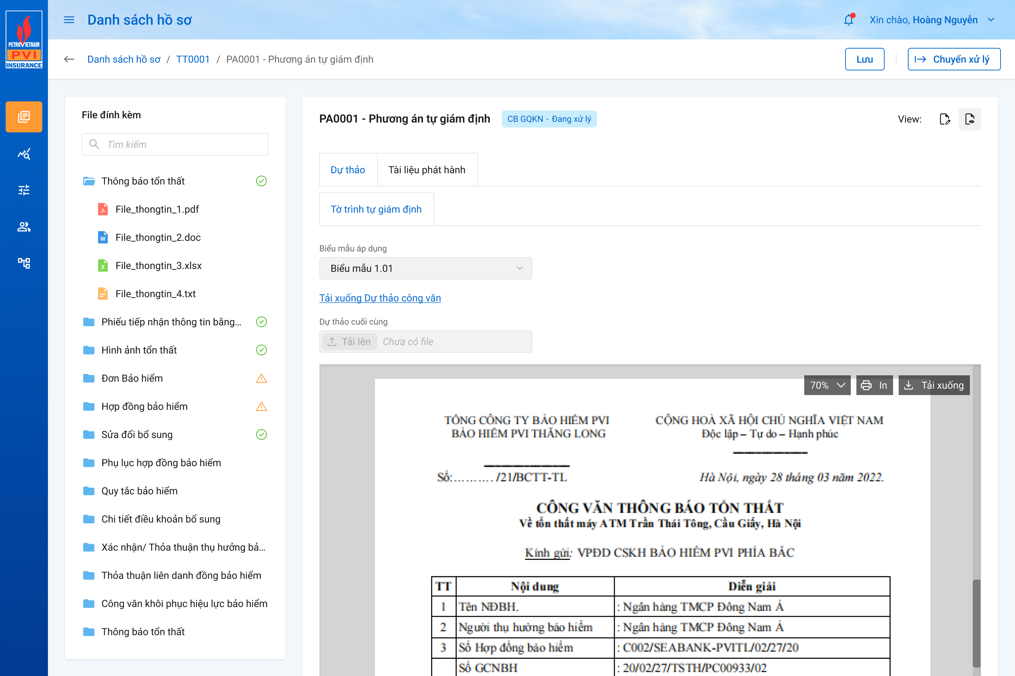

###### Mô tả giao diện

| **STT** | **Trường**  **thông tin** | **Kiểu điều khiển** | **Kiểu dữ liệu** | **Bắt buộc** | **Giá trị mặc định** | **Mô tả** |
| --- | --- | --- | --- | --- | --- | --- |
| 1. | Tờ trình Tự giám định | Button |  |  |  | - Là tên loại văn bản được tạo ra trong tiến trình người dùng truy cập từ màn Lập Phương án giám định với loại Tự giám định  - Tên văn bản được quy định và fix cứng theo từng quy trình, tiến trình. |
| 2. | Biểu mẫu áp dụng | Dropdown |  |  |  | - Hiển thị danh sách biểu mẫu được khai báo trong Quản lý template với tiến trình = Lập Phương án giám định.  - Hệ thống mặc định gán cho biểu mẫu được khai báo trong thời gian gần nhất.  - Chỉ cho phép chọn 1 biểu mẫu |
| 3. | Hủy lập dự thảo | Checkbox |  |  |  | * Trường hợp người dùng chưa nhấn Lưu:   Hệ thống ẩn chức năng tải lên dự thảo cuối cùng, ẩn màn preview tài liệu, chưa xóa file dự thảo cuối cùng.  Nếu người dùng bỏ tích chọn Hủy lập dự thảo thì lại hiện các chức năng và file dự thảo trên.   * Trường hợp người dùng nhấn Lưu:   Sau khi lưu, hệ thống xóa file dự thảo cuối cùng (nếu có), ẩn chức năng tải lên bản dự thảo, ẩn màn hình preview tài liệu. |
| 4. | Tải xuống Dự thảo công văn | Button |  |  |  | - Cho phép người dùng tải file docx của bản dự thảo đã fill dữ liệu được lưu. |
| 5. | Dự thảo cuối cùng | Button |  |  |  | - Cho phép người dùng tải lên 1 file (docx hoặc pdf).  - Hệ thống ưu tiên lưu bản do người dùng tải lên. Ví dụ: Trường hợp các nhà Đồng đã có bản dự thảo chỉnh sửa thì khi người dùng thay đổi biểu mẫu, hệ thống chỉ áp dụng biểu mẫu tự động cho những nhà Đồng còn lại không tải lên file dự thảo chỉnh sửa. |
| 6. |  | Dropdown |  |  |  | - Cho phép người dùng chọn thu phóng ở các mức tỷ lệ: 75%, 100%, 125%, 200%, 250%, 300%. |
| 7. |  | Button |  |  |  | - Mở hộp thoại In của máy tính người dùng. |
| 8. |  | Button |  |  |  | - TH1: Không có file dự thảo cuối cùng: Cho phép người dùng tải file docx của bản dự thảo đã fill dữ liệu được lưu.  - TH2: Đã có file dự thảo cuối cùng: Cho phép người dùng tải xuống file dự thảo cuối cùng mà người dùng tải lên trước đó. |
| 9. | Đồng bộ | Button |  |  |  | - Hệ thống gọi API đồng bộ với phần mềm DMS để lấy số công văn. |

###### Luồng xử lý

Áp dụng biểu mẫu tự động

* B1: Khi user chọn xem View Dự thảo, tab Dự thảo: Hệ thống hiển thị bản xem trước đã fill dữ liệu gắn với biểu mẫu ưu tiên (BM 1.01) và nhà đồng đầu tiên trong danh sách. Quy tắc xác định biểu mẫu ưu tiên là biểu mẫu được tạo mới nhất.
* B2: Sau khi user chọn biểu mẫu khác với biểu mẫu ưu tiên: Hệ thống hiển thị bản xem trước của biểu mẫu mới (BM 1.04) và là bản trắng chưa fill dữ liệu.
* B3: Sau khi người dùng nhấn Lưu: Hệ thống áp dụng biểu mẫu mới mà user đã chọn, cho hiển thị bản xem trước của biểu mẫu mới (BM 1.04) đã fill dữ liệu.

###### Xử lý dữ liệu

* + 1. ***Chỉ định công ty giám định***

##### ***Chỉ định công ty giám định – PVI lập PAGĐ***

###### Tác nhân và phân quyền

|  |  |  |  |
| --- | --- | --- | --- |
| **STT** | **Màn hình** | **Tác nhân (gán theo vai trò)** | **Hành động** |
| 1 | Chỉ định công ty giám định | KH/MG | Không có quyền |
| CB PVI | Xem, Lưu, Chuyển xử lý, Phê duyệt, Trả lại, Xác nhận hộ KH |
| CT GĐ | Không có quyền |

###### Thông tin chung

|  |  |
| --- | --- |
| **Tên chức năng** | Chỉ định công ty giám định – PVI lập |
| **Mô tả** | * + Chức năng cho phép người dùng thêm mới phương án chỉ định công ty giám định – PVI lập |
| **Tác nhân** | * + CB PVI |
| **Điều kiện trước** | * + Người dùng đăng nhập hệ thống thành công và có phân quyền thêm mới phương án chỉ định công ty giám định   + Người dùng click vào tab Phương án giám định 🡪 chọn nút  để xem hoặc nút  để chỉnh sửa PAGĐ 🡪 Truy cập tab 4. Phương án giám định 🡺 Nhấn vào nút “Thêm phương án”, chọn chỉ định công ty giám định   + Đơn không có tái fronting   + Đơn có tái fronting 🡪 Tích chọn Nhờ PVI lập |
| **Điều kiện sau** | * + Hiển thị màn hình thêm mới phương án chỉ định công ty giám định – PVI lập PAGĐ |
| **Ngoại lệ** | * + N/A |
| **Các yêu cầu đặc biệt** | * + N/A |

###### Giao diện chức năng

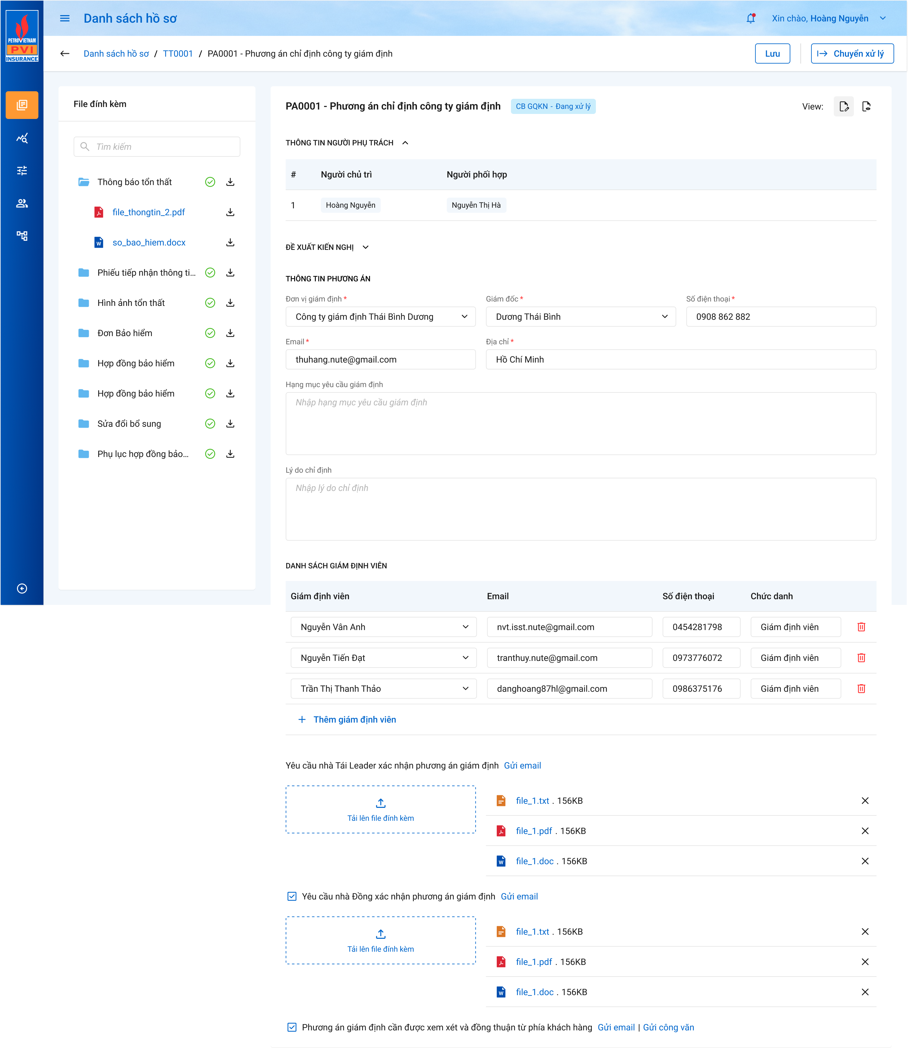

*Thêm mới/ Chuyển xử lý Phương án không có tái fronting*

**

*Màn hình Thêm mới/ Chuyển xử lý phương án đơn có tái fronting PVI lập*

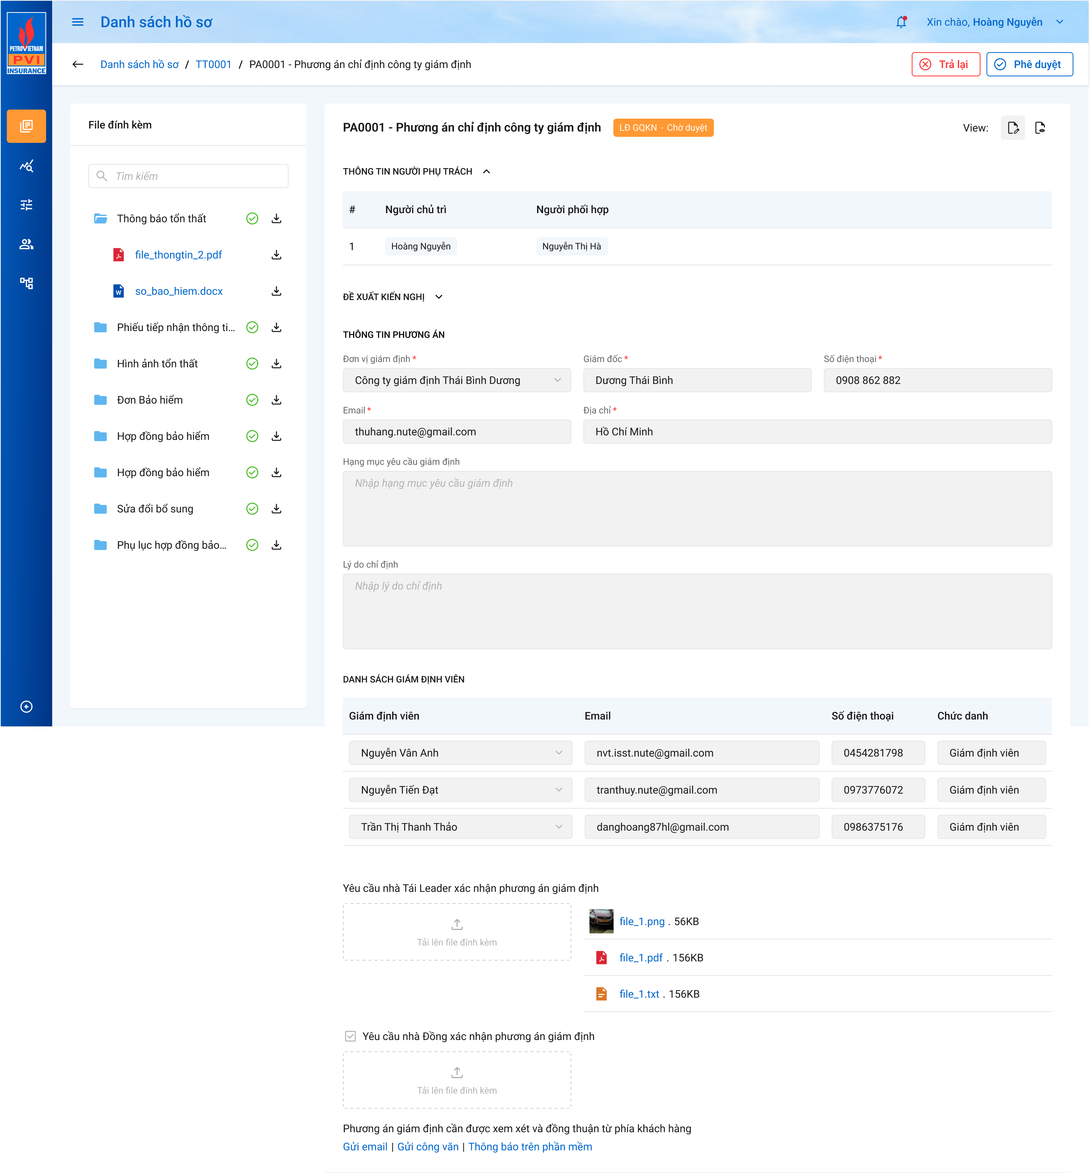

*Màn hình phê duyệt phương án chỉ định công ty giám định*

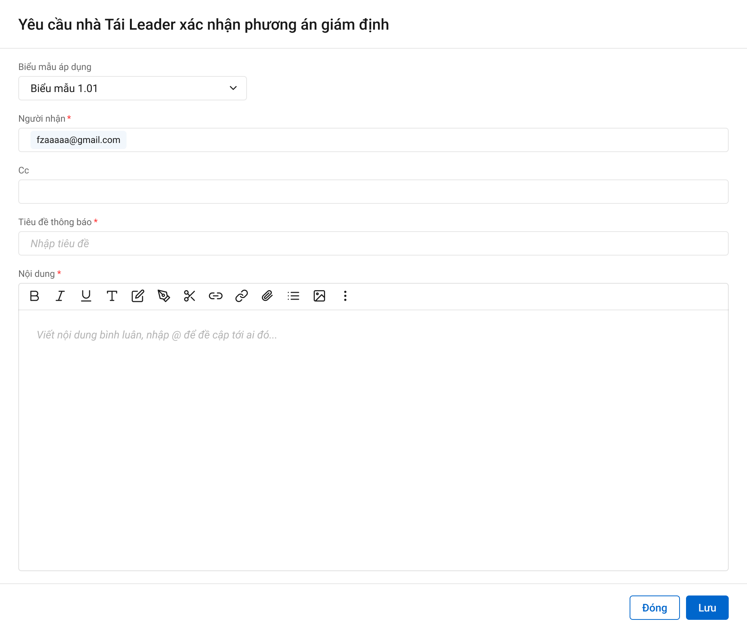

*Popup email gửi Tái leader*

*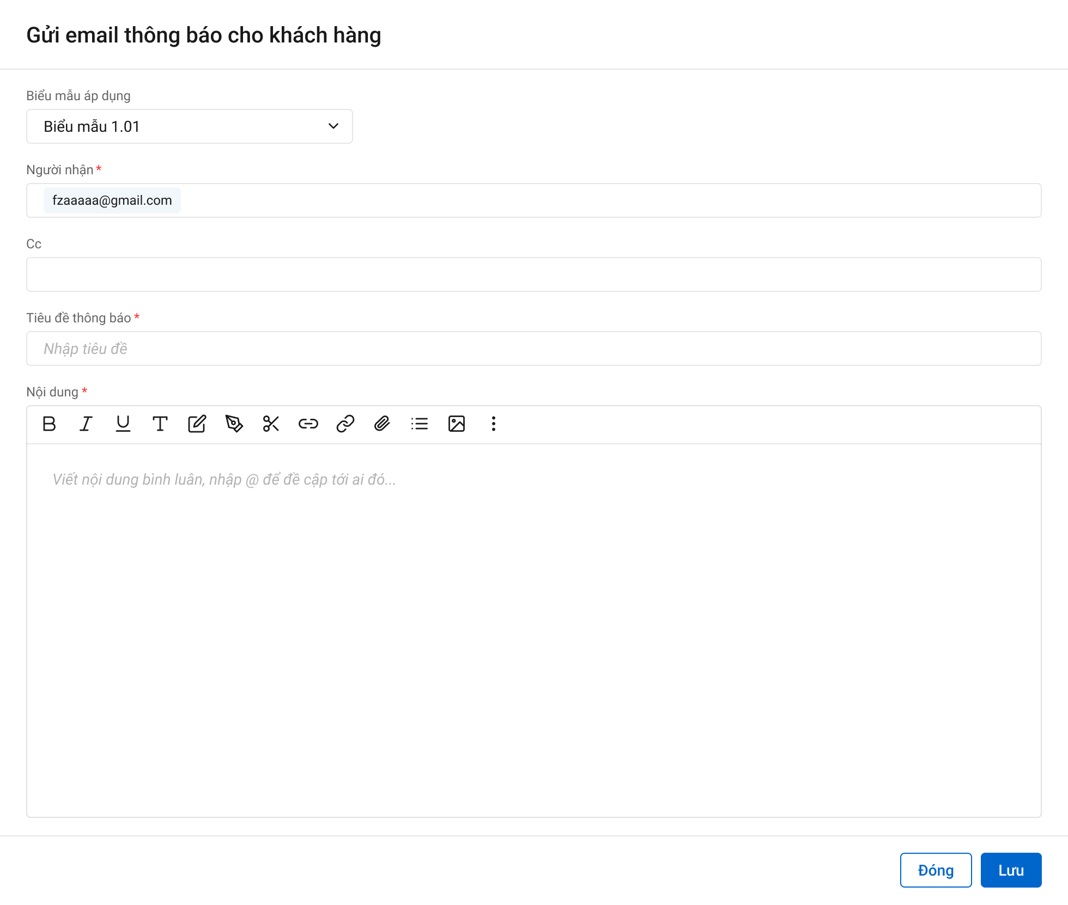Popup email gửi cho KH*

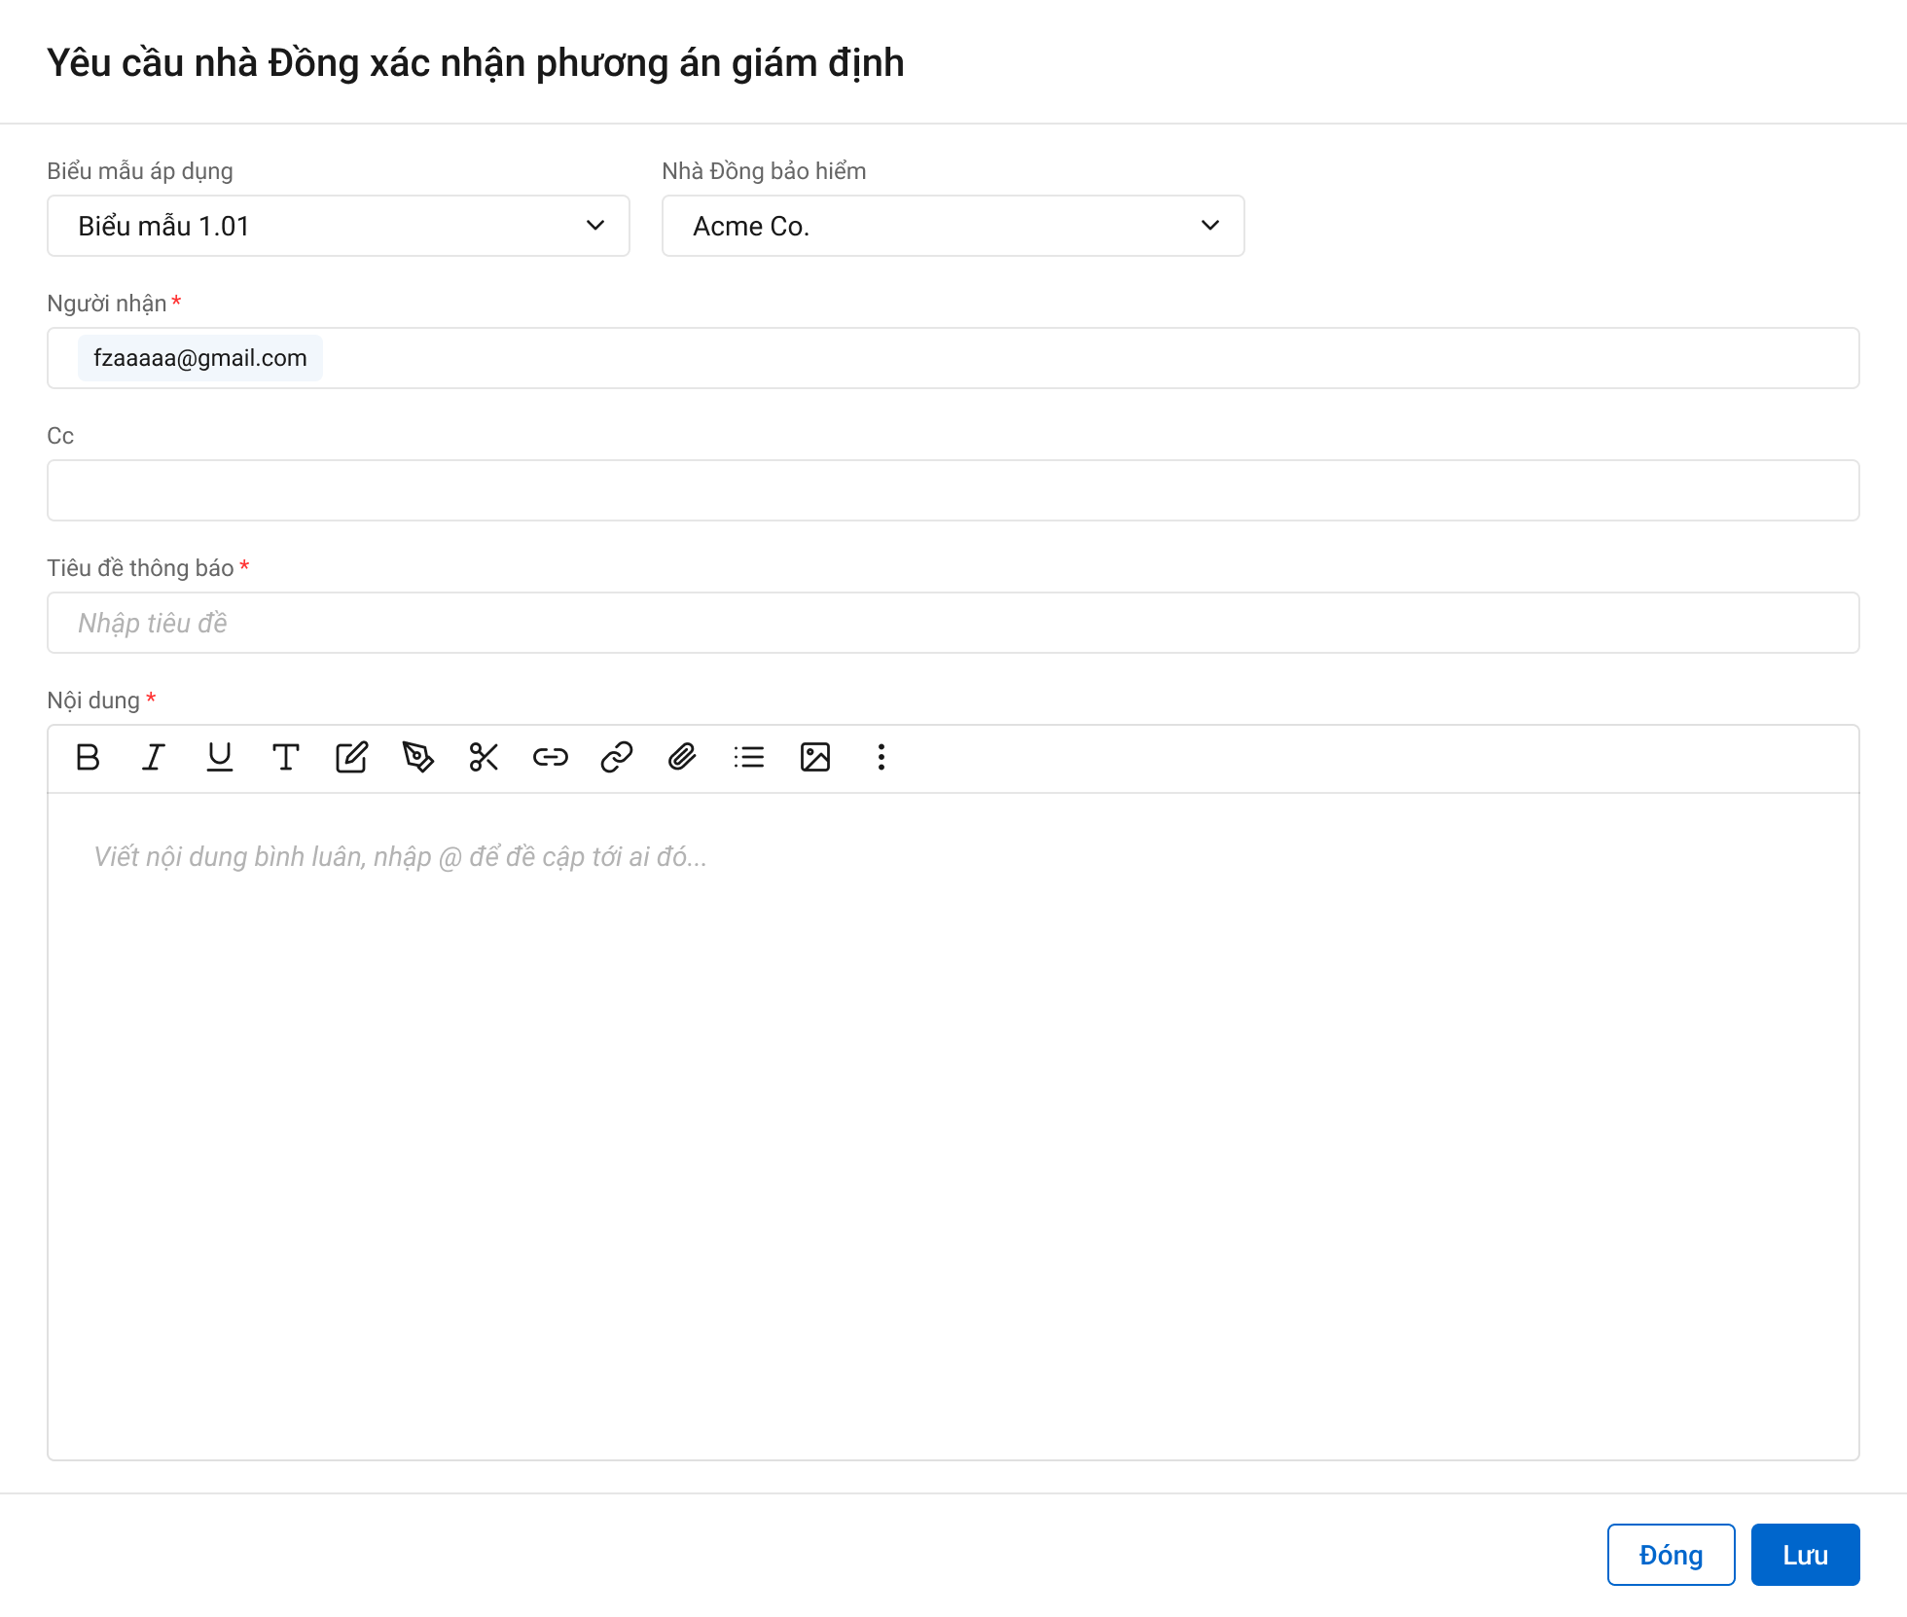

*Popup email gửi cho nhà Đồng*

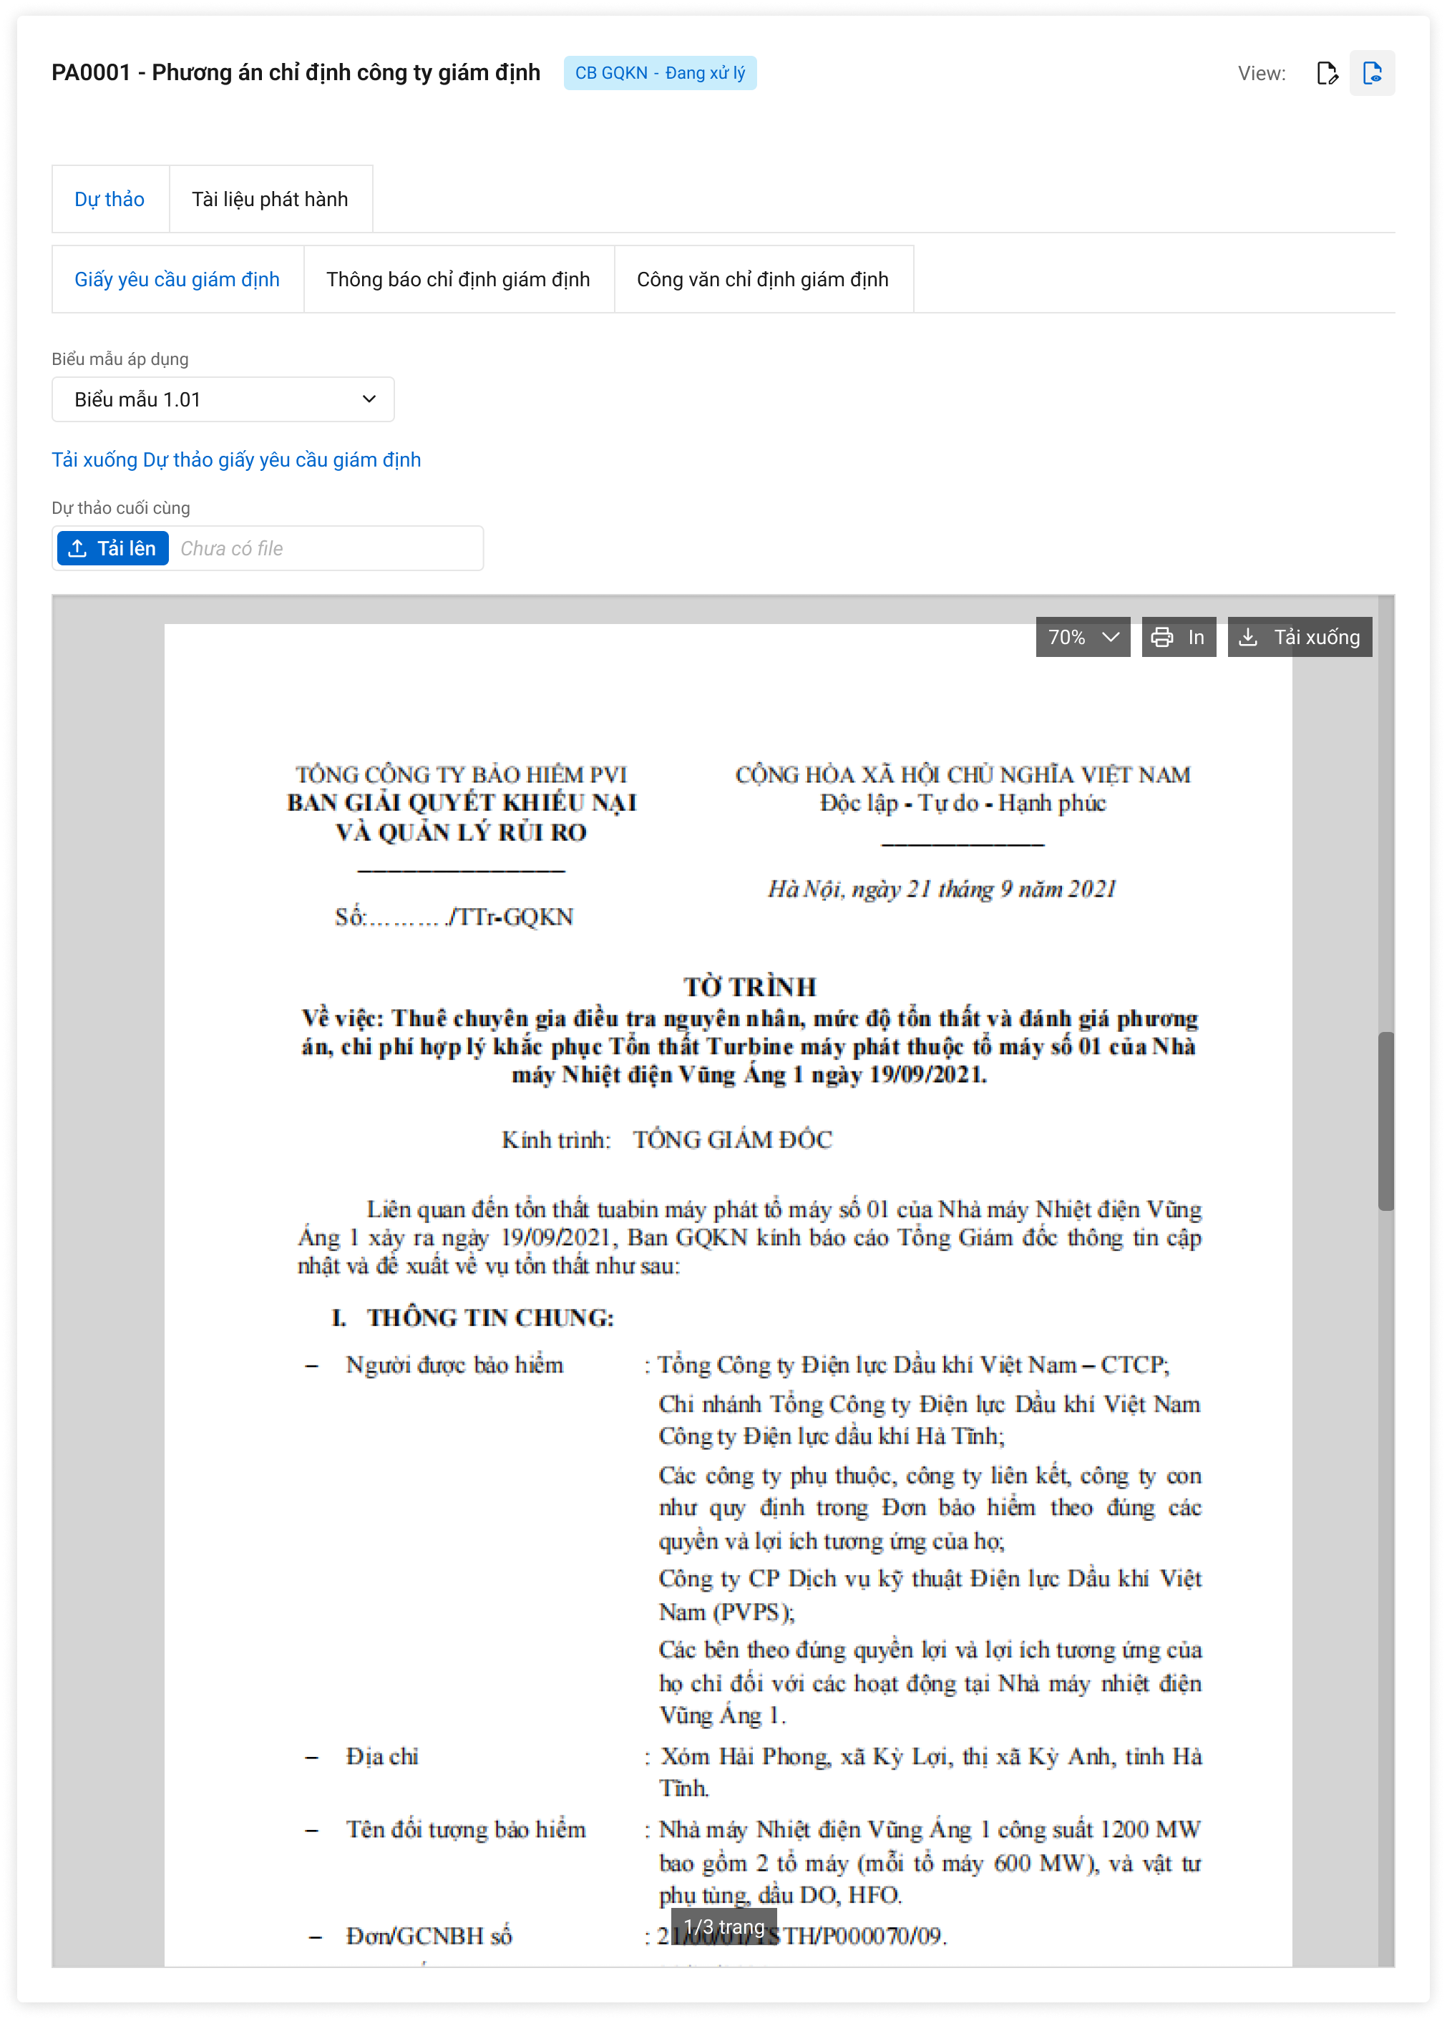

*Màn hình View dự thảo – Giấy yêu cầu giám định*

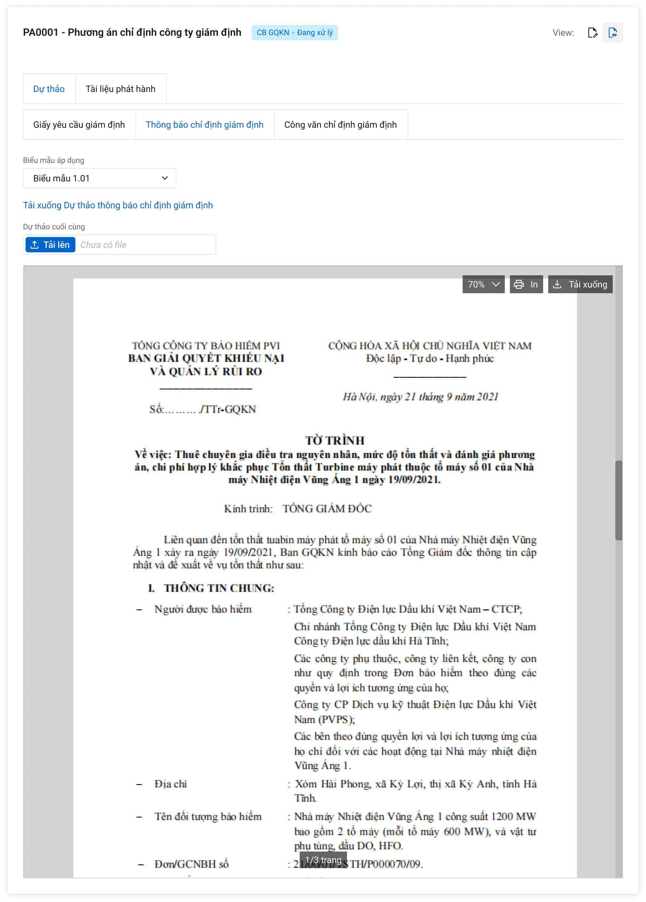

*Màn hình View dự thảo – Thông báo chỉ định giám định*

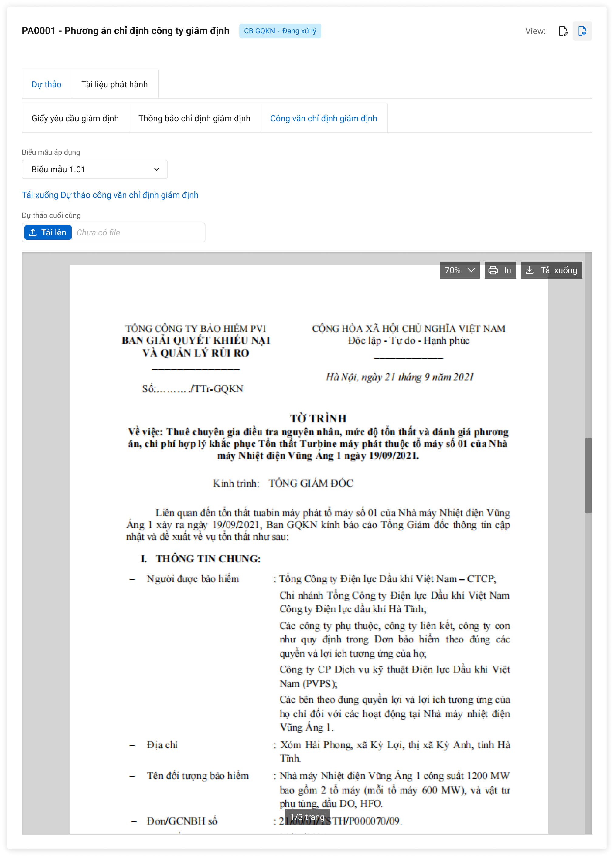

*Công văn chỉ định giám định*

###### Mô tả giao diện

Màn hình chi tiết Chỉ định công ty giám định – PVI lập

|  |  |  |  |  |  |  |
| --- | --- | --- | --- | --- | --- | --- |
| **STT** | **Trường**  **thông tin** | **Kiểu điều khiển** | **Kiểu dữ liệu** | **Bắt buộc** | **Giá trị mặc định** | **Mô tả** |
| 1 | Tên phương án |  |  |  |  | * Hiển thị tên loại phương án giám định với điều kiện loai_pan = 3 |
| Thông tin người phụ trách | | | | | | |
| 2 |  | Button |  |  |  | * Ẩn hiện thông tin người phụ trách |
| 3 | Người chủ trì |  |  |  |  | * Hiển thị thông tin Người chủ trì * Dữ liệu lấy từ trường Người chủ trì của D3 sau khi Hồ sơ bồi thường đã được duyệt * Dữ liệu lấy tại: * Đối với Phương án giám định có trạng thái Đang xử lý (tthai_hso.ma_trangthai = DAXL), lấy user_tthai.phan_cong = 1. Lấy ma_user join sang user_infor ui lấy ui.full_name. * Đối với Phương án giám định có trạng thái Đã xử lý (tthai_hs.ma_trangthai = DXL), lấy user_tthai.phan_cong = 1 gần nhất có user_tthai.ngay_cnhat < tthai_hso.ngay_cnhat join bằng ut.ma_user sang user_infor lấy ui.full_name |
| 4 | Người phối hợp |  |  |  |  | * Hiển thị thông tin Người phối hợp được lấy từ D3 * Dữ liệu lấy từ trường Người phối hợp của D3 sau khi Hồ sơ bồi thường đã được duyệt * Dữ liệu lấy tại: * Đối với Phương án giám định có trạng thái Đang xử lý (tthai_hso.ma_trangthai = DAXL), lấy user_tthai.phan_cong = 2. Lấy ma_user join sang user_infor ui lấy ui.full_name. * Đối với Phương án giám định có trạng thái Đã xử lý (tthai_hs.ma_trangthai = DXL), lấy user_tthai.phan_cong = 2 gần nhất có user_tthai.ngay_cnhat < tthai_hso.ngay_cnhat join bằng ut.ma_user sang user_infor lấy ui.full_name |
| **Đề xuất kiến nghị**   * Khi thêm mới PAGĐChỉ hiển thị tên mục * Trường hợp PAGĐ được Phê duyệt/ Từ chối/ Chuyển xử lý: hiển thị các dữ liệu sau: Chức danh + Phòng ban (viết tắt) + Tên CB xử lý + Giờ xử lý + Ngày xử lý + Nội dung | | | | | | |
| 5 | Chức danh | Label Column | Output | Có |  | * Hiển thị chức danh người xử lý * Dữ liệu lấy tại: dexuat_kiennghi.ma_user join với bảng user_infor lấy user_infor.ma_chucvu |
| 6 | Phòng ban (viết tắt) | Label Column | Output | Có |  | * Hiển thị tên phòng ban (viết tắt) * Dữ liệu lấy tai: dexuat_kiennghi.ma_user join với bảng user_infor lấy user_infor.ma_phong |
| 7 | Tên Cán bộ xử lý | Label Column | Output | Có |  | * Hiển thị tên cán bộ xử lý BCTT * Dữ liệu lấy tại: dexuat_kiennghi.ma_user join với bảng user_infor lấy user_infor.full_name |
| 8 | Giờ xử lý (hh:mm) | Label Column | Output | Có |  | * Hiển thị giờ xử lý * Định dạng hh:mm * Dữ liệu lấy tại: dexuat_kiennghi.ngay_cnhat (Chỉ lấy giờ) |
| 9 | Ngày xử lý | Label Column | Output | Có |  | * Hiển thị ngày xử lý * Định dạng dd/mm/yyyy * Dữ liệu lấy tại: dexuat_kiennghi.ngay_cnhat |
| 10 | Nội dung | Label Column | Output | Không |  | * Hiển thị nội dung đề nghị, đề xuất * Dữ liệu lấy tại :dexuat_kiennghi.no_idung |
| **Thông tin phương án** | | | | | | |
| 7 | Tái fronting/ Tái chỉ định tự thực hiện | checkbox |  |  |  | * Chỉ hiển thị đối với đơn có Tái fronting * Cho phép lựa chọn Tái fronting/ Tái chỉ định tự thực hiện |
| 8 | Nhờ PVI lập | checkbox |  |  |  | * Chỉ hiển thị đối với đơn có Tái fronting * Cho phép lựa chọn Nhờ PVI lập |
| 1 | Đơn vị giám định | Dropdownlist | Input | Có | Trống | * Lựa chọn đơn vị giám định từ danh mục Đơn vị trong hệ thống * Dữ liệu lấy tại dm_khach dk với dk.giam_dinh = 1 * Dữ liệu lấy tại bảng: dm_congty.ten_kh * Dữ liệu lưu tại bảng: pa_gdinh_ctu. ma_cty_gdinh |
| 2 | Giám đốc | Dropdownlist | Input | Có |  | * Hệ thống load ra danh sách các user thuộc đơn vị giám định đã được chọn * Dữ liệu lấy tại: user_infor.full_name * Dữ liệu lưu tại: pa_gdinh_ctu. ten_gdoc |
| 3 | Số điện thoại | Number | Input | Có |  | * Hệ thống tự điền thông tin số điện thoại tương ứng với Công ty giám định đã chọn, cho phép chỉnh sửa * Giới hạn từ 5 - 50 ký tự. Chặn ký tự 51 * Cho phép nhập số (0-9) và ký tự dấu cộng “+”, dấu gạch ngang “-”, dấu ngoặc đơn () và dấu chấm “.”Dữ liệu lấy tại: dm_congty.dien_thoai * Dữ liệu lưu tại: pa_gdinh_ctu.dienthoai |
| 4 | Email | Textbox | Input | Có |  | * Hệ thống tự điền thông tin email tương ứng với Công ty giám định đã chọn, cho phép chỉnh sửa * Định danh email:   + Bắt buộc phải có đuôi @  + Chỉ được phép sử dụng các chữ cái (a-z), (A-Z), số (0-9) và dấu (.)   * Giới hạn 50 ký tự, chặn từ ký tự 51 * Dữ liệu lấy tại: dm_congty.email * Dữ liệu lưu tại: pa_gdinh_ctu.email |
| 5 | Địa chỉ | Textbox | Input | Có |  | * Hệ thống tự điền thông tin số điện thoại tương ứng với Công ty giám định đã chọn, cho phép chỉnh sửa * Giới hạn 250 ký tự, chặn từ ký tự 251 * Dữ liệu lấy tại: dm_congty.dia_chi * Dữ liệu lưu tại: pa_gdinh_ctu.diachi |
| 12 | Hạng mục yêu cầu giám định | Textarea | Input | Không |  | * Cho phép nhập lý do chỉ định * Giới hạn 2500 ký tự, chặn từ ký tự 2501 * Dữ liệu lưu tại: pa_gdinh_ctu .hangmuc_yeucau_gd |
| 11 | Lý do chỉ định | Textbox | Input | Không |  | * Cho phép nhập lý do chỉ định * Không giới hạn ký tự * Dữ liệu lưu tại: pa_gdinh_ctu. ly_do_thue |
| **Danh sách giám định viên** | | | | | | |
|  | Giám định viên | Dropdownlist | Input | Không |  | * Cho phép chọn danh sách giám định viên thuộc Đơn vị giám định đã chọn |
| 7 | Email | Textbox | Input | Không |  | * Hệ thống tự điền email của giám định viên đã chọn, cho phép chỉnh sửa * Cho phép nhập định dạng chữ (a-z) và (A-Z) và số (0-9) và ký tự đặc biệt bao gồm dấu @ và miền “.vn” hoặc “.com” * Giới hạn 50 ký tự, hệ thống chặn từ ký tự 51 * Dữ liệu lấy tại: user_infor.ma_user * Dữ liệu lưu vào: pa_gdinh_ct. email |
| 8 | Số điện thoại | Number | Input | Không |  | * Hệ thống tự điền số điện thoại của giám định viên đã chọn, cho phép chỉnh sửa * Giới hạn từ 5 - 50 ký tự. Chặn ký tự 51 * Cho phép nhập số (0-9) và ký tự dấu cộng “+”, dấu gạch ngang “-”, dấu ngoặc đơn () và dấu chấm “.” * Dữ liệu lấy tại: user_infor.ma_user * Dữ liệu lưu tại: pa_gdinh_ct.dienthoai |
| 9 | Chức danh | Textbox | Input | Không |  | * Hệ thống tự điền chức danh của giám định viên đã chọn, cho phép chỉnh sửa * Giới hạn 50 ký tự, chặn từ ký tự 51 * Dữ liệu lấy tại: user_infor.ma_chucvu * Dữ liệu lưu tại: pa_gdinh_ct. ma_chucvu |
|  |  | Button |  |  |  | * Xóa thông tin giám định viên |
| 10 | Thêm giám định viên | Button |  |  |  | * Cho phép thêm mới một dòng trắng thông tin giám định viên |
|  | **Yêu cầu nhà tái leader xác nhận phương án giám định** (chỉ hiển thị khi đáp ứng đủ 2 điều kiện sau:   * Đơn do PVI lập * Có dữ liệu Tái leader trong danh sách nhà Tái – tab Tái bảo hiểm ở luồng D2: Báo cáo tổn thất.) | | | | | |
| 13 |  | Label có link |  | Không |  | * Click vào “Gửi email” hiển thị popup email gửi nhà Tái. * Khi nhấn Lưu trên thanh tiêu đề thì email và thông báo sẽ được gửi tới nhà Tái leader |
| 14 |  | Button |  | Có |  | * Bắt buộc tải File * Cho phép người dùng tải file đính kèm * Cho phép tải lên các file: PDF, PNG, JPG, JPEG, XLS, XLSX, DOC, DOCX, TEXT * Cho phép chọn multi file tải lên, không giới hạn số file * Giới hạn tổng dung lượng cho 1 lần tải là 20MB * Hệ thống sẽ tiến hành lọc các file trong máy của user, đảm bảo các file tải lên đều hợp lệ * Khi tải quá 20MB, hệ thống thông báo “Tổng dung lượng các file không quá 20MB” |
| 15 |  | File |  |  |  | * Hiển thị các file được tải vào thư mục, cho phép xóa * Đối với các file dạng ảnh: PDF, PNG, JPG, JPEG thì có thể xem trực tiếp trên hệ thống * Đối với định dạng file như XLS, XLSX, DOC, DOCX, TEXT thì người dùng phải tải file về mới có thể đọc dữ liệu trong file |
|  | **Yêu cầu nhà Đồng xác nhận phương án giám định** (chỉ hiển thị khi đáp ứng đủ 2 điều kiện sau:   * Đơn do PVI lập * Chỉ hiển thị khi có dữ liệu Đồng bảo hiểm trong danh sách nhà Đồng – tab Đồng bảo hiểm trong luồng D2: Báo cáo tổn thất) | | | | | |
| 16 |  | Checkbox |  |  |  | * Tích checkbox để bắt buộc tải File lên, nếu không tích thì Thêm File không bắt buộc |
| 17 |  | Label có link |  |  |  | * Click vào “Gửi email” hiển thị popup email gửi nhà Đồng. Mô tả giống màn hình email ở mục “Gửi thông báo cho nhà Đồng” ở tiến trình Tiếp nhận và Lập BCTT * Khi nhấn Lưu trên thanh tiêu đề thì email và thông báo trên phần mềm mới được gửi tới nhà Đồng |
| 18 |  |  |  |  |  | * Bắt buộc nếu checkbox  được tích và ngược lại * Mô tả giống với thêm file ở mục yêu cầu nhà tái leader xác nhận PAGĐ |
|  | **Phương án giám định cần được xem xét và đồng thuận từ phía khách hàng** ( chỉ hiển thị trong trường hợp Đơn do PVI lập) | | | | | |
| 19 |  | Button |  |  |  | * Nếu tích chọn, PAGĐ bắt buộc phải gửi tới KH bằng 1 trong 3 hình thức sau: Gửi email/ Gửi công văn/ Thông báo trên phần mềm. Khi Lưu sẽ hiển thị cảnh báo dưới checkbox “Phải chọn 1 trong 3 hình thức trên” * Trường hợp không tích chọn, phần thông tin Gửi email/ Gửi công văn/ Thông báo trên phần mềm bị disable |
| 19 |  | Label có link |  |  |  | * Click vào “Gửi email”. Hệ thống hiển thị popup Gửi Email và thông báo trên phần mềm tới KH sau khi LĐ GQKN duyệt thành công PAGĐ * Toast message thông báo gửi thành công bên trên góc phải màn hình: “*Email và thông báo trên phần mềm sẽ được gửi tới KH khi Phương án giám định được duyệt*” |
| 20 |  | Label có link |  |  |  | * Click vào button, hiển thị màn hình view Dự thảo Công văn chỉ định Công ty giám định. * Công văn và thông báo trên phần mềm sẽ được gửi tới KH sau khi LĐ GQKN duyệt thành công PAGĐ * Toast message thông báo gửi thành công bên trên góc phải màn hình: “*Công văn và thông báo trên phần mềm sẽ được gửi tới KH khi Phương án giám định được duyệt*” |
| 21 |  | Label |  |  |  | * Click vào “Thông báo trên phần mềm” hệ thống hiển thị toast message ở góc phải trên màn hình “*Thông báo sẽ được gửi tới khách hàng khi LĐ GQKN duyệt thành công Phương án giám định*” |
| 24 |  | Label Column | Output | Có |  | Hiển thị trạng thái của phương án giám định |
| 25 |  | Button |  |  |  | Lưu phương án giám định đã tạo |
| 26 |  | Button |  |  |  | Chuyển xử lý phương án giám định tới phân cấp duyệt tiếp theo |
| 27 |  | Button |  |  |  | Click button 🡺 hệ thống hiển thị popup phê duyệt kèm ô Nhập đề xuất, đề nghị nếu có     * Ấn nút Xác nhận 🡺 Hệ thống gửi thông báo tới phân cấp duyệt tiếp theo để xử lý. Đồng thời hiển thị nội dung ý kiến trong phần Đề nghị đề xuất ở màn hình PAGĐ. Ấn nút Quay lại 🡺 Hệ thống tắt popup và trở về màn hình PAGĐ |
| 28 |  | Button |  |  |  | Click button 🡺 hệ thống hiển thị popup xác nhận trả về kèm lý do     * Ấn nút Xác nhận 🡺 Hệ thống trả lại PAGĐ cho user lập PAGĐ. Đồng thời hiển thị nội dung ý kiến trả lại trong phần Đề nghị đề xuất ở màn hình PAGĐ. Dữ liệu lưu tại:   Ấn nút Quay lại 🡺 Hệ thống tắt popup và trở về màn hình chi tiết PAGĐ |
| 29 |  | Button |  |  |  | Cho phép xem PAGĐ dưới dạng control |
| 30 |  | Button |  |  |  | Cho phép xem PAGĐ đưới dạng dự thảo, tài liệu phát hành |
|  | Màn hình PAGĐ dưới dạng view dự thảo và tài liệu phát hành | | | | | |
| 31 | Tab Dự thảo | Tab Giấy yêu cầu giám định | Tab |  |  | * Cho phép xem dự thảo của tab giấy yêu cầu giám định * Giấy yêu cầu giám định mục đích để gửi cho Công ty giám định. |
| 32 | Tab Thông báo chỉ định giám định | Tab |  |  | * Cho phép xem dự thảo của thông báo chỉ định giám định. Thông báo chỉ định giám định mục đích để gửi cho nhà Đồng/ Tái ( có thể cho Khách hàng) |
| 33 | Tab Công văn chỉ định giám định | Tab |  |  | * Cho phép xem dự thảo của Công văn chỉ định giám định. Công văn này để gửi Khách hàng xem xét |
| 34 | Biểu mẫu áp dụng | Dropdownlist |  |  | * Chỉ cho phép chọn 1 biểu mẫu * Danh sách biểu mẫu lấy từ quản lý biểu mẫu của tiến trình lập phương án giám định * Join bảng dm_template với ma_ttinh = LPAGD * Sau khi chọn biểu mẫu hệ thống tự động gen các thông tin ra view dự thảo theo biểu mẫu đã chọn |
| 35 |  |  |  |  | * Cho phép tải xuống bản dự thảo tự động |
| 36 |  |  |  |  | * Cho phép tải lên bản dự thảo đã chỉnh sửa, hiển thị “chưa có File” khi chưa có file |
| 37 |  |  | Button |  |  | * Cho phép chọn kích thước để xem dự thảo |
| 38 |  |  | Button |  |  | * Cho phép in bản dự thảo |
| 39 |  |  | Button |  |  | * Cho phép tải xuống bản dự thảo |
| 40 | Tab Tài liệu phát hành | Tab Giấy yêu cầu giám định |  |  |  | * Cho phép xem Tài liệu phát hành của giấy yêu cầu giám định |
| 41 | Tab Thông báo chỉ định giám định |  |  |  | * Cho phép xem Tài liệu phát hành của Thông báo chỉ định giám định |
| 42 | Tải lên (Dự thảo cuối cùng) |  |  |  | * Enable nút tải file Dự thảo cuối cùng lên trong trường hợp văn thư chưa upload file tài liệu có dấu hoặc DMS đồng bộ về bị lỗi * Disable nút tải file Dự thảo cuối cùng lên khi văn thư đã upload File tài liệu có dấu |
| 43 |  | Button |  |  | * Cho phép phóng ta phóng nhỏ màn hình tài liệu phát hành |
| 44 |  | Button |  |  | * Cho phép in tài liệu phát hành |
| 45 |  | Button |  |  | * Cho phép tải xuống tài liệu phát hành |
| 46 |  | Button |  |  | * Cho phép chọn kích thước xem tài liệu phát hành |

Màn hình email gửi thông báo cho nhà Tái leader

|  |  |  |  |  |  |
| --- | --- | --- | --- | --- | --- |
| **Màn hình dự thảo Email thông báo cho nhà Tái leader** | | | | | |
| 1. 10 | Biểu mẫu áp dụng | Dropdownlist | Input | Có | * Cho phép chọn biểu mẫu áp dụng từ template có sẵn trong hệ thống * Dữ liệu lấy tại bảng: dm_template * Dữ liệu lưu tại cột: hoso_template_tab.ma_template |
| 1. 12 | Người nhận | Textbox | Input | Có | * Hiển thị mặc định là email của nhà Tái leader, cho phép chỉnh sửa * Cho phép nhập định dạng chữ (a-z) và (A-Z) và số (0-9) và ký tự đặc biệt bao gồm dấu @ và miền “.vn” hoặc “.com” * Cho phép nhập nhiều email * Dữ liệu lưu vào bảng: hoso_email.email_nguoinhan |
| 1. 13 | CC | Textbox | Input |  | * Cho phép nhập định dạng chữ (a-z) và (A-Z) và số (0-9) và ký tự đặc biệt bao gồm dấu @ và miền “.vn” hoặc “.com. * Cho phép nhập nhiều email * Dữ liệu lưu vào cột: hoso_email.email_cc |
| 1. 14 | Tiêu đề thông báo | Textbox | Input | Có | - Nhập thông tin tiêu đề gửi thông báo  - Giới hạn 250 ký tự  - Dữ liệu lưu tại cột: hoso_email.tieude |
| 1. 15 | Nội dung | TextArea | Input |  | - Nhập nội dung gửi thông báo  - Giới hạn 65000 ký tự  - Dữ liệu lưu tại: hoso_email.noidung |

**Màn hình email gửi thông báo cho nhà Đồng**

|  |  |  |  |  |  |
| --- | --- | --- | --- | --- | --- |
| **Màn hình dự thảo Email thông báo cho nhà Đồng** | | | | | |
| 1. 10 | Biểu mẫu áp dụng | Dropdownlist | Input | Có | * Cho phép chọn biểu mẫu áp dụng từ template có sẵn trong hệ thống * Dữ liệu lấy tại bảng: dm_template * Dữ liệu lưu tại cột: hoso_template_tab.ma_template |
| 1. 11 | Nhà đồng bảo hiểm | Dropdownlist | Input |  | * Cho phép chọn nhà đồng bảo hiểm * Dữ liệu lấy tại bảng: dm_khach * Dữ liệu lưu tại cột: hoso_email.ma_nguoinhan |
| 1. 12 | Người nhận | Textbox | Input | Có | * Hiển thị mặc định là email của nhà Đồng, cho phép chỉnh sửa * Cho phép nhập định dạng chữ (a-z) và (A-Z) và số (0-9) và ký tự đặc biệt bao gồm dấu @ và miền “.vn” hoặc “.com” * Cho phép nhập nhiều email * Dữ liệu lưu vào bảng: hoso_email.email_nguoinhan |
| 1. 13 | CC | Textbox | Input |  | * Cho phép nhập định dạng chữ (a-z) và (A-Z) và số (0-9) và ký tự đặc biệt bao gồm dấu @ và miền “.vn” hoặc “.com. * Cho phép nhập nhiều email * Dữ liệu lưu vào cột: hoso_email.email_cc |
| 1. 14 | Tiêu đề thông báo | Textbox | Input | Có | - Nhập thông tin tiêu đề gửi thông báo  - Giới hạn 250 ký tự  - Dữ liệu lưu tại cột: hoso_email.tieude |
| 1. 15 | Nội dung | TextArea | Input |  | - Nhập nội dung gửi thông báo  - Giới hạn 65000 ký tự  - Dữ liệu lưu tại: hoso_email.noidung |

**Màn hình gửi email thông báo cho Khách hàng**

|  |  |  |  |  |  |
| --- | --- | --- | --- | --- | --- |
| **Màn hình dự thảo Email thông báo cho khách hàng** | | | | | |
| 10 | Biểu mẫu áp dụng | Dropdownlist | Input | Có | * Cho phép chọn biểu mẫu áp dụng từ template có sẵn trong hệ thống * Dữ liệu lấy tại bảng: dm_template * Dữ liệu lưu tại cột: hoso_template_tab.ma_template |
| 12 | Người nhận | Textbox | Input | Có | * Hiển thị mặc định là email của khách hàng, cho phép chỉnh sửa * Cho phép nhập định dạng chữ (a-z) và (A-Z) và số (0-9) và ký tự đặc biệt bao gồm dấu @ và miền “.vn” hoặc “.com” * Cho phép nhập nhiều email * Dữ liệu lưu vào bảng: hoso_email.email_nguoinhan |
| 13 | CC | Textbox | Input |  | * Cho phép nhập định dạng chữ (a-z) và (A-Z) và số (0-9) và ký tự đặc biệt bao gồm dấu @ và miền “.vn” hoặc “.com. * Cho phép nhập nhiều email * Dữ liệu lưu vào cột: hoso_email.email_cc |
| 14 | Tiêu đề thông báo | Textbox | Input | Có | - Nhập thông tin tiêu đề gửi thông báo  - Giới hạn 250 ký tự  - Dữ liệu lưu tại cột: hoso_email.tieude |
| 15 | Nội dung | TextArea | Input |  | - Nhập nội dung gửi thông báo  - Giới hạn 65000 ký tự  - Dữ liệu lưu tại: hoso_email.noidung |

###### Luồng xử lý

Lưu

|  |  |  |
| --- | --- | --- |
| **Hoạt động** | **Mã BR** | **Mô tả** |
| 1 | BR | **Quy tắc xử lí màn hình**   * Check dữ liệu khi thực hiện tab chuột ra ngoài tại trường dữ liệu nhập và đưa ra thông báo lỗi nhập sai định dạng dữ liệu hoặc không nhập dữ liệu đối với các trường bắt buộc nhập * Trường hợp không nhập đầy đủ thông tin, hệ thống thông báo “Tên trường + Không được để trống” ngay dưới trường thông tin trống * Highlight viền màu đỏ khi các trường thông tin bắt buộc chưa được chọn * Thông báo Lưu thành công: Hiển thị message “*Thêm mới phương án giám định thành công* ” bên trên góc phải màn hình |
| 2 | **BR** | **Quy tắc xử lí sự kiện**  Kiểm tra thông tin các trường bắt buộc chọn nhưng người dùng không chọn và đưa ra thông báo các trường còn bị thiếu chưa chọn   * Trường hợp khi thêm mới Phương án giám định trùng với giám định viên đã nằm trong PAGĐ khác thì báo dưới trường Giám định viên. Nội dung cảnh báo “Giám định viên đã được phân công”. * Chỉ cho phép lập 1 Phương án Chỉ định CTGĐ cho 1 CTGĐ, không được tạo 2 phương án CĐ CTGĐ cho 1 CTGĐ trong cùng 1 hồ sơ. Nếu chọn CTGĐ trùng với PÁ đã được lập (Lưu) 🡺 Cảnh báo dưới trường Đơn vị giám định label text màu đỏ: “Đã tồn tại Phương án giám định cho Công ty giám định này”. * Cập nhật trạng thái Phương án giám định thành Phòng ban + Đang xử lý. Tooltip hiển thị tên chủ trì và phối hợp   Luồng xử lý tương tự Tự giám định – cùng đơn vị.   * Dữ liệu lưu tại bảng: * Insert trường đã sửa ở trên vào bảng pa_gdinh_ctu và pa_gdinh_ct với pa_gdinh_ctu. loai_pan = 3 theo các trường trong [Database_pvi.doc](https://docs.google.com/spreadsheets/d/1Q1uq9ss016J01hs0VTADyY-8H_eCyqI2/edit#gid=953735224) * Bảng lichsu_thaotac 1 record với user đang thao tác và ten_su_kien = “Thêm mới phương án giám định” * Trường hợp trạng thái hồ sơ ban đầu là Đang xử lý. Khi thêm mới PAGĐ 🡺 hồ sơ ở trạng thái Đang xử lý. |

Chuyển xử lý

|  |  |  |
| --- | --- | --- |
| **Hoạt động** | **Mã BR** | **Mô tả** |
| 1 | BR | **Quy tắc xử lí màn hình**   * Check dữ liệu khi thực hiện tab chuột ra ngoài tại trường dữ liệu nhập và đưa ra thông báo lỗi nhập sai định dạng dữ liệu hoặc không nhập dữ liệu đối với các trường bắt buộc nhập * Trường hợp không nhập đầy đủ thông tin, hệ thống thông báo “Tên trường + Không được để trống” ngay dưới trường thông tin trống * Highlight viền màu đỏ khi các trường thông tin bắt buộc chưa được chọn * Thông báo Chuyển xử lý thành công: Hiển thị message “*Chuyển xử lý phương án giám định thành công* ” bên trên góc phải màn hình |
| 2 | **BR** | **Quy tắc xử lí sự kiện**  Kiểm tra thông tin các trường bắt buộc chọn nhưng người dùng không chọn và đưa ra thông báo các trường còn bị thiếu chưa chọn   * **Chuyển xử lý:**   **Bấm nút Xác nhận trong popup Chuyển xử lý**   * Hệ thống gửi thông báo tới LĐ GQKN để phê duyệt PAGĐ. Đồng thời, gửi email tự động tới nhà Đồng BH nếu tích chọn gửi yêu cầu nhà Đồng xác nhận PAGĐ, gửi cho nhà Tái leader nếu tổn thất có nhà Tái leader. * Cập nhật trạng thái PAGĐ sang trạng thái Phòng ban – Chờ duyệt. Tooltip hiển thị user có quyền quyệt của phòng ban đó. * Lưu thông tin lịch sử chuyển xử lý * Dữ liệu lưu vào bảng: * Bảng lichsu_thaotac 1 record với user đang thao tác và ten_su_kien = “Chuyển xử lý Phương án giám định”   **Bấm nút quay lại trong popup Chuyển xử lý**:Hệ thống không lưu thông tin đã nhập vào CSDL. |

Phê duyệt

|  |  |  |
| --- | --- | --- |
| **Hoạt động** | **Mã BR** | **Mô tả** |
| 1 | BR | **Quy tắc xử lí màn hình**   * Check dữ liệu khi thực hiện tab chuột ra ngoài tại trường dữ liệu nhập và đưa ra thông báo lỗi nhập sai định dạng dữ liệu hoặc không nhập dữ liệu đối với các trường bắt buộc nhập * Trường hợp không nhập đầy đủ thông tin, hệ thống thông báo “Tên trường + Không được để trống” ngay dưới trường thông tin trống * Highlight viền màu đỏ khi các trường thông tin bắt buộc chưa được chọn * Thông báo Phê duyệt thành công: Hiển thị message “*Phê duyệt phương án giám định thành công* ” bên trên góc phải màn hình. |
| 2 | **BR** | Quy tắc xử lí sự kiện  Kiểm tra thông tin các trường bắt buộc chọn nhưng người dùng không chọn và đưa ra thông báo các trường còn bị thiếu chưa chọn   * Phê duyệt: * CB PVI duyệt PAGĐ: * Có gửi yêu cầu KH xác nhận PAGĐ, Cập nhật trạng thái PAGĐ: Khách hàng – Chờ duyệt. Hệ thống thông báo email và trên phần mềm tới người chủ trì và người phối hợp của PAGĐ và KH * Đồng bộ từ DMS về nếu văn thư đã upload văn bảo có dấu. * Có gửi yêu cầu KH xác nhận PAGĐ, chưa đồng bộ công văn từ DMS: Khách hàng - Đã duyệt, không gửi thông báo * Không có gửi yêu cầu KH xác nhận PAGĐ: Cty giám định – Chờ duyệt. Hệ thống thông báo email và trên phần mềm tới user lập PAGĐ (CB GQKN), Cty giám định. * Luồng xử lý:   Điều kiện bắt buộc[QUAN TRỌNG]:  1. Kiểm tra xem luồng D4 có tồn tại PHÂN CẤP DUYỆT theo phương án Chỉ định công ty giám đinh có không với điều kiện SQL1: phancap_duyet.loai_pagd = LoaiPAGD.CongTyGiamDinh VÀ phancap_duyet.hoat_dong = 1. Nếu không tồn tại sẽ Show thông báo lỗi: Không tìm thấy phân cấp duyệt cho luồng Phế duyệt phương án chỉ định công ty giám định. 2. Thao tác cuối cùng của bước phê duyệt cuối cùng thuộc từng nhóm phê duyệt phải là phancap_duyet_ct.maquyen = PHÊ DUYỆT, bằng cách select danh mục chi tiết tại bảng phancap_duyet_ct theo phancap_duyet.pr_key bên trên => Lọc ra các NHÓM PHÊ DUYỆT => Kiểm tra QUYÊN của bước phê duyệt cuối cùng theo từng NHÓM PHÊ DUYỆT phải thỏa mãn điều kiện: phancap_duyet_ct.maquyen = PHÊ DUYỆT. Nếu không thỏa mãn Show thông báo lỗi: Bước phê duyệt cuối của nhóm phê duyệt chưa được thiết lập là thao tác Phê duyệt. => Thỏa mãn 2 điều kiện trên sẽ thực hiện tiếp các bước bên dưới lấy bước duyệt hiện tại của phương án giam định: 1. Kiểm tra phương án giám định đang thao tác tồn tại bản ghi trong bảng buocduyet_hoso không bằng câu lệnh SQL 2: select * from buocduyet_hoso where ma_tientrinh = PAGD and type = TypeTrangThaiHoSo.PhuongAnGiamDinh and ma_type = pagd_ctu.pr_key (đang thao tác). Kết quả trả về gồm 2 trường hợp.  **1. TRƯỜNG HỢP CÓ TỒN TẠI:** - Lấy ra BƯỚC DUYỆT hiện tại, theo mã NHÓM PHÊ DUYỆT đang thao tác của phương án giam định từ kết quả từ kết quả của (SQL 2). - Kiểm tra bước duyệt hiện tại có phải là bước cuối không ? bằng cách so sánh với bước duyệt hiện tại lớn nhất trong phancap_duyet_ct.buoc_pheduyet theo mã buocduyet_hoso.phancap_duyet_id từ SQL2 và phancap_duyet_ct.nhom_pheduyet = NHÓM PHÊ DUYỆT đang thao tác. - TRƯỜNG HỢP 1 (*): Là bước duyệt cuối => thực hiện các bước gồm: 1. Insert 1 record vào bảng dexuat_kiennghi (nếu có nội dung đề nghị đề xuất) với ma_tientrinh = "PAGD", fr_key = kbtt_ctu.pr_key (theo phương án giam định hiện tại), trang_thai_dexuat = 2 (đã duyệt), type = TypeTrangThaiHoSo.PhuongAnGiamDinh, ma_type = pagd_ctu.pr_key (đang thao tác) 2. Update user_tthai.is_delete = 1 với nhom_user = nhom_user đang đăng nhập và ma_user != ma_user đang đăng nhập và phan_cong = null (Đoạn này bỏ) 3. Insert 1 record vào bảng user_tthai với ma_trangthai = Da_xy_ly với ma_user theo user đang đăng nhập và fr_key = tthai_hso.pr_key (phương án giam định hiện tại), nhom_user = guid 4. Insert 1 record vào bảng lichsu_thaotac với user đang thao tác và ten_su_kien = "Đã duyêt phương án giám định: [Số phương án giam định bồi thường]" theo tthai_hso.pr_key của tthai_hso.type = TypeTrangThaiHoSo.PhuongAnGiamDinh, tthai_hso.ma_type = pagd_ctu.pr_key (đang thao tác) 5. Kiểm tra phương án giám định giám định hiện tại có phải qua bước khách hàng xác nhận không ? Theo điều kiện trường pagd_ctu.khachhang_xacnhan. - TH1: khachhang_xacnhan = 0 (Khách hàng không phải xác nhân) => Thực hiện gửi thông báo đên giám đốc công ty giám định được chọn theo Phương án giám định đang thao tác bằng cách: - Lấy về thông tin User giám đốc công ty giám định từ bảng user_infor theo mã user_infor.pr_key = pagd_ctu.ma_gd_ctygdinh của phương án giám định hiện tại. + TH1: Không trả về kết quả user giám đốc nào thỏa mãn điều kiên => Show thông báo lỗi: Không tìm thấy thông tin giám đốc công ty giám định của phương án này => Không thực hiện tiếp các bước còn lại nữa và Rollback lại các bước đã thực hiện từ 1->5 ở bên trên. + TH2: Tìm thấy thông tin user giám đốc sẽ thực hiện các bước gồm: 1. Insert 1 record vào bảng user_tthai với ma_trangthai = Dang_xy_ly với ma_user theo user giám đốc cty giám định vừa lấy được và nhom_user = guid, fr_key = tthai_hso.pr_key (theo tthai_hso.type = TypeTrangThaiHoSo.PhuongAnGiamDinh, tthai_hso.ma_type = pagd_ctu.pr_key đang thao tác) 2. Insert 1 record vào dm_email, dm_notify với trường tieu_de và trường noi_dung và trường link_ctiet_hso tương ứng điều kiện ma_tthai_hso = tthai_hso.pr_key (theo tthai_hso.type = TypeTrangThaiHoSo.PhuongAnGiamDinh, tthai_hso.ma_type = pagd_ctu.pr_key đang thao tác) 3. Gọi services và gửi mail và notify cho user giám đốc giám đình vừa được insert vào bảng user_tthai ở bên trên. - TH2: khachhang_xacnhan != 0 nghĩa là Phải qua bước khách hàng xác nhận mới đi tiếp các bước sau + Update giá trị trường pagd_ctu.khachhang_xacnhan = KhachHangXacNhanPAGD.ChoKhacHangXacNhan theo pagd_ctu.pr_key của phương án đang thao tác. => Hoàn thành thao tác (các bước còn lại sẽ được thực hiện khi Khách hàng vào xác nhận hoặc cán bộ PVI xác nhận hộ khách hàng). - TRƯỜNG HỢP 2: Không phải là bước duyệt cuối => thực hiện các bước gồm: 1. Lấy record bước duyệt kế tiếp từ bảng phancap_duyet_ct theo MÃ NHÓM PHÊ DUYỆT và phancap_duyet.pr_key hiện tại. 2. Lấy danh sách N user từ user_infor theo các vai trò từ bảng phancap_duyet_vaitro và theo mã phòng, ban, đơn vị với user đang đăng nhập thông qua kết quả từ mục 1 trả về kết quả với các trường hợp: - TH1: Không tìm thấy bất kỳ User nào thì sẽ throw thông báo lỗi: "Không tìm thấy bất kỳ thành viên nào thuộc vai trò của phân cấp duyệt bước tiếp theo" => Dừng thao tác. - TH2: Tìm được N User thỏa mãn điều kiện => Thực hiện các bước tiếp theo 1. Update bước duyệt hiện tại theo phương án giam định hiện tại vào bảng buocduyet_hoso.buoc_pheduyet_hientai = buocduyet_hoso.buoc_pheduyet_hientai + 1, theo mã buocduyet_hoso.ma_type = pagd_ctu.pr_key (hiện tại) và buoc_pheduyet.type = TypeTrangThaiHoSo.PhuongAnGiamDinh. 3. Insert 1 record vào bảng user_tthai với ma_trangthai = Da_xy_ly với ma_user theo user đang đăng nhập và, user_tthai.nhom_user = guid và user_tthai.fr_key = tthai_hso.pr_key của tthai_hso.type = TypeTrangThaiHoSo.PhuongAnGiamDinh, tthai_hso.ma_type = pagd_ctu.pr_key (đang thao tác) 4. Insert N user lấy được ở bước trên vào bảng user_tthai với ma_trangthai = cho_duyet, phan_cong = null, nhom_user = guid (cùng mã nhóm cho N user), email_cc = 1, ma_user = mã user đang đăng nhập, fr_key = tthai_hso.pr_key của tthai_hso.type = TypeTrangThaiHoSo.PhuongAnGiamDinh, tthai_hso.ma_type = pagd_ctu.pr_key (đang thao tác). 5. Insert 1 record vào dm_email, dm_notify với trường tieu_de và trường noi_dung và trường link_ctiet_hso tương ứng điều kiện ma_tthai_hso = tthai_hso.pr_key của tthai_hso.type = TypeTrangThaiHoSo.PhuongAnGiamDinh, tthai_hso.ma_type = pagd_ctu.pr_key (đang thao tác). 6. Gọi services gửi mail cho danh sách N user vừa được insert vào bảng user_tthai ở bên trên. 7. Insert 1 record vào bảng lichsu_thaotac với user đang thao tác và ten_su_kien = "Tên action tương ứng: [Số phương án giam định bồi thường]" **2. TRƯỜNG HỢP KHÔNG TỒN TẠI:** 1. Lấy về danh sách bước duyệt chi tiết tại bảng phancap_duyet_ct theo Mã nhóm phê duyệt và theo phancap_duyet.pr_key(hiện tại) và phancap_duyet.loai_pagd = LoaiPAGD.CongTyGiamDinh. - Trường hợp 1: Danh sách bước duyệt chi tiết chỉ có 1 row <=> là bước duyệt cuối => thực hiện các bước gồm: + Insert 1 record vào bảng buocduyet_hoso với ma_tientrinh = "PAGD", buocduyet_hoso.type = TypeTrangThaiHoSo.PhuongAnGiamDinh, buocduyet_hoso.ma_type = pagd_ctu.pr_key (phương án giam định hiện tại), buoc_pheduyet_hientai = 1, nhom_pheduyet = mã nhóm phê duyệt của bước duyệt chi tiết hiện tại. + Thực hiện các bước như mô tả ở mục: TRƯỜNG HỢP 1 (*): Là bước duyệt cuối bên trên. - Trường hợp 2: Danh sách bước duyệt chi tiết có > 1 row <=> không phải là bước duyệt cuối => thực hiện các bước gồm: + Lấy danh sách N user từ user_infor theo các vai trò từ bảng phancap_duyet_vaitro của bước duyệt = 2 (mới thay đổi) và theo mã phòng, ban, đơn vị với user đang đăng nhập. TH1: Nếu không tìm thấy bất kỳ User nào thì sẽ throw thông báo lỗi: "Không tìm thấy bất kỳ thành viên nào thuộc vai trò của phân cấp duyệt bước tiếp theo" => Dừng thao tác. TH2: Tìm thấy N user thực hiện các bước: 1. Insert 1 record vào bảng buocduyet_hoso với ma_tientrinh = "PAGD", buocduyet_hoso.type = TypeTrangThaiHoSo.PhuongAnGiamDinh, buocduyet_hoso.ma_type = pagd_ctu.pr_key (phương án giam định hiện tại), buoc_pheduyet_hientai = 2 (mới thay đổi), nhom_pheduyet = mã nhóm phê duyệt của bước duyệt chi tiết hiện tại. 2. Update user_tthai.is_delete = 1 với nhom_user = nhom_user đang đăng nhập và ma_user != ma_user đang đăng nhập và phan_cong = null (đoạn này bỏ) 3. Update tthai_hso với ma_trangthai = Dang_xu_ly theo mã tthai_hso đang thao tác (bổ sung cho trường hợp nếu hồ sơ bị trả lại trước đó) 4. Insert 1 record vào bảng user_tthai với ma_trangthai = Da_xy_ly với ma_user theo user đang đăng nhập và nhom_user = guid, fr_key = tthai_hso.pr_key của tthai_hso.type = TypeTrangThaiHoSo.PhuongAnGiamDinh, tthai_hso.ma_type = pagd_ctu.pr_key (đang thao tác). 5. Insert N user lấy được ở bước trên vào bảng user_tthai với ma_trangthai = cho_duyet, phan_cong = null, fr_key = tthai_hso.pr_key của tthai_hso.type = TypeTrangThaiHoSo.PhuongAnGiamDinh, tthai_hso.ma_type = pagd_ctu.pr_key (đang thao tác), nhom_user = guid (cùng mã nhóm cho N user), email_cc = 1, ma_user = mã user đang đăng nhập. 6. Insert 1 record vào dm_email, dm_notify với trường tieu_de và trường noi_dung và trường link_ctiet_hso tương ứng điều kiện ma_tthai_hso = tthai_hso.pr_key của tthai_hso.type = TypeTrangThaiHoSo.PhuongAnGiamDinh, tthai_hso.ma_type = pagd_ctu.pr_key (đang thao tác) 7. Gọi services gửi mail cho danh sách N user vừa được insert vào bảng user_tthai ở bên trên 8. Insert 1 record vào bảng lichsu_thaotac với user đang thao tác và ten_su_kien = "Tên action tương ứng: [Số phương án giam định bồi thường]"   * Bảng dexuat_denghi thêm 1 record với ma_tientrinh = pagd và và action_id = action “Phê duyệt Phương án giám định công ty giám định” với noi_dung= người dùng nhập   Bảng lichsu_thaotac 1 record với user đang thao tác và ten_su_kien = “Phê duyệt Phương án giám định công ty giám định”.   * KH phê duyệt thành công: Cập nhật trạng thái PAGĐ Cty giám định – Chờ duyệt. Hệ thống thông báo email và trên phần mềm tới user lập PAGĐ (CB GQKN), Cty giám định. Luồng xử lý: * 1.Insert 1 record vào bảng dexuat_kiennghi (nếu có nội dung đề nghị đề xuất) với ma_tientrinh = "PAGD", fr_key = kbtt_ctu.pr_key (theo phương án giam định hiện tại), trang_thai_dexuat = 2 (đã duyệt), type = TypeTrangThaiHoSo.PhuongAnGiamDinh, ma_type = pagd_ctu.pr_key (đang thao tác) * 2. Update trạng thái: pagd_ctu.khachhang_xacnhan = KhachHangXacNhanPAGD.KH_DaXacNhan_PheDuyet theo pagd_ctu đang xử lý. * 3. Thực hiện gửi thông báo đên giám đốc công ty giám định được chọn theo Phương án giám định đang thao tác bằng cách: - Lấy về thông tin User giám đốc công ty giám định từ bảng user_infor theo mã user_infor.pr_key = pagd_ctu.ma_gd_ctygdinh của phương án giám định hiện tại. * TH1: Không trả về kết quả user giám đốc nào thỏa mãn điều kiên => Show thông báo lỗi: Không tìm thấy thông tin giám đốc công ty giám định của phương án này => Không thực hiện tiếp các bước còn lại nữa và Rollback lại các bước đã thực hiện từ 1->2 ở bên trên. * TH2: Tìm thấy thông tin user giám đốc sẽ thực hiện các bước gồm: 1. Insert 1 record vào bảng user_tthai với ma_trangthai = Cho_duyet với ma_user theo user giám đốc cty giám định vừa lấy được và nhom_user = guid, fr_key = tthai_hso.pr_key (theo tthai_hso.type = TypeTrangThaiHoSo.PhuongAnGiamDinh, tthai_hso.ma_type = pagd_ctu.pr_key đang thao tác) 2. Insert 1 record vào dm_email, dm_notify với trường tieu_de và trường noi_dung và trường link_ctiet_hso tương ứng điều kiện ma_tthai_hso = tthai_hso.pr_key (theo tthai_hso.type = TypeTrangThaiHoSo.PhuongAnGiamDinh, tthai_hso.ma_type = pagd_ctu.pr_key đang thao tác) 3. Gọi services và gửi mail và notify cho user giám đốc giám đình vừa được insert vào bảng user_tthai ở bên trên. * CTY giám định phê duyệt thành công: * CTGĐ + Đã duyệt. Hệ thống thông báo email và trên phần mềm tới user lập PAGĐ (CB GQKN) * Phương án được duyệt thành công bởi cấp duyệt cuối là CTGĐ, thì CB PVI có quyền sửa có thể vào thêm mới/ chỉnh sửa thông tin GĐV, và bắt buộc có ít nhất thông tin 1 GĐV, và không cần phê duyệt lại. * GĐV chưa được cán bộ GQKN chọn thì CTGĐ bắt buộc phải chọn thông tin GĐV trước khi Phê duyệt * GĐV đã được CB GQKN chọn thì phần thông tin GĐV bị disable, không cho phép chọn l * Điều kiện ràng buộc phương án giám định đang ở trạng thái gồm:   1. Hoặc pagd_ctu.khachhang_xacnhan = KhachHangXacNhanPAGD.KH_DaXacNhan_PheDuyet. 2. Hoặc pagd_ctu.khachhang_xacnhan = KhachHangXacNhanPAGD.PVI_XacNhanHo_PheDuyet. 3. Hoặc pagd_ctu.khachhang_xacnhan = KhachHangXacNhanPAGD.KhongBatBuoc.   * 1. Insert 1 record vào bảng dexuat_kiennghi (nếu có nội dung đề nghị đề xuất) với ma_tientrinh = "PAGD", fr_key = kbtt_ctu.pr_key (theo phương án giam định hiện tại), trang_thai_dexuat = 2 (đã duyệt), type = TypeTrangThaiHoSo.PhuongAnGiamDinh, ma_type = pagd_ctu.pr_key (đang thao tác). * 2. Insert 1 record vào bảng user_tthai với ma_trangthai = Da_xu_ly (nếu action hiện tại Chuyển xử lý) hoặc Da_duyet (nếu action hiện tại là Phê duyệt) với ma_user theo user đang đăng nhập và nhom_user = guid, fr_key = tthai_hso.pr_key của tthai_hso.type = TypeTrangThaiHoSo.PhuongAnGiamDinh, tthai_hso.ma_type = pagd_ctu.pr_key (đang thao tác) * 3. Update tthai_hso.ma_trangthai = DD (Đã duyệt) theo tthai_hso.type = TypeTrangThaiHoSo.PhuongAnGiamDinh, tthai_hso.ma_type = pagd_ctu.pr_key (đang thao tác). * 4. Gọi phương thức dùng chung để kiểm tra trạng thái tthai_hso.ma_trangthai = Da_duyet của các phương án giám định khác có cùng tthai_hso.ma_tthaihso_cha theo pagd_ctu.pr_key đang thao tác. * TH1: Kết quả trả về "True" => Thưc hiện Update tthai_hso.ma_trangthai = Da_duyet theo tthai_hso.pr_key = tthai_hso.ma_tthaihso_cha của tthai_hso thuộc Phương án giám định đang thao tác. * TH2: Kết quả trả về "False" => Thưc hiện Update tthai_hso.ma_trangthai = Dang_xu_ly theo tthai_hso.pr_key = tthai_hso.ma_tthaihso_cha của tthai_hso thuộc Phương án giám định đang thao tác. * PVI phê duyệt hộ KH: Cập nhật trạng thái PAGĐ: Cty giám định – Chờ duyệt. Hệ thống thông báo email và trên phần mềm tới Cty giám định, Khách hàng. * 1. Insert 1 record vào bảng dexuat_kiennghi (nếu có nội dung đề nghị đề xuất) với ma_tientrinh = "PAGD", fr_key = kbtt_ctu.pr_key (theo phương án giam định hiện tại), trang_thai_dexuat = 2 (đã duyệt), type = TypeTrangThaiHoSo.PhuongAnGiamDinh, ma_type = pagd_ctu.pr_key (đang thao tác). * 2. Update trạng thái: pagd_ctu.khachhang_xacnhan = KhachHangXacNhanPAGD.PVI_XacNhanHo_PheDuyet theo pagd_ctu đang xử lý. * 3. Insert 1 record vào bảng user_tthai với ma_trangthai = Da_xu_ly (nếu action hiện tại Chuyển xử lý) hoặc Da_duyet (nếu action hiện tại là Phê duyệt) với ma_user theo user đang đăng nhập và nhom_user = guid, fr_key = tthai_hso.pr_key của tthai_hso.type = TypeTrangThaiHoSo.PhuongAnGiamDinh, tthai_hso.ma_type = pagd_ctu.pr_key (đang thao tác) * 4. Thực hiện gửi thông báo đên giám đốc công ty giám định được chọn theo Phương án giám định đang thao tác bằng cách:Lấy về thông tin User giám đốc công ty giám định từ bảng user_infor theo mã user_infor.pr_key = pagd_ctu.ma_gd_ctygdinh của phương án giám định hiện tại. * TH1: Không trả về kết quả user giám đốc nào thỏa mãn điều kiên => Show thông báo lỗi: Không tìm thấy thông tin giám đốc công ty giám định của phương án này => Không thực hiện tiếp các bước còn lại nữa và Rollback lại các bước đã thực hiện từ 1->2 ở bên trên. * TH2: Tìm thấy thông tin user giám đốc sẽ thực hiện các bước gồm: 1. Insert 1 record vào bảng user_tthai với ma_trangthai = Cho_duyet với ma_user theo user giám đốc cty giám định vừa lấy được và nhom_user = guid, fr_key = tthai_hso.pr_key (theo tthai_hso.type = TypeTrangThaiHoSo.PhuongAnGiamDinh, tthai_hso.ma_type = pagd_ctu.pr_key đang thao tác) 2. Insert 1 record vào dm_email, dm_notify với trường tieu_de và trường noi_dung và trường link_ctiet_hso tương ứng điều kiện ma_tthai_hso = tthai_hso.pr_key (theo tthai_hso.type = TypeTrangThaiHoSo.PhuongAnGiamDinh, tthai_hso.ma_type = pagd_ctu.pr_key đang thao tác) 3. Gọi services và gửi mail và notify cho user giám đốc giám đình vừa được insert vào bảng user_tthai ở bên trên. |

Trả lại

|  |  |  |
| --- | --- | --- |
| **Hoạt động** | **Mã BR** | **Mô tả** |
| 1 | BR | **Quy tắc xử lí màn hình**   * Check dữ liệu khi thực hiện tab chuột ra ngoài tại trường dữ liệu nhập và đưa ra thông báo lỗi nhập sai định dạng dữ liệu hoặc không nhập dữ liệu đối với các trường bắt buộc nhập * Trường hợp không nhập đầy đủ thông tin, hệ thống thông báo “Tên trường + Không được để trống” ngay dưới trường thông tin trống * Highlight viền màu đỏ khi các trường thông tin bắt buộc chưa được chọn * Thông báo Trả lại thành công: Hiển thị message “*Trả lại phương án giám định thành công* ” bên trên góc phải màn hình |
| 2 | **BR** | Quy tắc xử lí sự kiện  Kiểm tra thông tin các trường bắt buộc chọn nhưng người dùng không chọn và đưa ra thông báo các trường còn bị thiếu chưa chọn   * Trả lại:   Bấm nút Xác nhận trong popup Trả lại   * LĐ GQKN trả lại PAGĐ: * Cập nhật trạng thái PAGĐ thành:Phòng ban + Trả lại. Tooltip hiển thị tên user trả lại PAGĐ. * Hệ thống gửi thông báo tới người chủ trì và người phối hợp để thực hiện điều chỉnh phương án và gửi chuyển xử lý lại. * KH trả lại PAGĐ (nếu CB GQKN có chọn gửi email/ công văn/ thông báo trên phần mềm cho KH khi lập PAGĐ): * Cập nhật trạng thái PAGĐ thành: Tên khách hàng + Trả lại * Hệ thống gửi thông báo tới người chủ trì và người phối hợp để thực hiện điều chỉnh phương án và gửi chuyển xử lý lại. * 1. Insert 1 record vào bảng dexuat_kiennghi (nếu có nội dung đề nghị đề xuất) với ma_tientrinh = "PAGD", fr_key = kbtt_ctu.pr_key (theo phương án giam định hiện tại), trang_thai_dexuat = 1 (Trả lại), type = TypeTrangThaiHoSo.PhuongAnGiamDinh, ma_type = pagd_ctu.pr_key (đang thao tác) 2. Update trạng thái: pagd_ctu.khachhang_xacnhan = KhachHangXacNhanPAGD.KH_DaXacNhan_TraLai theo pagd_ctu đang xử lý. 3. Delete record đang lưu bước duyệt hiện tại trong bảng buocduyet_hoso của Phương án giám định hiện tại theo mã, buocduyet_hoso.type = TypeTrangThaiHoSo.PhuongAnGiamDinh và buocduyet_hoso.ma_type = pagd_ctu.pr_key hiện tại. 4. Update tthai_hso với ma_trangthai = Tra_lai theo ma_tientrinh = PAGD và tthai_hso.type = TypeTrangThaiHoSo.PhuongAnGiamDinh, tthai_hso.ma_type = pagd_ctu.pr_key (đang thao tác) 5. Thức hiện gửi thông báo đến user chủ trì và phối hợp của phương án giám định hiện tại theo các bước. B1. Lấy 1 record mới nhất theo user_tthai.pr_key thông tin user chủ trì của phương án giám định từ bảng user_tthai theo fr_key = tthai_hso.pr_key vừa lấy bên trên với user_tthai.phan_cong = 1 (chủ trì) B2. Lấy n record từ bảng user_tthai theo user_tthai.nhom_user = nhom_user của user chủ trì vừa lấy được. B3. Insert 1 record vào bảng user_tthai với ma_trangthai = Dang_xu_ly với ma_user = ma_user chủ trì vừa lấy ở bước 1 bên trên và nhom_user = guid, fr_key = tthai_hso.pr_key của tthai_hso.type = TypeTrangThaiHoSo.PhuongAnGiamDinh, tthai_hso.ma_type = pagd_ctu.pr_key (đang thao tác). B4. Insert N record theo N User phối hợp vừa lấy đc ở bước 2 (nếu có) vào bảng user_tthai với ma_trangthai = Dang_xu_ly với nhom_user cùng với mã nhom_user của user_tthai chủ trì vừa insert từ bước 3 bên trên, fr_key = tthai_hso.pr_key của tthai_hso.type = TypeTrangThaiHoSo.PhuongAnGiamDinh, tthai_hso.ma_type = pagd_ctu.pr_key (đang thao tác). B5. Insert 1 record vào bảng dexuat_kiennghi (nếu có nội dung đề nghị đề xuất) với ma_tientrinh = "PAGD", fr_key = kbtt_ctu.pr_key (theo phương án giam định hiện tại), trang_thai_dexuat = 1 (Trả lại), type = TypeTrangThaiHoSo.PhuongAnGiamDinh, ma_type = pagd_ctu.pr_key (đang thao tác) B6. Insert 1 record vào dm_email, dm_notify với trường tieu_de và trường noi_dung và trường link_ctiet_hso tương ứng điều kiện ma_tthai_hso = tthai_hso.pr_key của tthai_hso.type = TypeTrangThaiHoSo.PhuongAnGiamDinh, tthai_hso.ma_type = pagd_ctu.pr_key (đang thao tác) B7. Gọi services gửi mail cho User chủ trì và danh sách N user phối hợp (nếu có) vừa được insert vào bảng user_tthai ở bên trên B8. Insert 1 record vào bảng lichsu_thaotac với user đang thao tác và ten_su_kien = "Tên action tương ứng: [Số phương án giam định bồi thường]" * Công ty giám định trả lại PAGĐ: * Cập nhật trạng thái PAGĐ thành: Tên Cty giám định + Trả lại * Hệ thống gửi thông báo tới CB GQKN để thực hiện điều chỉnh phương án và gửi chuyển xử lý lại. * Action Trả lại: 1. Insert 1 record vào bảng dexuat_kiennghi (nếu có nội dung đề nghị đề xuất) với ma_tientrinh = "PAGD", fr_key = kbtt_ctu.pr_key (theo phương án giam định hiện tại), trang_thai_dexuat = 1 (Trả lại), type = TypeTrangThaiHoSo.PhuongAnGiamDinh, ma_type = pagd_ctu.pr_key (đang thao tác) 2. Delete record đang lưu bước duyệt hiện tại trong bảng buocduyet_hoso của Phương án giám định hiện tại theo mã buocduyet_hoso.type = TypeTrangThaiHoSo.PhuongAnGiamDinh và buocduyet_hoso.ma_type = pagd_ctu.pr_key hiện tại. 3. Update tthai_hso với ma_trangthai = Tra_lai theo ma_tientrinh = PAGD và tthai_hso.type = TypeTrangThaiHoSo.PhuongAnGiamDinh, tthai_hso.ma_type = pagd_ctu.pr_key (đang thao tác) 4. Thực hiện gửi thông báo đến user chủ trì và phối hợp của phương án giám định hiện tại theo các bước. B1. Lấy 1 record mới nhất theo user_tthai.pr_key thông tin user chủ trì của phương án giám định từ bảng user_tthai theo fr_key = tthai_hso.pr_key vừa lấy bên trên với user_tthai.phan_cong = 1 (chủ trì) B2. Lấy N record từ bảng user_tthai theo user_tthai.nhom_user = nhom_user của user chủ trì vừa lấy được. B3. Insert 1 record vào bảng user_tthai với ma_trangthai = Dang_xu_ly với ma_user = ma_user chủ trì vừa lấy ở bước 1 bên trên và nhom_user = guid, fr_key = tthai_hso.pr_key của tthai_hso.type = TypeTrangThaiHoSo.PhuongAnGiamDinh, tthai_hso.ma_type = pagd_ctu.pr_key (đang thao tác). B4. Insert N record theo N User phối hợp vừa lấy đc ở bước 2 (nếu có) vào bảng user_tthai với ma_trangthai = Dang_xy_ly với nhom_user cùng với mã nhom_user của user_tthai chủ trì vừa insert từ bước 3 bên trên, fr_key = tthai_hso.pr_key của tthai_hso.type = TypeTrangThaiHoSo.PhuongAnGiamDinh, tthai_hso.ma_type = pagd_ctu.pr_key (đang thao tác). B5. Insert 1 record vào bảng dexuat_kiennghi (nếu có nội dung đề nghị đề xuất) với ma_tientrinh = "PAGD", fr_key = kbtt_ctu.pr_key (theo phương án giam định hiện tại), trang_thai_dexuat = 1 (Trả lại), type = TypeTrangThaiHoSo.PhuongAnGiamDinh, ma_type = pagd_ctu.pr_key (đang thao tác) B6. Insert 1 record vào dm_email, dm_notify với trường tieu_de và trường noi_dung và trường link_ctiet_hso tương ứng điều kiện ma_tthai_hso = tthai_hso.pr_key của tthai_hso.type = TypeTrangThaiHoSo.PhuongAnGiamDinh, tthai_hso.ma_type = pagd_ctu.pr_key (đang thao tác) B7. Gọi services gửi mail cho User chủ trì và danh sách N user phối hợp (nếu có) vừa được insert vào bảng user_tthai ở bên trên B8. Insert 1 record vào bảng lichsu_thaotac với user đang thao tác và ten_su_kien = "Tên action tương ứng: [Số phương án giam định bồi thường]" * Logic xử lý giống với Tự giám định – cùng đơn vị: * Dữ liệu lưu vào bảng: * Bảng dexuat_denghi thêm 1 record với ma_tientrinh = pagd và và action_id = action “Trả lại Phương án giám định công ty giám định” với noi_dung= người dùng nhập * Bảng lichsu_thaotac 1 record với user đang thao tác và ten_su_kien = “Trả lại Phương án giám định công ty giám định”.   Bấm nút Quay lại trong popup Trả lại: Hệ thống tắt popup và không lưu thông tin vào CSDL. |

###### Xử lý dữ liệu

Lưu

Insert 1 bản ghi vào bảng pagd_ctu

|  |  |  |
| --- | --- | --- |
|  | **Trường dữ liệu** | **Mô tả** |
| 1 | pr_key | ID PAGĐ tự tăng |
| 2 | fr_key | Lưu thông tin của gqkn_ctu.pr_key |
| 3 | ma_pa_gdinh | Mã tự sinh |
| 4 | ma_khach |  |
| 5 | loai_pan | 3 |
| 6 | ma_cty_gdinh | Lưu mã công ty giám định |
| 7 | ten_congty |
| 8 | khachhang_xacnhan |  |
| 9 | ma_gd_ctygdinh | Lưu mã giám đốc công ty giám định |
| 10 | dienthoai | Lưu Số điện thoại nhân viên phụ trách |
| 11 | cung_donvi |  |
| 12 | email | Lưu thông tin Email phụ trách |
| 13 | diachi | Lưu địa chỉ đơn vị giám định |
| 14 | ma_lanhdao_gqkn |  |
| 15 | ly_do_thue | Lưu Lý do chỉ định |
| 16 | ma_spham |  |
| 17 | hangmuc_yeucau_gd | Lưu hạng mục yêu cầu |
| 18 | phuongthuc_thuchien | 3 |
| 19 | guid | Mã tự sinh |
| 20 | ngay_cnhat | Lưu Ngày hiện tại |
| 21 | ma_user | Lưu Người hiện tại |
| 22 | ma_pa_gdinh_cha |  |
| 23 | is_khang_xnhan_khgd |  |

Insert 1 bản ghi vào pa_gdinh_ct

|  |  |  |
| --- | --- | --- |
| **STT** | **Trường dữ liệu** | **Mô tả tự giám định** |
| 1 | pr_key | Tự tăng |
| 2 | fr_key | Lưu ID phương án giám định pa_gdinh_ctu.pr_key |
| 3 | ma_user_gdinh | Lưu mã user giám định |
| 4 | ten_cgia_gdvien |  |
| 5 | ma_cty | Null |
| 6 | ten_congty | Null |
| 7 | dienthoai | Lưu điện thoại của giám định viên |
| 8 | email | Lưu Email giám định viên |
| 9 | diachi | Null |
| 10 | ten_chucdanh |
| 11 | ma_tte | Null |
| 12 | ty_gia | Null |
| 13 | nguyen_tep | Null |
| 14 | tien_quydoi | Null |
| 15 | guid | mã tự sinh |
| 16 | ngay_cnhat | Lưu Ngày hiện tại |
| 17 | ma_user | Lưu mã user tác động |

Trường hợp 1: Kiểm tra hồ sơ bồi thương chưa tồn tại bất kỳ một phương án giám định nào.

Insert 1 record vào tthai_hso với ma_tientrinh = pagd với ma_trangthai = dang_xu_ly, tthai_hso.ma_tthaihso_cha = null, type = null, ma_type = null, ma_user= mã user đang đăng nhập, ma_donvi = (Mã đơn vị của GQKN hoặc BCTT của phương án giám định đang thao tác)

|  |  |  |
| --- | --- | --- |
| **STT** | **Trường dữ liệu** | **Mô tả** |
| 1 | pr_key | Tự tăng |
| 2 | ma_trangthai | dang_xu_ly |
| 3 | ma_user | Lưu mã user tác động |
| 4 | fr_key |  |
| 5 | ma_type |  |
| 6 | type |  |
| 7 | ma_tientrinh | PAGD |
| 8 | ma_tthaihso_cha |  |
| 9 | guid | mã tự sinh |
| 10 | ngay_cnhat | Lưu Ngày hiện tại |
| 11 | ngay_tao | Lưu Ngày hiện tại |

Insert 1 record vào tthai_hso với ma_tientrinh = pagd với ma_trangthai = dang_xu_ly, tthai_hso.ma_tthaihso_cha = [1].pr_key, type = TypeTrangThaiHoSo.PhuongAnGiamDinh, ma_type = pa_gdinh_ctu.pr_key (vừa thêm ở bước 1), ma_user= mã user đang đăng nhập, ma_donvi = (Mã đơn vị của GQKN hoặc BCTT của phương án giám định đang thao tác).

|  |  |  |
| --- | --- | --- |
| **STT** | **Trường dữ liệu** | **Mô tả** |
| 1 | pr_key | Tự tăng |
| 2 | ma_trangthai | dang_xu_ly |
| 3 | ma_user | Lưu mã user tác động |
| 4 | fr_key |  |
| 5 | ma_type | Lưu ID phương án giám định pa_gdinh_ctu.pr_key |
| 6 | type | 1 |
| 7 | ma_tientrinh | PAGD |
| 8 | ma_tthaihso_cha | Lưu ID hồ sơ được tạo ở trên tthai_hso.pr_key |
| 9 | guid | mã tự sinh |
| 10 | ngay_cnhat | Lưu Ngày hiện tại |
| 11 | ngay_tao | Lưu Ngày hiện tại |

Trường hợp 2: Hồ sơ bồi thường đã tồn tại ít nhất một phương án giám định

Insert 1 record vào tthai_hso với ma_tientrinh = pagd với ma_trangthai = dang_xu_ly, type = TypeTrangThaiHoSo.PhuongAnGiamDinh, ma_type = pa_gdinh_ctu.pr_key (vừa thêm), tthai_hso.ma_tthaihso_cha = [1].pr_key (vừa lấy về).

|  |  |  |
| --- | --- | --- |
| **STT** | **Trường dữ liệu** | **Mô tả** |
| 1 | pr_key | Tự tăng |
| 2 | ma_trangthai | dang_xu_ly |
| 3 | ma_user | Lưu mã user tác động |
| 4 | fr_key |  |
| 5 | ma_type | Lưu ID phương án giám định pa_gdinh_ctu.pr_key |
| 6 | type | 1 |
| 7 | ma_tientrinh | PAGD |
| 8 | ma_tthaihso_cha | Lưu ID hồ sơ đã có tthai_hso.pr_key |
| 9 | guid | mã tự sinh |
| 10 | ngay_cnhat | Lưu Ngày hiện tại |
| 11 | ngay_tao | Lưu Ngày hiện tại |

Insert 1 record vào bảng kbtt_lsu_ttac với kbtt_lsu_ttac.fr_key = tthai_hso.pr_key (mã bảng tthai_hso của hồ sơ đang thao tác) và ten_su_kien = "Thêm mới phương án giám định"

|  |  |  |
| --- | --- | --- |
| **STT** | **Trường dữ liệu** | **Mô tả** |
| 1 | pr_key | ID Lịch sử thao tác ( tự tăng) |
| 2 | fr_key | Lưu ID trạng thái hồ sơ tthai_hso.pr_key |
| 3 | tg_xay_ra | Lưu Ngày hiện tại |
| 4 | ten_su_kien | Thêm mới phương án giám định |
| 5 | noi_dung | Thêm mới phương án giám định |
| 6 | ma_user | Lưu mã user tác động |
| 7 | ma_type |  |
| 8 | type |  |

Chuyển xử lý

* Cập nhật trạng thái PAGĐ sang trạng thái Phòng ban – Chờ duyệt. Tooltip hiển thị user được quyền duyệt của phòng ban đó.

|  |  |  |
| --- | --- | --- |
| **STT** | **Trường dữ liệu** | **Mô tả** |
| 1 | pr_key | Giữ nguyên |
| 2 | ma_trangthai | cho_duyet |
| 3 | ma_user | Lưu mã user tác động |
| 4 | fr_key | Giữ nguyên |
| 5 | ma_type | Giữ nguyên |
| 6 | type | Giữ nguyên |
| 7 | ma_tientrinh | Giữ nguyên |
| 8 | ma_tthaihso_cha | Giữ nguyên |
| 9 | guid | Giữ nguyên |
| 10 | ngay_cnhat | Lưu Ngày hiện tại |
| 11 | ngay_tao | Giữ nguyên |

* Lưu thông tin lịch sử chuyển xử lý

|  |  |  |
| --- | --- | --- |
| **STT** | **Trường dữ liệu** | **Mô tả** |
| 1 | pr_key | ID Đề xuất kiến nghị - tự tăng |
| 2 | fr_key | Lưu ID hồ sơ kbtt_ctu.pr_key |
| 3 | ma_tientrinh | PAGD |
| 4 | noi_dung | Nội dung |
| 5 | ten_vaitro | lưu tên vai trò của user thuộc bảng dm_vaitro.ten_vaitro |
| 6 | trang_thai_dexuat | 3 |
| 8 | nhom_action |  |
| 9 | guid | Tự sinh |
| 10 | ngay_cnhat | Lưu ngày hiện tại |
| 11 | ma_user | Lưu mã user đăng nhập |
| 12 | ma_type |  |
| 13 | type |  |

Dữ liệu lưu vào bảng: Bảng kbtt_lsu_ttac 1 record với user đang thao tác và ten_su_kien = “Chuyển xử lý Phương án giám định”

|  |  |  |
| --- | --- | --- |
| **STT** | **Trường dữ liệu** | **Mô tả** |
| 1 | pr_key | ID Lịch sử thao tác ( tự tăng) |
| 2 | fr_key | Lưu ID trạng thái hồ sơ tthai_hso.pr_key |
| 3 | tg_xay_ra | Lưu Ngày hiện tại |
| 4 | ten_su_kien | Chuyển xử lý phương án giám định |
| 5 | noi_dung | Chuyển xử lý phương án giám định |
| 6 | ma_user | Lưu mã user tác động |
| 7 | ma_type |  |
| 8 | type |  |

Phê duyệt

* **CB PVI duyệt PAGĐ**

Insert 1 record vào bảng dexuat_kiennghi (nếu có nội dung đề nghị đề xuất) với ma_tientrinh = "PAGD", fr_key = kbtt_ctu.pr_key (theo phương án giam định hiện tại), trang_thai_dexuat = 2 (đã duyệt), type = TypeTrangThaiHoSo.PhuongAnGiamDinh, ma_type = pagd_ctu.pr_key (đang thao tác)

|  |  |  |
| --- | --- | --- |
| **STT** | **Trường dữ liệu** | **Mô tả** |
| 1 | pr_key | ID Đề xuất kiến nghị (Tự tăng) |
| 2 | fr_key | Lưu ID hồ sơ kbtt_ctu.pr_key |
| 3 | ma_tientrinh | PAGĐ |
| 4 | noi_dung | Lưu Nội dung |
| 5 | ten_vaitro |  |
| 6 | trang_thai_dexuat | 2 |
| 8 | nhom_action |  |
| 9 | guid | Tự sinh |
| 10 | ngay_cnhat | Ngày hiện tại |
| 11 | ma_user | Lưu mã user tác động |
| 12 | ma_type | Lưu ID phương án pa_gdinh_ctu.pr_key |
| 13 | type | 1 |

Cập nhật trạng thái PAGĐ thành: Phòng ban + Đã duyệt.

|  |  |  |
| --- | --- | --- |
| **STT** | **Trường dữ liệu** | **Mô tả** |
| 1 | pr_key | Giữ nguyên |
| 2 | ma_trangthai | DD |
| 3 | ma_user | Lưu mã user tác động |
| 4 | fr_key | Giữ nguyên |
| 5 | ma_type | Giữ nguyên |
| 6 | type | Giữ nguyên |
| 7 | ma_tientrinh | Giữ nguyên |
| 8 | ma_tthaihso_cha | Giữ nguyên |
| 9 | guid | Giữ nguyên |
| 10 | ngay_cnhat | Lưu Ngày hiện tại |
| 11 | ngay_tao | Giữ nguyên |

Insert 1 record vào bảng lichsu_thaotac với user đang thao tác và ten_su_kien = "Phê duyệt: [Số phương án giam định bồi thường]"

|  |  |  |
| --- | --- | --- |
| **STT** | **Trường dữ liệu** | **Mô tả** |
| 1 | pr_key | ID Lịch sử thao tác ( tự tăng) |
| 2 | fr_key | Lưu ID trạng thái hồ sơ tthai_hso.pr_key |
| 3 | tg_xay_ra | Lưu Ngày hiện tại |
| 4 | ten_su_kien | Phê duyệt: [Số phương án giam định bồi thường] |
| 5 | noi_dung | Phê duyệt: [Số phương án giam định bồi thường] |
| 6 | ma_user | Lưu mã user tác động |
| 7 | ma_type |  |
| 8 | type |  |

* **KH phê duyệt thành công**

Cập nhật trạng thái PAGĐ Cty giám định – Chờ duyệt. Hệ thống thông báo email và trên phần mềm tới user lập PAGĐ (CB GQKN), Cty giám định. Luồng xử lý:

* 1.Insert 1 record vào bảng dexuat_kiennghi (nếu có nội dung đề nghị đề xuất) với ma_tientrinh = "PAGD", fr_key = kbtt_ctu.pr_key (theo phương án giam định hiện tại), trang_thai_dexuat = 2 (đã duyệt), type = TypeTrangThaiHoSo.PhuongAnGiamDinh, ma_type = pagd_ctu.pr_key (đang thao tác)

|  |  |  |
| --- | --- | --- |
| **STT** | **Trường dữ liệu** | **Mô tả** |
| 1 | pr_key | ID Đề xuất kiến nghị (Tự tăng) |
| 2 | fr_key | Lưu ID hồ sơ kbtt_ctu.pr_key |
| 3 | ma_tientrinh | PAGĐ |
| 4 | noi_dung | Lưu Nội dung |
| 5 | ten_vaitro |  |
| 6 | trang_thai_dexuat | 2 |
| 8 | nhom_action |  |
| 9 | guid | Tự sinh |
| 10 | ngay_cnhat | Ngày hiện tại |
| 11 | ma_user | Lưu mã user tác động |
| 12 | ma_type | Lưu ID phương án pa_gdinh_ctu.pr_key |
| 13 | type | 1 |

* 2. Update trạng thái: pagd_ctu.khachhang_xacnhan = KhachHangXacNhanPAGD.KH_DaXacNhan_PheDuyet theo pagd_ctu đang xử lý.

|  |  |  |
| --- | --- | --- |
|  | **Trường dữ liệu** | **Mô tả tự giám định** |
| 1 | pr_key | Giữ nguyên |
| 2 | fr_key | Giữ nguyên |
| 3 | ma_pa_gdinh | Giữ nguyên |
| 4 | ma_khach | Giữ nguyên |
| 5 | loai_pan | Giữ nguyên |
| 6 | ma_cty_gdinh | Giữ nguyên |
| 7 | ten_congty |
| 8 | khachhang_xacnhan | 3 |
| 9 | ma_gd_ctygdinh | Giữ nguyên |
| 10 | dienthoai | Giữ nguyên |
| 11 | cung_donvi | Giữ nguyên |
| 12 | email | Giữ nguyên |
| 13 | diachi | Giữ nguyên |
| 14 | ma_lanhdao_gqkn | Giữ nguyên |
| 15 | ly_do_thue | Giữ nguyên |
| 16 | ma_spham | Giữ nguyên |
| 17 | hangmuc_yeucau_gd | Giữ nguyên |
| 18 | phuongthuc_thuchien | Giữ nguyên |
| 19 | guid | Giữ nguyên |
| 20 | ngay_cnhat | Lưu Ngày hiện tại |
| 21 | ma_user | Lưu mã user Người đăng nhập |
| 22 | ma_pa_gdinh_cha | Giữ nguyên |
| 23 | is_khang_xnhan_khgd | Giữ nguyên |

* 3. Thực hiện gửi thông báo đên giám đốc công ty giám định được chọn theo Phương án giám định đang thao tác bằng cách:  
  - Lấy về thông tin User giám đốc công ty giám định từ bảng user_infor theo mã user_infor.pr_key = pagd_ctu.ma_gd_ctygdinh của phương án giám định hiện tại.

TH1: Không trả về kết quả user giám đốc nào thỏa mãn điều kiên => Show thông báo lỗi: Không tìm thấy thông tin giám đốc công ty giám định của phương án này => Không thực hiện tiếp các bước còn lại nữa và Rollback lại các bước đã thực hiện từ 1->2 ở bên trên.

TH2: Tìm thấy thông tin user giám đốc sẽ thực hiện các bước gồm:  
1. Insert 1 record vào bảng user_tthai với ma_trangthai = Cho_duyet với ma_user theo user giám đốc cty giám định vừa lấy được và nhom_user = guid, fr_key = tthai_hso.pr_key (theo tthai_hso.type = TypeTrangThaiHoSo.PhuongAnGiamDinh, tthai_hso.ma_type = pagd_ctu.pr_key đang thao tác)

|  |  |  |
| --- | --- | --- |
| **STT** | **Trường dữ liệu** | **Mô tả** |
| 1 | pr_key | ID bảng tự tang |
| 2 | fr_key | Lưu ID trạng thái hồ sơ tthai_hso.pr_key |
| 3 | ma_user | ma_user theo user giám đốc cty giám định vừa lấy được |
| 5 | phan_cong |  |
| 6 | ma_trangthai | Cho_duyet |
| 7 | emailcc |  |
| 8 | nhom_user | guid |
| 9 | da_doc_notify |  |
| 10 | ngay_cnhat | Lưu Ngày hiện tại |
| 11 | ngay_tao | Lưu Ngày hiện tại |
| 12 | uy_quyen |  |
| 13 | ma_user_cha |  |
| 14 | hoidong_id |  |

2. Insert 1 record vào dm_email, dm_notify với trường tieu_de và trường noi_dung và trường link_ctiet_hso tương ứng điều kiện ma_tthai_hso = tthai_hso.pr_key (theo tthai_hso.type = TypeTrangThaiHoSo.PhuongAnGiamDinh, tthai_hso.ma_type = pagd_ctu.pr_key đang thao tác)

|  |  |  |
| --- | --- | --- |
|  | **Trường dữ liệu** | **Mô tả** |
| 1 | pr_key | Khóa chính – tự tang |
| 2 | ma_tthai_hso | Lưu ID trạng thái hồ sơ tthai_hso.pr_key |
| 3 | loai_email |  |
| 4 | nguoi_gui | Lưu mã user đang thao tác |
| 5 | email_ngoaiht_to |  |
| 6 | email_ngoaiht_cc |  |
| 7 | tieu_de | Lưu Tiêu đề email |
| 8 | noi_dung | Lưu Nội dung Email |
| 9 | link_ctiet_hso | Lưu link chi tiết hồ sơ |
| 10 | template |  |
| 11 | guid | mã tự sinh |
| 12 | ngay_cnhat | Lưu Ngày hiện tại |
| 13 | ma_user | Lưu mã user đăng nhập user_infor.pr_key |
| 14 | vitri_action_email |  |
| 15 | type |  |
| 16 | ma_type |  |

|  |  |  |
| --- | --- | --- |
|  | **Trường dữ liệu** | **Mô tả** |
| 1 | pr_key | ID thông báo – tự tang |
| 2 | ma_tthai_hso | Lưu ID trạng thái hồ sơ tthai_hso.pr_key |
| 3 | tieu_de | Lưu tiêu đề |
| 4 | noi_dung | Lưu nội dung |
| 5 | template_id |  |
| 6 | link_ctiet_hso | Lưu Link đến trang chi tiết hồ sơ tại thời điểm phát sinh action gửi notify hoặc email |
| 7 | guid | mã tự sinh |
| 8 | ngay_cnhat | Lưu Ngày hiện tại |
| 9 | ma_user | Lưu mã user đăng nhập user_infor.pr_key |

3. Gọi services và gửi mail và notify cho user giám đốc giám đình vừa được insert vào bảng user_tthai ở bên trên.

* CTY giám định phê duyệt thành công
* CTGĐ + Đã duyệt. Hệ thống thông báo email và trên phần mềm tới user lập PAGĐ (CB GQKN)
* Phương án được duyệt thành công bởi cấp duyệt cuối là CTGĐ, thì CB PVI có quyền sửa có thể vào thêm mới/ chỉnh sửa thông tin GĐV, và bắt buộc có ít nhất thông tin 1 GĐV, và không cần phê duyệt lại.
* GĐV chưa được cán bộ GQKN chọn thì CTGĐ bắt buộc phải chọn thông tin GĐV trước khi Phê duyệt
* GĐV đã được CB GQKN chọn thì phần thông tin GĐV bị disable, không cho phép chọn l
* Điều kiện ràng buộc phương án giám định đang ở trạng thái gồm:

1. Hoặc pagd_ctu.khachhang_xacnhan = KhachHangXacNhanPAGD.KH_DaXacNhan_PheDuyet.  
2. Hoặc pagd_ctu.khachhang_xacnhan = KhachHangXacNhanPAGD.PVI_XacNhanHo_PheDuyet.  
3. Hoặc pagd_ctu.khachhang_xacnhan = KhachHangXacNhanPAGD.KhongBatBuoc.

* 1. Insert 1 record vào bảng dexuat_kiennghi (nếu có nội dung đề nghị đề xuất) với ma_tientrinh = "PAGD", fr_key = kbtt_ctu.pr_key (theo phương án giam định hiện tại), trang_thai_dexuat = 2 (đã duyệt), type = TypeTrangThaiHoSo.PhuongAnGiamDinh, ma_type = pagd_ctu.pr_key (đang thao tác).

|  |  |  |
| --- | --- | --- |
| **STT** | **Trường dữ liệu** | **Mô tả** |
| 1 | pr_key | ID Đề xuất kiến nghị (Tự tăng) |
| 2 | fr_key | Lưu ID hồ sơ kbtt_ctu.pr_key |
| 3 | ma_tientrinh | PAGĐ |
| 4 | noi_dung | Lưu Nội dung |
| 5 | ten_vaitro |  |
| 6 | trang_thai_dexuat | 2 |
| 8 | nhom_action |  |
| 9 | guid | Tự sinh |
| 10 | ngay_cnhat | Ngày hiện tại |
| 11 | ma_user | Lưu mã user tác động |
| 12 | ma_type | Lưu ID phương án pa_gdinh_ctu.pr_key |
| 13 | type | 1 |

* 2. Insert 1 record vào bảng user_tthai với ma_trangthai = Da_xu_ly (nếu action hiện tại Chuyển xử lý) hoặc Da_duyet (nếu action hiện tại là Phê duyệt) với ma_user theo user đang đăng nhập và nhom_user = guid, fr_key = tthai_hso.pr_key của tthai_hso.type = TypeTrangThaiHoSo.PhuongAnGiamDinh, tthai_hso.ma_type = pagd_ctu.pr_key (đang thao tác)

|  |  |  |
| --- | --- | --- |
| **STT** | **Trường dữ liệu** | **Mô tả** |
| 1 | pr_key | ID bảng tự tang |
| 2 | fr_key | Lưu ID trạng thái hồ sơ tthai_hso.pr_key |
| 3 | ma_user | Lưu mã user đang đăng nhập |
| 5 | phan_cong |  |
| 6 | ma_trangthai | Da_duyet |
| 7 | emailcc |  |
| 8 | nhom_user | guid |
| 9 | da_doc_notify |  |
| 10 | ngay_cnhat | Lưu Ngày hiện tại |
| 11 | ngay_tao | Lưu Ngày hiện tại |
| 12 | uy_quyen |  |
| 13 | ma_user_cha |  |
| 14 | hoidong_id |  |

* 3. Update tthai_hso.ma_trangthai = DD (Đã duyệt) theo tthai_hso.type = TypeTrangThaiHoSo.PhuongAnGiamDinh, tthai_hso.ma_type = pagd_ctu.pr_key (đang thao tác).

|  |  |  |
| --- | --- | --- |
| **STT** | **Trường dữ liệu** | **Mô tả** |
| 1 | pr_key | Giữ nguyên |
| 2 | ma_trangthai | DD |
| 3 | ma_user | Lưu mã user tác động |
| 4 | fr_key | Giữ nguyên |
| 5 | ma_type | Giữ nguyên |
| 6 | type | Giữ nguyên |
| 7 | ma_tientrinh | Giữ nguyên |
| 8 | ma_tthaihso_cha | Giữ nguyên |
| 9 | guid | Giữ nguyên |
| 10 | ngay_cnhat | Lưu Ngày hiện tại |
| 11 | ngay_tao | Giữ nguyên |

* 4. Gọi phương thức dùng chung để kiểm tra trạng thái
* PVI phê duyệt hộ KH
* 1. Insert 1 record vào bảng dexuat_kiennghi (nếu có nội dung đề nghị đề xuất) với ma_tientrinh = "PAGD", fr_key = kbtt_ctu.pr_key (theo phương án giam định hiện tại), trang_thai_dexuat = 2 (đã duyệt), type = TypeTrangThaiHoSo.PhuongAnGiamDinh, ma_type = pagd_ctu.pr_key (đang thao tác).

|  |  |  |
| --- | --- | --- |
| **STT** | **Trường dữ liệu** | **Mô tả** |
| 1 | pr_key | ID Đề xuất kiến nghị (Tự tăng) |
| 2 | fr_key | Lưu ID hồ sơ kbtt_ctu.pr_key |
| 3 | ma_tientrinh | PAGĐ |
| 4 | noi_dung | Lưu Nội dung |
| 5 | ten_vaitro |  |
| 6 | trang_thai_dexuat | 2 |
| 8 | nhom_action |  |
| 9 | guid | Tự sinh |
| 10 | ngay_cnhat | Ngày hiện tại |
| 11 | ma_user | Lưu mã user tác động |
| 12 | ma_type | Lưu ID phương án pa_gdinh_ctu.pr_key |
| 13 | type | 1 |

* 2. Update trạng thái: pagd_ctu.khachhang_xacnhan = KhachHangXacNhanPAGD.PVI_XacNhanHo_PheDuyet theo pagd_ctu đang xử lý.

|  |  |  |
| --- | --- | --- |
|  | **Trường dữ liệu** | **Mô tả tự giám định** |
| 1 | pr_key | Giữ nguyên |
| 2 | fr_key | Giữ nguyên |
| 3 | ma_pa_gdinh | Giữ nguyên |
| 4 | ma_khach | Giữ nguyên |
| 5 | loai_pan | Giữ nguyên |
| 6 | ma_cty_gdinh | Giữ nguyên |
| 7 | ten_congty |
| 8 | khachhang_xacnhan | 5 |
| 9 | ma_gd_ctygdinh | Giữ nguyên |
| 10 | dienthoai | Giữ nguyên |
| 11 | cung_donvi | Giữ nguyên |
| 12 | email | Giữ nguyên |
| 13 | diachi | Giữ nguyên |
| 14 | ma_lanhdao_gqkn | Giữ nguyên |
| 15 | ly_do_thue | Giữ nguyên |
| 16 | ma_spham | Giữ nguyên |
| 17 | hangmuc_yeucau_gd | Giữ nguyên |
| 18 | phuongthuc_thuchien | Giữ nguyên |
| 19 | guid | Giữ nguyên |
| 20 | ngay_cnhat | Lưu Ngày hiện tại |
| 21 | ma_user | Lưu mã user Người đăng nhập |
| 22 | ma_pa_gdinh_cha | Giữ nguyên |
| 23 | is_khang_xnhan_khgd | Giữ nguyên |

* 3. Insert 1 record vào bảng user_tthai với ma_trangthai = Da_xu_ly (nếu action hiện tại Chuyển xử lý) hoặc Da_duyet (nếu action hiện tại là Phê duyệt) với ma_user theo user đang đăng nhập và nhom_user = guid, fr_key = tthai_hso.pr_key của tthai_hso.type = TypeTrangThaiHoSo.PhuongAnGiamDinh, tthai_hso.ma_type = pagd_ctu.pr_key (đang thao tác)

|  |  |  |
| --- | --- | --- |
| **STT** | **Trường dữ liệu** | **Mô tả** |
| 1 | pr_key | ID bảng tự tang |
| 2 | fr_key | Lưu ID trạng thái hồ sơ tthai_hso.pr_key |
| 3 | ma_user | Lưu mã user đang đăng nhập |
| 5 | phan_cong |  |
| 6 | ma_trangthai | Da_duyet |
| 7 | emailcc |  |
| 8 | nhom_user | guid |
| 9 | da_doc_notify |  |
| 10 | ngay_cnhat | Lưu Ngày hiện tại |
| 11 | ngay_tao | Lưu Ngày hiện tại |
| 12 | uy_quyen |  |
| 13 | ma_user_cha |  |
| 14 | hoidong_id |  |

* 4. Thực hiện gửi thông báo đên giám đốc công ty giám định được chọn theo Phương án giám định đang thao tác tương tự như phần KH Phê duyệt.

Trả lại

* LĐ GQKN trả lại PAGĐ

Cập nhật trạng thái PAGĐ thành:Phòng ban + Trả lại

|  |  |  |
| --- | --- | --- |
| **STT** | **Trường dữ liệu** | **Mô tả** |
| 1 | pr_key | Giữ nguyên |
| 2 | ma_trangthai | TL |
| 3 | ma_user | Lưu mã user tác động |
| 4 | fr_key | Giữ nguyên |
| 5 | ma_type | Giữ nguyên |
| 6 | type | Giữ nguyên |
| 7 | ma_tientrinh | Giữ nguyên |
| 8 | ma_tthaihso_cha | Giữ nguyên |
| 9 | guid | Giữ nguyên |
| 10 | ngay_cnhat | Lưu Ngày hiện tại |
| 11 | ngay_tao | Giữ nguyên |

* KH trả lại PAGĐ (nếu CB GQKN có chọn gửi email/ công văn/ thông báo trên phần mềm cho KH khi lập PAGĐ)

Hệ thống gửi thông báo tới người chủ trì và người phối hợp để thực hiện điều chỉnh phương án và gửi chuyển xử lý lại.

1. Insert 1 record vào bảng dexuat_kiennghi (nếu có nội dung đề nghị đề xuất) với ma_tientrinh = "PAGD", fr_key = kbtt_ctu.pr_key (theo phương án giam định hiện tại), trang_thai_dexuat = 1 (Trả lại), type = TypeTrangThaiHoSo.PhuongAnGiamDinh, ma_type = pagd_ctu.pr_key (đang thao

tác)

|  |  |  |
| --- | --- | --- |
| **STT** | **Trường dữ liệu** | **Mô tả** |
| 1 | pr_key | ID Đề xuất kiến nghị (Tự tăng) |
| 2 | fr_key | Lưu ID hồ sơ kbtt_ctu.pr_key |
| 3 | ma_tientrinh | PAGĐ |
| 4 | noi_dung | Lưu Nội dung |
| 5 | ten_vaitro |  |
| 6 | trang_thai_dexuat | 1 |
| 8 | nhom_action |  |
| 9 | guid | Tự sinh |
| 10 | ngay_cnhat | Ngày hiện tại |
| 11 | ma_user | Lưu mã user tác động |
| 12 | ma_type | Lưu ID phương án pa_gdinh_ctu.pr_key |
| 13 | type | 1 |

2. Update trạng thái: pagd_ctu.khachhang_xacnhan = KhachHangXacNhanPAGD.KH_DaXacNhan_TraLai theo pagd_ctu đang xử lý.

|  |  |  |
| --- | --- | --- |
|  | **Trường dữ liệu** | **Mô tả tự giám định** |
| 1 | pr_key | Giữ nguyên |
| 2 | fr_key | Giữ nguyên |
| 3 | ma_pa_gdinh | Giữ nguyên |
| 4 | ma_khach | Giữ nguyên |
| 5 | loai_pan | Giữ nguyên |
| 6 | ma_cty_gdinh | Giữ nguyên |
| 7 | ten_congty |
| 8 | khachhang_xacnhan | 4 |
| 9 | ma_gd_ctygdinh | Giữ nguyên |
| 10 | dienthoai | Giữ nguyên |
| 11 | cung_donvi | Giữ nguyên |
| 12 | email | Giữ nguyên |
| 13 | diachi | Giữ nguyên |
| 14 | ma_lanhdao_gqkn | Giữ nguyên |
| 15 | ly_do_thue | Giữ nguyên |
| 16 | ma_spham | Giữ nguyên |
| 17 | hangmuc_yeucau_gd | Giữ nguyên |
| 18 | phuongthuc_thuchien | Giữ nguyên |
| 19 | guid | Giữ nguyên |
| 20 | ngay_cnhat | Lưu Ngày hiện tại |
| 21 | ma_user | Lưu mã user Người đăng nhập |
| 22 | ma_pa_gdinh_cha | Giữ nguyên |
| 23 | is_khang_xnhan_khgd | Giữ nguyên |

3. Delete record đang lưu bước duyệt hiện tại trong bảng buocduyet_hoso của Phương án giám định hiện tại theo mã, buocduyet_hoso.type = TypeTrangThaiHoSo.PhuongAnGiamDinh và buocduyet_hoso.ma_type = pagd_ctu.pr_key hiện tại.

4. Update tthai_hso với ma_trangthai = Tra_lai theo ma_tientrinh = PAGD và tthai_hso.type = TypeTrangThaiHoSo.PhuongAnGiamDinh, tthai_hso.ma_type = pagd_ctu.pr_key (đang thao tác)

|  |  |  |
| --- | --- | --- |
| **STT** | **Trường dữ liệu** | **Mô tả** |
| 1 | pr_key | Giữ nguyên |
| 2 | ma_trangthai | TL |
| 3 | ma_user | Lưu mã user tác động |
| 4 | fr_key | Giữ nguyên |
| 5 | ma_type | Giữ nguyên |
| 6 | type | Giữ nguyên |
| 7 | ma_tientrinh | Giữ nguyên |
| 8 | ma_tthaihso_cha | Giữ nguyên |
| 9 | guid | Giữ nguyên |
| 10 | ngay_cnhat | Lưu Ngày hiện tại |
| 11 | ngay_tao | Giữ nguyên |

5. Thức hiện gửi thông báo đến user chủ trì và phối hợp của phương án giám định hiện tại theo các bước.

B1. Lấy 1 record mới nhất theo user_tthai.pr_key thông tin user chủ trì của phương án giám định từ bảng user_tthai theo fr_key = tthai_hso.pr_key vừa lấy bên trên với user_tthai.phan_cong = 1 (chủ trì)

B2. Lấy n record từ bảng user_tthai theo user_tthai.nhom_user = nhom_user của user chủ trì vừa lấy được.

B3. Insert 1 record vào bảng user_tthai với ma_trangthai = Dang_xu_ly với ma_user = ma_user chủ trì vừa lấy ở bước 1 bên trên và nhom_user = guid, fr_key = tthai_hso.pr_key của tthai_hso.type =

TypeTrangThaiHoSo.PhuongAnGiamDinh, tthai_hso.ma_type = pagd_ctu.pr_key (đang thao tác).

|  |  |  |
| --- | --- | --- |
| **STT** | **Trường dữ liệu** | **Mô tả** |
| 1 | pr_key | ID bảng tự tang |
| 2 | fr_key | Lưu ID trạng thái hồ sơ tthai_hso.pr_key |
| 3 | ma_user | ma_user chủ trì vừa lấy ở bước 1 bên trên |
| 5 | phan_cong |  |
| 6 | ma_trangthai | Dang_xu_ly |
| 7 | emailcc |  |
| 8 | nhom_user | guid |
| 9 | da_doc_notify |  |
| 10 | ngay_cnhat | Lưu Ngày hiện tại |
| 11 | ngay_tao | Lưu Ngày hiện tại |
| 12 | uy_quyen |  |
| 13 | ma_user_cha |  |
| 14 | hoidong_id |  |

B4. Insert N record theo N User phối hợp vừa lấy đc ở bước 2 (nếu có) vào bảng user_tthai với ma_trangthai = Dang_xu_ly với nhom_user cùng với mã nhom_user của user_tthai chủ trì vừa insert từ bước 3 bên trên, fr_key = tthai_hso.pr_key của tthai_hso.type = TypeTrangThaiHoSo.PhuongAnGiamDinh, tthai_hso.ma_type = pagd_ctu.pr_key (đang thao tác).

|  |  |  |
| --- | --- | --- |
| **STT** | **Trường dữ liệu** | **Mô tả** |
| 1 | pr_key | ID bảng tự tang |
| 2 | fr_key | Lưu ID trạng thái hồ sơ tthai_hso.pr_key |
| 3 | ma_user | ma_user lấy được ở bước 2 |
| 5 | phan_cong |  |
| 6 | ma_trangthai | Dang_xu_ly |
| 7 | emailcc |  |
| 8 | nhom_user | = nhom_user vừa insert ở bước 3 |
| 9 | da_doc_notify |  |
| 10 | ngay_cnhat | Lưu Ngày hiện tại |
| 11 | ngay_tao | Lưu Ngày hiện tại |
| 12 | uy_quyen |  |
| 13 | ma_user_cha |  |
| 14 | hoidong_id |  |

B5. Insert 1 record vào bảng dexuat_kiennghi (nếu có nội dung đề nghị đề xuất) với ma_tientrinh = "PAGD", fr_key = kbtt_ctu.pr_key (theo phương án giam định hiện tại), trang_thai_dexuat = 1 (Trả lại), type =

TypeTrangThaiHoSo.PhuongAnGiamDinh, ma_type = pagd_ctu.pr_key (đang thao tác)

|  |  |  |
| --- | --- | --- |
| **STT** | **Trường dữ liệu** | **Mô tả** |
| 1 | pr_key | ID Đề xuất kiến nghị (Tự tăng) |
| 2 | fr_key | Lưu ID hồ sơ kbtt_ctu.pr_key |
| 3 | ma_tientrinh | PAGĐ |
| 4 | noi_dung | Lưu Nội dung |
| 5 | ten_vaitro |  |
| 6 | trang_thai_dexuat | 1 |
| 8 | nhom_action |  |
| 9 | guid | Tự sinh |
| 10 | ngay_cnhat | Ngày hiện tại |
| 11 | ma_user | Lưu mã user tác động |
| 12 | ma_type | Lưu ID phương án pa_gdinh_ctu.pr_key |
| 13 | type | 1 |

B6. Insert 1 record vào dm_email, dm_notify với trường tieu_de và trường noi_dung và trường link_ctiet_hso tương ứng điều kiện ma_tthai_hso = tthai_hso.pr_key của tthai_hso.type = TypeTrangThaiHoSo.PhuongAnGiamDinh, tthai_hso.ma_type = pagd_ctu.pr_key (đang thao tác)

|  |  |  |
| --- | --- | --- |
|  | **Trường dữ liệu** | **Mô tả** |
| 1 | pr_key | Khóa chính – tự tang |
| 2 | ma_tthai_hso | Lưu ID trạng thái hồ sơ tthai_hso.pr_key |
| 3 | loai_email |  |
| 4 | nguoi_gui | Lưu mã user đang thao tác |
| 5 | email_ngoaiht_to |  |
| 6 | email_ngoaiht_cc |  |
| 7 | tieu_de | Lưu Tiêu đề email |
| 8 | noi_dung | Lưu Nội dung Email |
| 9 | link_ctiet_hso | Lưu link chi tiết hồ sơ |
| 10 | template |  |
| 11 | guid | mã tự sinh |
| 12 | ngay_cnhat | Lưu Ngày hiện tại |
| 13 | ma_user | Lưu mã user đăng nhập user_infor.pr_key |
| 14 | vitri_action_email |  |
| 15 | type |  |
| 16 | ma_type |  |

|  |  |  |
| --- | --- | --- |
|  | **Trường dữ liệu** | **Mô tả** |
| 1 | pr_key | ID thông báo – tự tang |
| 2 | ma_tthai_hso | Lưu ID trạng thái hồ sơ tthai_hso.pr_key |
| 3 | tieu_de | Lưu tiêu đề |
| 4 | noi_dung | Lưu nội dung |
| 5 | template_id |  |
| 6 | link_ctiet_hso | Lưu Link đến trang chi tiết hồ sơ tại thời điểm phát sinh action gửi notify hoặc email |
| 7 | guid | mã tự sinh |
| 8 | ngay_cnhat | Lưu Ngày hiện tại |
| 9 | ma_user | Lưu mã user đăng nhập user_infor.pr_key |

B7. Gọi services gửi mail cho User chủ trì và danh sách N user phối hợp (nếu có) vừa được insert vào bảng user_tthai ở bên trên

B8. Insert 1 record vào bảng lichsu_thaotac với user đang thao tác và ten_su_kien = "Tên action tương ứng: [Số phương án giam định bồi thường]"

|  |  |  |
| --- | --- | --- |
| **STT** | **Trường dữ liệu** | **Mô tả** |
| 1 | pr_key | ID Lịch sử thao tác ( tự tăng) |
| 2 | fr_key | Lưu ID trạng thái hồ sơ tthai_hso.pr_key |
| 3 | tg_xay_ra | Lưu Ngày hiện tại |
| 4 | ten_su_kien | Trả lại: [Số phương án giam định bồi thường] |
| 5 | noi_dung | Trả lại: [Số phương án giam định bồi thường] |
| 6 | ma_user | Lưu mã user tác động |
| 7 | ma_type |  |
| 8 | type |  |

* Công ty giám định trả lại PAGĐ

Hệ thống gửi thông báo tới CB GQKN để thực hiện điều chỉnh phương án và gửi chuyển xử lý lại.

Action Trả lại:  
1. Insert 1 record vào bảng dexuat_kiennghi (nếu có nội dung đề nghị đề xuất) với ma_tientrinh = "PAGD", fr_key = kbtt_ctu.pr_key (theo phương án giam định hiện tại), trang_thai_dexuat = 1 (Trả lại), type = TypeTrangThaiHoSo.PhuongAnGiamDinh, ma_type = pagd_ctu.pr_key (đang thao tác)

|  |  |  |
| --- | --- | --- |
| **STT** | **Trường dữ liệu** | **Mô tả** |
| 1 | pr_key | ID Đề xuất kiến nghị (Tự tăng) |
| 2 | fr_key | Lưu ID hồ sơ kbtt_ctu.pr_key |
| 3 | ma_tientrinh | PAGĐ |
| 4 | noi_dung | Lưu Nội dung |
| 5 | ten_vaitro |  |
| 6 | trang_thai_dexuat | 1 |
| 8 | nhom_action |  |
| 9 | guid | Tự sinh |
| 10 | ngay_cnhat | Ngày hiện tại |
| 11 | ma_user | Lưu mã user tác động |
| 12 | ma_type | Lưu ID phương án pa_gdinh_ctu.pr_key |
| 13 | type | 1 |

2. Delete record đang lưu bước duyệt hiện tại trong bảng buocduyet_hoso của Phương án giám định hiện tại theo mã buocduyet_hoso.type = TypeTrangThaiHoSo.PhuongAnGiamDinh và buocduyet_hoso.ma_type = pagd_ctu.pr_key hiện tại.

3. Update tthai_hso với ma_trangthai = Tra_lai theo ma_tientrinh = PAGD và tthai_hso.type = TypeTrangThaiHoSo.PhuongAnGiamDinh, tthai_hso.ma_type = pagd_ctu.pr_key (đang thao tác)

|  |  |  |
| --- | --- | --- |
| **STT** | **Trường dữ liệu** | **Mô tả** |
| 1 | pr_key | Giữ nguyên |
| 2 | ma_trangthai | TL |
| 3 | ma_user | Lưu mã user tác động |
| 4 | fr_key | Giữ nguyên |
| 5 | ma_type | Giữ nguyên |
| 6 | type | Giữ nguyên |
| 7 | ma_tientrinh | Giữ nguyên |
| 8 | ma_tthaihso_cha | Giữ nguyên |
| 9 | guid | Giữ nguyên |
| 10 | ngay_cnhat | Lưu Ngày hiện tại |
| 11 | ngay_tao | Giữ nguyên |

4. Thực hiện gửi thông báo đến user chủ trì và phối hợp của phương án giám định hiện tại theo các bước tương tự như KH trả lại.

##### Chỉ định công ty giám định - Xác nhận hộ khách hàng

###### Tác nhân và phân quyền

|  |  |  |  |
| --- | --- | --- | --- |
| **STT** | **Màn hình** | **Tác nhân (gán theo vai trò)** | **Hành động** |
| **1** | Popup Xác nhận hộ KH | KH/MG | Không có quyền |
| CB PVI (Chủ trì, Phối hợp) | Xác nhận hộ KH |
| Cty GĐ | Không có quyền |

###### Thông tin chung

|  |  |
| --- | --- |
| **Tên chức năng** | Xác nhận hộ khách hàng |
| **Mô tả** | * + Chức năng cho phép CB PVI xác nhận hộ KH (Phê duyệt hoặc Trả lại) trong trường hợp KH không tự xác nhận được. |
| **Tác nhân** | * + CB PVI |
| **Điều kiện trước** | * + Người dùng đăng nhập hệ thống thành công và có phân quyền xác nhận hộ KH.   + PAGĐ đã được LĐ GQKN phê duyệt |

###### Giao diện chức năng

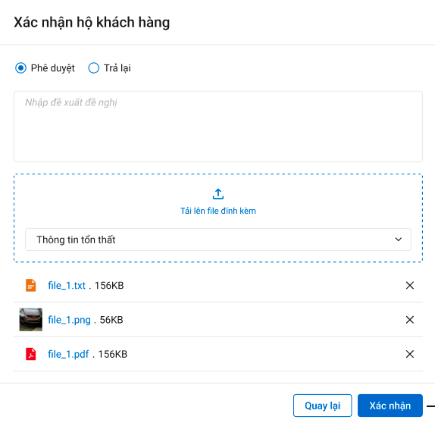

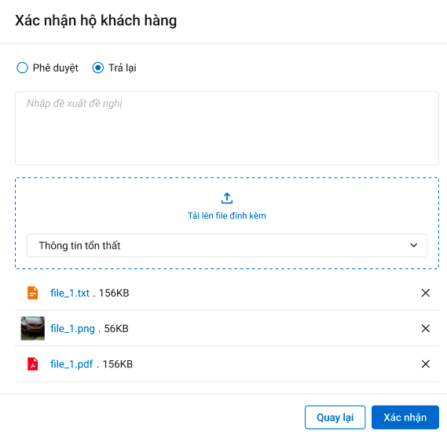

###### Mô tả giao diện

|  |  |  |  |  |  |
| --- | --- | --- | --- | --- | --- |
| **STT** | **Trường**  **thông tin** | **Kiểu điều khiển** | **Kiểu dữ liệu** | **Bắt buộc** | **Mô tả** |
| 1 |  | Button |  |  | * Click button Xác nhận hộ KH 🡺 hệ thống hiển thị popup Xác nhận hộ KH |
| Popup Xác nhận hộ | | | | | |
| 2 | Chọn phê duyệt/Trả lại | Radio button | Input | Có | * Chọn phê duyệt/trả lại báo Kế hoạch. * Mặc định focus vào phê duyệt |
| 3 | Nhập đề xuất kiến nghị nếu có | Textarea | Input | Không | * Cho phép nhập đề nghị/ đề xuất * Giới hạn 250 ký tự, chặn từ ký tự 251 |
| 4 | Chọn thư mục để upload file | Combo box | Output | Không | * Người dung bắt buộc chọn thư mục nếu muốn upload file, mặc định chọn thư mục đầu tiên. |
| 5 | Tải lên file đính kèm | Tải file | Input | Không | * Cho phép người dùng tải lên file xác nhận của KH (nếu có) vào thư mục đã chọn. Tải được nhiều file 1 lúc. |
| 5 |  | Button | Input |  | * Hủy việc phê duyệt/trả lại hộ KH |
| 6 |  | Button | Input |  | * Xác nhận phê duyệt/ trả lại hộ KH. |

###### Luồng xử lý

Phê duyệt

|  |  |
| --- | --- |
| **Mã BR** | **Mô tả** |
| BR1 | Quy tắc xử lý màn hình  Khi xác nhận hộ khách hàng thành công, hệ thống hiển thị toast message “*Xác nhận hộ khách hàng thành công*” bên trên góc phải màn hình. |
| BR2 | **Quy tắc xử lý sự kiện**   * **Phê duyệt**   **Bấm nút Xác nhận trong popup Phê duyệt:**   * Cập nhật trạng thái Phương án là “CTGĐ – Chờ duyệt” * Insert 1 bản ghi dexuat_kiennghi nếu có vào bảng dexuat_kiennghi * 1. Insert 1 record vào bảng dexuat_kiennghi (nếu có nội dung đề nghị đề xuất) với ma_tientrinh = "PAGD", fr_key = kbtt_ctu.pr_key (theo phương án giam định hiện tại), trang_thai_dexuat = 2 (đã duyệt), type = TypeTrangThaiHoSo.PhuongAnGiamDinh, ma_type =   pagd_ctu.pr_key (đang thao tác)  2. Update trạng thái: pagd_ctu.khachhang_xacnhan = KhachHangXacNhanPAGD.PVI_XacNhanHo_PheDuyet theo  pagd_ctu đang xử lý.  3. Insert 1 record vào bảng user_tthai với ma_trangthai = Da_xu_ly (nếu action hiện tại Chuyển xử lý) hoặc Da_duyet (nếu action hiện tại là Phê duyệt) với ma_user theo user đang đăng nhập và nhom_user = guid, fr_key = tthai_hso.pr_key của tthai_hso.type = TypeTrangThaiHoSo.PhuongAnGiamDinh, tthai_hso.ma_type = pagd_ctu.pr_key (đang thao tác)  4. Thực hiện gửi thông báo đên giám đốc công ty giám định được chọn theo Phương án giám định đang thao tác bằng cách: - Lấy về thông tin User giám đốc công ty giám định từ bảng user_infor theo mã user_infor.pr_key = pagd_ctu.ma_gd_ctygdinh của phương án giám định hiện tại. + TH1: Không trả về kết quả user giám đốc nào thỏa mãn điều kiên => Show thông báo lỗi: Không tìm thấy thông tin giám đốc công ty giám định của phương án này => Không thực hiện tiếp các bước còn lại nữa và Rollback lại các bước đã thực hiện từ 1->2 ở bên trên. + TH2: Tìm thấy thông tin user giám đốc sẽ thực hiện các bước gồm: 1. Insert 1 record vào bảng user_tthai với ma_trangthai = Cho_duyet với ma_user theo user giám đốc cty giám định vừa lấy được và nhom_user = guid, fr_key = tthai_hso.pr_key (theo tthai_hso.type = TypeTrangThaiHoSo.PhuongAnGiamDinh, tthai_hso.ma_type = pagd_ctu.pr_key đang thao tác) 2. Insert 1 record vào dm_email, dm_notify với trường tieu_de và trường noi_dung và trường link_ctiet_hso tương ứng điều kiện ma_tthai_hso = tthai_hso.pr_key (theo tthai_hso.type = TypeTrangThaiHoSo.PhuongAnGiamDinh, tthai_hso.ma_type = pagd_ctu.pr_key đang thao tác) 3. Gọi services và gửi mail và notify cho user giám đốc giám đình vừa được insert vào bảng user_tthai ở bên trên.   * Nếu upload file vào thư mục: * Insert 1 bản ghi vào bảng thumuc_hoso, Insert n bản ghi tương ứng với n file vào bảng tailieu_hoso * Đồng thời gửi thông báo email tới các user với điều kiện user_infor.send_email = 1 * Insert 1 bản ghi vào Bảng lichsu_thaotac 1 record với user đang thao tác và ten_su_kien = “Xác nhận hộ KH Phê duyệt- Phương án giám định”   **Bấm nút quay lại. dữ liệu không lưu vào CSDL** |

Trả lại

|  |  |
| --- | --- |
| **Mã BR** | **Mô tả** |
| BR1 | Quy tắc xử lý màn hình  Khi xác nhận hộ khách hàng thành công, hệ thống hiển thị toast message “*Xác nhận hộ khách hàng thành công*” bên trên góc phải màn hình. |
| BR2 | **Quy tắc xử lý sự kiện**   * **Trả lại**   - Cập nhật trạng thái Phương án là “tên khách hàng – phê duyệt”  - Thông báo tới người chủ trì và người phối hợp PAGĐ  - Logic xử lý:  1. Insert 1 record vào bảng dexuat_kiennghi (nếu có nội dung đề nghị đề xuất) với ma_tientrinh = "PAGD", fr_key = kbtt_ctu.pr_key (theo phương án giam định hiện tại), trang_thai_dexuat = 1 (Trả lại), type = TypeTrangThaiHoSo.PhuongAnGiamDinh, ma_type = pagd_ctu.pr_key (đang thao tác) 2. Update trạng thái: pagd_ctu.khachhang_xacnhan = KhachHangXacNhanPAGD.PVI_XacNhanHo_TraLai theo pagd_ctu đang xử lý. 3. Delete record đang lưu bước duyệt hiện tại trong bảng buocduyet_hoso của Phương án giám định hiện tại theo mã buocduyet_hoso.type = TypeTrangThaiHoSo.PhuongAnGiamDinh và buocduyet_hoso.ma_type = pagd_ctu.pr_key hiện tại. 4. Update tthai_hso với ma_trangthai = Tra_lai theo ma_tientrinh = PAGD và tthai_hso.type = TypeTrangThaiHoSo.PhuongAnGiamDinh, tthai_hso.ma_type = pagd_ctu.pr_key (đang thao tác) 5. Thức hiện gửi thông báo đến user chủ trì và phối hợp của phương án giám định hiện tại theo các bước. B1. Lấy 1 record mới nhất theo user_tthai.pr_key thông tin user chủ trì của phương án giám định từ bảng user_tthai theo fr_key = tthai_hso.pr_key vừa lấy bên trên với user_tthai.phan_cong = 1 (chủ trì) B2. Lấy n record từ bảng user_tthai theo user_tthai.nhom_user = nhom_user của user chủ trì vừa lấy được. B3. Insert 1 record vào bảng user_tthai với ma_trangthai = Dang_xu_ly với ma_user = ma_user chủ trì vừa lấy ở bước 1 bên trên và nhom_user = guid, fr_key = tthai_hso.pr_key của tthai_hso.type = TypeTrangThaiHoSo.PhuongAnGiamDinh, tthai_hso.ma_type = pagd_ctu.pr_key (đang thao tác). B4. Insert N record theo N User phối hợp vừa lấy đc ở bước 2 (nếu có) vào bảng user_tthai với ma_trangthai = Dang_xy_ly với nhom_user cùng với mã nhom_user của user_tthai chủ trì vừa insert từ bước 3 bên trên, fr_key = tthai_hso.pr_key của tthai_hso.type = TypeTrangThaiHoSo.PhuongAnGiamDinh, tthai_hso.ma_type = pagd_ctu.pr_key (đang thao tác). B5. Insert 1 record vào bảng dexuat_kiennghi (nếu có nội dung đề nghị đề xuất) với ma_tientrinh = "PAGD", fr_key = kbtt_ctu.pr_key (theo phương án giam định hiện tại), trang_thai_dexuat = 1 (Trả lại), type = TypeTrangThaiHoSo.PhuongAnGiamDinh, ma_type = pagd_ctu.pr_key (đang thao tác) B6. Insert 1 record vào dm_email, dm_notify với trường tieu_de và trường noi_dung và trường link_ctiet_hso tương ứng điều kiện ma_tthai_hso = tthai_hso.pr_key của tthai_hso.type = TypeTrangThaiHoSo.PhuongAnGiamDinh, tthai_hso.ma_type = pagd_ctu.pr_key (đang thao tác) B7. Gọi services gửi mail cho User chủ trì và danh sách N user phối hợp (nếu có) vừa được insert vào bảng user_tthai ở bên trên B8. Insert 1 record vào bảng lichsu_thaotac với user đang thao tác và ten_su_kien = "Tên action tương ứng: [Số phương án giam định bồi thường]" |

###### Xử lý dữ liệu

Phê duyệt

Insert 1 record vào bảng dexuat_kiennghi (nếu có nội dung đề nghị đề xuất) với ma_tientrinh = "PAGD", fr_key = kbtt_ctu.pr_key (theo phương án giam định hiện tại), trang_thai_dexuat = 2 (đã duyệt), type = TypeTrangThaiHoSo.PhuongAnGiamDinh, ma_type = pagd_ctu.pr_key (đang thao tác)

|  |  |  |
| --- | --- | --- |
| **STT** | **Trường dữ liệu** | **Mô tả** |
| 1 | pr_key | ID Đề xuất kiến nghị (Tự tăng) |
| 2 | fr_key | Lưu ID hồ sơ kbtt_ctu.pr_key |
| 3 | ma_tientrinh | PAGĐ |
| 4 | noi_dung | Lưu Nội dung |
| 5 | ten_vaitro |  |
| 6 | trang_thai_dexuat | 2 |
| 8 | nhom_action |  |
| 9 | guid | Tự sinh |
| 10 | ngay_cnhat | Ngày hiện tại |
| 11 | ma_user | Lưu mã user tác động |
| 12 | ma_type | Lưu ID phương án pa_gdinh_ctu.pr_key |
| 13 | type | 1 |

Update trạng thái: pagd_ctu.khachhang_xacnhan = KhachHangXacNhanPAGD.PVI_XacNhanHo_PheDuyet theo pagd_ctu đang xử lý.

|  |  |  |
| --- | --- | --- |
|  | **Trường dữ liệu** | **Mô tả tự giám định** |
| 1 | pr_key | Giữ nguyên |
| 2 | fr_key | Giữ nguyên |
| 3 | ma_pa_gdinh | Giữ nguyên |
| 4 | ma_khach | Giữ nguyên |
| 5 | loai_pan | Giữ nguyên |
| 6 | ma_cty_gdinh | Giữ nguyên |
| 7 | ten_congty |
| 8 | khachhang_xacnhan | 3 |
| 9 | ma_gd_ctygdinh | Giữ nguyên |
| 10 | dienthoai | Giữ nguyên |
| 11 | cung_donvi | Giữ nguyên |
| 12 | email | Giữ nguyên |
| 13 | diachi | Giữ nguyên |
| 14 | ma_lanhdao_gqkn | Giữ nguyên |
| 15 | ly_do_thue | Giữ nguyên |
| 16 | ma_spham | Giữ nguyên |
| 17 | hangmuc_yeucau_gd | Giữ nguyên |
| 18 | phuongthuc_thuchien | Giữ nguyên |
| 19 | guid | Giữ nguyên |
| 20 | ngay_cnhat | Lưu Ngày hiện tại |
| 21 | ma_user | Lưu mã user Người đăng nhập |
| 22 | ma_pa_gdinh_cha | Giữ nguyên |
| 23 | is_khang_xnhan_khgd | Giữ nguyên |

Insert 1 record vào bảng user_tthai với ma_trangthai = Da_xu_ly (nếu action hiện tại Chuyển xử lý) hoặc Da_duyet (nếu action hiện tại là Phê duyệt) với ma_user theo user đang đăng nhập và nhom_user = guid, fr_key = tthai_hso.pr_key của tthai_hso.type = TypeTrangThaiHoSo.PhuongAnGiamDinh, tthai_hso.ma_type = pagd_ctu.pr_key (đang thao tác)

|  |  |  |
| --- | --- | --- |
| **STT** | **Trường dữ liệu** | **Mô tả** |
| 1 | pr_key | ID bảng tự tang |
| 2 | fr_key | Lưu ID trạng thái hồ sơ tthai_hso.pr_key |
| 3 | ma_user | Lưu mã user đang đăng nhập |
| 5 | phan_cong |  |
| 6 | ma_trangthai | Da_duyet |
| 7 | emailcc |  |
| 8 | nhom_user | guid |
| 9 | da_doc_notify |  |
| 10 | ngay_cnhat | Lưu Ngày hiện tại |
| 11 | ngay_tao | Lưu Ngày hiện tại |
| 12 | uy_quyen |  |
| 13 | ma_user_cha |  |
| 14 | hoidong_id |  |

Thực hiện gửi thông báo đên giám đốc công ty giám định được chọn theo Phương án giám định đang thao tác.

Nếu upload file vào thư mục:

Insert 1 bản ghi vào bảng thumuc_hoso, Insert n bản ghi tương ứng với n file vào bảng tailieu_hoso

|  |  |  |
| --- | --- | --- |
| **STT** | **Trường dữ liệu** | **Mô tả** |
| 1 | pr_key | ID Thư mục tự tang |
| 2 | fr_key | Lưu Id khai báo tổn thất |
| 3 | ma_thumuc_tientrinh | Lưu mã thư mục tiến trình dm_master.ma_master where ten_dm='dm_thumuc' |
| 4 | tinh_trang |  |
| 5 | ghi_chu |  |
| 6 | is_delete | 0 |
| 7 | Guid | Tự sinh |
| 8 | ngay_cnhat | Lưu ngày hiện tại |
| 9 | ma_user | Lưu user đang đăng nhập |

Đồng thời gửi thông báo email tới các user với điều kiện user_infor.send_email = 1

Insert 1 bản ghi vào Bảng lichsu_thaotac 1 record với user đang thao tác và ten_su_kien = “Xác nhận hộ KH Phê duyệt- Phương án giám định”

|  |  |  |
| --- | --- | --- |
| **STT** | **Trường dữ liệu** | **Mô tả** |
| 1 | pr_key | ID Lịch sử thao tác ( tự tăng) |
| 2 | fr_key | Lưu id trạng thái hồ sơ tthai_hso.pr_key |
| 3 | tg_xay_ra | Lưu Ngày hiện tại |
| 4 | ten_su_kien | Xác nhận hộ KH Phê duyệt- Phương án giám định |
| 5 | noi_dung | Xác nhận hộ KH Phê duyệt- Phương án giám định |
| 6 | ma_user | Lưu mã user tác động |
| 7 | ma_type |  |
| 8 | type |  |

##### Chỉ định công ty giám định – Tái fronting tự thực hiện

###### Tác nhân và phân quyền

|  |  |  |  |
| --- | --- | --- | --- |
| **STT** | **Màn hình** | **Tác nhân (gán theo vai trò)** | **Hành động** |
| 1 | Chỉ định công ty giám định | KH/MG | Không có quyền |
| CB PVI | Xem, Lưu |
| CT GĐ | Không có quyền |

###### Thông tin chung

|  |  |
| --- | --- |
| **Tên chức năng** | Chỉ định công ty giám định – Tái fronting tự thực hiện |
| **Mô tả** | * + Chức năng cho phép người dùng thêm mới phương án chỉ định công ty giám định |
| **Tác nhân** | * + CB PVI |
| **Điều kiện trước** | * + Người dùng đăng nhập hệ thống thành công và có phân quyền thêm mới phương án chỉ định công ty giám định   + Người dùng click vào tab Phương án giám định 🡪 chọn nút  để xem hoặc nút  để chỉnh sửa PAGĐ 🡪 Truy cập tab 4. Phương án giám định 🡺 Nhấn vào nút “Thêm phương án”, chọn chỉ định công ty giám định   + Đơn có tái fronting 🡪 Tích chọn Tái fronting/ tái chỉ định tự thực hiện |
| **Điều kiện sau** | * + Hiển thị màn hình thêm mới phương án chỉ định công ty giám định – tái fronting tự thực hiện |
| **Ngoại lệ** | * + N/A |
| **Các yêu cầu đặc biệt** | * + N/A |

###### Giao diện chức năng

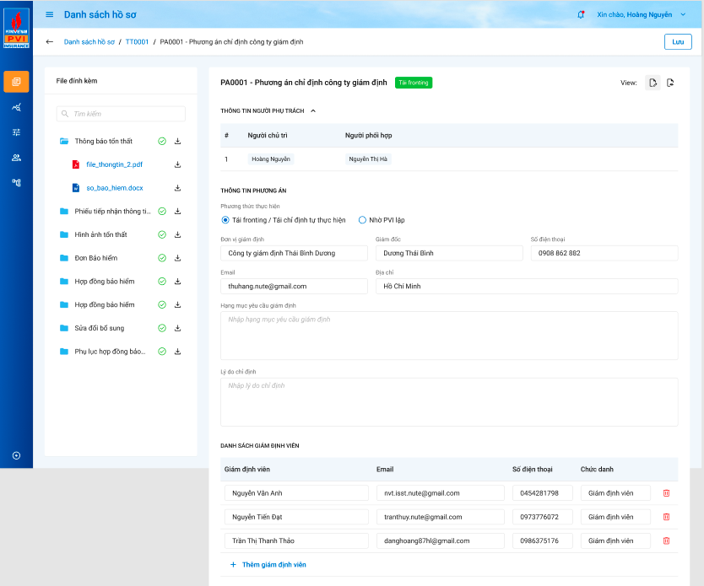

*Màn hình lập phương án đơn có tái fronting tự thực hiện*

###### Mô tả giao diện

|  |  |  |  |  |  |  |
| --- | --- | --- | --- | --- | --- | --- |
| **STT** | **Trường**  **thông tin** | **Kiểu điều khiển** | **Kiểu dữ liệu** | **Bắt buộc** | **Giá trị mặc định** | **Mô tả** |
| **Thông tin phương án** | | | | | | |
| 7 | Tái fronting/ Tái chỉ định tự thực hiện | checkbox |  |  |  | * Chỉ hiển thị đối với đơn có Tái fronting * Cho phép lựa chọn Tái fronting/ Tái chỉ định tự thực hiện |
| 8 | Nhờ PVI lập | checkbox |  |  |  | * Chỉ hiển thị đối với đơn có Tái fronting * Cho phép lựa chọn Nhờ PVI lập |
| 1 | Đơn vị giám định | Droplist |  |  |  | * Cho phép chọn công ty giám định từ Danh mục công ty giám định * Dữ liệu lấy tại dm_khach dk với dk.giam_dinh = 1 * Dữ liệu lấy tại bảng: dm_congty.ten_kh * Dữ liệu lưu tại bảng: pa_gdinh_ctu. ma_cty_gdinh |
| 2 | Đơn vị giám định | Textbox | Input | Có | Trống | * Cho phép nhập tên giám định viên * Giới hạn 250 ký tự, chặn từ ký tự 251 * Dữ liệu lưu tại bảng: pa_gdinh_ctu. ma_cty_gdinh |
| 2 | Giám đốc | Textbox | Input | Có |  | * Cho phép nhập tên giám định viên * Giới hạn 250 ký tự, chặn từ ký tự 251 * Dữ liệu lưu tại: pa_gdinh_ct. ten_gdoc |
| 3 | Số điện thoại | Number | Input | Có |  | * Cho phép số điện thoại của đơn vị giám định * Giới hạn từ 5 - 50 ký tự. Chặn ký tự 51 * Cho phép nhập số (0-9) và ký tự dấu cộng “+”, dấu gạch ngang “-”, dấu ngoặc đơn () và dấu chấm “.” * Dữ liệu lưu tại: pa_gdinh_ctu.dienthoai |
| 4 | Email | Textbox | Input | Có |  | * Cho phép email của đơn vị giám định * Định danh email:   + Bắt buộc phải có đuôi @  + Chỉ được phép sử dụng các chữ cái (a-z), (A-Z), số (0-9) và dấu (.)   * Giới hạn 50 ký tự, chặn từ ký tự 51 * Dữ liệu lưu tại: pa_gdinh_ctu.email |
| 5 | Địa chỉ | Textbox | Input | Có |  | * Cho phép nhập địa chỉ của công ty giám định * Giới hạn 250 ký tự, chặn từ ký tự 251 * Dữ liệu lưu tại: pa_gdinh_ctu.diachi |
| 12 | Hạng mục yêu cầu giám định | Textarea | Input | Không |  | * Cho phép nhập lý do chỉ định * Giới hạn 2500 ký tự, chặn từ ký tự 2501 * Dữ liệu lưu tại: pa_gdinh_ctu .hangmuc_yeucau_gd |
| 11 | Lý do chỉ định | Textbox | Input | Không |  | * Cho phép nhập lý do chỉ định * Không giới hạn ký tự * Dữ liệu lưu tại: pa_gdinh_ctu. ly_do_thue |
| **Danh sách giám định viên** | | | | | | |
| 11 | Giám định viên | Textbox | Input | Không |  | * Cho phép nhập tên giám định viên * Giới hạn 250 ký tự, chặn từ ký tự 251 * Cho phép nhập chữ thường (a-z), chữ hoa (A-Z), chữ số (0-9) và ký tự gạch ngang “-”, dấu gạch “/”, gạch dưới “_”, dấu và “&”, dấu chấm “.”, dấu ngoặc “()”, dấu nháy đơn ‘. * Dữ liệu lưu tại: |
| 12 | Email | Textbox | Input | Không |  | * Cho phép nhập email của giám định viên * Cho phép nhập định dạng chữ (a-z) và (A-Z) và số (0-9) và ký tự đặc biệt bao gồm dấu @ và miền “.vn” hoặc “.com” * Giới hạn 50 ký tự, hệ thống chặn từ ký tự 51 * Dữ liệu lưu vào: pa_gdinh_ct. email |
| 13 | Số điện thoại | Number | Input | Không |  | * Cho phép nhập số điện thoại của giám định viên * Cho phép nhập dạng số (0-9), kí tự dấu chấm, dấu đóng ngoặc, mở ngoặc, dấu gạch ngang, dấu cộng * Giới hạn từ 5 - 20 ký tự. Chặn ký tự 21 * Dữ liệu lưu tại: pa_gdinh_ct.dienthoai |
| 14 | Chức danh | Textbox | Input | Không |  | * Cho phép nhập chức danh của giám định viên * Giới hạn 50 ký tự, chặn từ ký tự 51 * Dữ liệu lưu tại: pa_gdinh_ctu.ten_chucdanh |
| 15 |  | Button |  |  |  | * Xóa thông tin giám định viên |
| 16 | Thêm giám định viên | Button |  |  |  | * Cho phép thêm mới một dòng trắng thông tin giám định viên |
| 16 |  | Button |  |  |  | Lưu phương án giám định đã tạo |

###### Luồng xử lý

Lưu

|  |  |  |
| --- | --- | --- |
| **Hoạt động** | **Mã BR** | **Mô tả** |
| 1 | BR | **Quy tắc xử lí màn hình**   * Check dữ liệu khi thực hiện tab chuột ra ngoài tại trường dữ liệu nhập và đưa ra thông báo lỗi nhập sai định dạng dữ liệu hoặc không nhập dữ liệu đối với các trường bắt buộc nhập * Trường hợp không nhập đầy đủ thông tin, hệ thống thông báo “Tên trường + Không được để trống” ngay dưới trường thông tin trống * Highlight viền màu đỏ khi các trường thông tin bắt buộc chưa được chọn * Thông báo Lưu thành công: Hiển thị message “*Thêm mới phương án giám định thành công* ” bên trên góc phải màn hình. |
| 2 | **BR** | **Quy tắc xử lí sự kiện**  Kiểm tra thông tin các trường bắt buộc chọn nhưng người dùng không chọn và đưa ra thông báo các trường còn bị thiếu chưa chọn   * **Bấm nút “Lưu”** * Giữ nguyên label trạng thái là Tái fronting * Phương án có thể chỉnh sửa và xóa trong trong trường hợp Phương án chưa được sử dụng tại luồng D5: thực hiện giám định * Dữ liệu lưu vào bảng: * Insert với các trường đã sửa ở trên vào bảng pa_gdinh_ctu và pa_gdinh_ct với pa_gdinh_ctu. loai_pan = 3 theo các trường tương ứng trong bảng pa_gdinh_ctu * Bảng lichsu_thaotac 1 record với user đang thao tác và ten_su_kien = “Thêm mới phương án giám định” |

###### Xử lý dữ liệu

Lưu

Insert 1 bản ghi vào bảng pagd_ctu

|  |  |  |
| --- | --- | --- |
|  | **Trường dữ liệu** | **Mô tả** |
| 1 | pr_key | ID PAGĐ tự tăng |
| 2 | fr_key | Lưu thông tin của gqkn_ctu.pr_key |
| 3 | ma_pa_gdinh | Mã tự sinh |
| 4 | ma_khach |  |
| 5 | loai_pan | 3 |
| 6 | ma_cty_gdinh | Lưu thông tin đơn vị giám định |
| 7 | ten_congty |
| 8 | khachhang_xacnhan |  |
| 9 | ma_gd_ctygdinh | Lưu thông tin giám đốc |
| 10 | dienthoai | Lưu Số điện thoại |
| 11 | cung_donvi |  |
| 12 | email | Lưu thông tin Email |
| 13 | diachi | Lưu thông tin địa chỉ |
| 14 | ma_lanhdao_gqkn | Lưu thông tin Lãnh đạo giải quyết khiếu nại |
| 15 | ly_do_thue | Lưu Lý do chỉ định |
| 16 | ma_spham |  |
| 17 | hangmuc_yeucau_gd |  |
| 18 | phuongthuc_thuchien | 2 |
| 19 | guid | Mã tự sinh |
| 20 | ngay_cnhat | Lưu Ngày hiện tại |
| 21 | ma_user | Lưu Người hiện tại |
| 22 | ma_pa_gdinh_cha |  |
| 23 | is_khang_xnhan_khgd |  |

Insert 1 bản ghi vào pa_gdinh_ct

|  |  |  |
| --- | --- | --- |
| **STT** | **Trường dữ liệu** | **Mô tả tự giám định** |
| 1 | pr_key | Tự tăng |
| 2 | fr_key | Lưu ID phương án giám định pa_gdinh_ctu.pr_key |
| 3 | ma_user_gdinh | Lưu mã user giám định viên |
| 4 | ten_cgia_gdvien |  |
| 5 | ma_cty | Null |
| 6 | ten_congty | Null |
| 7 | dienthoai | Lưu điện thoại của giám định viên |
| 8 | email | Lưu Email giám định viên |
| 9 | diachi | Null |
| 10 | ten_chucdanh |
| 11 | ma_tte | Null |
| 12 | ty_gia | Null |
| 13 | nguyen_tep | Null |
| 14 | tien_quydoi | Null |
| 15 | guid | mã tự sinh |
| 16 | ngay_cnhat | Lưu Ngày hiện tại |
| 17 | ma_user | Lưu mã user tác động |

Insert 1 record vào bảng kbtt_lsu_ttac với kbtt_lsu_ttac.fr_key = tthai_hso.pr_key (mã bảng tthai_hso của hồ sơ đang thao tác) và ten_su_kien = "Tạo mới phương án giám định mã: [Mã phương án giám định] - Tự giám định cùng/khác đơn vị"

|  |  |  |
| --- | --- | --- |
| **STT** | **Trường dữ liệu** | **Mô tả** |
| 1 | pr_key | ID Lịch sử thao tác ( tự tăng) |
| 2 | fr_key |  |
| 3 | tg_xay_ra | Lưu Ngày hiện tại |
| 4 | ten_su_kien | Thêm mới phương án giám định |
| 5 | noi_dung | Thêm mới phương án giám định |
| 6 | ma_user | Lưu mã user tác động |
| 7 | ma_type | Lưu ID phương án giám định pa_gdinh_ctu.pr_key |
| 8 | type | 1 |

##### View dự thảo

###### Thông tin chung

|  |  |
| --- | --- |
| **Tên màn hình** | Tab Dự thảo - View Dự thảo |
| **Mô tả** | * + Chức năng cho phép người dùng xem, tải lên dự thảo chỉnh sửa, tải xuống biểu mẫu tự động, tải xuống dự thảo chỉnh sửa, in, thu phóng bản dự thảo. |
| **Tác nhân** | * + User có quyền Lập/Xem Phương án giám định |
| **Điều kiện trước** | * + Người dùng đăng nhập hệ thống thành công và có quyền Xem chi tiết tổn thất 🡪 Click vào màn Chi tiết và chọn button , chọn Tab “Dự thảo” |
| **Điều kiện sau** | * + Hiển thị màn hình Tab Dự thảo trong View Dự thảo |
| **Ngoại lệ** | * + N/A |
| **Các yêu cầu đặc biệt** | * + N/A |

###### Giao diện chức năng

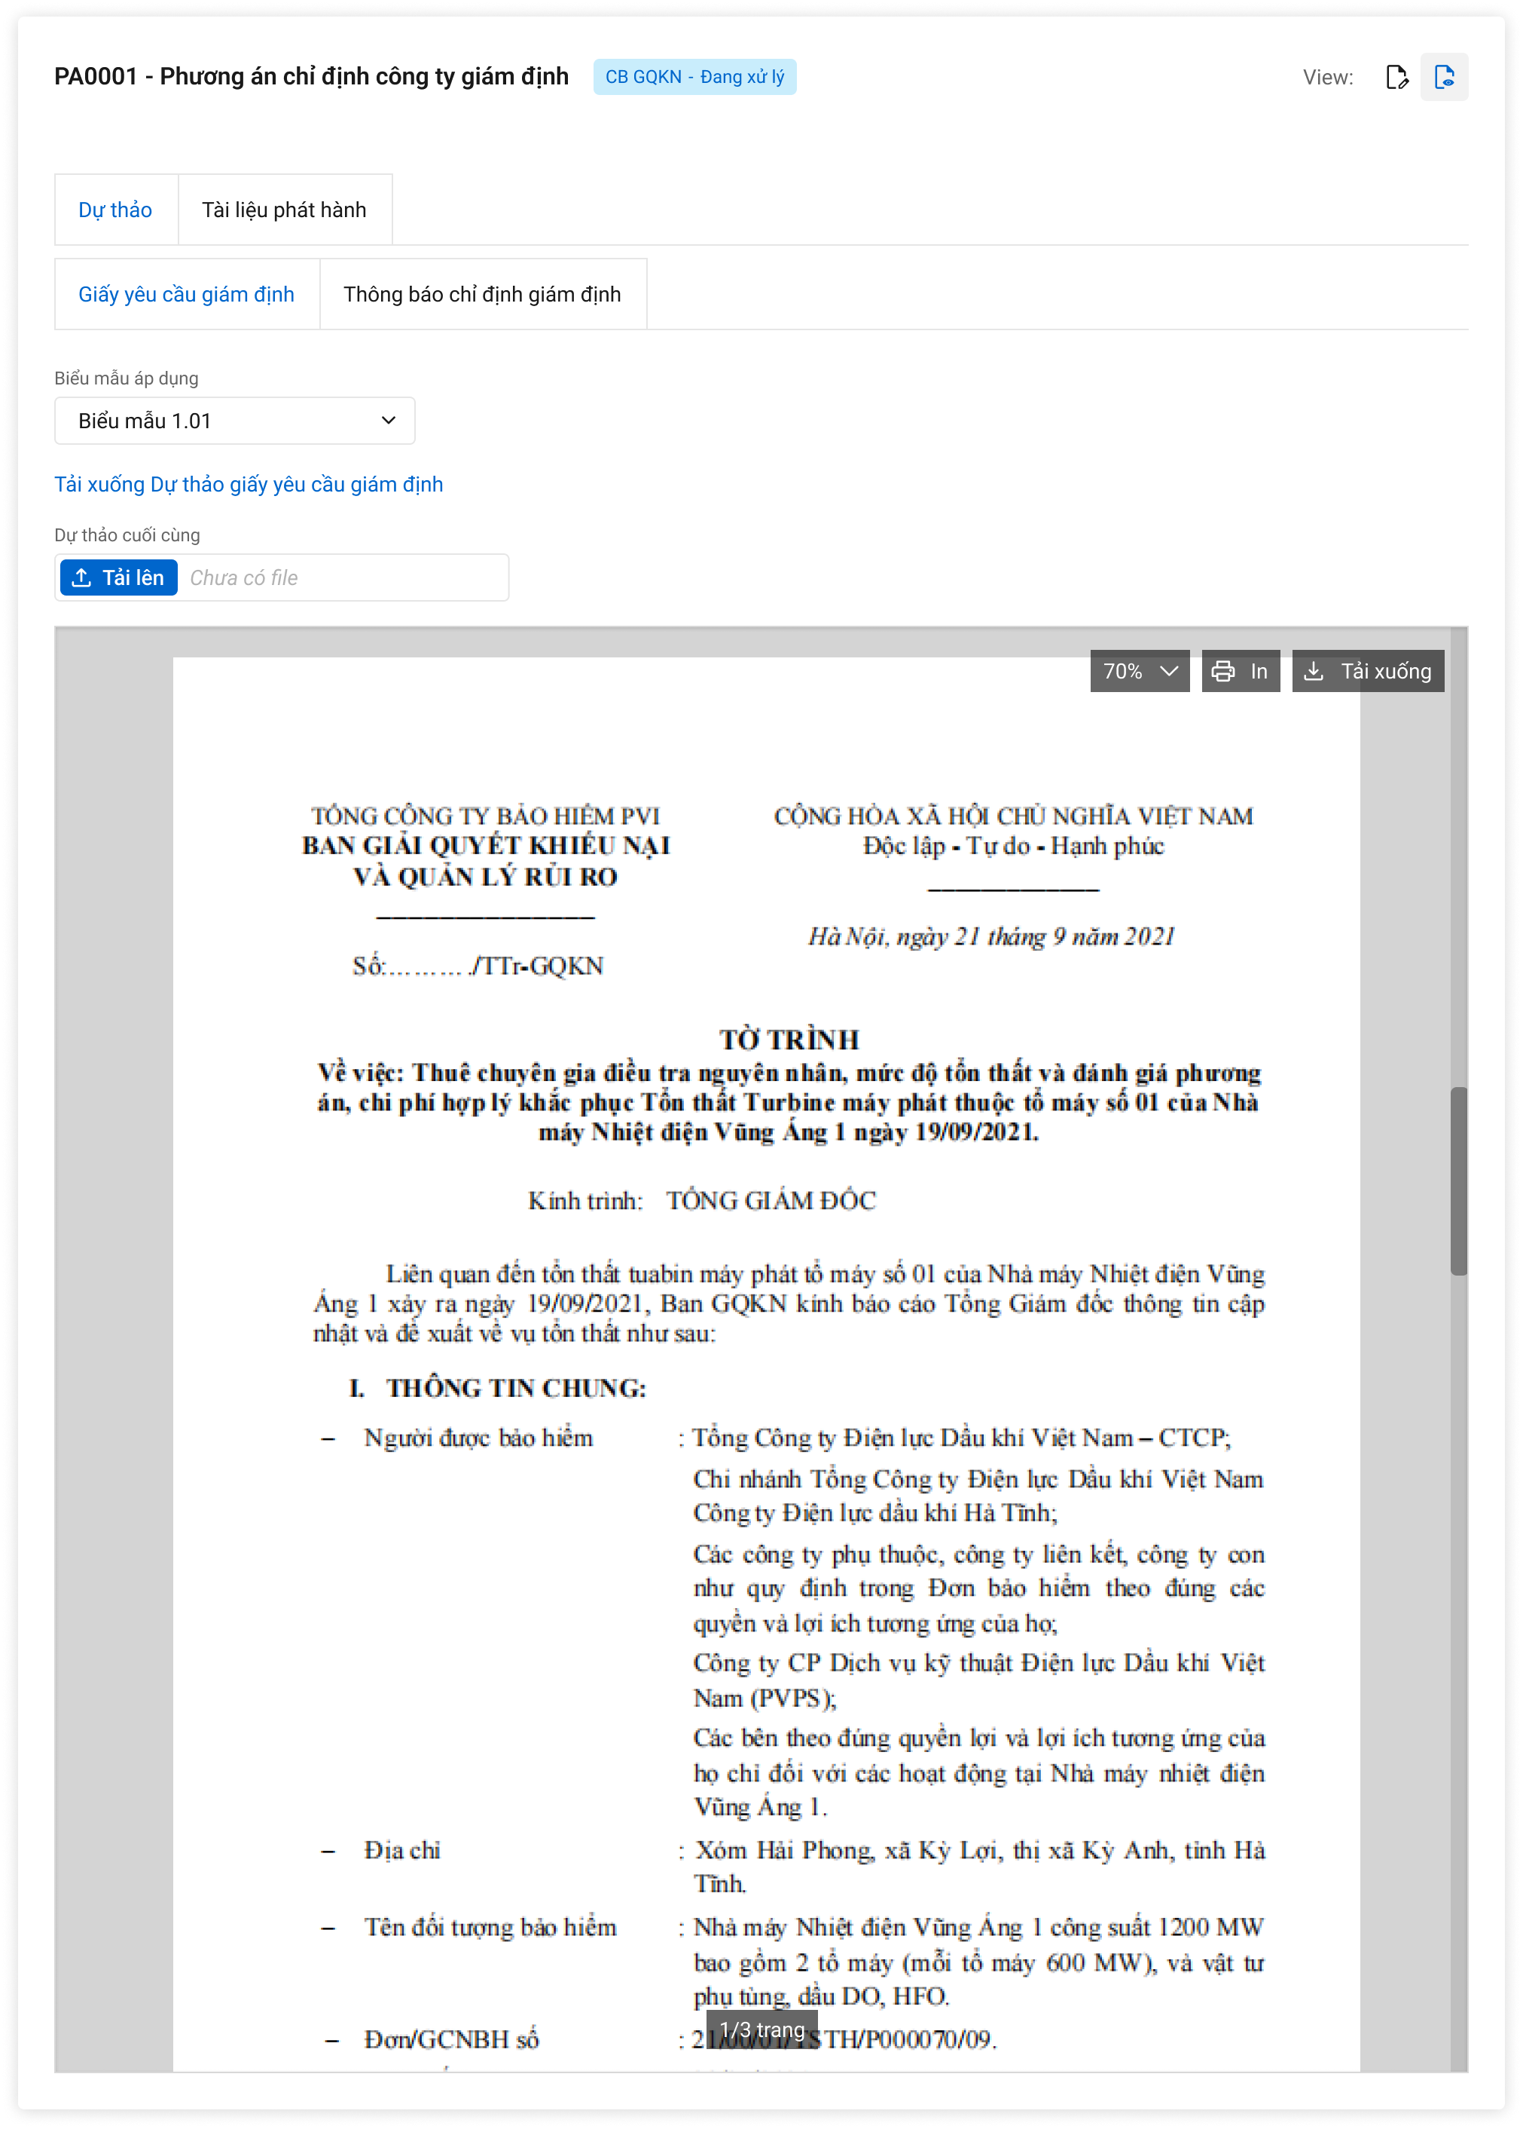

###### Mô tả giao diện

| **STT** | **Trường**  **thông tin** | **Kiểu điều khiển** | **Kiểu dữ liệu** | **Bắt buộc** | **Giá trị mặc định** | **Mô tả** |
| --- | --- | --- | --- | --- | --- | --- |
| 1. | Giấy yêu cầu giám định | Button |  |  |  | - Là tên loại văn bản được tạo ra trong tiến trình người dùng truy cập từ màn Lập Phương án giám định với loại Chỉ định công ty giám định  - Tên văn bản được quy định và fix cứng theo từng quy trình, tiến trình. |
| 2. | Biểu mẫu áp dụng | Dropdown |  |  |  | - Hiển thị danh sách biểu mẫu được khai báo trong Quản lý template với tiến trình = Lập Phương án giám định.  - Hệ thống mặc định gán cho biểu mẫu được khai báo trong thời gian gần nhất.  - Chỉ cho phép chọn 1 biểu mẫu |
| 3. | Hủy lập dự thảo | Checkbox |  |  |  | * Trường hợp người dùng chưa nhấn Lưu:   Hệ thống ẩn chức năng tải lên dự thảo cuối cùng, ẩn màn preview tài liệu, chưa xóa file dự thảo cuối cùng.  Nếu người dùng bỏ tích chọn Hủy lập dự thảo thì lại hiện các chức năng và file dự thảo trên.   * Trường hợp người dùng nhấn Lưu:   Sau khi lưu, hệ thống xóa file dự thảo cuối cùng (nếu có), ẩn chức năng tải lên bản dự thảo, ẩn màn hình preview tài liệu. |
| 4. | Tải xuống Dự thảo công văn | Button |  |  |  | - Cho phép người dùng tải file docx của bản dự thảo đã fill dữ liệu được lưu. |
| 5. | Dự thảo cuối cùng | Button |  |  |  | - Cho phép người dùng tải lên 1 file (docx hoặc pdf).  - Hệ thống ưu tiên lưu bản do người dùng tải lên. Ví dụ: Trường hợp các nhà Đồng đã có bản dự thảo chỉnh sửa thì khi người dùng thay đổi biểu mẫu, hệ thống chỉ áp dụng biểu mẫu tự động cho những nhà Đồng còn lại không tải lên file dự thảo chỉnh sửa. |
| 6. |  | Dropdown |  |  |  | - Cho phép người dùng chọn thu phóng ở các mức tỷ lệ: 75%, 100%, 125%, 200%, 250%, 300%. |
| 7. |  | Button |  |  |  | - Mở hộp thoại In của máy tính người dùng. |
| 8. |  | Button |  |  |  | - TH1: Không có file dự thảo cuối cùng: Cho phép người dùng tải file docx của bản dự thảo đã fill dữ liệu được lưu.  - TH2: Đã có file dự thảo cuối cùng: Cho phép người dùng tải xuống file dự thảo cuối cùng mà người dùng tải lên trước đó. |
| 9. | Đồng bộ | Button |  |  |  | - Hệ thống gọi API đồng bộ với phần mềm DMS để lấy số công văn. |

###### Luồng xử lý

Áp dụng biểu mẫu tự động

* B1: Khi user chọn xem View Dự thảo, tab Dự thảo: Hệ thống hiển thị bản xem trước đã fill dữ liệu gắn với biểu mẫu ưu tiên (BM 1.01) và nhà đồng đầu tiên trong danh sách. Quy tắc xác định biểu mẫu ưu tiên là biểu mẫu được tạo mới nhất.
* B2: Sau khi user chọn biểu mẫu khác với biểu mẫu ưu tiên: Hệ thống hiển thị bản xem trước của biểu mẫu mới (BM 1.04) và là bản trắng chưa fill dữ liệu.
* B3: Sau khi người dùng nhấn Lưu: Hệ thống áp dụng biểu mẫu mới mà user đã chọn, cho hiển thị bản xem trước của biểu mẫu mới (BM 1.04) đã fill dữ liệu.

Áp dụng biểu mẫu tự động

Trường hợp dự thảo được duyệt trên hệ thống, việc đồng bộ DMS là tự động thông qua việc Phê duyệt của phân cấp cuối trong luồng phê duyệt dự thảo.

Áp dụng biểu mẫu tự động

Trường hợp dự thảo duyệt ngoài hệ thống, việc đồng bộ DMS là thủ công thông qua việc người soạn dự thảo nhấn button “Đồng bộ”. Sau khi người dùng chọn “Đồng bộ”, hệ thống gọi API đồng bộ với DMS để lấy số công văn

###### Xử lý dữ liệu

##### Tab Tài liệu phát hành

###### Thông tin chung

|  |  |
| --- | --- |
| **Tên màn hình** | Tab Dự thảo - View Dự thảo |
| **Mô tả** | * + Chức năng cho phép người dùng xem, tải lên tài liệu phát hành, tải xuống tài liệu phát hành, in, thu phóng tài liệu phát hành. |
| **Tác nhân** | * + CB PVI, KH/MG, CT GĐ |
| **Điều kiện trước** | * + Người dùng đăng nhập hệ thống thành công và có quyền Xem chi tiết tổn thất 🡪 Click vào màn Chi tiết và chọn button , chọn Tab “Tài liệu phát hành” |
| **Điều kiện sau** | * + Hiển thị màn hình Tab Tài liệu phát hành trong View Dự thảo |
| **Ngoại lệ** | * + N/A |
| **Các yêu cầu đặc biệt** | * + N/A |

###### Giao diện chức năng

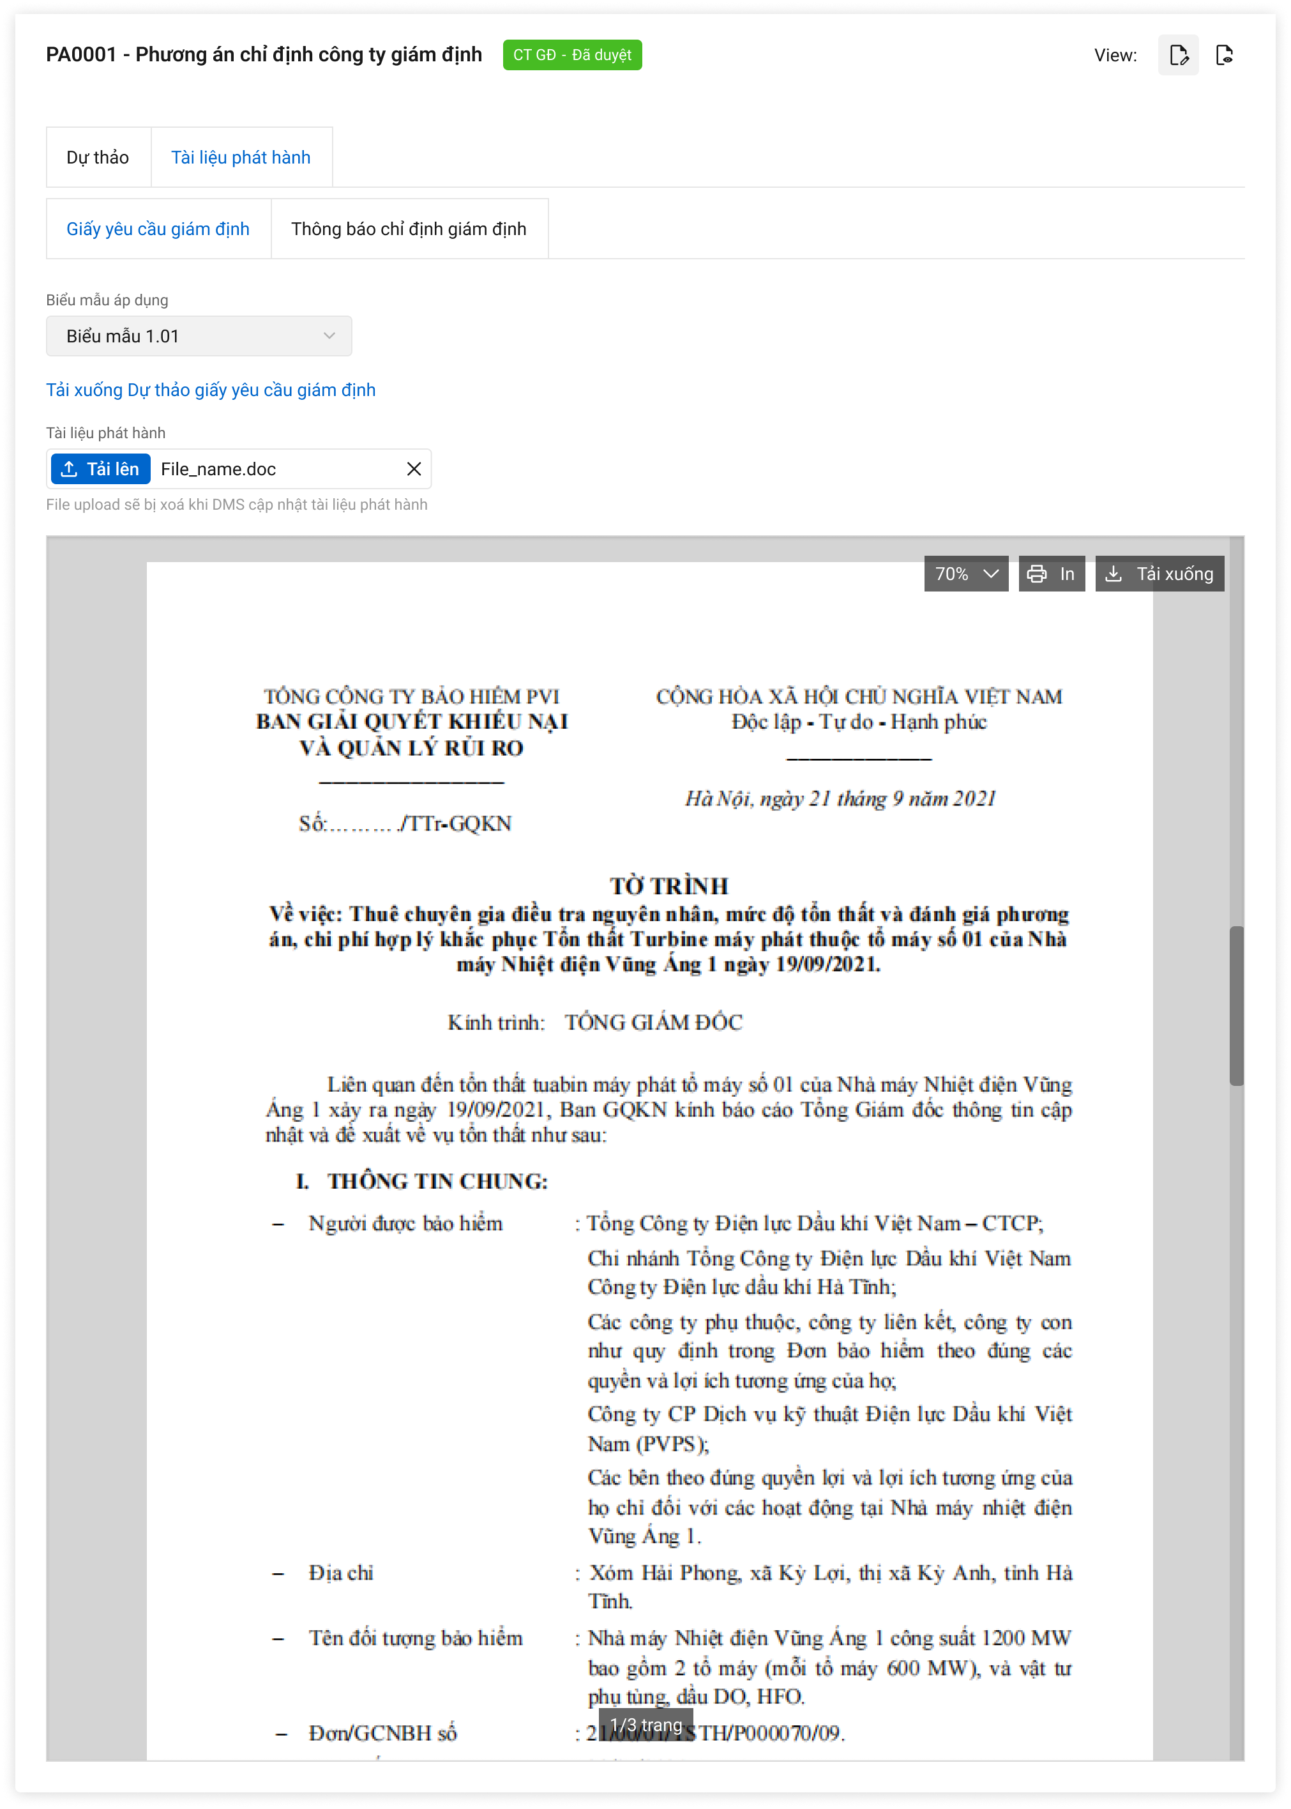

###### Mô tả giao diện

| **STT** | **Trường**  **thông tin** | **Kiểu điều khiển** | **Kiểu dữ liệu** | **Bắt buộc** | **Giá trị mặc định** | **Mô tả** |
| --- | --- | --- | --- | --- | --- | --- |
| 1. | Giấy yêu cầu giám định | Button |  |  |  | - Là tên loại văn bản được tạo ra trong tiến trình người dùng truy cập từ màn Danh sách tổn thất.  - Tên văn bản được quy định và fix cứng theo từng quy trình, tiến trình. |
| 2. | Tài liệu phát hành | Button |  |  |  | - Cho phép người dùng tải lên 1 file (pdf).  - Tài liệu người dùng tải lên sẽ bị xóa khi DMS trả về key để view Tài liệu phát hành trên hệ thống (chỉ view, không lưu file trên hệ thống GQKN). |
| 3. | Tài liệu | Dropdown |  |  |  | - Danh sách tài liệu của DMS trả về  - Cho phép chọn |
| 4. |  | Dropdown |  |  |  | - Cho phép người dùng chọn thu phóng ở các mức tỷ lệ: 75%, 100%, 125%, 200%, 250%, 300%. |
| 5. |  | Button |  |  |  | - Mở hộp thoại In của máy tính người dùng. |
| 6. |  | Button |  |  |  | Cho phép người dùng tải xuống file tài liệu phát hành của đối tượng được chọn trong loại văn bản đó. |

###### Luồng xử lý

###### Xử lý dữ liệu

* + 1. ***Thuê chuyên gia***

##### ***Thuê chuyên gia – CT GĐ/ PVI lập PAGĐ***

###### Tác nhân và phân quyền

|  |  |  |  |
| --- | --- | --- | --- |
| **STT** | **Màn hình** | **Tác nhân (gán theo vai trò)** | **Hành động** |
|  | Chi tiết phương án thuê chuyên gia | KH/ MG | Không có quyền |
| CB PVI | Thêm mới, Xem, Phê duyệt, Trả lại, Chuyển xử lý |
| CT GĐ | Thêm mới, Xem, Phê duyệt, Trả lại, Chuyển xử lý |

###### Thông tin chung

|  |  |
| --- | --- |
| **Tên chức năng** | Thêm mới phương án thuê chuyên gia |
| **Mô tả** | * + Chức năng cho phép người dùng thêm mới phương án thuê chuyên gia; |
| **Tác nhân** | * + CB PVI, CT GĐ |
| **Điều kiện trước** | CB PVI   * + Người dùng đăng nhập hệ thống thành công và có phân quyền thêm mới phương án giám định   + Người dùng vào tiến trình lập phương án giám định chọn nút  để xem hoặc nút  để chỉnh sửa PAGĐ 🡪 truy cập tab “4. Phương án giám định” 🡪 Chọn nút “Thêm phương án Thuê chuyên gia”.   + Đơn không có tái fronting   + Đơn có tái fronting 🡪 Tích chọn Nhờ PVI lập   CT GĐ   * + Người dùng đăng nhập hệ thống thành công và có phân quyền thêm mới phương án giám định thuê chuyên gia   + Hồ sơ đã được gửi đến Công ty giám định tiếp nhận để thực hiện giám định   + Người dùng vào tiến trình lập phương án giám định chọn nút  để xem hoặc nút  để chỉnh sửa PAGĐ 🡪 truy cập tab “4. Phương án giám định” 🡪Chọn phương án Chỉ định công ty giám định” 🡪Chọn nút “Thêm phương án Thuê chuyên gia”. Trường hợp phương án cha bị tạm dừng ở tiến trình D5 thì nút Thêm phương án bị disable. |
| **Điều kiện sau** | * + Hiển thị màn hình thêm mới Phương án thuê chuyên gia |
| **Ngoại lệ** | * + N/A |
| **Các yêu cầu đặc biệt** | * + N/A |

###### Giao diện chức năng

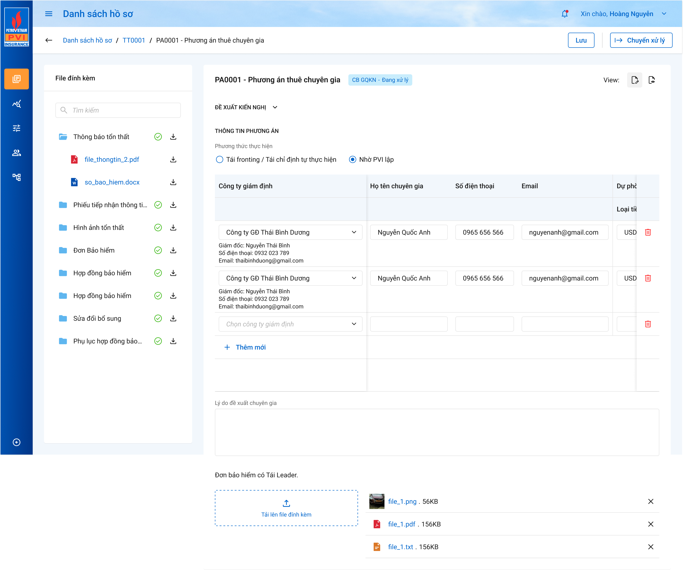

*PVI lập Phương án Thuê chuyên gia – đơn có tái*

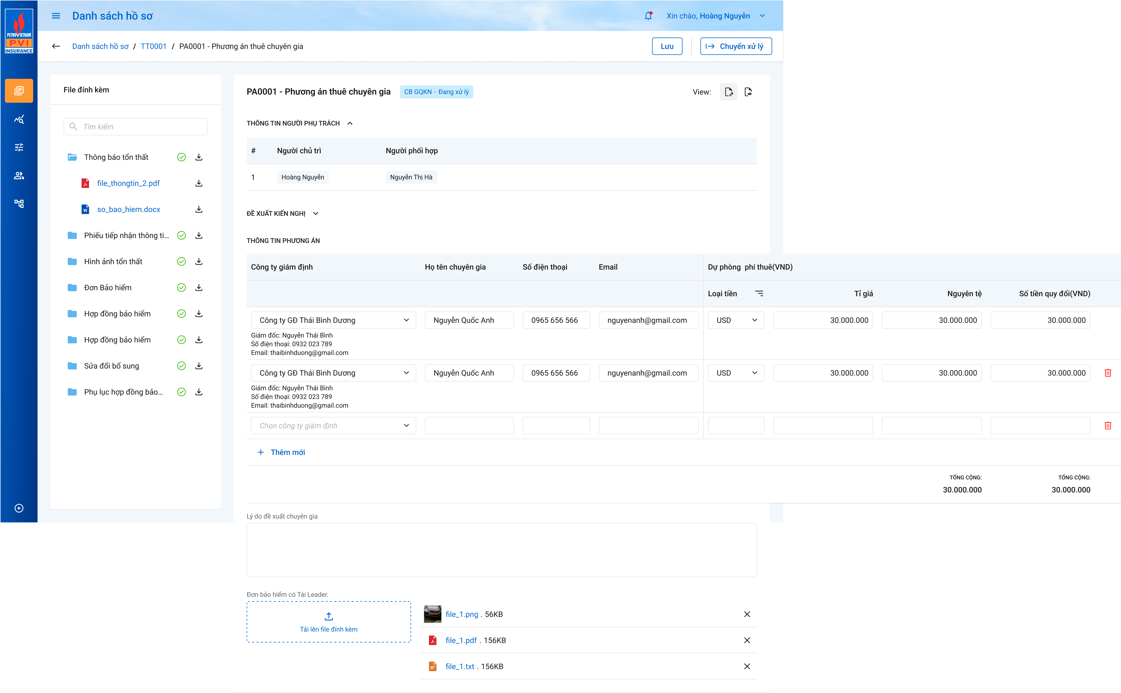

*PVI lập phương án thuê chuyên gia không có tái*

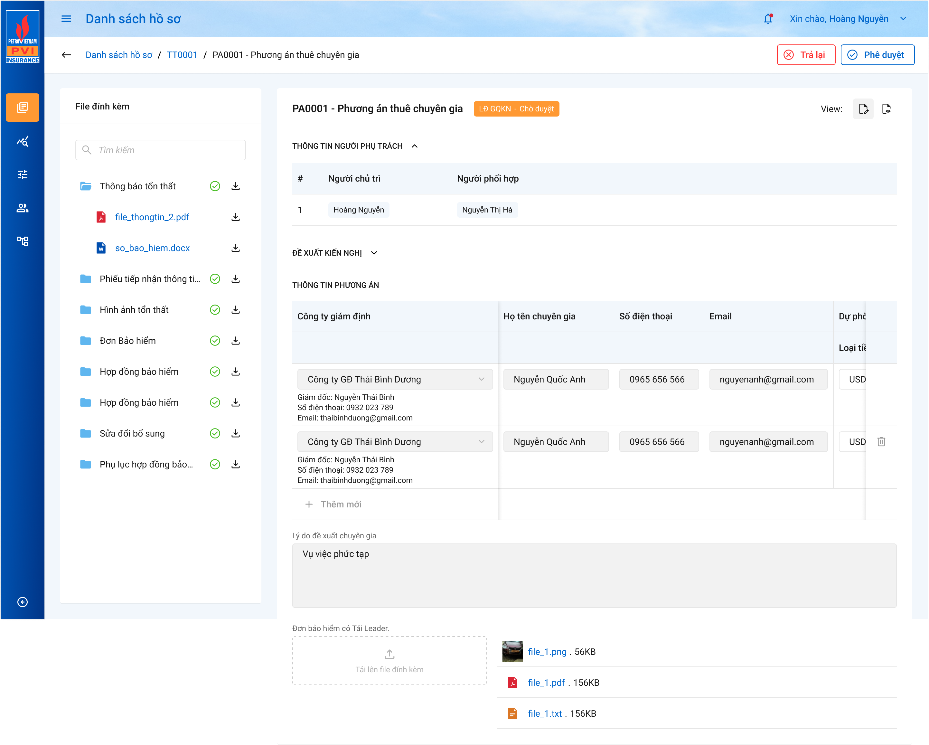

*Phê duyệt/ Trả lại phương án thuê chuyên gia*

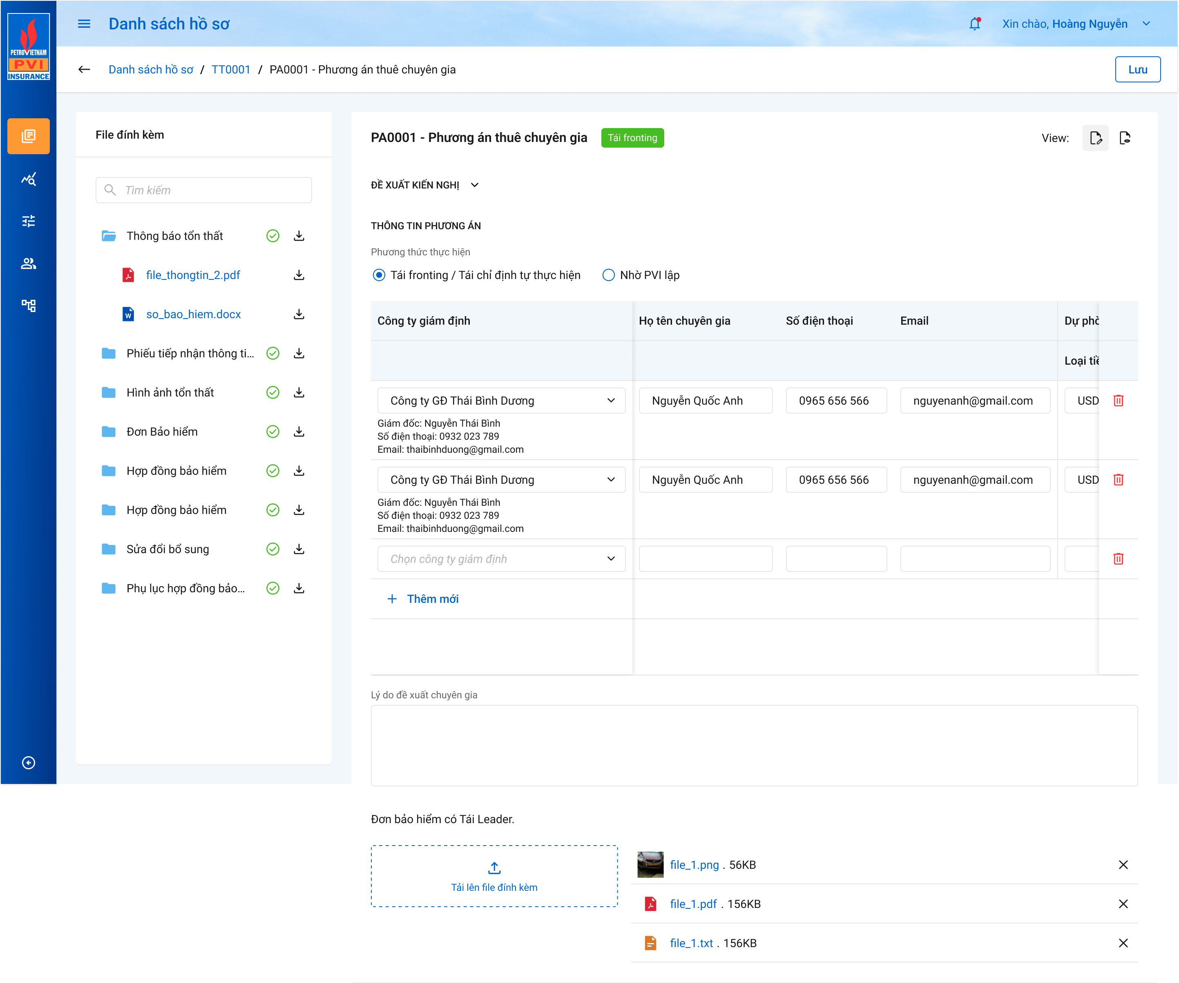

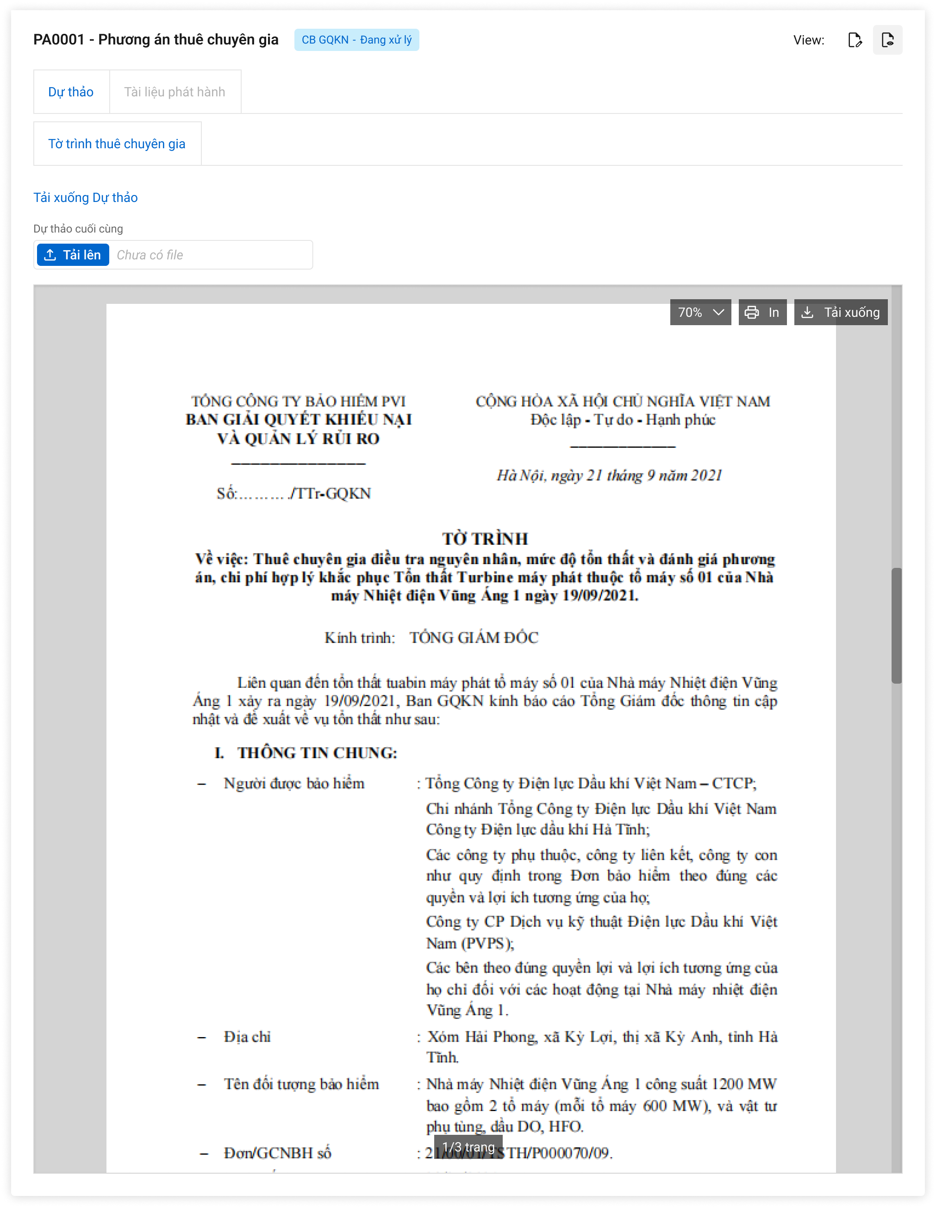

*Thêm mới/ Chuyển xử lý PAGĐ – Thuê chuyên gia*

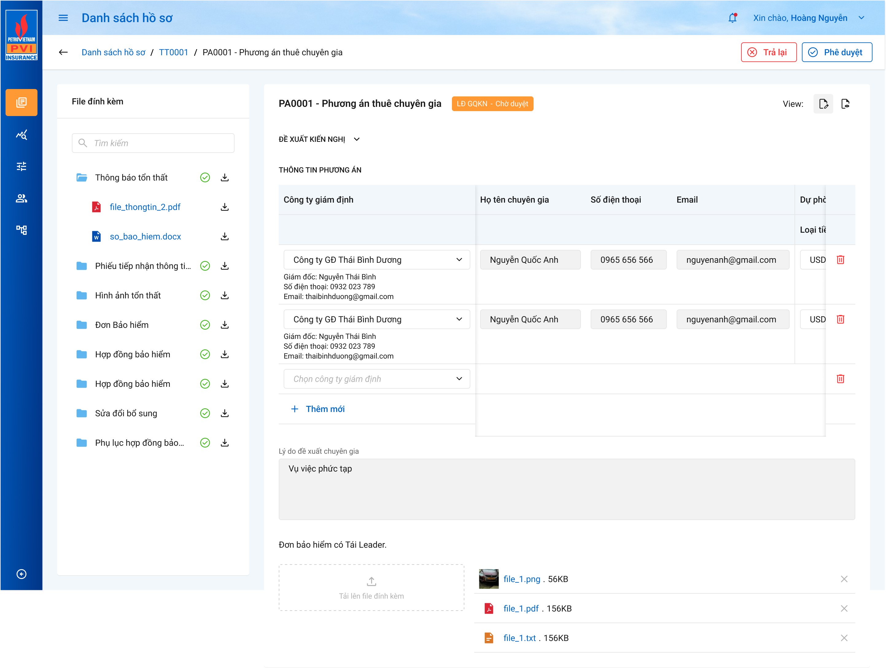

*Phê duyệt/ Trả lại PAGĐ – Thuê chuyên gia*

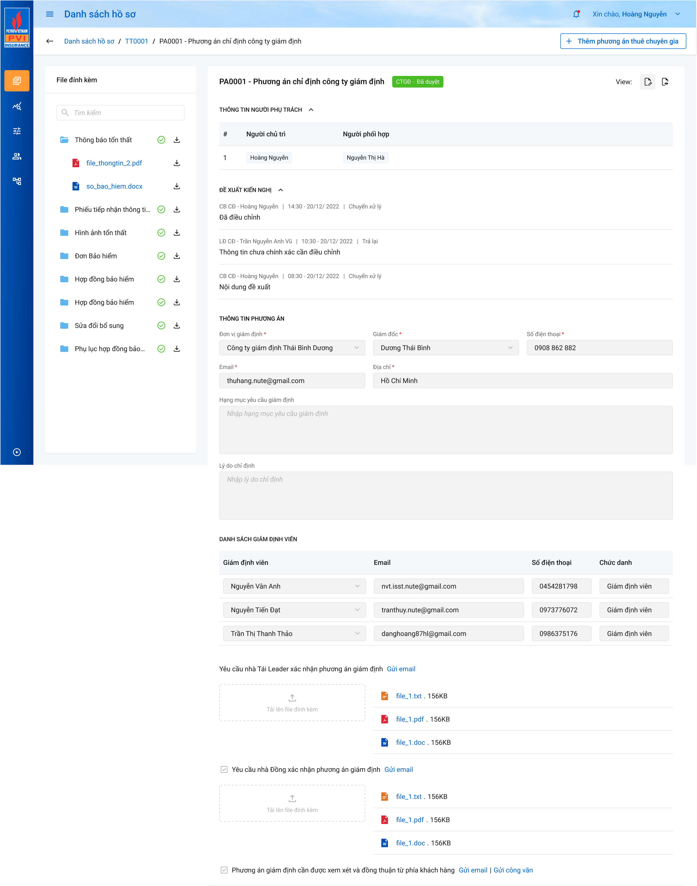

*Màn hình CTGĐ vào PÁ chỉ định giám định trước khi lập phương án thuê chuyên gia*

###### Mô tả giao diện

|  |  |  |  |  |  |  |
| --- | --- | --- | --- | --- | --- | --- |
| **STT** | **Trường**  **thông tin** | **Kiểu điều khiển** | **Kiểu dữ liệu** | **Bắt buộc** | **Giá trị mặc định** | **Mô tả** |
|  | Tên phương án |  |  |  |  | * Hiển thị tên loại phương án giám định với điều kiện loai_pan = 2 |
| **Thông tin người phụ trách**   * Đối với PAGĐ Công ty giám định thuê chuyên gia: * Lấy thông tin người chủ trì và người phối hợp được lấy từ PAGĐ cha - Phương án chỉ định công ty giám định. * Người chủ trì và người phối hợp có quyền chuyển xử lý, phê duyệt, trả lại. * Chỉ có GĐV được chỉ định thực hiện trong phương án cha (PA chỉ định CTGĐ) mới được phép thêm mới (sửa/xóa) phương án * Đối với PAGĐ do PVI thuê chuyên gia: Người chủ trì và người phối hợp chỉ có quyền thêm mới, sửa, xóa, chuyển xử lý. | | | | | | |
|  |  | Button |  |  |  | * Ẩn hiện thông tin người phụ trách |
|  | Người chủ trì |  |  |  |  | * Hiển thị thông tin Người chủ trì * Dữ liệu lấy từ trường Người chủ trì của D3 sau khi Hồ sơ bồi thường đã được duyệt * Dữ liệu lấy tại: |
|  | Người phối hợp |  |  |  |  | * Hiển thị thông tin Người phối hợp được lấy từ D3 * Dữ liệu lấy từ trường Người phối hợp của D3 sau khi Hồ sơ bồi thường đã được duyệt * Dữ liệu lấy tại: |
| **Đề nghị, đề xuất:**   * Khi thêm mới BCTTChỉ hiển thị tên mục * Trường hợp BCTT được Phê duyệt/ Từ chối/ Chuyển xử lý: hiển thị các dữ liệu sau: Chức danh + Phòng ban (viết tắt) + Tên CB xử lý + Giờ xử lý + Ngày xử lý + Nội dung. | | | | | | |
|  | Chức danh | Label Column | Output | Có |  | * Hiển thị chức danh người xử lý   Dữ liệu lấy tại: dexuat_kiennghi.ma_user join với bảng user_infor lấy user_infor.ma_chucvu |
| 1. 2 | Phòng ban (viết tắt) | Label Column | Output | Có |  | * Hiển thị tên phòng ban (viết tắt) * Dữ liệu lấy tai: * dexuat_kiennghi.ma_user join với bảng user_infor lấy user_infor.ma_phong |
| 1. 3 | Tên Cán bộ xử lý | Label Column | Output | Có |  | * Hiển thị tên cán bộ xử lý BCTT * Dữ liệu lấy tại: * dexuat_kiennghi.ma_user join với bảng user_infor lấy user_infor.full_name |
| 1. 4 | Giờ xử lý (hh:mm) | Label Column | Output | Có |  | * Hiển thị giờ xử lý * Định dạng hh:mm * Dữ liệu lấy tại: * dexuat_kiennghi.ngay_cnhat (Chỉ lấy giờ) |
| 1. 5 | Ngày xử lý | Label Column | Output | Có |  | * Hiển thị ngày xử lý * Định dạng dd/mm/yyyy * Dữ liệu lấy tại: * dexuat_kiennghi.ngay_cnhat |
| 1. 6 | Nội dung | Label Column | Output | Không |  | * Hiển thị nội dung đề nghị, đề xuất * Dữ liệu lấy tại : * dexuat_kiennghi.no_idung |
| **Thông tin phương án** | | | | | | |
|  | Công ty giám định |  | Input | Không |  | * Trường hợp CB PVI lập: * Kiểu điều khiển là dropdownlist * Lựa chọn công ty giám định từ danh mục quản lý thành viên trong hệ thống, chỉ cho phép chọn 1 * Cho phép nhập tìm kiếm, giới hạn 250 ký tự, chặn từ ký tự 251 * Sau khi chọn, Hệ thống điền các thông tin công ty GĐ bao gồm: Giám đốc, số điện thoại, email và cho phép sửa * Dữ liệu lấy tại: dm_congty * Dữ liệu lưu tại: pa_gdinh_ct. ma_cty * Trường hợp CTGĐ lập: * Hiển thị mặc định là công ty giám định của user đăng nhập * Dữ liệu lấy tại bảng: * Dữ liệu lưu tại bảng: pa_gdinh_ct. ma_cty |
|  | Họ tên chuyên gia | Textbox | Input | Có |  | * Nhập thông tin họ tên chuyên gia * Giới hạn 250 ký tự, chặn từ ký tự 251 * Dữ liệu lưu tại bảng: pa_gdinh_ct. ten_chuyengia |
|  | Số điện thoại | Number | Input | Có |  | * Nhập thông tin số điện thoại của chuyên gia * Cho phép nhập dạng số (0-9), kí tự dấu chấm, dấu đóng ngoặc, mở ngoặc, dấu gạch ngang, dấu cộng * Giới hạn từ 5 - 20 ký tự. Chặn ký tự 21 * Dữ liệu lưu tại bảng: pa_gdinh_ct.dienthoai |
|  | Email | Textbox | Input | Có |  | * Nhập thông tin Email của chuyên gia * Định danh email:   + Bắt buộc phải có đuôi @  + Chỉ được phép sử dụng các chữ cái (a-z), (A-Z), số (0-9) và dấu (.)   * Giới hạn 50 ký tự, chặn từ ký tự 51 * Dữ liệu lưu tại bảng: pa_gdinh_ct.email |
| Dự phòng phí thuê | | | | | | |
|  | Loại tiền | Dropdownlist | Input | Có |  | * Mặc định trống * Cho phép chọn 1 loại tiền, cho phép chỉnh sửa * Cho phép filter cột Loại tiền: bao gồm các lựa chọn: tất cả, VND, USD, các loại tiền khác ( nếu có) * Chọn tất cả: hiển thị dự phòng phí thuê có tất cả các loại tiền * Chọn VND: hiển thị dự phòng phí thuê có loại tiền là VND * Chọn USD: hiển thị dự phòng phí thuê có loại tiền là USD * Lấy dữ liệu từ pias * Dữ liệu lấy tại bảng: dm_tte.ma_tte   Dữ liệu lưu tại bảng: pa_gdinh_ct.ma_tte |
|  | Tỷ giá | Number | Input | Có |  | * Khi chọn Loại tiền, hệ thống hiển thị tỷ giá tương ứng theo Pias, cho phép chỉnh sửa * Giới hạn 15 ký tự, chặn từ ký tự 16 * Dữ liệu lấy tại bảng:   dm_tygia.ty_gia   * Dữ liệu lấy tại bảng: pa_gdinh_ct. ty_gia |
|  | Nguyên tệ | Number | Input | Có |  | * Phân cách đơn vị tiền tệ theo cột loại tiền:   + Nếu loại tiền là VND:   Phân cách dấu hàng nghìn bằng dấu ".".Dấu thập phân bằng dấu ","   * + Nếu loại tiền là USD:   Phân cách dấu hàng nghìn bằng dấu "," .Dấu thập phân bằng dấu ".”   * + Các loại tiền khác định dạng giống USD * Giới hạn 20 ký tự, chỉ cho phép nhập số nguyên dương, chặn từ ký tự 21   Dữ liệu lưu tại: pa_gdinh_ct. nguyen_tep |
|  | Số tiền quy đổi (VND) | Label Column | Output | Có |  | * Hệ thống tự tính số tiền quy đổi theo công thức = nguyên giá*tỷ giá, không được sửa * Phân cách dấu hàng nghìn bằng dấu ".".Dấu thập phân bằng dấu ","   Dữ liệu lưu tại: pa_gdinh_ct. tien_quydoi |
|  | Tổng cộng (của Nguyên tệ) | Label Column | Output |  |  | * Hệ thống tự tính tổng của nguyên tệ, không được sửa   + Nếu cột loại tiền là cùng VND:   Phân cách dấu hàng nghìn bằng dấu ".".Dấu thập phân bằng dấu ","   * + Nếu cột loại tiền là cùng USD:   Phân cách dấu hàng nghìn bằng dấu "," .Dấu thập phân bằng dấu ".”   * + Nếu cột loại không cùng đơn vị tiền tệ   Phân cách dấu hàng nghìn bằng dấu “.”. Dấu thập phân bằng dấu “,”. |
|  | Tổng cộng (của số tiền quy đổi VND) | Label Column | Output |  |  | * Hệ thống tự tính tổng của số tiền quy đổi, không được sửa   + Nếu cột loại tiền là cùng VND:   Phân cách dấu hàng nghìn bằng dấu ".".Dấu thập phân bằng dấu ","   * + Nếu cột loại tiền là cùng USD:   Phân cách dấu hàng nghìn bằng dấu "," .Dấu thập phân bằng dấu ".”   * + Nếu cột loại không cùng đơn vị tiền tệ:   Phân cách dấu hàng nghìn bằng dấu “.”. Dấu thập phân bằng dấu “,”. |
|  | Lý do đề xuất chuyên gia | Textbox | Input | Có |  | * Cho phép nhập lý do đề xuất chuyên gia * Dữ liệu lưu tại: pa_gdinh_ctu. ly_do_thue |
|  |  | icon | Output | Có |  | * Cho phép thêm mới thông tin chuyên gia * Click 🡺 hệ thống hiển thị thêm một dòng trắng |
|  |  | Button |  |  |  | * Xóa thông tin thuê chuyên gia |
|  | Đơn bảo hiểm có Tái leader | Button | Input |  |  | * Cho phép tải file lên hệ thống * Cho phép tải nhiều file, giới hạn mỗi lần tải file là 20MB * Bắt buộc tải file khi kiểm tra đơn bảo hiểm có tái leader ( kiểm tra ở luồng D2 – Tiếp nhận và Lập BCTT, màn hình danh sách Tái bảo hiểm) * Nếu không có nhà tái leader thì nút tải file sẽ ẩn |
|  | Hợp đồng thuê chuyên gia | Button | Input | Có |  | * Cho phép tải file lên hệ thống * Cho phép tải nhiều file, giới hạn mỗi lần tải file là 20MB * Enable nút tải file khi phương án giám định đã được phê duyệt tại bước cuối cùng của luồng duyệt Thuê chuyên gia duyệt |

|  |  |  |  |  |  |
| --- | --- | --- | --- | --- | --- |
| **STT** | **Trường**  **thông tin** | **Kiểu điều khiển** | **Kiểu dữ liệu** | **Bắt buộc** | **Mô tả** |
| 1 |  | Button |  |  | Lưu phương án giám định |
| Popup Chuyển xử lý | | | | | |
| 2 | Mô tả | Textarea |  |  | * Cho phép nhập đề nghị/ đề xuất * Giới hạn 250 ký tự, chặn từ ký tự 251 |
| 3 |  | Button |  |  | * Tắt popup xác nhận chuyển xử lý |
| 4 |  | Button |  |  | * Tắt popup và hiển thị thông báo thành công |
| STT | Trường  thông tin | Kiểu điều khiển | Kiểu dữ liệu | Bắt buộc | Mô tả |
| 1 |  | Button |  |  | Click button 🡺 hệ thống hiển thị popup xác nhận trả về kèm lý do     * Ấn nút Xác nhận 🡺 Hệ thống gửi thông báo tới Phòng ban lập BCTT để chỉnh sửa lại thông tin và gửi tới các phòng ban đã duyệt. Đồng thời hiển thị lý do trả lại trong phần Đề nghị đề xuất trong màn hình BCTT của các phòng ban được quyền xử lý BCTT. Dữ liệu lưu tại: * Ấn nút Quay lại 🡺 Hệ thống tắt popup và trở về màn hình BCTT |
| 2 |  | Button |  |  | Click button 🡺 hệ thống hiển thị popup phê duyệt kèm ô Nhập đề xuất, đề nghị nếu có     * Ấn nút Xác nhận 🡺 Hệ thống gửi thông báo tới phân cấp duyệt tiếp theo để xử lý. Đồng thời hiển thị nội dung ý kiến trong phần Đề nghị đề xuất ở màn hình BCTT của các Phòng ban được quyền xử lý BCTT. Dữ liệu lưu tại: * Ấn nút Quay lại 🡺 Hệ thống tắt popup và trở về màn hình BCTT |
| 3 |  | Label Column | Output |  | Hiển thị trạng thái của BCTT |

###### Luồng xử lý

Lưu

|  |  |  |
| --- | --- | --- |
| **Hoạt động** | **Mã BR** | **Mô tả** |
| 1 | BR | **Quy tắc xử lí màn hình**   * Check dữ liệu khi thực hiện tab chuột ra ngoài tại trường dữ liệu nhập và đưa ra thông báo lỗi nhập sai định dạng dữ liệu hoặc không nhập dữ liệu đối với các trường bắt buộc nhập * Trường hợp không nhập đầy đủ thông tin, hệ thống thông báo “Tên trường + Không được để trống” ngay dưới trường thông tin trống * Highlight viền màu đỏ khi các trường thông tin bắt buộc chưa được chọn * Đối với thư mục bắt buộc mà người dùng không tải lên ít nhất 1 file khi Lưu/ Chuyển xử lý thì hiển thị thông báo dưới tên thư mục bắt buộc *“Vui lòng tải lên ít nhất 1 file*” * Thông báo Lưu thành công: Hiển thị message “*Thêm mới phương án giám định thành công* ” bên trên góc phải màn hình. |
| 2 | **BR** | **Quy tắc xử lí sự kiện**   * **Bấm nút “Lưu”** * Kiểm tra thông tin các trường bắt buộc chọn nhưng người dùng không chọn và đưa ra thông báo các trường còn bị thiếu chưa chọn * Cập nhật trạng thái phương án giám định sang trạng thái Phòng ban - Đang xử lý. Tooltip hiển thị tên chủ trì và phối hợp. * Logic xử lý giống với luồng tự giám định * Dữ liệu lưu vào bảng: * Insert với các trường đã sửa ở trên vào bảng pa_gdinh_ctu và pa_gdinh_ct với pa_gdinh_ctu. loai_pan = 2 theo các trường trong [Database_pvi.doc](https://docs.google.com/spreadsheets/d/1Q1uq9ss016J01hs0VTADyY-8H_eCyqI2/edit#gid=953735224) * Bảng lichsu_thaotac 1 record với user đang thao tác và ten_su_kien = “Thêm mới phương án giám định” * Trường hợp trạng thái hồ sơ ban đầu là Đang xử lý. Khi thêm mới PAGĐ 🡺 hồ sơ ở trạng thái Đang xử lý. * Trường hợp trạng thái hồ sơ ban đầu là Đã xử lý. Khi thêm mới PAGĐ 🡺 hồ sơ chuyển sang trạng thái Đang xử lý. |

Chuyển xử lý

|  |  |  |
| --- | --- | --- |
| **Hoạt động** | **Mã BR** | **Mô tả** |
| 1 | BR | **Quy tắc xử lí màn hình**   * Check dữ liệu khi thực hiện tab chuột ra ngoài tại trường dữ liệu nhập và đưa ra thông báo lỗi nhập sai định dạng dữ liệu hoặc không nhập dữ liệu đối với các trường bắt buộc nhập * Trường hợp không nhập đầy đủ thông tin, hệ thống thông báo “Tên trường + Không được để trống” ngay dưới trường thông tin trống * Highlight viền màu đỏ khi các trường thông tin bắt buộc chưa được chọn * Đối với thư mục bắt buộc mà người dùng không tải lên ít nhất 1 file khi Lưu/ Chuyển xử lý thì hiển thị thông báo dưới tên thư mục bắt buộc *“Vui lòng tải lên ít nhất 1 file*” * Thông báo Chuyển xử lý thành công: Hiển thị message “*Chuyển xử lý phương án giám định thành công* ” bên trên góc phải màn hình |
| 2 | **BR** | **Quy tắc xử lí sự kiện**   * **Chuyển xử lý:**   **Bấm nút Xác nhận trong popup Chuyển xử lý**   * Trường hợp CB PVI lập Phương án * Hệ thống gửi thông báo tới LĐ GQKN để phê duyệt PAGĐ * Cập nhật trạng thái PAGĐ sang trạng thái Phòng ban – Chờ duyệt. Tooltip hiển thị user có quyền duyệt. * Trường hợp CTGĐ lập phương án * Hệ thống gửi thông báo tới Giám đốc CTGĐ để phê duyệt PAGĐ * Cập nhật trạng thái PAGĐ sang trạng thái Tên CTGĐ – Chờ duyệt. * Lưu thông tin lịch sử chuyển xử lý * Dữ liệu lưu vào bảng: Bảng lichsu_thaotac 1 record với user đang thao tác và ten_su_kien = “Chuyển xử lý Phương án giám định”   **Bấm nút quay lại trong popup Chuyển xử lý:** Hệ thống không lưu thông tin đã nhập vào CSDL. |

Phê duyệt

|  |  |  |
| --- | --- | --- |
| **Hoạt động** | **Mã BR** | **Mô tả** |
| 1 | BR | **Quy tắc xử lí màn hình**   * Check dữ liệu khi thực hiện tab chuột ra ngoài tại trường dữ liệu nhập và đưa ra thông báo lỗi nhập sai định dạng dữ liệu hoặc không nhập dữ liệu đối với các trường bắt buộc nhập * Trường hợp không nhập đầy đủ thông tin, hệ thống thông báo “Tên trường + Không được để trống” ngay dưới trường thông tin trống * Highlight viền màu đỏ khi các trường thông tin bắt buộc chưa được chọn * Đối với thư mục bắt buộc mà người dùng không tải lên ít nhất 1 file khi Lưu/ Chuyển xử lý thì hiển thị thông báo dưới tên thư mục bắt buộc *“Vui lòng tải lên ít nhất 1 file*” * Thông báo Phê duyệt thành công: Hiển thị message “*Phê duyệt phương án giám định thành công* ” bên trên góc phải màn hình |
| 2 | **BR** | **Quy tắc xử lí sự kiện**   * **Phê duyệt:** * Trường hợp CB PVI lập phương án: * LĐ GQKNphê duyệt thành công PAGĐ: * Hệ thống gửi thông báo email tới Ban Tái bảo hiểm (Áp dụng với đơn bảo hiểm trên phân cấp và đơn có Tái Leader, tái tạm thời, có SĐBS RI, tổn thất thuộc cashcall, cashloss, excess point) và Tài chính kế toán và hiển thị PAGĐ lên màn hình danh sách của 2 đơn vị này để phê duyệt PA. * Cập nhật trạng thái PAGĐ “Tái bảo hiểm – Chờ duyệt” và “Tài chính kế toán – Chờ duyệt”. * Ban TBH/ TCKT phê duyệt thành công PAGĐ * Trường hợp chỉ có 1 trong 2 phòng ban phê duyệt thành công. Ví dụ Ban TBH đã duyệt, TCKT chưa duyệt. Cập nhật trạng thái PAGĐ thành Ban TBH – Đã duyệt, TCKT – Chờ duyệt. * Trường hợp Ban TBH và TCKT phê duyệt thành công. Hệ thống gửi thông báo email tới LĐ TCT/ Văn phòng và hiển thị PAGĐ lên màn hình danh sách của LĐ đơn vị này để phê duyệt PA. * Cập nhật trạng thái PAGĐ “Tái bảo hiểm – Chờ duyệt” và “Tài chính kế toán – Chờ duyệt”. * Lãnh đạo TCT/ Văn phòng phê duyệt thành công PAGĐ: * Cập nhật trạng thái PAGĐ “ Tổng công ty – Đã duyệt”. * Trường hợp CTGĐ lập phương án:   LĐ CTGĐ phê duyệt phương án: GQKN – Chờ duyệt. Đồng thời gửi thông báo tới CB PVI để thực hiện xử lý.   * Dữ liệu lưu vào bảng: * Bảng dexuat_denghi thêm 1 record với ma_tientrinh = pagd và và action_id = action “Phê duyệt Phương án giám định thuê chuyên gia” với noi_dung= người dùng nhập * Bảng lichsu_thaotac 1 record với user đang thao tác và ten_su_kien = “Phê duyệt Phương án giám định thuê chuyên gia”. |

Trả lại

|  |  |  |
| --- | --- | --- |
| **Hoạt động** | **Mã BR** | **Mô tả** |
| 1 | BR | **Quy tắc xử lí màn hình**   * Check dữ liệu khi thực hiện tab chuột ra ngoài tại trường dữ liệu nhập và đưa ra thông báo lỗi nhập sai định dạng dữ liệu hoặc không nhập dữ liệu đối với các trường bắt buộc nhập * Trường hợp không nhập đầy đủ thông tin, hệ thống thông báo “Tên trường + Không được để trống” ngay dưới trường thông tin trống * Highlight viền màu đỏ khi các trường thông tin bắt buộc chưa được chọn * Đối với thư mục bắt buộc mà người dùng không tải lên ít nhất 1 file khi Lưu/ Chuyển xử lý thì hiển thị thông báo dưới tên thư mục bắt buộc *“Vui lòng tải lên ít nhất 1 file*” * Thông báo Trả lại thành công: Hiển thị message “*Phê duyệt phương án giám định thành công* ” bên trên góc phải màn hình |
| 2 | **BR** | **Quy tắc xử lí sự kiện**   * **Trả lại:**   **Bấm nút Xác nhận trong popup Trả lại:**   * Trường hợp CB PVI lập phương án:   ⮚ LĐ GQKNTrả lại PAGĐ:   * Hệ thống gửi thông báo email tới người chủ trì và người phối hợp của PAGĐ * Cập nhật trạng thái PAGĐ : Phòng ban + Trả lại. Tooltip hiển thị tên user trả lại   ⮚ Ban TBH/ TCKT trả lại PAGĐ   * Hệ thống gửi thông báo email tới người chủ trì và người phối hợp của PAGĐ * Cập nhật trạng thái PAGĐ “Phòng ban – Trả lại”. Tooltip hiển thị tên user trả lại.   ⮚ Lãnh đạo TCT/ Văn phòng trả lại PAGĐ:   * Hệ thống gửi thông báo email tới người chủ trì và người phối hợp của PAGĐ * Cập nhật trạng thái PAGĐ “ Tổng công ty – Trả lại”. * Trường hợp CTGĐ lập phương án: * LĐ CTGĐ Trả lại PAGĐ: Tên CTGĐ – Trả lại. * Hệ thống thông báo tới user lập Phương án giám định * Logic xử lý giống với Tự giám định – cùng đơn vị * Dữ liệu lưu vào bảng**:** * Bảng dexuat_denghi thêm 1 record với ma_tientrinh = pagd và và action_id = action “Trả lại Phương án giám định Thuê chuyên gia ” với noi_dung= người dùng nhập * Bảng lichsu_thaotac 1 record với user đang thao tác và ten_su_kien = “Trả lại Phương án giám định Thuê chuyên gia”   **Bấm nút quay lại trong popup trả lại**: Hệ thống không lưu vào CSDL |

###### Xử lý dữ liệu

Lưu

Insert 1 bản ghi vào bảng pagd_ctu

|  |  |  |
| --- | --- | --- |
|  | **Trường dữ liệu** | **Mô tả** |
| 1 | pr_key | ID PAGĐ tự tăng |
| 2 | fr_key | Lưu thông tin của gqkn_ctu.pr_key |
| 3 | ma_pa_gdinh | Mã tự sinh |
| 4 | ma_khach |  |
| 5 | loai_pan | 2 |
| 6 | ma_cty_gdinh |  |
| 7 | ten_congty |
| 8 | khachhang_xacnhan |  |
| 9 | ma_gd_ctygdinh |  |
| 10 | dienthoai |  |
| 11 | cung_donvi |  |
| 12 | email |  |
| 13 | diachi |  |
| 14 | ma_lanhdao_gqkn |  |
| 15 | ly_do_thue | Lưu Lý do đề xuất thuê chuyên gia |
| 16 | ma_spham |  |
| 17 | hangmuc_yeucau_gd |  |
| 18 | phuongthuc_thuchien | 3 |
| 19 | guid | Mã tự sinh |
| 20 | ngay_cnhat | Lưu Ngày hiện tại |
| 21 | ma_user | Lưu Người hiện tại |
| 22 | ma_pa_gdinh_cha |  |
| 23 | is_khang_xnhan_khgd |  |

Insert 1 bản ghi vào pa_gdinh_ct

|  |  |  |
| --- | --- | --- |
| **STT** | **Trường dữ liệu** | **Mô tả tự giám định** |
| 1 | pr_key | Tự tăng |
| 2 | fr_key | Lưu ID phương án giám định pa_gdinh_ctu.pr_key |
| 3 | ma_user_gdinh |  |
| 4 | ten_cgia_gdvien | Lưu tên chuyên gia |
| 5 | ma_cty | Lưu mã công ty giám định |
| 6 | ten_congty |  |
| 7 | dienthoai | Lưu số điện thoại |
| 8 | email | Lưu Email chuyên gia |
| 9 | diachi |  |
| 10 | ten_chucdanh |
| 11 | ma_tte | Lưu loại tiền tệ |
| 12 | ty_gia | Lưu tỷ giá |
| 13 | nguyen_tep | Lưu nguyên tệ |
| 14 | tien_quydoi | Lưu số tiền quy đổi |
| 15 | guid | mã tự sinh |
| 16 | ngay_cnhat | Lưu Ngày hiện tại |
| 17 | ma_user | Lưu mã user tác động |

Trường hợp 1: Kiểm tra hồ sơ bồi thương chưa tồn tại bất kỳ một phương án giám định nào.

Insert 1 record vào tthai_hso với ma_tientrinh = pagd với ma_trangthai = dang_xu_ly, tthai_hso.ma_tthaihso_cha = null, type = null, ma_type = null, ma_user= mã user đang đăng nhập, ma_donvi = (Mã đơn vị của GQKN hoặc BCTT của phương án giám định đang thao tác)

|  |  |  |
| --- | --- | --- |
| **STT** | **Trường dữ liệu** | **Mô tả** |
| 1 | pr_key | Tự tăng |
| 2 | ma_trangthai | dang_xu_ly |
| 3 | ma_user | Lưu mã user tác động |
| 4 | fr_key |  |
| 5 | ma_type |  |
| 6 | type |  |
| 7 | ma_tientrinh | PAGD |
| 8 | ma_tthaihso_cha |  |
| 9 | guid | mã tự sinh |
| 10 | ngay_cnhat | Lưu Ngày hiện tại |
| 11 | ngay_tao | Lưu Ngày hiện tại |

Insert 1 record vào tthai_hso với ma_tientrinh = pagd với ma_trangthai = dang_xu_ly, tthai_hso.ma_tthaihso_cha = [1].pr_key, type = TypeTrangThaiHoSo.PhuongAnGiamDinh, ma_type = pa_gdinh_ctu.pr_key (vừa thêm ở bước 1), ma_user= mã user đang đăng nhập, ma_donvi = (Mã đơn vị của GQKN hoặc BCTT của phương án giám định đang thao tác).

|  |  |  |
| --- | --- | --- |
| **STT** | **Trường dữ liệu** | **Mô tả** |
| 1 | pr_key | Tự tăng |
| 2 | ma_trangthai | dang_xu_ly |
| 3 | ma_user | Lưu mã user tác động |
| 4 | fr_key |  |
| 5 | ma_type | Lưu ID phương án giám định pa_gdinh_ctu.pr_key |
| 6 | type | 1 |
| 7 | ma_tientrinh | PAGD |
| 8 | ma_tthaihso_cha | Lưu ID hồ sơ được tạo ở trên tthai_hso.pr_key |
| 9 | guid | mã tự sinh |
| 10 | ngay_cnhat | Lưu Ngày hiện tại |
| 11 | ngay_tao | Lưu Ngày hiện tại |

Trường hợp 2: Hồ sơ bồi thường đã tồn tại ít nhất một phương án giám định

Insert 1 record vào tthai_hso với ma_tientrinh = pagd với ma_trangthai = dang_xu_ly, type = TypeTrangThaiHoSo.PhuongAnGiamDinh, ma_type = pa_gdinh_ctu.pr_key (vừa thêm), tthai_hso.ma_tthaihso_cha = [1].pr_key (vừa lấy về).

|  |  |  |
| --- | --- | --- |
| **STT** | **Trường dữ liệu** | **Mô tả** |
| 1 | pr_key | Tự tăng |
| 2 | ma_trangthai | dang_xu_ly |
| 3 | ma_user | Lưu mã user tác động |
| 4 | fr_key |  |
| 5 | ma_type | Lưu ID phương án giám định pa_gdinh_ctu.pr_key |
| 6 | type | 1 |
| 7 | ma_tientrinh | PAGD |
| 8 | ma_tthaihso_cha | Lưu ID hồ sơ đã có tthai_hso.pr_key |
| 9 | guid | mã tự sinh |
| 10 | ngay_cnhat | Lưu Ngày hiện tại |
| 11 | ngay_tao | Lưu Ngày hiện tại |

Insert 1 record vào bảng kbtt_lsu_ttac với kbtt_lsu_ttac.fr_key = tthai_hso.pr_key (mã bảng tthai_hso của hồ sơ đang thao tác) và ten_su_kien = "Tạo mới phương án giám định mã: [Mã phương án giám định] - Tự giám định cùng/khác đơn vị"

|  |  |  |
| --- | --- | --- |
| **STT** | **Trường dữ liệu** | **Mô tả** |
| 1 | pr_key | ID Lịch sử thao tác ( tự tăng) |
| 2 | fr_key | Lưu ID trạng thái hồ sơ tthai_hso.pr_key |
| 3 | tg_xay_ra | Lưu Ngày hiện tại |
| 4 | ten_su_kien | Thêm mới phương án giám định |
| 5 | noi_dung | Thêm mới phương án giám định |
| 6 | ma_user | Lưu mã user tác động |
| 7 | ma_type |  |
| 8 | type |  |

##### Thuê chuyên gia – Tái chỉ định tự thực hiện

###### Tác nhân và phân quyền

|  |  |  |  |
| --- | --- | --- | --- |
| **STT** | **Màn hình** | **Tác nhân (gán theo vai trò)** | **Hành động** |
|  | Chi tiết phương án thuê chuyên gia | KH/ MG | Không có quyền |
| CB PVI | Xem, Thêm mới |
| CT GĐ | Không có quyền |

###### Thông tin chung

|  |  |
| --- | --- |
| **Tên chức năng** | Thêm mới phương án thuê chuyên gia |
| **Mô tả** | * + Chức năng cho phép người dùng thêm mới phương án thuê chuyên gia; |
| **Tác nhân** | * + CB PVI |
| **Điều kiện trước** | CB PVI   * + Người dùng đăng nhập hệ thống thành công và có phân quyền thêm mới phương án giám định   + Người dùng vào tiến trình lập phương án giám định chọn nút  để xem hoặc nút  để chỉnh sửa PAGĐ 🡪 truy cập tab “4. Phương án giám định” 🡪 Chọn nút “Thêm phương án Thuê chuyên gia”.   + Đơn có tái fronting 🡪 Tích chọn Tái fronting/ Tái chỉ định tự thực hiện |
| **Điều kiện sau** | * + Hiển thị màn hình thêm mới Phương án thuê chuyên gia Tái fronting/ Tái chỉ định |
| **Ngoại lệ** | * + N/A |
| **Các yêu cầu đặc biệt** | * + N/A |

###### Giao diện chức năng

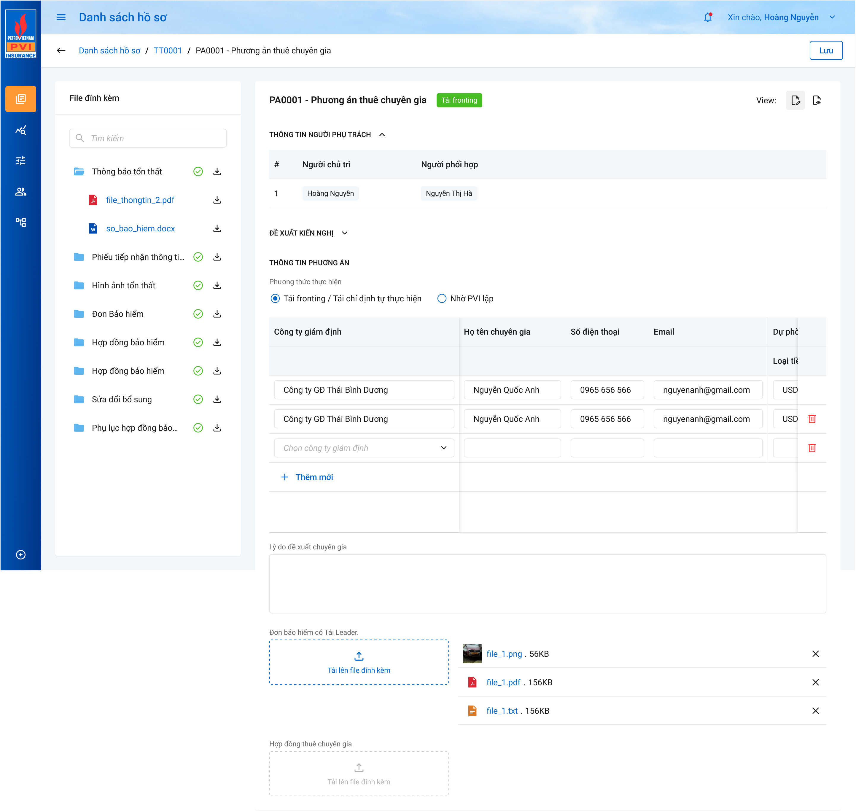

###### Mô tả giao diện

|  |  |  |  |  |  |  |
| --- | --- | --- | --- | --- | --- | --- |
| **STT** | **Trường**  **thông tin** | **Kiểu điều khiển** | **Kiểu dữ liệu** | **Bắt buộc** | **Giá trị mặc định** | **Mô tả** |
| 1 | Công ty giám định | Textbox | Input | Không |  | * Cho phép nhập công ty giám định * Giới hạn 250 ký tự, chặn từ ký tự 251 * Dữ liệu lưu tại bảng: pa_gdinh_ct. ma_cty |
| Các trường còn lại giống mô tả mục 6.1.3.1. Thuê chuyên gia – CTGĐ/PVI lập phương án thuê chuyên gia | | | | | | |

###### Luồng xử lý

Lưu

|  |  |  |
| --- | --- | --- |
| **Hoạt động** | **Mã BR** | **Mô tả** |
| 1 | BR | **Quy tắc xử lí màn hình**   * Check dữ liệu khi thực hiện tab chuột ra ngoài tại trường dữ liệu nhập và đưa ra thông báo lỗi nhập sai định dạng dữ liệu hoặc không nhập dữ liệu đối với các trường bắt buộc nhập * Trường hợp không nhập đầy đủ thông tin, hệ thống thông báo “Tên trường + Không được để trống” ngay dưới trường thông tin trống * Highlight viền màu đỏ khi các trường thông tin bắt buộc chưa được chọn * Đối với thư mục bắt buộc mà người dùng không tải lên ít nhất 1 file khi Lưu thì hiển thị thông báo dưới tên thư mục bắt buộc *“Vui lòng tải lên ít nhất 1 file*” * Thông báo Lưu thành công: Hiển thị message “*Thêm mới phương án giám định thành công* ” bên trên góc phải màn hình |
| 2 | **BR** | **Quy tắc xử lí sự kiện**   * **Bấm nút “Lưu”** * Kiểm tra thông tin các trường bắt buộc chọn nhưng người dùng không chọn và đưa ra thông báo các trường còn bị thiếu chưa chọn * Phương án có thể chỉnh sửa và xóa trong trong trường hợp Phương án chưa được sử dụng tại luồng D5: thực hiện giám định * Giữ nguyên trạng thái: Tái fronting * Dữ liệu lưu vào bảng: * Insert với các trường đã sửa ở trên vào bảng pa_gdinh_ctu và pa_gdinh_ct với pa_gdinh_ctu. loai_pan = 2 theo các trường trong [Database_pvi.doc](https://docs.google.com/spreadsheets/d/1Q1uq9ss016J01hs0VTADyY-8H_eCyqI2/edit#gid=953735224) * Bảng lichsu_thaotac 1 record với user đang thao tác và ten_su_kien = “Thêm mới phương án giám định” |

###### Xử lý dữ liệu

Lưu

Insert 1 bản ghi vào bảng pagd_ctu

|  |  |  |
| --- | --- | --- |
|  | **Trường dữ liệu** | **Mô tả** |
| 1 | pr_key | ID PAGĐ tự tăng |
| 2 | fr_key | Lưu thông tin của gqkn_ctu.pr_key |
| 3 | ma_pa_gdinh | Mã tự sinh |
| 4 | ma_khach |  |
| 5 | loai_pan | 2 |
| 6 | ma_cty_gdinh |  |
| 7 | ten_congty |
| 8 | khachhang_xacnhan |  |
| 9 | ma_gd_ctygdinh |  |
| 10 | dienthoai |  |
| 11 | cung_donvi |  |
| 12 | email |  |
| 13 | diachi |  |
| 14 | ma_lanhdao_gqkn |  |
| 15 | ly_do_thue | Lưu Lý do đề xuất thuê chuyên gia |
| 16 | ma_spham |  |
| 17 | hangmuc_yeucau_gd |  |
| 18 | phuongthuc_thuchien | 2 |
| 19 | guid | Mã tự sinh |
| 20 | ngay_cnhat | Lưu Ngày hiện tại |
| 21 | ma_user | Lưu Người hiện tại |
| 22 | ma_pa_gdinh_cha |  |
| 23 | is_khang_xnhan_khgd |  |

Insert n bản ghi vào pa_gdinh_ct

|  |  |  |
| --- | --- | --- |
| **STT** | **Trường dữ liệu** | **Mô tả tự giám định** |
| 1 | pr_key | Tự tăng |
| 2 | fr_key | Lưu ID phương án giám định pa_gdinh_ctu.pr_key |
| 3 | ma_user_gdinh | Lưu mã user giám định |
| 4 | ten_cgia_gdvien | Lưu tên chuyên gia |
| 5 | ma_cty | Lưu mã công ty giám định |
| 6 | ten_congty |  |
| 7 | dienthoai | Lưu số điện thoại chuyên gia |
| 8 | email | Lưu Email chuyên gia |
| 9 | diachi |  |
| 10 | ten_chucdanh |
| 11 | ma_tte | Lưu loại tiền |
| 12 | ty_gia | Lưu tỷ giá |
| 13 | nguyen_tep | Lưu nguyên tệ |
| 14 | tien_quydoi | Lưu số tiền quy đổi |
| 15 | guid | mã tự sinh |
| 16 | ngay_cnhat | Lưu Ngày hiện tại |
| 17 | ma_user | Lưu mã user tác động |

Insert 1 record vào bảng kbtt_lsu_ttac với kbtt_lsu_ttac.fr_key = tthai_hso.pr_key (mã bảng tthai_hso của hồ sơ đang thao tác) và ten_su_kien = "Thêm mới phương án giám định"

|  |  |  |
| --- | --- | --- |
| **STT** | **Trường dữ liệu** | **Mô tả** |
| 1 | pr_key | ID Lịch sử thao tác ( tự tăng) |
| 2 | fr_key |  |
| 3 | tg_xay_ra | Lưu Ngày hiện tại |
| 4 | ten_su_kien | Thêm mới phương án giám định |
| 5 | noi_dung | Thêm mới phương án giám định |
| 6 | ma_user | Lưu mã user tác động |
| 7 | ma_type | Lưu ID phương án pa_gdinh_ctu.pr_key |
| 8 | type | 1 |

##### View dự thảo

###### Thông tin chung

|  |  |
| --- | --- |
| **Tên màn hình** | Tab Dự thảo - View Dự thảo |
| **Mô tả** | * + Chức năng cho phép người dùng xem, tải lên dự thảo chỉnh sửa, tải xuống biểu mẫu tự động, tải xuống dự thảo chỉnh sửa, in, thu phóng bản dự thảo. |
| **Tác nhân** | * + User có quyền Lập/Xem Phương án giám định |
| **Điều kiện trước** | * + Người dùng đăng nhập hệ thống thành công và có quyền Xem chi tiết tổn thất 🡪 Click vào màn Chi tiết và chọn button , chọn Tab “Dự thảo” |
| **Điều kiện sau** | * + Hiển thị màn hình Tab Dự thảo trong View Dự thảo |
| **Ngoại lệ** | * + N/A |
| **Các yêu cầu đặc biệt** | * + N/A |

###### Giao diện chức năng

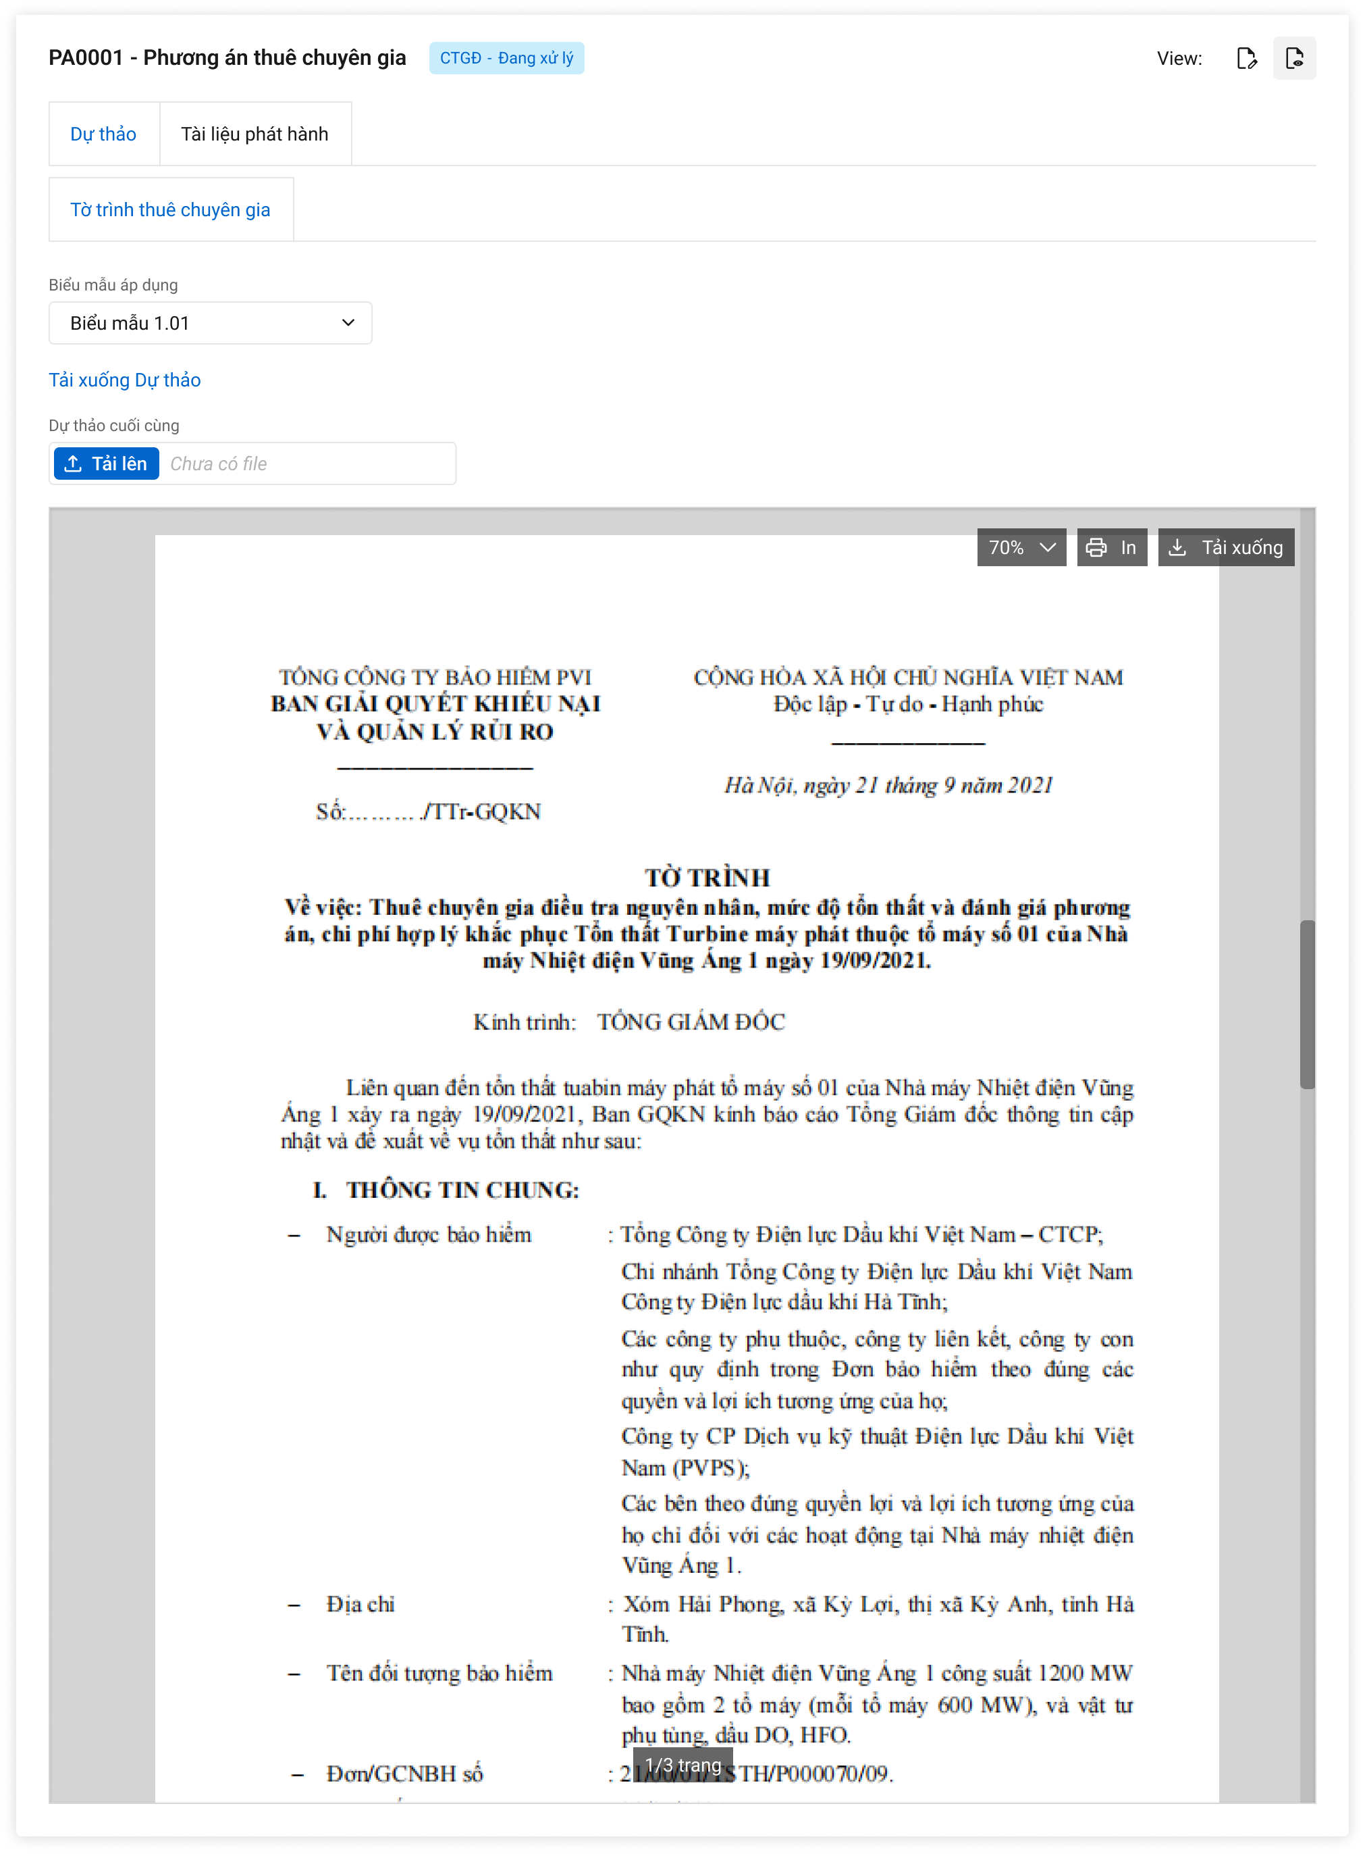

###### Mô tả giao diện

| **STT** | **Trường**  **thông tin** | **Kiểu điều khiển** | **Kiểu dữ liệu** | **Bắt buộc** | **Giá trị mặc định** | **Mô tả** |
| --- | --- | --- | --- | --- | --- | --- |
| 1. | Giấy yêu cầu giám định | Button |  |  |  | - Là tên loại văn bản được tạo ra trong tiến trình người dùng truy cập từ màn Lập Phương án giám định với loại Thuê chuyên gia  - Tên văn bản được quy định và fix cứng theo từng quy trình, tiến trình. |
| 2. | Biểu mẫu áp dụng | Dropdown |  |  |  | - Hiển thị danh sách biểu mẫu được khai báo trong Quản lý template với tiến trình = Lập Phương án giám định.  - Hệ thống mặc định gán cho biểu mẫu được khai báo trong thời gian gần nhất.  - Chỉ cho phép chọn 1 biểu mẫu |
| 3. | Hủy lập dự thảo | Checkbox |  |  |  | * Trường hợp người dùng chưa nhấn Lưu:   Hệ thống ẩn chức năng tải lên dự thảo cuối cùng, ẩn màn preview tài liệu, chưa xóa file dự thảo cuối cùng.  Nếu người dùng bỏ tích chọn Hủy lập dự thảo thì lại hiện các chức năng và file dự thảo trên.   * Trường hợp người dùng nhấn Lưu:   Sau khi lưu, hệ thống xóa file dự thảo cuối cùng (nếu có), ẩn chức năng tải lên bản dự thảo, ẩn màn hình preview tài liệu. |
| 4. | Tải xuống Dự thảo công văn | Button |  |  |  | - Cho phép người dùng tải file docx của bản dự thảo đã fill dữ liệu được lưu. |
| 5. | Dự thảo cuối cùng | Button |  |  |  | - Cho phép người dùng tải lên 1 file (docx hoặc pdf).  - Hệ thống ưu tiên lưu bản do người dùng tải lên. Ví dụ: Trường hợp các nhà Đồng đã có bản dự thảo chỉnh sửa thì khi người dùng thay đổi biểu mẫu, hệ thống chỉ áp dụng biểu mẫu tự động cho những nhà Đồng còn lại không tải lên file dự thảo chỉnh sửa. |
| 6. |  | Dropdown |  |  |  | - Cho phép người dùng chọn thu phóng ở các mức tỷ lệ: 75%, 100%, 125%, 200%, 250%, 300%. |
| 7. |  | Button |  |  |  | - Mở hộp thoại In của máy tính người dùng. |
| 8. |  | Button |  |  |  | - TH1: Không có file dự thảo cuối cùng: Cho phép người dùng tải file docx của bản dự thảo đã fill dữ liệu được lưu.  - TH2: Đã có file dự thảo cuối cùng: Cho phép người dùng tải xuống file dự thảo cuối cùng mà người dùng tải lên trước đó. |
| 9. | Đồng bộ | Button |  |  |  | - Hệ thống gọi API đồng bộ với phần mềm DMS để lấy số công văn. |

###### Luồng xử lý

Áp dụng biểu mẫu tự động

* B1: Khi user chọn xem View Dự thảo, tab Dự thảo: Hệ thống hiển thị bản xem trước đã fill dữ liệu gắn với biểu mẫu ưu tiên (BM 1.01). Quy tắc xác định biểu mẫu ưu tiên là biểu mẫu được tạo mới nhất.
* B2: Sau khi user chọn biểu mẫu khác với biểu mẫu ưu tiên: Hệ thống hiển thị bản xem trước của biểu mẫu mới (BM 1.04) và là bản trắng chưa fill dữ liệu.
* B3: Sau khi người dùng nhấn Lưu: Hệ thống áp dụng biểu mẫu mới mà user đã chọn, cho hiển thị bản xem trước của biểu mẫu mới (BM 1.04) đã fill dữ liệu.

###### Xử lý dữ liệu